# 后端技术面试38讲

# 开篇词 | 掌握软件开发技术的第一性原理

李智慧 2019-11-18







00:00

10:26

讲述：李智慧 大小：9.57M

计算机软件开发是一个日新月异的领域，几乎每天都有新的技术诞生。每隔几年，软件开发领域就会进行一次大的技术潮流变换，所以身处其中的软件开发技术人员也常常疲于奔命，不断学习各种新知识、新技术，生怕被这个快速变革的时代所抛弃。

但是每次从头开始学习一个新的技术，这个过程既痛苦又漫长，好不容易掌握得差不多了，新的技术又出现了，于是不断重复从入门到放弃这一过程。这个过程是如此痛苦、艰难，以至于整个行业形成了一种所谓的“共识”：随着学习能力和体力精力的下降，编程知识和技能逐渐衰退，35 岁以后就不能写代码了。

其实很多看起来难以坚持、让人容易放弃的事情，并不是智力、体力或者意志力的问题，更多的是方法问题。很多时候，学习新知识和新技术之所以困难，是因为没有理解这些新技术背后的思想和原理，以及这些新技术诞生的来源。太阳底下没有新鲜事，绝大多数新技术其实都脱胎于一些既有的技术体系。

如果你能建立起这套技术思维体系，掌握这套技术体系背后的原理，那么当你接触一个新技术的时候，就可以快速把握住这个新技术的本质特征和思路方法，然后用你的技术思维体系快速推导出这个新技术是如何实现的。**这个时候你其实不需要去学习这个新技术了，而是去验证这个新技术**，你会去看它的文档和代码，去验证它是不是和你推导、猜测的实现方式一致，而不是去学习它怎么用了。那么，学习一个新技术就变成了一个简单、轻松、快速且充满乐趣的过程了。你不再惧怕学习新技术，而是开始抱怨：为什么技术革新得这么慢，太无聊了。你甚至可以开始自己创造新技术。

## 第一性原理——建立技术体系的起点

那么如何实现这一美好的愿景，建立自己的技术思维体系呢？

物理学有一个第一性原理， 指的是根据一些最基本的物理学常量，从头进行物理学的推导，进而得到整个物理学体系。有硅谷钢铁侠之称的埃隆·马斯克特别推崇第一性原理，他做电动汽车、做航空火箭，并没有去遵从别人的老路，而是从这个产品最本质的需求和实现原理出发，重新设计了产品最核心的关键以及发展路径，进而开发出自己独特创新的产品。Google 的创始人拉里·佩奇说过：“让我自由地从物理规则出发去思考问题，而不是迎合那些所谓的世俗智慧。”其实也是第一性原理。

第一性原理就是让我们抓住事物最本质的特征原理，依据事物本身的规律，去推导、分析、演绎事物的各种变化规律，进而洞悉事物在各种具体场景下的表现形式，而不是追随事物的表面现象，生搬硬套各种所谓的规矩、经验和技巧，以至于在各种纷繁复杂的冲突和纠结中迷失了方向。

软件开发技术也是非常庞杂的，各种基础技术，各种编程语言，各种工具框架，各种设计模式，各种架构方法，很容易让人觉得无所适从。就算下定决心要从基础学起，上来一本厚厚的《操作系统原理》，好不容易咬牙坚持学完，回头一看，还是各种迷茫，不知道在讲什么。继续学下去，再来一套更厚的《TCP/IP 详解》，彻底耗尽了意志力和兴趣，完全放弃。

其实，我们不需要一开始就精通操作系统进程调度的各种算法，也不需要上来就掌握 TCP/IP 协议里的各种帧格式。我们应该从软件技术的第一性原理出发，了解每个基础技术方向那些最关键的技术原理，明白这些原理是如何和我们日常开发工作发生关系的。

比如我们的程序是如何被操作系统调度执行的？为什么高并发的时候系统会崩溃，原理是什么？在编程时，什么场合下应该使用链表，什么场合下应该使用数组，为什么？当我们使用 Hash 表的时候，什么情况下它的性能会急剧降低，原理又是什么？我们用 Redis 这样的分布式缓存的时候，到底要解决什么问题？分布式缓存是如何工作的？还有哪些技术看起来和 Redis 毫不相干，其实工作原理是一样的？

如果我们能把这些基本问题都回答清楚了，那么这些问题背后的核心技术原理也都理解了，我们就开始建立起自己的技术思维体系了。当有新的问题和技术出现，你就可以思考，这是属于哪个技术领域的？它的核心原理和哪个技术方案本质是一样的？

如果你掌握了软件开发技术的第一性原理，那么当你为了解决某个新问题，去学习和研究一个新技术的时候，就算遇到了知识的盲点，也可以快速定位到自己技术体系的具体位置，进一步阅读相关的书籍资料，这个时候也许你就会深入到操作系统的调度算法实现或者通信协议头信息的具体编码里，但是这时，你不会觉得枯燥无聊，也不会觉得迷茫无措，只会觉得原来如此，太有意思了，甚至觉得这其实可以实现得更好。

## 专栏如何帮你建立技术体系

**我想从软件技术的第一性原理出发，写一写软件技术那些最基本的知识原理和知识体系**。在这个专栏中，我对自己过去二十年软件编程生涯和业界的技术发展历史进行回顾总结，将软件知识技术体系分成**软件的基础原理、软件的设计原理、架构的核心原理**三个部分。

软件的基础原理主要是操作系统、数据结构、数据库原理等等，我会从一个常见的问题入手，直达这些基础技术最本质的原理，并覆盖这些基础技术的主要关键技术点，让你理解这些基础技术原理和你日常开发工作的关联关系，对这些基础技术有一个全新的认知。

在软件的设计原理里，我会讲述如何设计一个强大灵活，易复用，易维护的软件。在这个过程中，应该依赖哪些工具和方法，遵循哪些原则和思想，使用哪些模式和手段。如果软件只是实现功能，那么程序员就没有高下之分，软件也没有好坏之分，技术也就不会有进步。好的软件究竟好在哪里？如何自己也写出一个好的程序？我将在这个模块一一道来。

架构的核心原理围绕目前主要的互联网分布式架构以及大数据物联网架构进行剖析，分析这些架构背后的原理，它们都遵循了怎样的驱动力和设计思想，有哪些看似不同的技术其实原理是一样的，以及如何通过这些技术实现系统的高可用和高性能。

软件开发是一个实践性很强的活动，如果你只是学习技术，那么就是在纸上谈兵。只有将知识技能应用到工作实践中，才能真正体会到技术的关键点在哪里，才能分辨出哪些技术是真正有用的，哪些方法是花拳绣腿。但是公司不是你实践技术的实验室，怎样才能处理好工作中的各种关系，得到充分的授权和信任，在工作中实践自己的技术思想，并为公司创造更多价值，得到更多的晋升和发挥的空间，使自己的技术成长和职业发展进入互相促进的正向通道？我将会在第四模块，技术人的思维修炼和你分享一些这方面的方法和认知。

我在学习几何的时候，开始常常困扰于各种定理、推论，我觉得它们都很相似，以至于进行几何证明的时候，不知道该用哪个。后来我索性不去管这些定理和推论，而是直接从公理开始证明，虽然证明步骤长了一点，但是总归能证明出来。后来做的题多了，发现有些中间推导结果总是重复出现，打开书再学习，发现这些重复出现的中间结果就是各种定理、推论。这个时候我不去记这些定理，也能随心所欲去用它们了。

其实我学几何的这种方式就是第一性原理。第一性原理是一种思维方式，一种学习方式，一种围绕事物核心推动事物正确前进的做事方式。也许这个专栏讲到的很多知识技术你已经掌握，但是这些知识技术和软件技术最基本的原理的关系你也许不甚了解。它们从何而来，又将如何构建出新的技术？如果把这些关系和原理都理解透彻了，你会发现，日常开发用到的各种技术，你不但可以随心所欲地去使用，甚至可以重新创造。

如果说具体的技术是一朵花，那么技术思维体系就是一棵树，希望你跟随我的专栏，种下自己的技术思维体系之树，收获一树繁花。

在学习的路上，你有哪些建议或者心得体会呢？欢迎你分享在评论区，我会和你一起交流这些学习方法，也欢迎把这篇文章分享给你的朋友或者同事，一起交流一下吧！

# 01丨程序运行原理：程序是如何运行又是如何崩溃的？

李智慧 2019-11-18







00:00

12:54

讲述：李智慧 大小：17.73M

软件的核心载体是程序代码，软件开发的主要工作产出也是代码，但是代码被存储在磁盘上本身没有任何价值，软件要想实现价值，代码就必须运行起来。那么代码是如何运行的？在运行中可能会出现什么问题呢？

## 程序是如何运行起来的

软件被开发出来，是文本格式的代码，这些代码通常不能直接运行，需要使用编译器编译成操作系统或者虚拟机可以运行的代码，即可执行代码，它们都被存储在文件系统中。不管是文本格式的代码还是可执行的代码，都被称为**程序**，程序是静态的，安静地呆在磁盘上，什么也干不了。要想让程序处理数据，完成计算任务，必须把程序从外部设备加载到内存中，并在操作系统的管理调度下交给 CPU 去执行，去运行起来，才能真正发挥软件的作用，程序运行起来以后，被称作**进程**。

进程除了包含可执行的程序代码，还包括进程在运行期使用的内存堆空间、栈空间、供操作系统管理用的数据结构。如下图所示：

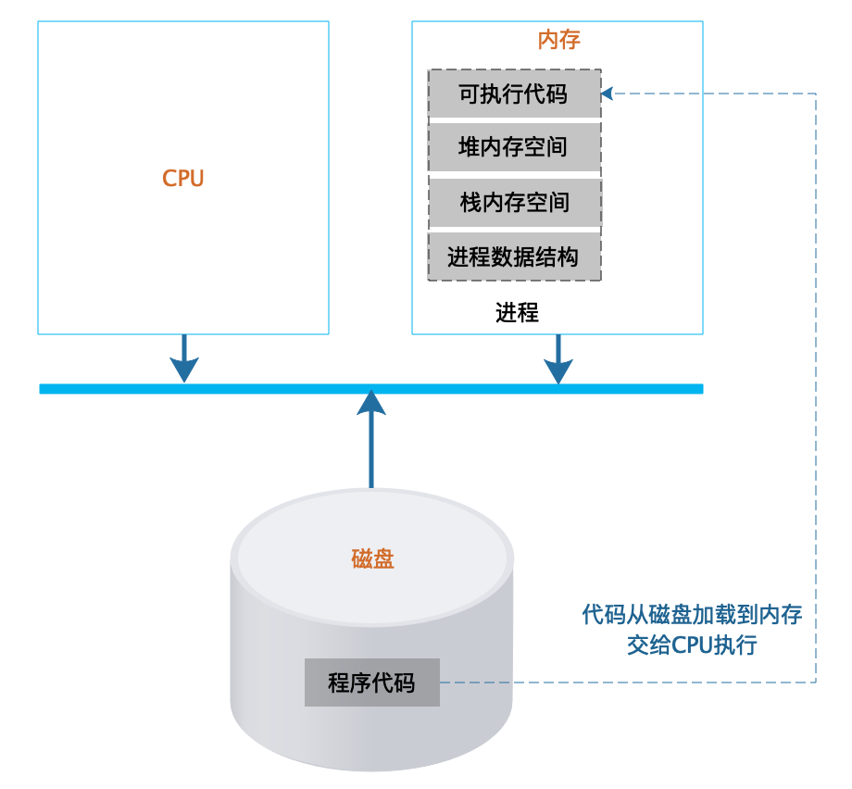

操作系统把可执行代码加载到内存中，生成相应的数据结构和内存空间后，就从可执行代码的起始位置读取指令交给 CPU 顺序执行。指令执行过程中，可能会遇到一条跳转指令，即 CPU 要执行的下一条指令不是内存中可执行代码顺序的下一条指令。编程中使用的循环 for…，while…和 if…else…最后都被编译成跳转指令。

程序运行时如果需要创建数组等数据结构，操作系统就会在进程的**堆空间**申请一块相应的内存空间，并把这块内存的首地址信息记录在进程的栈中。堆是一块无序的内存空间，任何时候进程需要申请内存，都会从堆空间中分配，分配到的内存地址则记录在栈中。

栈是严格的一个后进先出的数据结构，同样由操作系统维护，主要用来记录函数内部的局部变量、堆空间分配的内存空间地址等。

我们以如下代码示例，描述函数调用过程中，栈的操作过程：

void f(){

int x = g(1);

x++; //g函数返回，当前堆栈顶部为f函数栈帧，在当前栈帧继续执行f函数的代码。

}

int g(int x){

return x + 1;

}

每次函数调用，操作系统都会在栈中创建一个栈帧（stack frame）。正在执行的函数参数、局部变量、申请的内存地址等都在当前栈帧中，也就是堆栈的顶部栈帧中。如下图所示：

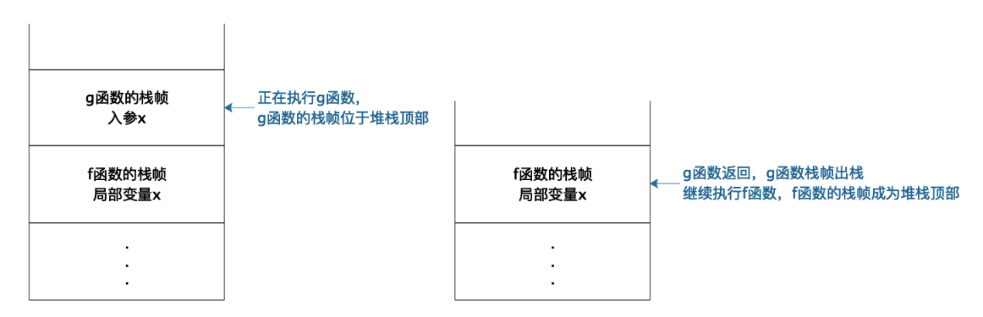

当 f 函数执行的时候，f 函数就在栈顶，栈帧中存储着 f 函数的局部变量，输入参数等等。当 f 函数调用 g 函数，当前执行函数就变成 g 函数，操作系统会为 g 函数创建一个栈帧并放置在栈顶。当函数 g() 调用结束，程序返回 f 函数，g 函数对应的栈帧出栈，顶部栈帧变又为 f 函数，继续执行 f 函数的代码，也就是说，真正执行的函数永远都在栈顶。而且因为栈帧是隔离的，所以不同函数可以定义相同的变量而不会发生混乱。

## 一台计算机如何同时处理数以百计的任务

我们自己日常使用的 PC 计算机通常只是一核或者两核的 CPU，我们部署应用程序的服务器虽然有更多的 CPU 核心，通常也不过几核或者几十核。但是我们的 PC 计算机可以同时编程、听音乐，而且还能执行下载任务，而服务器则可以同时处理数以百计甚至数以千计的**并发**用户请求。

那么为什么一台计算机服务器可以同时处理数以百计，以千计的计算任务呢？这里主要依靠的是操作系统的 CPU 分时共享技术。如果同时有很多个进程在执行，操作系统会将 CPU 的执行时间分成很多份，进程按照某种策略轮流在 CPU 上运行。由于现代 CPU 的计算能力非常强大，虽然每个进程都只被执行了很短一个时间，但是在外部看来却好像是所有的进程都在同时执行，每个进程似乎都独占一个 CPU 执行。

所以虽然从外部看起来，多个进程在同时运行，但是在实际物理上，进程并不总是在 CPU 上运行的，一方面进程共享 CPU，所以需要等待 CPU 运行，另一方面，进程在执行 I/O 操作的时候，也不需要 CPU 运行。进程在生命周期中，主要有三种状态，运行、就绪、阻塞。

**运行**：当一个进程在 CPU 上运行时，则称该进程处于运行状态。处于运行状态的进程的数目小于等于 CPU 的数目。

**就绪**：当一个进程获得了除 CPU 以外的一切所需资源，只要得到 CPU 即可运行，则称此进程处于就绪状态，就绪状态有时候也被称为等待运行状态。

**阻塞**：也称为等待或睡眠状态，当一个进程正在等待某一事件发生（例如等待 I/O 完成，等待锁……）而暂时停止运行，这时即使把 CPU 分配给进程也无法运行，故称该进程处于阻塞状态。

不同进程轮流在 CPU 上执行，每次都要进行进程间 CPU 切换，代价是非常大的，实际上，每个用户请求对应的不是一个进程，而是一个线程。线程可以理解为轻量级的进程，在进程内创建，拥有自己的线程栈，在 CPU 上进行线程切换的代价也更小。线程在运行时，和进程一样，也有三种主要状态，从逻辑上看，进程的主要概念都可以套用到线程上。我们在进行服务器应用开发的时候，通常都是多线程开发，理解线程对我们设计、开发软件更有价值。

## 系统为什么会变慢，为什么会崩溃

现在的服务器软件系统主要使用多线程技术实现多任务处理，完成对很多用户的并发请求处理。也就是我们开发的应用程序通常以一个进程的方式在操作系统中启动，然后在进程中创建很多线程，每个线程处理一个用户请求。

以 Java 的 web 开发为例，似乎我们编程的时候通常并不需要自己创建和启动线程，那么我们的程序是如何被多线程并发执行，同时处理多个用户请求的呢？实际中，启动多线程，为每个用户请求分配一个处理线程的工作是在 web 容器中完成的，比如常用的 Tomcat 容器。

如下图所示：

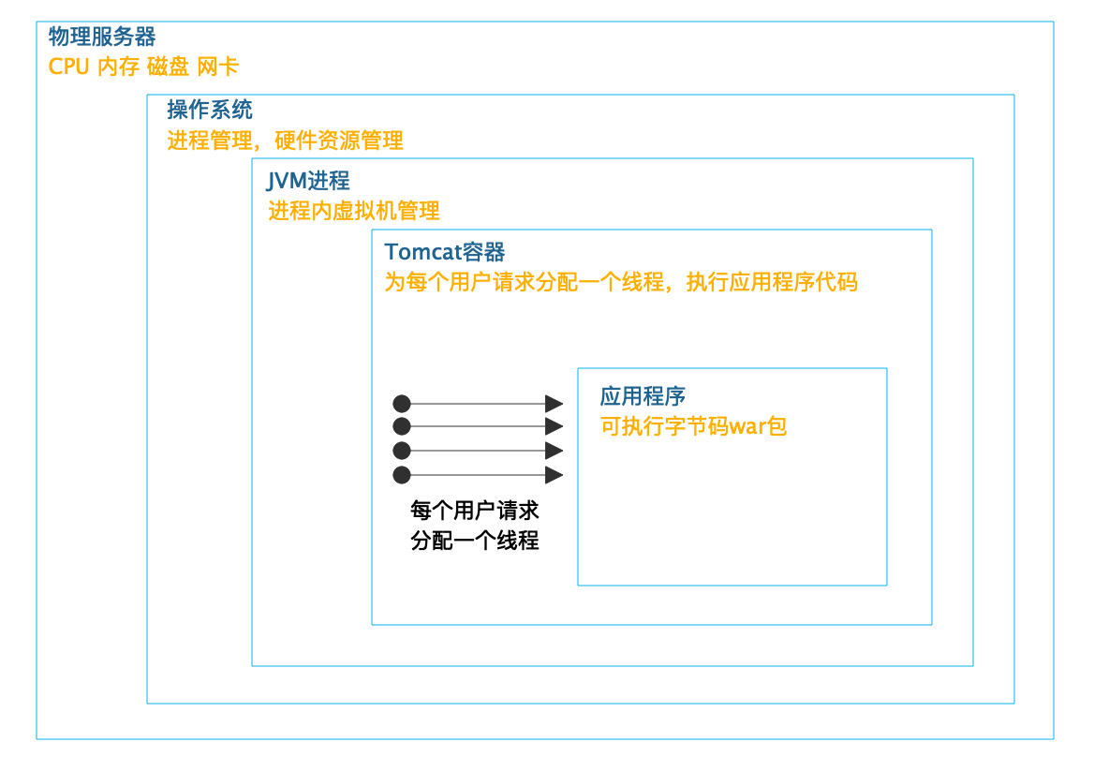

Tomcat 启动多个线程，为每个用户请求分配一个线程，调用和请求 URL 路径相对应的 Servlet（或者 Controller）代码，完成用户请求处理。而 Tomcat 则在 JVM 虚拟机进程中，JVM 虚拟机则被操作系统当做一个独立进程管理。真正完成最终计算的，是 CPU、内存等服务器硬件，操作系统将这些硬件进行分时（CPU）、分片（内存）管理，虚拟化成一个独享资源让 JVM 进程在其上运行。

以上就是一个 Java web 应用运行时的主要**架构**，有时也被称作**架构过程视图**。需要注意的是，这里有个很多 web 开发者容易忽略的事情，那就是**不管你是否有意识，你开发的 web 程序都是被多线程执行的，web 开发天然就是多线程开发**。

CPU 以线程为单位进行分时共享执行，可以想象代码被加载到内存空间后，有多个线程在这些代码上执行，这些线程从逻辑上看，是同时在运行的，每个线程有自己的线程栈，所有的线程栈都是完全隔离的，也就是每个方法的参数和方法内的局部变量都是隔离的，一个线程无法访问到其他线程的栈内数据。

但是当某些代码修改内存堆里的数据的时候，如果有多个线程在同时执行，就可能会出现同时修改数据的情况，比如，两个线程同时对一个堆中的数据执行 +1 操作，最终这个数据只会被加一次，这就是人们常说的**线程安全**问题，实际上线程的结果应该是依次加一，即最终的结果应该是 +2。

多个线程访问共享资源的这段代码被称为**临界区**，解决线程安全问题的主要方法是使用锁，将临界区的代码加锁，只有获得锁的线程才能执行临界区代码，如下：

lock.lock(); //线程获得锁

i++; //临界区代码，i位于堆中

lock.unlock(); //线程释放锁

如果当前线程执行到第一行，获得锁的代码的时候，锁已经被其他线程获取并没有释放，那么这个线程就会进入阻塞状态，等待前面释放锁的线程将自己唤醒重新获得锁。

锁会引起线程阻塞，如果有很多线程同时在运行，那么就会出现线程排队等待锁的情况，线程无法并行执行，系统响应速度就会变慢。此外 I/O 操作也会引起阻塞，对数据库连接的获取也可能会引起阻塞。目前典型的 web 应用都是基于 RDBMS 关系数据库的，web 应用要想访问数据库，必须获得数据库连接，而受数据库资源限制，每个 web 应用能建立的数据库的连接是有限的，如果并发线程数超过了连接数，那么就会有部分线程无法获得连接而进入阻塞，等待其他线程释放连接后才能访问数据库，并发的线程数越多，等待连接的时间也越多，从 web 请求者角度看，响应时间变长，**系统变慢**。

被阻塞的线程越多，占据的系统资源也越多，这些被阻塞的线程既不能继续执行，也不能释放当前已经占据的资源，在系统中一边等待一边消耗资源，如果阻塞的线程数超过了某个系统资源的极限，就会导致系统宕机，**应用崩溃**。

解决系统因高并发而导致的响应变慢、应用崩溃的主要手段是使用**分布式系统架构**，用更多的服务器构成一个集群，以便共同处理用户的并发请求，保证每台服务器的并发负载不会太高。此外必要时还需要在请求入口处进行**限流**，减小系统的并发请求数；在应用内进行业务**降级**，减小线程的资源消耗。高并发系统架构方案将在专栏的第三模块中进一步探讨。

## 小结

事实上，现代 CPU 和操作系统的设计远比这篇文章讲的要复杂得多，但是基础原理大致就是如此。为了让程序能很好地被执行，软件开发的时候要考虑很多情况，为了让软件能更好地发挥效能，需要在部署上进行规划和架构。软件是如何运行的，应该是软件工程师和架构师的常识，在设计开发软件的时候，应该时刻以常识去审视自己的工作，保证软件开发在正确的方向上前进。

## 思考题

线程安全的临界区需要依靠锁，而锁的获取必须也要保证自己是线程安全的，也就是说，不能出现两个线程同时得到锁的情况，那么锁是如何保证自己是线程安全的呢？或者说，在操作系统以及 CPU 层面，锁是如何实现的？

你不妨思考一下这个问题，把你的思考写在下面的评论区里，我会和你一起交流。也欢迎你把这篇文章分享给你的朋友或者同事，一起交流一下。





© 版权归极客邦科技所有，未经许可不得传播售卖。 页面已增加防盗追踪，如有侵权极客邦将依法追究其法律责任。



**0.0**



Ctrl + Enter 发表

0/2000字

提交留言

## 精选留言(35)

* 

斐波那契

在java里 锁是通过cas把当前线程id刷新到对象的头信息里 在获取锁时会去头信息里拿这个信息 如果没有 则会cas刷新进去 刷新成功就获取到锁 刷新失败就表明有别的线程也在尝试刷新这个信息 在操作系统层面 有pv操作保证原子性 而pv操作也是利用cpu中原语指令 在获取锁时保证不会被别的指令打断（或被重排序）

作者回复: 👍

2019-11-18

2

40

* 

Allen_

有些地方可能不是很到位，欢迎补充  
小结：  
1. 我们平时开发出来的程序是文本格式代码，但只是在硬盘中还只是一个程序，只有加载到内存里面通过cpu执行成为进程才是发挥了程序作用。  
2.进程里面有堆，栈，可执行代码和进程数据结构。  
3.cpu分时共享技术进行并发操作，进程切换效率不高，所以有了线程切换  
4.因为线程安全问题引入锁，不过也引入了更多造成阻塞的可能  
5.线程阻塞可能是I/O,锁，网络请求，数据库链接获取  
6利用分布式系统架构来减缓高并发的性能不佳

作者回复: 清晰👍

2019-11-18

3

12

* 

Luciano李鑫

“不管你是否有意识，你开发的 web 程序都是被多线程执行的，web 开发天然就是多线程开发。”这个会不会绝对了一些，比如go或者c++开发的没有额外创建线程的web程序呢？

作者回复: 这样开发出来的也就不会是一个可以满足高并发的web应用😁 也就不会有我们标题提出的问题~  
  
这个专栏的大部分文章都试图在一篇较小的篇幅内讲完整一个较大的问题场景，这样就会有一些绝对化和理想化，后面的文章也会有类似的情况😢  
  
这也真是我在开篇词想要表达的意图，我们在构建自己的知识体系时，不追求细节的完整和绝对的严谨，而是在大的方向上建起支撑性的知识支柱。细节的缺失和瑕疵在未来的学习和实践中完善。  
  
当然也欢迎大家在评论中指出各种问题，有兴趣的同学参与讨论，我们在评论区就完成部分知识的深入和完善。  
  
感谢🌹

# 02丨数据结构原理：Hash表的时间复杂度为什么是O(1)？

李智慧 2019-11-20







00:00

12:54

讲述：李智慧 大小：11.83M

大概十年前，我在阿里巴巴工作的时候，曾经和另一个面试官一起进行一场技术面试，面试过程中我问了一个问题：**Hash 表的时间复杂度为什么是 O(1)**？候选人没有回答上来。面试结束后我和另一个面试官有了分歧，我觉得这个问题没有回答上来是不可接受的。而他则觉得，这个问题有一点难度，回答不上来不说明什么。

因为有了这次争执，后来这个问题成了我面试时的必考题。此后十年间，我用这个问题面试了大约上千人，这些面试经历让我更加坚定了一个想法：这个问题就是候选人技术水平的一个分水岭，是证明一个技术人员是否具有必备专业技能和技术悟性的一个门槛。这个槛过不去是不可接受的。

为什么呢？我很难相信，如果基本的数据结构没有掌握好，如何能开发好一个稍微复杂一点的程序？

要了解 Hash 表，需要先从数组说起。

## 数组

数组是最常用的数据结构，创建数组必须要内存中一块**连续**的空间，并且数组中必须存放**相同**的数据类型。比如我们创建一个长度为 10，数据类型为整型的数组，在内存中的地址是从 1000 开始，那么它在内存中的存储格式如下。

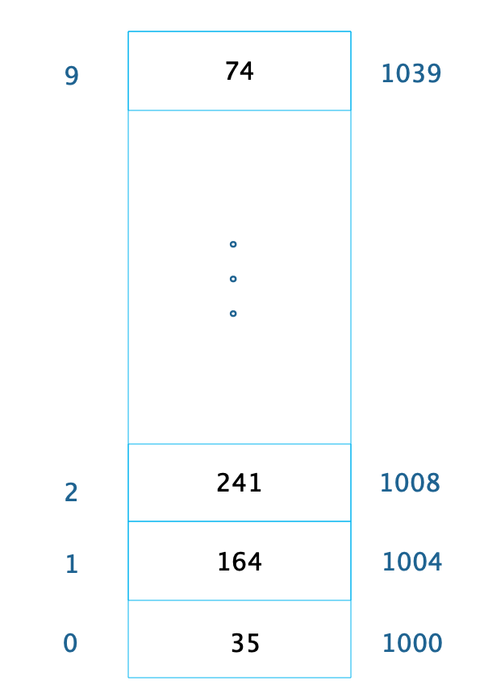

由于每个整型数据占据 4 个字节的内存空间，因此整个数组的内存空间地址是 1000～1039，根据这个，我们就可以轻易算出数组中每个数据的内存下标地址。利用这个特性，我们只要知道了数组下标，也就是数据在数组中的位置，比如下标 2，就可以计算得到这个数据在内存中的位置 1008，从而对这个位置的数据 241 进行快速读写访问，时间复杂度为 O(1)。

随机快速读写是数组的一个重要特性，但是要随机访问数据，必须知道数据在数组中的下标。如果我们只是知道数据的值，想要在数组中找到这个值，那么就只能遍历整个数组，时间复杂度为 O(N)。

## 链表

不同于数组必须要连续的内存空间，链表可以使用零散的内存空间存储数据。不过，因为链表在内存中的数据不是连续的，所以链表中的每个数据元素都必须包含一个指向下一个数据元素的内存地址指针。如下图，链表的每个元素包含两部分，一部分是数据，一部分是指向下一个元素的地址指针。最后一个元素指向 null，表示链表到此为止。

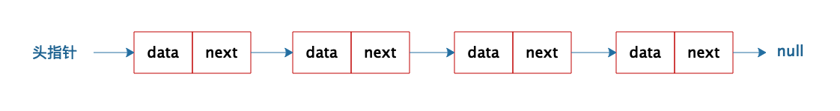

因为链表是不连续存储的，要想在链表中查找一个数据，只能遍历链表，所以链表的查找复杂度总是 O(N)。

但是正因为链表是不连续存储的，所以在链表中插入或者删除一个数据是非常容易的，只要找到要插入（删除）的位置，修改链表指针就可以了。如图，想在 b 和 c 之间插入一个元素 x，只需要将 b 指向 c 的指针修改为指向 x，然后将 x 的指针指向 c 就可以了。

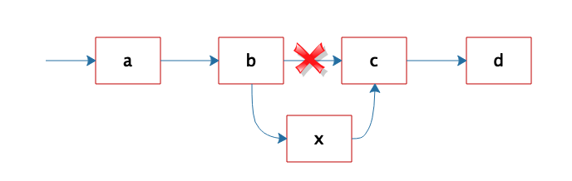

相比在链表中轻易插入、删除一个元素这种简单的操作，如果我们要想在数组中插入、删除一个数据，就会改变数组连续内存空间的大小，需要重新分配内存空间，这样要复杂得多。

## Hash 表

前面说过，对数组中的数据进行快速访问必须要通过数组的下标，时间复杂度为 O(1)。如果只知道数据或者数据中的部分内容，想在数组中找到这个数据，还是需要遍历数组，时间复杂度为 O(N)。

事实上，知道部分数据查找完整数据的需求在软件开发中会经常用到，比如知道了商品 ID，想要查找完整的商品信息；知道了词条名称，想要查找百科词条中的详细信息等。

这类场景就需要用到 Hash 表这种数据结构。Hash 表中数据以 Key、Value 的方式存储，上面例子中，商品 ID 和词条名称就是 Key，商品信息和词条详细信息就是 Value。存储的时候将 Key、Value 写入 Hash 表，读取的时候，只需要提供 Key，就可以快速查找到 Value。

Hash 表的物理存储其实是一个数组，如果我们能够根据 Key 计算出数组下标，那么就可以快速在数组中查找到需要的 Key 和 Value。许多编程语言支持获得任意对象的 HashCode，比如 Java 语言中 HashCode 方法包含在根对象 Object 中，其返回值是一个 Int。我们可以利用这个 Int 类型的 HashCode 计算数组下标。最简单的方法就是余数法，使用 Hash 表的数组长度对 HashCode 求余， 余数即为 Hash 表数组的下标，使用这个下标就可以直接访问得到 Hash 表中存储的 Key、Value。

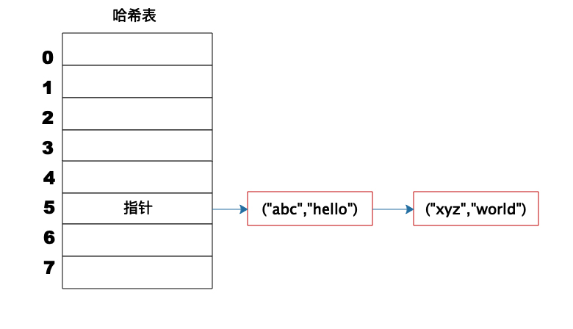

上图这个例子中，Key 是字符串 abc，Value 是字符串 hello。我们先计算 Key 的哈希值，得到 101 这样一个整型值。然后用 101 对 8 取模，这个 8 是哈希表数组的长度。101 对 8 取模余 5，这个 5 就是数组的下标，这样就可以把 (“abc”,“hello”) 这样一个 Key、Value 值存储在下标为 5 的数组记录中。

当我们要读取数据的时候，只要给定 Key abc，还是用这样一个算法过程，先求取它的 HashCode 101，然后再对 8 取模，因为数组的长度不变，对 8 取模以后依然是余 5，那么我们到数组下标中去找 5 的这个位置，就可以找到前面存储进去的 abc 对应的 Value 值。

但是如果不同的 Key 计算出来的数组下标相同怎么办？HashCode101 对 8 取模余数是 5，HashCode109 对 8 取模余数还是 5，也就是说，不同的 Key 有可能计算得到相同的数组下标，这就是所谓的 Hash 冲突，解决 Hash 冲突常用的方法是链表法。

事实上，(“abc”,“hello”) 这样的 Key、Value 数据并不会直接存储在 Hash 表的数组中，因为数组要求存储固定数据类型，主要目的是每个数组元素中要存放固定长度的数据。所以，数组中存储的是 Key、Value 数据元素的地址指针。一旦发生 Hash 冲突，只需要将相同下标，不同 Key 的数据元素添加到这个链表就可以了。查找的时候再遍历这个链表，匹配正确的 Key。

如下图：

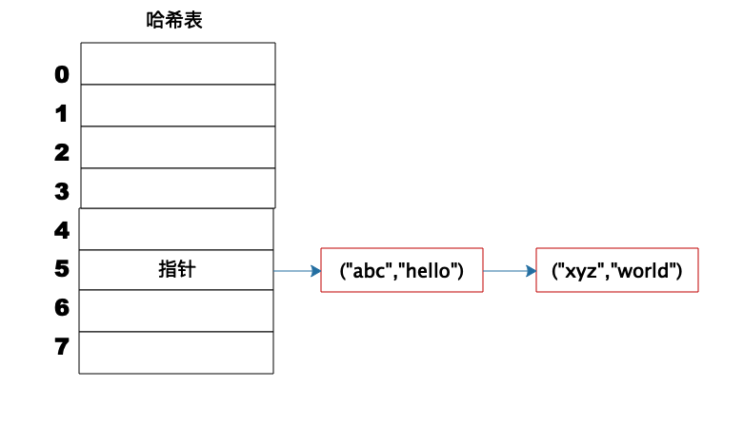

因为有 Hash 冲突的存在，所以“Hash 表的时间复杂度为什么是 O(1)？”这句话并不严谨，极端情况下，如果所有 Key 的数组下标都冲突，那么 Hash 表就退化为一条链表，查询的时间复杂度是 O(N)。但是作为一个面试题，“Hash 表的时间复杂度为什么是 O(1)”是没有问题的。

## 栈

数组和链表都被称为线性表，因为里面的数据是按照线性组织存放的，每个数据元素的前面只能有一个（前驱）数据元素，后面也只能有一个（后继）数据元素，所以称为线性表。但是对数组和链表的操作可以是随机的，可以对其上任何元素进行操作，如果对操作方式加以限制，就形成了新的数据结构。

栈就是在线性表的基础上加了这样的操作限制条件：后面添加的数据，在删除的时候必须先删除，即通常所说的“后进先出”。我们可以把栈可以想象成一个大桶，往桶里面放食物，一层一层放进去，如果要吃的时候，必须从最上面一层吃，吃了几层后，再往里放食物，还是从当前的最上面一层放起。

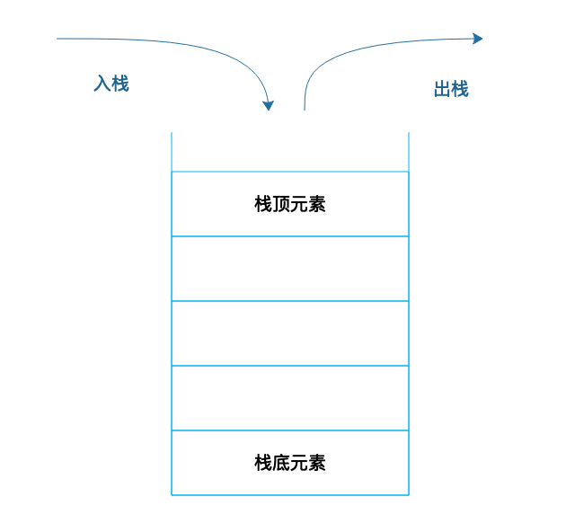

栈在线性表的基础上增加了操作限制，具体实现的时候，因为栈不需要随机访问、也不需要在中间添加、删除数据，所以可以用数组实现，也可以用链表实现。那么在顺序表的基础上增加操作限制有什么好处呢？

我们上篇提到的程序运行过程中，方法的调用需要用栈来管理每个方法的工作区，这样，不管方法如何嵌套调用，栈顶元素始终是当前正在执行的方法的工作区。这样，事情就简单了。而简单，正是我们做软件开发应该努力追求的一个目标。

## 队列

队列也是一种操作受限的线性表，栈是后进先出，而队列是先进先出。

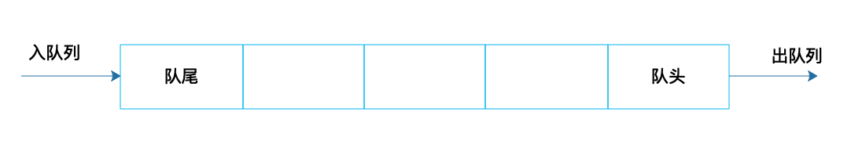

在软件运行期，经常会遇到资源不足的情况：提交任务请求线程池执行，但是线程已经用完了，任务需要放入队列，先进先出排队执行；线程在运行中需要访问数据库，数据库连接有限，已经用完了，线程进入阻塞队列，当有数据库连接释放的时候，从阻塞队列头部唤醒一个线程，出队列获得连接访问数据库。

我在上面讲堆栈的时候，举了一个大桶放食物的例子，事实上，如果用这种方式存放食物，有可能最底下食物永远都吃不到，最后过期了。

现实中也是如此，超市在货架上摆放食品的时候，其实是按照队列摆放的，而不是堆栈摆放的。工作人员在上架新食品的时候，总是把新食品摆在后面，使食品成为一个队列，以便让以前上架的食品被尽快卖出。

## 树

数组、链表、栈、队列都是线性表，也就是每个数据元素都只有一个前驱，一个后继。而树则是非线性表，树是这样的。

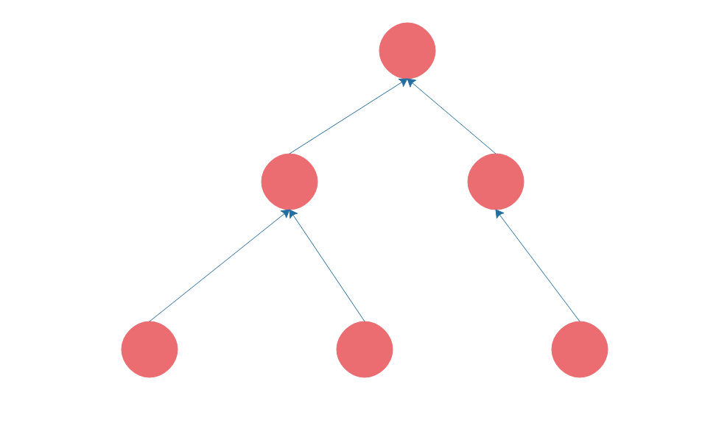

软件开发中，也有很多地方用到树，比如我们要开发一个 OA 系统，部门的组织结构就是一棵树；我们编写的程序在编译的时候，第一步就是将程序代码生成抽象语法树。传统上树的遍历使用递归的方式，而我个人更喜欢用设计模式中的组合模式进行树的遍历，具体我将会在设计模式部分详细讨论。

## 小结

这是一篇关于数据结构的专栏文章，面试中问数据结构是一个非常有意思的话题，很多拥有绚丽简历和多年工作经验的候选人在数据结构的问题上翻了船，这些人有时候会解释说，这些知识都是大学时学过的，工作这些年用不着，记不太清楚了。

事实上，我很难相信，如果这些基本数据结构没有掌握好，如何能开发好一个稍微复杂一点的程序。但欣慰的是，在这些年的面试过程中，我发现候选者中能够正确回答基本数据结构问题的比例越来越高了，我也越来越坚定用数据结构问题当做是否跨过专业工程师门槛的试金石。作为一个专业软件工程师，不管有多少年经验，说不清楚基础数据结构的工作原理是不能接受的。

## 思考题

链表结构虽然简单，但是各种组合变换操作却可以很复杂。关于链表的操作也是面试官最喜欢问的数据结构问题之一，我在面试过程中喜欢问的一个链表问题是：

有两个单向链表，这两个单向链表有可能在某个元素合并，如下图所示的这样，也可能不合并。现在给定两个链表的头指针，如何快速地判断这两个链表是否合并？如果合并，找到合并的元素，也就是图中的 x 元素。

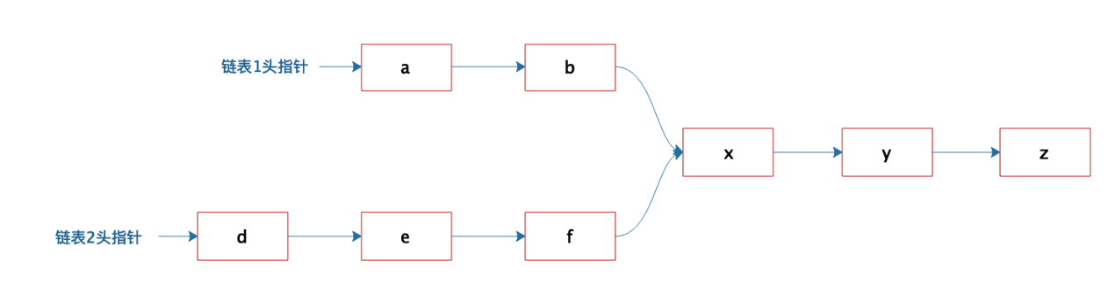

关于这道题，你的答案是什么呢？

# 03丨Java虚拟机原理：JVM为什么被称为机器（machine）？

李智慧 2019-11-22







00:00

15:31

讲述：李智慧 大小：14.21M

人们常说，Java 是一种跨平台的语言，这意味着 Java 开发出来的程序经过编译后，可以在 Linux 上运行，也可以在 Windows 上运行；可以在 PC、服务器上运行，也可以在手机上运行；可以在 X86 的 CPU 上运行，也可以在 ARM 的 CPU 上运行。

因为不同操作系统，特别是不同 CPU 架构，是不可能执行相同的指令的。而 Java 之所以有这种神奇的特性，就是因为 Java 编译的字节码文件不是直接在底层的系统平台上运行的，而是在 Java 虚拟机 JVM 上运行，JVM 屏蔽了底层系统的不同，为 Java 字节码文件构造了一个统一的运行环境。JVM 本质上也是一个应用程序，启动以后加载执行 Java 字节码文件。JVM 的全称是 Java Virtual Machine，你有没有想过，这样一个程序为什么被称为机器（Machine）呢？

其实，如果回答了这个问题，也就了解了 JVM 的底层构造了。这样在进行 Java 开发的时候，如果遇到各种问题，都可以思考一下在 JVM 层面是如何的？然后进一步查找资料、分析问题，直至真正地解决问题。

## JVM 的组成构造

要想知道这个问题的答案，我们首先需要了解 JVM 的构造。JVM 主要由类加载器、运行时数据区、执行引擎三个部分组成。

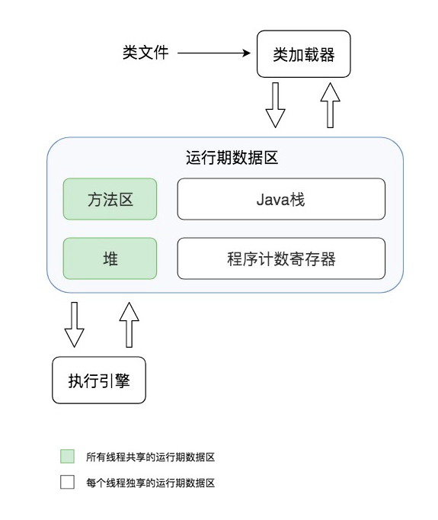

运行时数据区主要包括方法区、堆、Java 栈、程序计数寄存器。

方法区主要存放从磁盘加载进来的类字节码，而在程序运行过程中创建的类实例则存放在堆里。程序运行的时候，实际上是以线程为单位运行的，当 JVM 进入启动类的 main 方法的时候，就会为应用程序创建一个主线程，main 方法里的代码就会被这个主线程执行，每个线程有自己的 Java 栈，栈里存放着方法运行期的局部变量。而当前线程执行到哪一行字节码指令，这个信息则被存放在程序计数寄存器。

一个典型的 Java 程序运行过程是下面这样的。

通过 Java 命令启动 JVM，JVM 的类加载器根据 Java 命令的参数到指定的路径加载.class 类文件，类文件被加载到内存后，存放在专门的方法区。然后 JVM 创建一个主线程执行这个类文件的 main 方法，mian 方法的输入参数和方法内定义的变量被压入 Java 栈。如果在方法内创建了一个对象实例，这个对象实例信息将会被存放到堆里，而对象实例的引用，也就是对象实例在堆中的地址信息则会被记录在栈里。堆中记录的对象实例信息主要是成员变量信息，因为类方法内的可执行代码存放在方法区，而方法内的局部变量存放在线程的栈里。

程序计数寄存器一开始存放的是 main 方法的第一行代码位置，JVM 的执行引擎根据这个位置去方法区的对应位置加载这行代码指令，将其解释为自身所在平台的 CPU 指令后交给 CPU 执行。如果在 main 方法里调用了其他方法，那么在进入其他方法的时候，会在 Java 栈中为这个方法创建一个新的栈帧，当线程在这个方法内执行的时候，方法内的局部变量都存放在这个栈帧里。当这个方法执行完毕退出的时候，就把这个栈帧从 Java 栈中出栈，这样当前栈帧，也就是堆栈的栈顶就又回到了 main 方法的栈帧，使用这个栈帧里的变量，继续执行 main 方法。这样，即使 main 方法和 f 方法都定义相同的变量，JVM 也不会弄错。这部分内容我们在第一篇已经讨论过，JVM 作为一个 machine，和操作系统的处理线程栈的的方法是一样的。

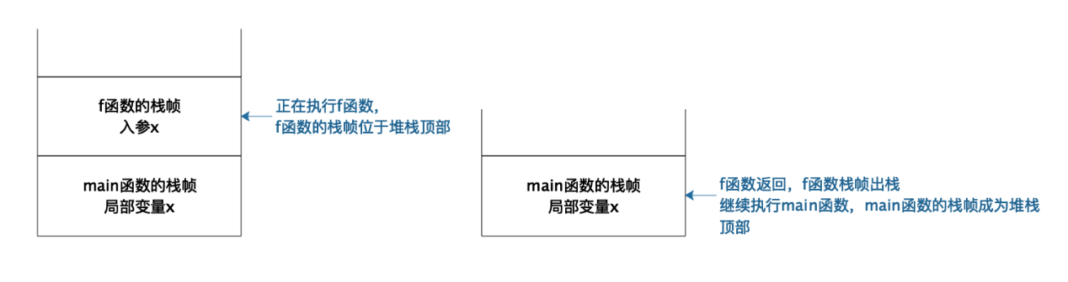

Java 的线程安全常常让人困惑，你可以试着从 Java 栈的角度去理解，所有在方法内定义的基本类型变量，都会被每个运行这个方法的线程放入自己的栈中，线程的栈彼此隔离，所以这些变量一定是线程安全的。如果在方法里创建了一个对象实例，这个对象实例如果没有被方法返回或者放入某些外部的对象容器中的话，也就是说这个对象的引用没有离开这个方法，虽然这个对象被放置在堆中，但是这个对象不会被其他线程访问到，也是线程安全的。

相反，像 Servlet 这样的类，在 Web 容器中创建以后，会被传递给每个访问 Web 应用的用户线程执行，这个类就不是线程安全的。但这并不意味着一定会引发线程安全问题，如果 Servlet 类里没有成员变量，即使多线程同时执行这个 Servlet 实例的方法，也不会造成成员变量冲突。这种对象被称作无状态对象，也就是说对象不记录状态，执行这个对象的任何方法都不会改变对象的状态，也就不会有线程安全问题了。事实上，Web 开发实践中，常见的 Service 类、DAO 类，都被设计成无状态对象，所以虽然我们开发的 Web 应用都是多线程的应用，因为 Web 容器一定会创建多线程来执行我们的代码，但是我们开发中却可以很少考虑线程安全的问题。

我们再回过头看 JVM，它封装了一组自定义的字节码指令集，有自己的程序计数器和执行引擎，像 CPU 一样，可以执行运算指令。它还像操作系统一样有自己的程序装载与运行机制，内存管理机制，线程及栈管理机制，看起来就像是一台完整的计算机，这就是 JVM 被称作 machine（机器）的原因。

## JVM 的垃圾回收

事实上，JVM 比操作系统更进一步，它不但可以管理内存，还可以对内存进行自动垃圾回收。所谓自动垃圾回收就是将 JVM 堆中的已经不再被使用的对象清理掉，释放宝贵的内存资源。那么要想进行垃圾回收，首先一个问题就是如何知道哪些对象是不再被使用的，可以清理的呢？

JVM 通过一种可达性分析算法进行垃圾对象的识别，具体过程是：从线程栈帧中的局部变量，或者是方法区的静态变量出发，将这些变量引用的对象进行标记，然后看这些被标记的对象是否引用了其他对象，继续进行标记，所有被标记过的对象都是被使用的对象，而那些没有被标记的对象就是可回收的垃圾对象了。所以你可以看出来，可达性分析算法其实是一个引用标记算法。

进行完标记以后，JVM 就会对垃圾对象占用的内存进行回收，回收主要有三种方法。

**第一种方式是清理**：将垃圾对象占据的内存清理掉，其实 JVM 并不会真的将这些垃圾内存进行清理，而是将这些垃圾对象占用的内存空间标记为空闲，记录在一个空闲列表里，当应用程序需要创建新对象的时候，就从空闲列表中找一段空闲内存分配给这个新对象。

但这样做有一个很明显的缺陷，由于垃圾对象是散落在内存空间各处的，所以标记出来的空闲空间也是不连续的，当应用程序创建一个数组需要申请一段连续的大内存空间时，即使堆空间中有足够的空闲空间，也无法为应用程序分配内存。

**第二种方式是压缩**：从堆空间的头部开始，将存活的对象拷贝放在一段连续的内存空间中，那么其余的空间就是连续的空闲空间。

**第三种方法是复制**：将堆空间分成两部分，只在其中一部分创建对象，当这个部分空间用完的时候，将标记过的可用对象复制到另一个空间中。JVM 将这两个空间分别命名为 from 区域和 to 区域。当对象从 from 区域复制到 to 区域后，两个区域交换名称引用，继续在 from 区域创建对象，直到 from 区域满。

下面这系列图可以让你直观地了解 JVM 三种不同的垃圾回收机制。

回收前：

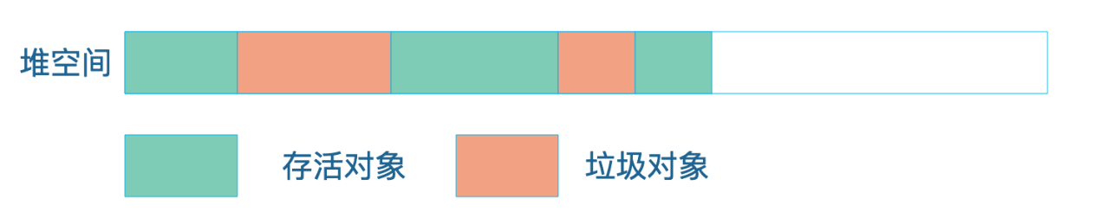

清理：

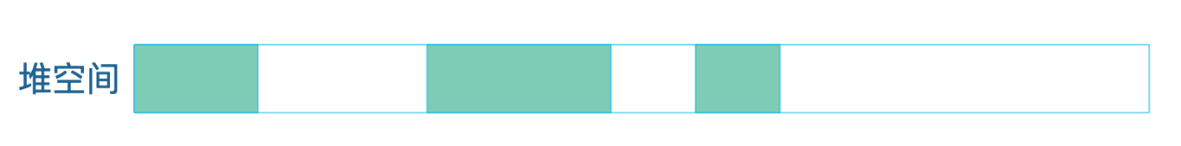

压缩：

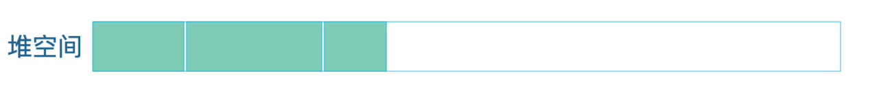

复制：



JVM 在具体进行垃圾回收的时候，会进行分代回收。绝大多数的 Java 对象存活时间都非常短，很多时候就是在一个方法内创建对象，对象引用放在栈中，当方法调用结束，栈帧出栈的时候，这个对象就失去引用了，成为垃圾。针对这种情况，JVM 将堆空间分成新生代（young）和老年代（old）两个区域，创建对象的时候，只在新生代创建，当新生代空间不足的时候，只对新生代进行垃圾回收，这样需要处理的内存空间就比较小，垃圾回收速度就比较快。

新生代又分为 Eden 区、From 区和 To 区三个区域，每次垃圾回收都是扫描 Eden 区和 From 区，将存活对象复制到 To 区，然后交换 From 区和 To 区的名称引用，下次垃圾回收的时候继续将存活对象从 From 区复制到 To 区。当一个对象经过几次新生代垃圾回收，也就是几次从 From 区复制到 To 区以后，依然存活，那么这个对象就会被复制到老年代区域。

当老年代空间已满，也就是无法将新生代中多次复制后依然存活的对象复制进去的时候，就会对新生代和老年代的内存空间进行一次全量垃圾回收，即 Full GC。所以根据应用程序的对象存活时间，合理设置老年代和新生代的空间比例对 JVM 垃圾回收的性能有很大影响，JVM 设置老年代新生代比例的参数是 -XX:NewRatio。

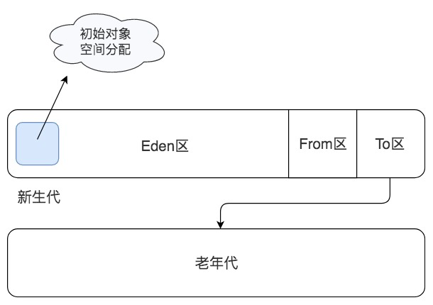

JVM 中，具体执行垃圾回收的垃圾回收器有四种。

**第一种是 Serial 串行垃圾回收器**，这是 JVM 早期的垃圾回收器，只有一个线程执行垃圾回收。

**第二种是 Parallel 并行垃圾回收器**，它启动多线程执行垃圾回收。如果 JVM 运行在多核 CPU 上，那么显然并行垃圾回收要比串行垃圾回收效率高。

在串行和并行垃圾回收过程中，当垃圾回收线程工作的时候，必须要停止用户线程的工作，否则可能会导致对象的引用标记错乱，因此垃圾回收过程也被称为 stop the world，在用户视角看来，所有的程序都不再执行，整个世界都停止了。

**第三种 CMS 并发垃圾回收器**，在垃圾回收的某些阶段，垃圾回收线程和用户线程可以并发运行，因此对用户线程的影响较小。Web 应用这类对用户响应时间比较敏感的场景，适用 CMS 垃圾回收器。

**最后一种是 G1 垃圾回收器**，它将整个堆空间分成多个子区域，然后在这些子区域上各自独立进行垃圾回收，在回收过程中垃圾回收线程和用户线程也是并发运行。G1 综合了以前几种垃圾回收器的优势，适用于各种场景，是未来主要的垃圾回收器。

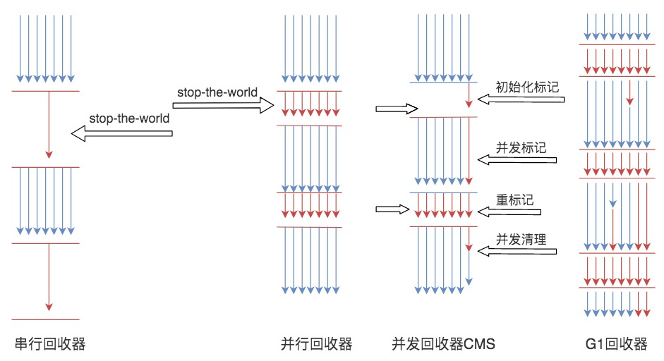

## 小结

我们为什么需要了解 JVM 呢？JVM 有很多配置参数，Java 开发过程中也可能会遇到各种问题，了解了 JVM 的基本构造，就可以帮助我们从原理上去解决问题。

比如遇到 OutOfMemoryError，我们就知道是堆空间不足了，可能是 JVM 分配的内存空间不足以让程序正常运行，这时候我们需要通过调整 -Xmx 参数增加内存空间。也可能是程序存在内存泄漏，比如一些对象被放入 List 或者 Map 等容器对象中，虽然这些对象程序已经不再使用了，但是这些对象依然被容器对象引用，无法进行垃圾回收，导致内存溢出，这时候可以通过 jmap 命令查看堆中的对象情况，分析是否有内存泄漏。

如果遇到 StackOverflowError，我们就知道是线程栈空间不足，栈空间不足通常是因为方法调用的层次太多，导致栈帧太多。我们可以先通过栈异常信息观察是否存在错误的递归调用，因为每次递归都会使嵌套方法调用更深入一层。如果调用是正常的，可以尝试调整 -Xss 参数增加栈空间大小。

如果程序运行卡顿，部分请求响应延迟比较厉害，那么可以通过 jstat 命令查看垃圾回收器的运行状况，是否存在较长时间的 FullGC，然后调整垃圾回收器的相关参数，使垃圾回收对程序运行的影响尽可能小。

执行引擎在执行字节码指令的时候，是解释执行的，也就是每个字节码指令都会被解释成一个底层的 CPU 指令，但是这样的解释执行效率比较差，JVM 对此进行了优化，将频繁执行的代码编译为底层 CPU 指令存储起来，后面再执行的时候，直接执行编译好的指令，不再解释执行，这就是 JVM 的即时编译 JIT。Web 应用程序通常是长时间运行的，使用 JIT 会有很好的优化效果，可以通过 -server 参数打开 JIT 的 C2 编译器进行优化。

总之，如果你理解了 JVM 的构造，在进行 Java 开发的时候，遇到各种问题，都可以思考一下，这在 JVM 层面是如何的？然后进一步查找资料、分析问题，这样就会真正解决问题，而且经过这样不断地思考分析，你对 Java，对 JVM，甚至对整个计算机的原理体系以及设计理念都会有更多认识和领悟。

## 思考题

你在 Java 开发过程中遇到过什么样的问题？这些问题和 JVM 底层原理是怎样的关系？

# 04丨网络编程原理：一个字符的互联网之旅

李智慧 2019-11-25







00:00

17:39

讲述：李智慧 大小：16.17M

我们开发的面向普通用户的应用程序，目前看来几乎都是互联网应用程序，也就是说，用户操作的应用程序，不管是浏览器还是移动 App，核心请求都会通过互联网发送到后端的数据中心进行处理。这个数据中心可能是像微信这样的自己建设的、在多个地区部署的大规模机房，也可能是阿里云这样的云服务商提供的一个虚拟主机。

但是不管这个数据中心的大小，应用程序都需要在运行期和数据中心交互。比如我们在淘宝的搜索框随便输入一个字符“a”，就会在屏幕上看到一大堆商品。那么我们的手机是如何通过互联网完成这一操作的？这个字符如何穿越遥远的空间，从手机发送到淘宝的数据中心，在淘宝计算得到相关的结果，然后将结果再返回到我们的手机上，从而完成自己的互联网之旅呢？

虽然我们在编程的时候，很少要自己直接开发网络通信代码，服务器由 Tomcat 这样的 WEB 容器管理网络通信，服务间网络通信通过 Dubbo 这样的分布式服务框架完成网络通信。但是由于我们现在开发的应用主要是互联网应用，它们构建在网络通信基础上，网络通信的问题可能会出现在系统运行的任何时刻。了解网络通信原理，了解互联网应用如何跨越庞大的网络构建起来，对我们开发一个互联网应用系统很有帮助，对我们解决系统运行过程中各种因为网络通信而出现的各种问题更有帮助。

## DNS

我们先从 DNS 说起。

构成互联网 Internet 的最基本的网络协议就是互联网协议 Internet Protocol，简称 IP 协议。IP 协议里面最重要的部分是 IP 地址，各种计算机设备之间能够互相通信，首先要能够找到彼此，IP 地址就是互联网的地址标识。手机上的淘宝 App 能够访问淘宝的数据中心，就是知道了淘宝数据中心负责请求接入的服务器的 IP 地址，然后建立网络连接，进而处理请求数据。

那么手机上的淘宝 App 如何知道数据中心服务器的 IP 地址呢？当然淘宝的工程师可以在 App 里写死这个 IP 地址，但是这样做会带来很多问题，比如影响编程的灵活性以及程序的可用性等。

事实上这个 IP 地址是通过 DNS 域名解析服务器得到的。当我们打开淘宝 App 的时候，淘宝要把 App 首页加载进来，这时候就需要连接域名服务器进行域名解析，将 xxx.taobao.com 这样的域名解析为一个 IP 地址，然后连接目标服务器。

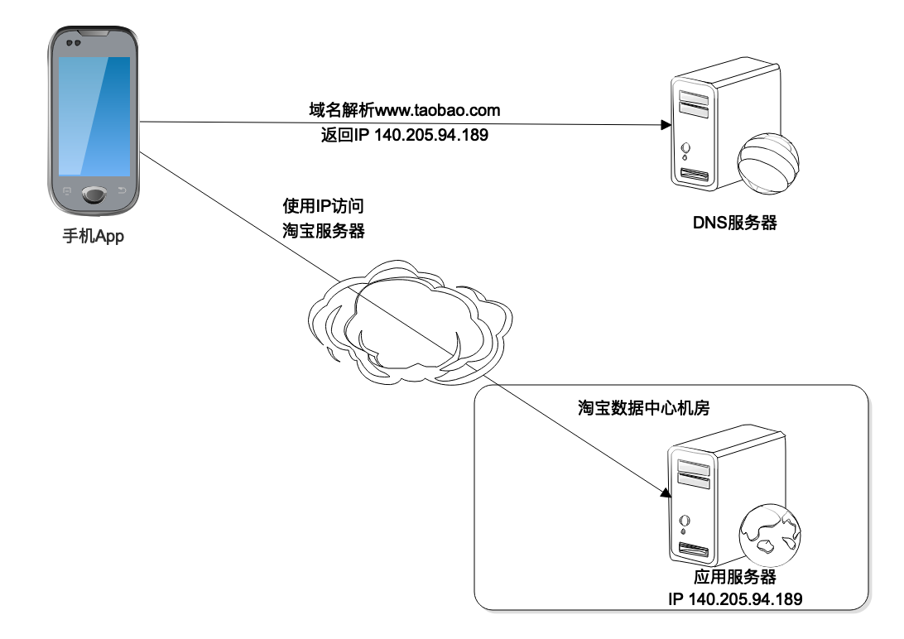

## CDN

事实上 DNS 解析出来的 IP 地址，并不一定是淘宝数据中心的 IP 地址，也可能是淘宝 CDN 服务器的 IP 地址。

CDN 是内容分发网络 Content Delivery Network 的缩写。我们能够用手机或者电脑上网，是因为运营服务商为我们提供了互联网接入服务，将我们的手机和电脑连接到互联网上。App 请求的数据最先到达的是运营服务商的机房，然后运营商通过自己建设的骨干网络和交换节点，将我们请求数据的目的地址发往互联网的任何地方。

为了提高用户请求访问的速度，也为了降低数据中心的负载压力，淘宝会在全国各地各个主要的运营服务商的接入机房中部署一些缓存服务器，缓存那些静态的图片、资源文件等，这些缓存服务器构成了淘宝的 CDN。

如果用户请求的数据数据是静态的资源，这些资源的 URL 通常以 image.taobao.com 之类的二级域名进行标识，域名解析的时候就会解析为淘宝 CDN 的 IP 地址，请求先被 CDN 处理，如果 CDN 中有需要的静态文件，就直接返回，如果没有，CDN 会将请求发送到淘宝的数据中心，CDN 从淘宝数据中心获得静态文件后，一方面缓存在自己的服务器上，一方面将数据返回给用户的 App。

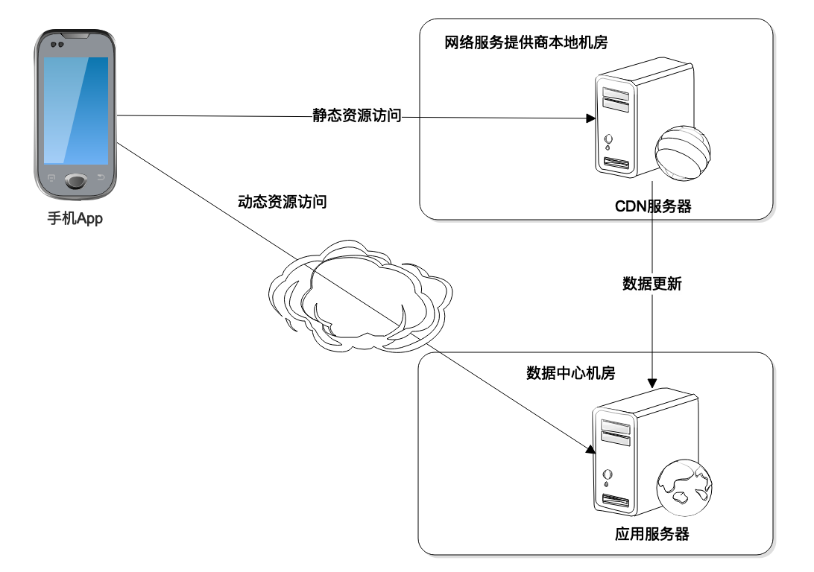

而如果请求的数据是动态的，比如要搜索关键词为“a”的商品列表，请求的域名可能会是 search.taobao.com 这样的二级域名，就会直接被 DNS 解析为淘宝的数据中心的服务器 IP 地址，App 请求发送到数据中心处理。

## HTTP

不管发送到 CDN 还是数据中心，App 请求都会以 HTTP 协议发送。

HTTP 是一个应用层协议，当我们进行网络通信编程的时候，通常需要关注两方面的内容，一方面是应用层的通信协议，主要是我们通信的数据如何编码，既能使网络传输过去的数据携带必要的信息，又使通信的两方都能正确识别这些数据，即通信双方应用程序需要约定一个数据编码协议。另一方面就是网络底层通信协议，即如何为网络上需要通信的两个节点建立连接完成数据传输，目前互联网应用中最主要的就是 TCP 协议。

在 TCP 传输层协议层面，就是保证建立通信两方的稳定通信连接，将一方的数据以 bit 流的方式源源不断地发送到另一方，至于这些数据代表什么意思，哪里是两次请求的分界点，TCP 协议统统不管，需要应用层面自己解决。如果我们基于 TCP 协议自己开发应用程序，就必须解决这些问题。而互联网应用需要在全球范围为用户提供服务，将全球的应用和全球的用户联系在一起，需要一个统一的应用层协议，这个协议就是 HTTP 协议。

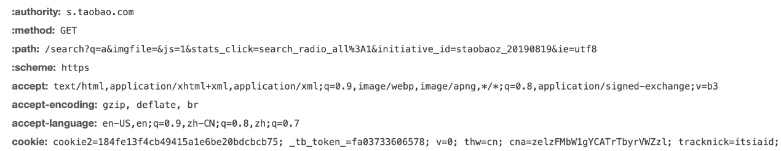

这张图是 HTTP 的请求头的例子，包括请求方法和请求头参数。请求方法主要有 GET、POST，这是我们最常用的两种，此外还有 DELETE、PUT、HEAD、TRACE 等几种方法；请求头参数包括缓存控制 Cache-Control、响应过期时间 Expires、Cookie 等等。

HTTP 请求如果是 GET 方法，那么就只有请求头；如果是 POST 方法，在请求头之后还有一个 body 部分，包含请求提交的内容，HTTP 会在请求头的 Content-Length 参数声明 body 的长度。

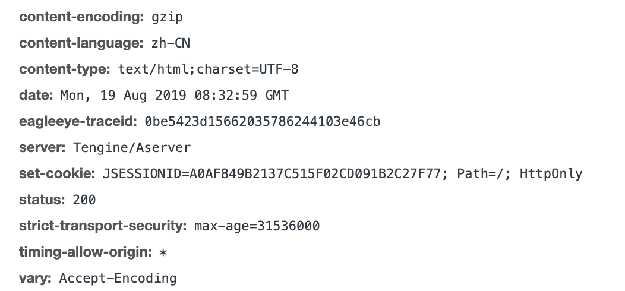

这是 HTTP 响应头的例子，响应头和请求头一样包含各种参数，而 status 状态码声明响应状态，状态码是 200，表示响应正常。

响应状态码是 3XX，表示请求被重定向，常用的 302，表示请求被临时重定向到新的 URL，响应头中包含新的临时 URL，客户端收到响应后，重新请求这个新的 URL；状态码是 4XX，表示客户端错误，常见的 403，表示请求未授权，被禁止访问，404 表示请求的页面不存在；状态码是 5XX，表示服务器异常，常见的 500 请求未完成，502 请求处理超时，503 服务器过载。

如果响应正常，那么在响应头之后就是响应 body，浏览器的响应 body 通常是一个 HTML 页面，App 的响应 body 通常是个 JSON 字符串。

## TCP

应用程序使用操作系统的 socket 接口进行网络编程，socket 里封装了 TCP 协议。应用程序通过 socket 接口使用 TCP 协议完成网络编程，socket 或者 TCP 在应用程序看就是一个底层通信协议，事实上，TCP 仅仅是一个传输层协议，在传输层协议之下，还有网络层协议，网络层协议之下还有数据链路层协议，数据链路层协议之下还有物理层协议。

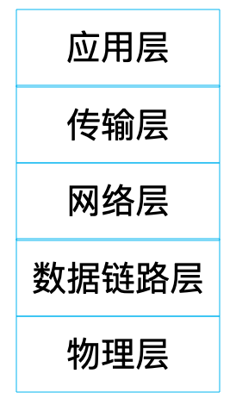

传输层协议 TCP 和网络层协议 IP 共同构成 TCP/IP 协议栈，成为互联网应用开发最主要的通信协议。OSI 开放系统互联模型将网络协议定义了 7 层，TCP/IP 协议栈将 OSI 顶部三层协议应用层、表示层、会话层合并为一个应用层，HTTP 协议就是 TCP/IP 协议栈中的应用层协议。

**物理层**负责数据的物理传输，计算机输入输出的只能是 0 1 这样的二进制数据，但是在真正的通信线路里有光纤、电缆、无线各种设备。光信号和电信号，以及无线电磁信号在物理上是完全不同的，如何让这些不同的设备能够理解、处理相同的二进制数据，这就是物理层要解决的问题。

**数据链路层**就是将数据进行封装后交给物理层进行传输，主要就是将数据封装成数据帧，以帧为单位通过物理层进行通信，有了帧，就可以在帧上进行数据校验，进行流量控制。数据链路层会定义帧的大小，这个大小也被称为最大传输单元。

像 HTTP 要在传输的数据上添加一个 HTTP 头一样，数据链路层也会将封装好的帧添加一个帧头，帧头里记录的一个重要信息就是发送者和接受者的 mac 地址。mac 地址是网卡的设备标识符，是唯一的，数据帧通过这个信息确保数据送达到正确的目标机器。

前面已经提到，**网络层 IP 协议**使得互联网应用根据 IP 地址就能访问到淘宝的数据中心，请求离开 App 后，到达运营服务商的交换机，交换机会根据这个 IP 地址进行路由转发，可能中间会经过很多个转发节点，最后数据到达淘宝的服务器。

网络层的数据需要交给链路层进行处理，而链路层帧的大小定义了最大传输单元，网络层的 IP 数据包必须要小于最大传输单元才能进行网络传输，这个数据包也有一个 IP 头，主要包括的就是发送者和接受者的 IP 地址。

IP 协议不是一个可靠的通信协议，并不会确保数据一定送达。要保证通信的稳定可靠，需要**传输层协议 TCP**。TCP 协议在传输正式数据前，会先建立连接，这就是著名的 TCP 三次握手。

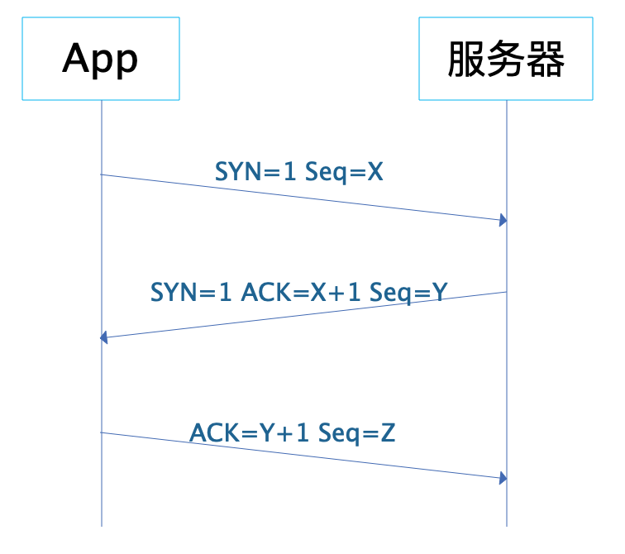

App 和服务器之间发送三次报文才会建立一个 TCP 连接，报文中的 SYN 表示请求建立连接，ACK 表示确认。App 先发送 SYN=1，Seq=X 的报文，表示请求建立连接，X 是一个随机数；淘宝服务器收到这个报文后，应答 SYN=1，ACK=X+1，Seq=Y 的报文，表示同意建立连接；App 收到这个报文后，检查 ACK 的值为自己发送的 Seq 值 +1，确认建立连接，并发送 ACK=Y+1 的报文给服务器；服务器收到这个报文后检查 ACK 值为自己发送的 Seq 值 +1，确认建立连接。至此，App 和服务器建立起 TCP 连接，就可以进行数据传输了。

TCP 也会在数据包上添加 TCP 头，TCP 头除了包含一些用于校验数据正确性和控制数据流量的信息外，还包含通信端口信息，一台机器可能同时有很多进程在进行网络通信。如何使数据到达服务器后能发送给正确的进程去处理，就需要靠通信端口进行标识了。HTTP 默认端口是 80，当然我们可以在启动 HTTP 应用服务器进程的时候，随便定义一个数字作为 HTTP 应用服务器进程的监听端口，但是 App 在请求的时候，必须在 URL 中包含这个端口，才能在构建的 TCP 包中记录这个端口，也才能在到达服务器后，被正确的 HTTP 服务器进程处理。

如果我们以 POST 方法提交一个搜索请求给淘宝服务器，那么最终在数据链路层构建出来的数据帧大概是这个样子，这里假设 IP 数据包的大小没有超过链路层的最大传输单元。

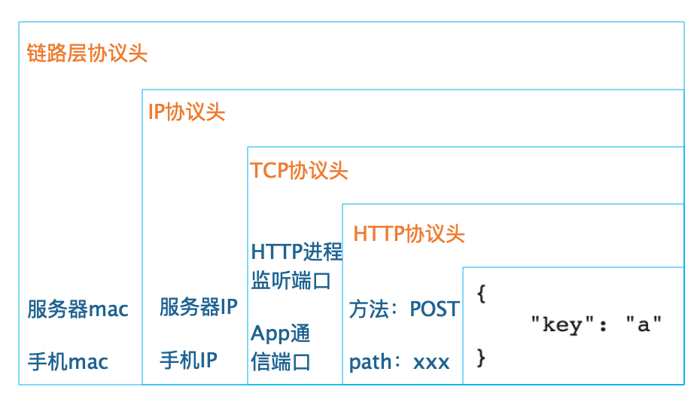

App 要发送的数据只是 key="a"这样一个 JSON 字符串，每一层协议都会在上一层协议基础上添加一个头部信息，最后封装成一个链路层的数据帧在网络上传输，发送给淘宝的服务器。淘宝的服务器在收到这个数据帧后，在通信协议的每一层进行校验检查，确保数据准确后，将头部信息删除，再交给自己的上一层协议处理。HTTP 应用服务器在最上层，负责 HTTP 协议的处理，最后将 key="a"这个 JSON 字符串交给淘宝工程师开发的应用程序处理。

## LB（负载均衡）

HTTP 请求到达淘宝数据中心的时候，事实上也并不是直接发送给搜索服务器处理。因为对于淘宝这样日活用户数亿的互联网应用而言，每时每刻都有大量的搜索请求到达数据中心，为了使这些海量的搜索请求都能得到及时处理，淘宝会部署一个由数千台服务器组成的搜索服务器集群，共同为这些高并发的请求提供服务。

因此，搜索请求到达数据中心的时候，首先到达的是搜索服务器集群的负载均衡服务器，也就是说，DNS 解析出来的是负载均衡服务器的 IP 地址。然后，由负载均衡服务器将请求分发到搜索服务器集群中的某台服务器上。

负载均衡服务器的实现手段有很多种，淘宝这样规模的应用，通常使用 Linux 内核支持的链路层负载均衡。

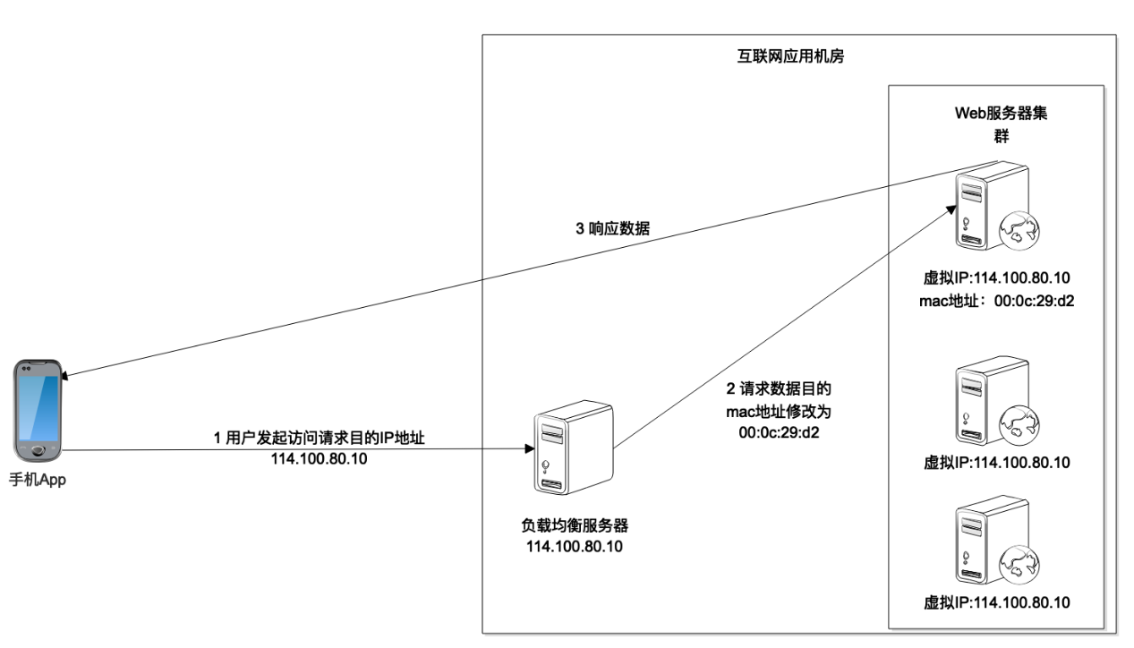

这种负载均衡模式也叫直接路由模式，在负载均衡服务器的 Linux 操作系统内核拿到数据包后，直接修改数据帧中的 mac 地址，将其修改为搜索服务器集群中某个服务器的 mac 地址，然后将数据重新发送回服务器集群所在的局域网，这个数据帧就会被某个真实的搜索服务器接收到。

负载均衡服务器和集群内的搜索服务器配置相同的虚拟 IP 地址，也就是说，在网络通信的 IP 层面，负载均衡服务器变更 mac 地址的操作是透明的，不影响 TCP/IP 的通信连接。所以真实的搜索服务器处理完搜索请求，发送应答响应的时候，就会直接发送回请求的 App 手机，不会再经过负载均衡服务器。

## 小结

事实上，这个搜索字符“a”的互联网之旅到这里还没有结束。淘宝搜索服务器程序在收到这个搜索请求的时候，首先在本地缓存中查找是否有对应的搜索结果。如果没有，会将这个搜索请求，也就是这个字符发送给一个分布式缓存集群查找是否有对应的搜索结果。如果还没有，才会将这个请求发送给一个更大规模的搜索引擎集群去查找。

这些分布式缓存集群或者搜索引擎集群都需要通过 RPC 远程过程调用的方式进行调用请求，也就是需要通过网络进行服务调用，这些网络服务也都是基于 TCP 协议进行编程的。

对于互联网应用，用户请求数据离开手机通过各种网络通信，最后到达数据中心的应用服务器进行最后的计算、处理，中间会经过许多环节，事实上，这些环节就构成了互联网系统的整体架构，所以通过网络通信，可以将整个互联网应用系统串起来，对理解互联网系统的技术架构很有帮助，在程序开发、运行过程中遇到各种网络相关问题，也可以快速分析问题原因，快速解决问题。

## 思考题

负载均衡就是将不同的网络请求数据分发到多台服务器上，每台服务器承担一部分请求负载压力，多台服务器共同承担外部并发请求的压力，除了文中提到的这种负载均衡实现方案，你还了解哪些方案呢？

欢迎你在评论区写下你的思考，也欢迎把这篇文章分享给你的朋友或者同事，一起交流一下。





© 版权归极客邦科技所有，未经许可不得传播售卖。 页面已增加防盗追踪，如有侵权极客邦将依法追究其法律责任。



**0.0**



Ctrl + Enter 发表

0/2000字

提交留言

## 精选留言(19)

* 

Zend

还有IP隧道模式，负载均衡服务器把收到的数据包，封装一个新的IP头标记，发给应用服务器，应用服务器收到数据包后，还原数据包，直接返回客户端，无需经过负载均衡服务器，缓解负载均衡服务器压力；  
NAT模式：是把客户端发来的数据包的IP头的目的地址，在负载均衡器上换成其中一台应用服务器的IP地址，并发至此应用服务器来处理,应用服务器处理完成后把数据交给经过负载均衡器,负载均衡器再把数据包的原IP地址改为自己的IP，将目的地址改为客户端IP地址，无论是进来的流量,还是出去的流量,都必须经过负载均衡器。

# 05丨文件系统原理：如何用1分钟遍历一个100TB的文件？

李智慧 2019-11-27







00:00

13:25

讲述：李智慧 大小：12.30M

文件及硬盘管理是计算机操作系统的重要组成部分，让微软走上成功之路的正是微软最早推出的个人电脑 PC 操作系统，这个操作系统就叫 DOS，即 Disk Operating System，硬盘操作系统。我们每天使用电脑都离不开硬盘，硬盘既有大小的限制，通常大一点的硬盘也不过几 T，又有速度限制，快一点的硬盘也不过每秒几百 M。

文件是存储在硬盘上的，文件的读写访问速度必然受到硬盘的物理限制，那么如何才能 1 分钟完成一个 100T 大文件的遍历呢？

想要知道这个问题的答案，我们就必须知道文件系统的原理。

做软件开发时，必然要经常和文件系统打交道，而文件系统也是一个软件，了解文件系统的设计原理，可以帮助我们更好地使用文件系统，另外设计文件系统时的各种考量，也对我们自己做软件设计有诸多借鉴意义。

让我们先从硬盘的物理结构说起。

## 硬盘

硬盘是一种可持久保存、多次读写数据的存储介质。硬盘的形式主要两种，一种是机械式硬盘，一种是固态硬盘。

机械式硬盘的结构，主要包含盘片、主轴、磁头臂，主轴带动盘片高速旋转，当需要读写盘上的数据的时候，磁头臂会移动磁头到盘片所在的磁道上，磁头读取磁道上的数据。读写数据需要移动磁头，这样一个机械的动作，至少需要花费数毫秒的时间，这是机械式硬盘访问延迟的主要原因。

如果一个文件的数据在硬盘上不是连续存储的，比如数据库的 B+ 树文件，那么要读取这个文件，磁头臂就必须来回移动，花费的时间必然很长。如果文件数据是连续存储的，比如日志文件，那么磁头臂就可以较少移动，相比离散存储的同样大小的文件，连续存储的文件的读写速度要快得多。

机械式硬盘的数据就存储在具有磁性特质的盘片上，因此这种硬盘也被称为磁盘，而固态硬盘则没有这种磁性特质的存储介质，也没有电机驱动的机械式结构。

其中主控芯片处理端口输入的指令和数据，然后控制闪存颗粒进行数据读写。由于固态硬盘没有了机械式硬盘的电机驱动磁头臂进行机械式物理移动的环节，而是完全的电子操作，因此固态硬盘的访问速度远快于机械式硬盘。

但是，到目前为止固态硬盘的成本还是明显高于机械式硬盘，因此在生产环境中，最主要的存储介质依然是机械式硬盘。如果一个场景对数据访问速度、存储容量、成本都有较高要求，那么可以采用固态硬盘和机械式硬盘混合部署的方式，即在一台服务器上既有固态硬盘，也有机械式硬盘，以满足不同文件类型的存储需求，比如日志文件存储在机械式硬盘上，而系统文件和随机读写的文件存储在固态硬盘上。

## 文件系统

作为应用程序开发者，我们不需要直接操作硬盘，而是通过操作系统，以文件的方式对硬盘上的数据进行读写访问。文件系统将硬盘空间以块为单位进行划分，每个文件占据若干个块，然后再通过一个文件控制块 FCB 记录每个文件占据的硬盘数据块。

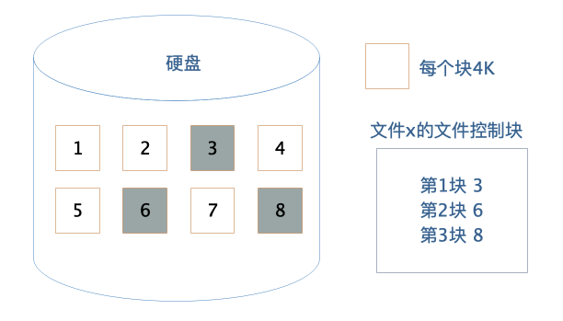

这个文件控制块在 Linux 操作系统中就是 inode，要想访问文件，就必须获得文件的 inode 信息，在 inode 中查找文件数据块索引表，根据索引中记录的硬盘地址信息访问硬盘，读写数据。

inode 中记录着文件权限、所有者、修改时间和文件大小等文件属性信息，以及文件数据块硬盘地址索引。inode 是固定结构的，能够记录的硬盘地址索引数也是固定的，只有 15 个索引。其中前 12 个索引直接记录数据块地址，第 13 个索引记录索引地址，也就是说，索引块指向的硬盘数据块并不直接记录文件数据，而是记录文件数据块的索引表，每个索引表可以记录 256 个索引；第 14 个索引记录二级索引地址，第 15 个索引记录三级索引地址，如下图：

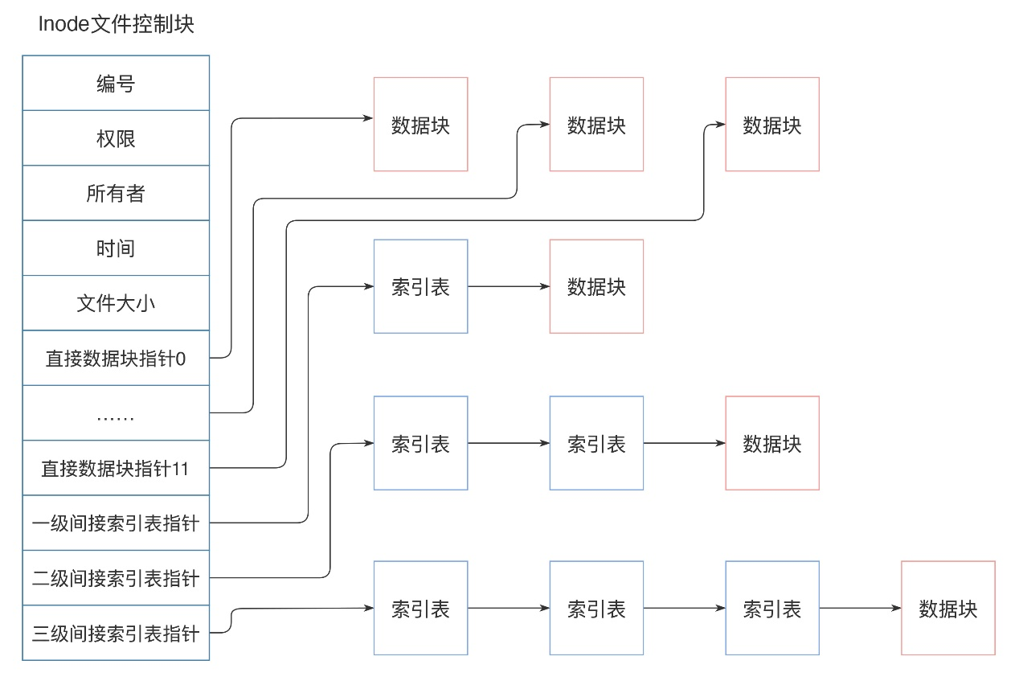

这样，每个 inode 最多可以存储 12+256+256*256+256*256*256 个数据块，如果每个数据块的大小为 4k，也就是单个文件最大不超过 70G，而且即使可以扩大数据块大小，文件大小也要受单个硬盘容量的限制。这样的话，对于我们开头提出的一分钟完成 100T 大文件的遍历，Linux 文件系统是无法完成的。

那么，有没有更给力的解决方案呢？

## RAID

RAID，即独立硬盘冗余阵列，将多块硬盘通过硬件 RAID 卡或者软件 RAID 的方案管理起来，使其共同对外提供服务。RAID 的核心思路其实是利用文件系统将数据写入硬盘中不同数据块的特性，将多块硬盘上的空闲空间看做一个整体，进行数据写入，也就是说，一个文件的多个数据块可能写入多个硬盘。

根据硬盘组织和使用方式不同，常用 RAID 有五种，分别是 RAID 0、RAID 1、RAID 10、RAID 5 和 RAID 6。

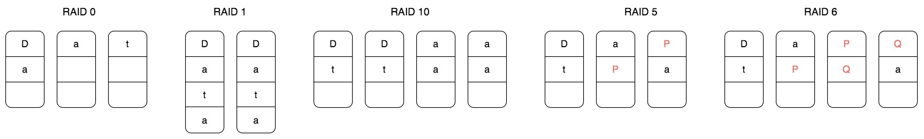

RAID 0 将一个文件的数据分成 N 片，同时向 N 个硬盘写入，这样单个文件可以存储在 N 个硬盘上，文件容量可以扩大 N 倍，（理论上）读写速度也可以扩大 N 倍。但是使用 RAID 0 的最大问题是文件数据分散在 N 块硬盘上，任何一块硬盘损坏，就会导致数据不完整，整个文件系统全部损坏，文件的可用性极大地降低了。

RAID 1 则是利用两块硬盘进行数据备份，文件同时向两块硬盘写入，这样任何一块硬盘损坏都不会出现文件数据丢失的情况，文件的可用性得到提升。

RAID 10 结合 RAID 0 和 RAID 1，将多块硬盘进行两两分组，文件数据分成 N 片，每个分组写入一片，每个分组内的两块硬盘再进行数据备份。这样既扩大了文件的容量，又提高了文件的可用性。但是这种方式硬盘的利用率只有 50%，有一半的硬盘被用来做数据备份。

RAID 5 针对 RAID 10 硬盘浪费的情况，将数据分成 N-1 片，再利用这 N-1 片数据进行位运算，计算一片校验数据，然后将这 N 片数据写入 N 个硬盘。这样任何一块硬盘损坏，都可以利用校验片的数据和其他数据进行计算得到这片丢失的数据，而硬盘的利用率也提高到 N-1/N。

RAID 5 可以解决一块硬盘损坏后文件不可用的问题，那么如果两块文件损坏？RAID 6 的解决方案是，用两种位运算校验算法计算两片校验数据，这样两块硬盘损坏还是可以计算得到丢失的数据片。

实践中，使用最多的是 RAID 5，数据被分成 N-1 片并发写入 N-1 块硬盘，这样既可以得到较好的硬盘利用率，也能得到很好的读写速度，同时还能保证较好的数据可用性。使用 RAID 5 的文件系统比简单的文件系统文件容量和读写速度都提高了 N-1 倍，但是一台服务器上能插入的硬盘数量是有限的，通常是 8 块，也就是文件读写速度和存储容量提高了 7 倍，这远远达不到 1 分钟完成 100T 文件的遍历要求。

那么，有没有更给力的解决方案呢？

## 分布式文件系统

我们再回过头看下 Linux 的文件系统：文件的基本信息，也就是文件元信息记录在文件控制块 inode 中，文件的数据记录在硬盘的数据块中，inode 通过索引记录数据块的地址，读写文件的时候，查询 inode 中的索引记录得到数据块的硬盘地址，然后访问数据。

如果将数据块的地址改成分布式服务器的地址呢？也就是查询得到的数据块地址不只是本机的硬盘地址，还可以是其他服务器的地址，那么文件的存储容量就将是整个分布式服务器集群的硬盘容量，这样还可以在不同的服务器上同时并行读取文件的数据块，文件访问速度也将极大的加快。

这样的文件系统就是分布式文件系统，分布式文件系统的思路其实和 RAID 是一脉相承的，就是将数据分成很多片，同时向 N 台服务器上进行数据写入。针对一片数据丢失就导致整个文件损坏的情况，分布式文件系统也是采用数据备份的方式，将多个备份数据片写入多个服务器，以保证文件的可用性。当然，也可以采用 RAID 5 的方式通过计算校验数据片的方式提高文件可用性。

我们以 Hadoop 分布式文件系统 HDFS 为例，看下分布式文件系统的具体架构设计。

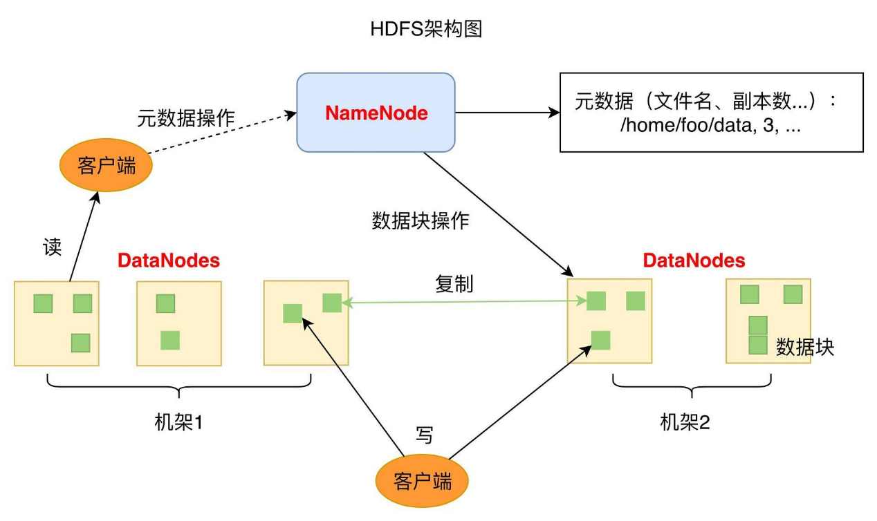

HDFS 的关键组件有两个，一个是 DataNode，一个是 NameNode。

DataNode 负责文件数据的存储和读写操作，HDFS 将文件数据分割成若干数据块（Block），每个 DataNode 存储一部分数据块，这样文件就分布存储在整个 HDFS 服务器集群中。应用程序客户端（Client）可以并行对这些数据块进行访问，从而使得 HDFS 可以在服务器集群规模上实现数据并行访问，极大地提高了访问速度。在实践中，HDFS 集群的 DataNode 服务器会有很多台，一般在几百台到几千台这样的规模，每台服务器配有数块硬盘，整个集群的存储容量大概在几 PB 到数百 PB。

NameNode 负责整个分布式文件系统的元数据（MetaData）管理，也就是文件路径名、访问权限、数据块的 ID 以及存储位置等信息，相当于 Linux 系统中 inode 的角色。HDFS 为了保证数据的高可用，会将一个数据块复制为多份（缺省情况为 3 份），并将多份相同的数据块存储在不同的服务器上，甚至不同的机架上。这样当有硬盘损坏，或者某个 DataNode 服务器宕机，甚至某个交换机宕机，导致其存储的数据块不能访问的时候，客户端会查找其备份的数据块进行访问。

有了 HDFS，可以实现单一文件存储几百 T 的数据，再配合大数据计算框架 MapReduce 或者 Spark，可以对这个文件的数据块进行并发计算。也可以使用 Impala 这样的 SQL 引擎对这个文件进行结构化查询，在数千台服务器上并发遍历 100T 的数据，1 分钟都是绰绰有余的。

## 小结

文件系统从简单操作系统文件，到 RAID，再到分布式文件系统，其设计思路其实是具有统一性的。这种统一性一方面体现在文件数据如何管理，也就是如何通过文件控制块管理文件的数据，这个文件控制块在 Linux 系统中就是 inode，在 HDFS 中就是 NameNode。

另一方面体现在如何利用更多的硬盘实现越来越大的文件存储需求和越来越快的读写速度需求，也就是将数据分片后同时写入多块硬盘。单服务器我们可以通过 RAID 来实现，多服务器则可以将这些服务器组成一个文件系统集群，共同对外提供文件服务，这时候，数千台服务器的数万块硬盘以单一存储资源的方式对文件使用者提供服务，也就是一个文件可以存储数百 T 的数据，并在一分钟完成这样一个大文件的遍历。

## 思考题

在 RAID 5 的示意图中，P 表示校验位数据，我们看到 P 不是单独存储在一块硬盘上，而是分散在不同的盘上，实际上，校验数据 P 的存储位置是螺旋式地落在所有硬盘上的，为什么要这样设计？

欢迎你在评论区写下你的思考，也欢迎把这篇文章分享给你的朋友或者同事，一起交流一下。





© 版权归极客邦科技所有，未经许可不得传播售卖。 页面已增加防盗追踪，如有侵权极客邦将依法追究其法律责任。



**0.0**



Ctrl + Enter 发表

0/2000字

提交留言

## 精选留言(20)

* 

miracle

老师可以每篇最后问答下上篇文章结尾留下的问题吗

2019-11-27

4

11

* 

Geek_22cbf4

老师，针对校验数据的生成过程还是不太理解！能帮忙解释的详细一些么？

作者回复: 就是异或运算  
  
所有数据的bit位，逐位进行异或，得到的就是校验位。  
  
如果丢失部分数据，用校验数据和其余数据逐位进行异或运算，可到丢失部分数据。  
  
举例，5块磁盘做RAID5，四块磁盘上的bit为：0 1 1 1 ，那么异或计算后，校验位为 1，如果丢失了第一块盘上的bit位0，那么校验位1和其他三块盘上的bit位进行异或运算，可以算出0

# 06丨数据库原理：为什么PrepareStatement性能更好更安全？

李智慧 2019-11-29







00:00

11:18

讲述：李智慧 大小：10.37M

做应用开发的同学常常觉得数据库由 DBA 运维，自己会写 SQL 就可以了，数据库原理不需要学习。其实即使是写 SQL 也需要了解数据库原理，比如我们都知道，SQL 的查询条件尽量包含索引字段，但是为什么呢？这样做有什么好处呢？你也许会说，使用索引进行查询速度快，但是为什么速度快呢？

此外，我们在 Java 程序中访问数据库的时候，有两种提交 SQL 语句的方式，一种是通过 Statement 直接提交 SQL；另一种是先通过 PrepareStatement 预编译 SQL，然后设置可变参数再提交执行。

Statement 直接提交的方式如下：

statement.executeUpdate("UPDATE Users SET stateus = 2 WHERE userID=233");

PrepareStatement 预编译的方式如下：

PreparedStatement updateUser = con.prepareStatement("UPDATE Users SET stateus = ? WHERE userID = ?");

updateUser.setInt(1, 2);

updateUser.setInt(2,233);

updateUser.executeUpdate();

看代码，似乎第一种方式更加简单，但是编程实践中，主要用第二种。使用 MyBatis 等 ORM 框架时，这些框架内部也是用第二种方式提交 SQL。那为什么要舍简单而求复杂呢？

要回答上面这些问题，都需要了解数据库的原理，包括数据库的架构原理与数据库文件的存储原理。

## 数据库架构与 SQL 执行过程

我们先看看数据库架构原理与 SQL 执行过程。

关系数据库系统 RDBMS 有很多种，但是这些关系数据库的架构基本上差不多，包括支持 SQL 语法的 Hadoop 大数据仓库，也基本上都是相似的架构。一个 SQL 提交到数据库，经过连接器将 SQL 语句交给语法分析器，生成一个抽象语法树 AST；AST 经过语义分析与优化器，进行语义优化，使计算过程和需要获取的中间数据尽可能少，然后得到数据库执行计划；执行计划提交给具体的执行引擎进行计算，将结果通过连接器再返回给应用程序。

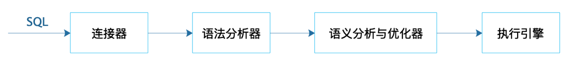

应用程序提交 SQL 到数据库执行，首先需要建立与数据库的连接，数据库**连接器**会为每个连接请求分配一块专用的内存空间用于会话上下文管理。建立连接对数据库而言相对比较重，需要花费一定的时间，因此应用程序启动的时候，通常会初始化建立一些数据库连接放在连接池里，这样当处理外部请求执行 SQL 操作的时候，就不需要花费时间建立连接了。

这些连接一旦建立，不管是否有 SQL 执行，都会消耗一定的数据库内存资源，所以对于一个大规模互联网应用集群来说，如果启动了很多应用程序实例，这些程序每个都会和数据库建立若干个连接，即使不提交 SQL 到数据库执行，也就会对数据库产生很大的压力。

所以应用程序需要对数据库连接进行管理，一方面通过连接池对连接进行管理，空闲连接会被及时释放；另一方面微服务架构可以大大减少数据库连接，比如对于用户数据库来说，所有应用都需要连接到用户数据库，而如果划分一个用户微服务并独立部署一个比较小的集群，那么就只有这几个用户微服务实例需要连接用户数据库，需要建立的连接数量大大减少。

连接器收到 SQL 以后，会将 SQL 交给**语法分析器**进行处理，语法分析器工作比较简单机械，就是根据 SQL 语法规则生成对应的抽象语法树。

如果 SQL 语句中存在语法错误，那么在生成语法树的时候就会报错，比如，下面这个例子中 SQL 语句里的 where 拼写错误，MySQL 就会报错。

mysql> explain select * from users whee id = 1;

ERROR 1064 (42000): You have an error in your SQL syntax; check the manual that corresponds to your MySQL server version for the right syntax to use near 'id = 1' at line 1

因为语法错误是在构建抽象语法树的时候发现的，所以能够知道，错误是发生在哪里。上面例子中，虽然语法分析器不能知道 whee 是一个语法拼写错误，因为这个 whee 可能是表名 users 的别名，但是语法分析器在构建语法树到了id=1这里的时候就出错了，所以返回的报错信息可以提示，在'id = 1'附近有语法错误。

语法分析器生成的抽象语法树并不仅仅可以用来做语法校验，它也是下一步处理的基础。语义分析与优化器会对抽象语法树进一步做语义优化，也就是在保证 SQL 语义不变的前提下，进行语义等价转换，使最后的计算量和中间过程数据量尽可能小。

比如对于这样一个 SQL 语句，其语义是表示从 users 表中取出每一个 id 和 order 表当前记录比较，是否相等。

select f.id from orders f where f.user_id = (select id from users);

事实上，这个 SQL 语句在语义上等价于下面这条 SQL 语句，表间计算关系更加清晰。

select f.id from orders f join users u on f.user_id = u.id;

SQL 语义分析与优化器就是要将各种复杂嵌套的 SQL 进行语义等价转化，得到有限几种关系代数计算结构，并利用索引等信息进一步进行优化。可以说，各个数据库最黑科技的部分就是在优化这里了。

语义分析与优化器最后会输出一个执行计划，由执行引擎完成数据查询或者更新。MySQL 执行计划的例子如下：



执行引擎是可替换的，只要能够执行这个执行计划就可以了。所以 MySQL 有多种执行引擎（也叫存储引擎）可以选择，缺省的是 InnoDB，此外还有 MyISAM、Memory 等，我们可以在创建表的时候指定存储引擎。大数据仓库 Hive 也是这样的架构，Hive 输出的执行计划可以在 Hadoop 上执行。

## 使用 PrepareStatement 执行 SQL 的好处

好了，了解了数据库架构与 SQL 执行过程之后，让我们回到开头的问题，应用程序为什么应该使用 PrepareStatement 执行 SQL？

这样做主要有两个好处。

一个是 PrepareStatement 会预先提交带占位符的 SQL 到数据库进行预处理，提前生成执行计划，当给定占位符参数，真正执行 SQL 的时候，执行引擎可以直接执行，效率更好一点。

另一个好处则更为重要，PrepareStatement 可以防止 SQL 注入攻击。假设我们允许用户通过 App 输入一个名字到数据中心查找用户信息，如果用户输入的字符串是 Frank，那么生成的 SQL 是这样的：

select * from users where username = 'Frank';

但是如果用户输入的是这样一个字符串：

Frank';drop table users;--

那么生成的 SQL 就是这样的：

select * from users where username = 'Frank';drop table users;--';

这条 SQL 提交到数据库以后，会被当做两条 SQL 执行，一条是正常的 select 查询 SQL，一条是删除 users 表的 SQL。黑客提交一个请求然后 users 表被删除了，系统崩溃了，这就是 SQL 注入攻击。

如果用 Statement 提交 SQL 就会出现这种情况。

但如果用 PrepareStatement 则可以避免 SQL 被注入攻击。因为一开始构造 PrepareStatement 的时候就已经提交了查询 SQL，并被数据库预先生成好了执行计划，后面黑客不管提交什么样的字符串，都只能交给这个执行计划去执行，不可能再生成一个新的 SQL 了，也就不会被攻击了。

select * from users where username = ?;

## 数据库文件存储原理

回到文章开头提出的另一个问题，数据库通过索引进行查询能加快查询速度，那么，为什么索引能加快查询速度呢？

数据库索引使用 B+ 树，我们先看下 B+ 树这种数据结构。B+ 树是一种 N 叉排序树，树的每个节点包含 N 个数据，这些数据按顺序排好，两个数据之间是一个指向子节点的指针，而子节点的数据则在这两个数据大小之间。

如下图。

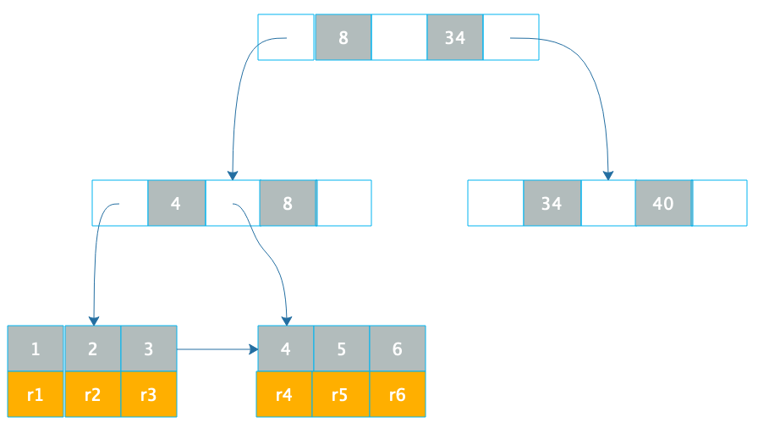

B+ 树的节点存储在磁盘上，每个节点存储 1000 多个数据，这样树的深度最多只要 4 层，就可存储数亿的数据。如果将树的根节点缓存在内存中，则最多只需要三次磁盘访问就可以检索到需要的索引数据。

B+ 树只是加快了索引的检索速度，如何通过索引加快数据库记录的查询速度呢？

数据库索引有两种，一种是聚簇索引，聚簇索引的数据库记录和索引存储在一起，上面这张图就是聚簇索引的示意图，在叶子节点，索引 1 和记录行 r1 存储在一起，查找到索引就是查找到数据库记录。像 MySQL 数据库的主键就是聚簇索引，主键 ID 和所在的记录行存储在一起。MySQL 的数据库文件实际上是以主键作为中间节点，行记录作为叶子节点的一颗 B+ 树。

另一种数据库索引是非聚簇索引，非聚簇索引在叶子节点记录的就不是数据行记录，而是聚簇索引，也就是主键，如下图。

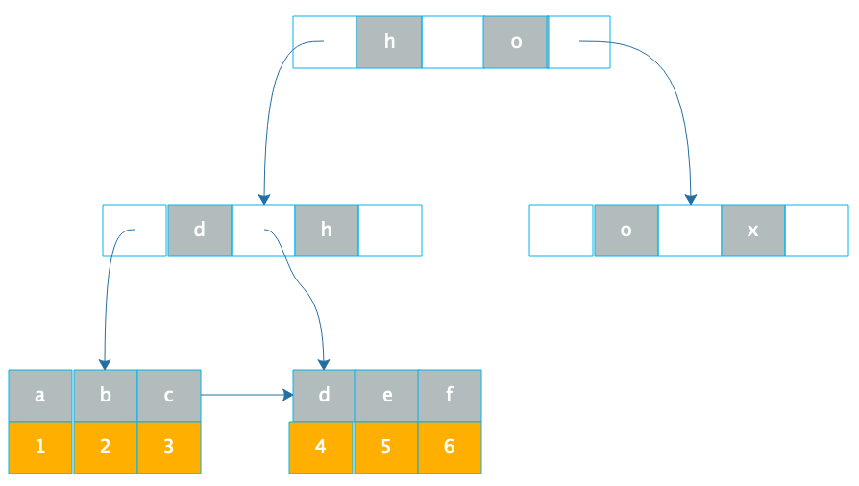

通过 B+ 树在叶子节点找到非聚簇索引 a，和索引 a 在一起存储的是主键 1，再根据主键 1 通过主键（聚簇）索引就可以找到对应的记录 r1，这种通过非聚簇索引找到主键索引，再通过主键索引找到行记录的过程也被称作回表。

所以通过索引，可以快速查询到需要的记录，而如果要查询的字段上没有建索引，就只能扫描整张表了，查询速度就会慢很多。

数据库除了索引的 B+ 树文件，还有一些比较重要的文件，比如事务日志文件。

数据库可以支持事务，一个事务对多条记录进行更新，要么全部更新，要么全部不更新，不能部分更新，否则像转账这样的操作就会出现严重的数据不一致，可能会造成巨大的经济损失。数据库实现事务主要就是依靠事务日志文件。

在进行事务操作时，事务日志文件会记录更新前的数据记录，然后再更新数据库中的记录，如果全部记录都更新成功，那么事务正常结束，如果过程中某条记录更新失败，那么整个事务全部回滚，已经更新的记录根据事务日志中记录的数据进行恢复，这样全部数据都恢复到事务提交前的状态，仍然保持数据一致性。

此外，像 MySQL 数据库还有 binlog 日志文件，记录全部的数据更新操作记录，这样只要有了 binlog 就可以完整复现数据库的历史变更，还可以实现数据库的主从复制，构建高性能、高可用的数据库系统，我将会在架构模块进一步为你讲述。

## 小结

做应用开发需要了解 RDBMS 的架构原理，但是关系数据库系统非常庞大复杂，对于一般的应用开发者而言，全面掌握关系数据库的各种实现细节，代价高昂，也没有必要。我们只需要掌握数据库的架构原理与执行过程，数据库文件的存储原理与索引的实现方式，以及数据库事务与数据库复制的基本原理就可以了。然后，在开发工作中针对各种数据库问题去思考，其背后的原理是什么，应该如何处理。通过这样不断地思考学习，不但能够让使用数据库方面的能力不断提高，也能对数据库软件的设计理念也会有更深刻的认识，自己软件设计与架构的能力也会得到加强。

## 思考题

索引可以提高数据库的查询性能，那么是不是应该尽量多的使用索引呢？如果不是，为什么？你还了解哪些改善数据库访问性能的技巧方法？

欢迎你在评论区写下你的思考，也欢迎把这篇文章分享给你的朋友或者同事，一起交流进步。





© 版权归极客邦科技所有，未经许可不得传播售卖。 页面已增加防盗追踪，如有侵权极客邦将依法追究其法律责任。



**0.0**



Ctrl + Enter 发表

0/2000字

提交留言

## 精选留言(14)

* 

⛽️🦆

您好，老师：  
回答上述问题  
1.创建多的索引，会占用更多磁盘空间。如果有一张很大的表，索引文件的大小可能达到操作系统允许的最大文件限制；  
2.对于DML操作的时候，索引会降低他们的速度。因为MySQL不仅要把搞定的数据写入数据文件，而且它还要把这些改动写入索引文件;  
改善数据库性能：  
1.索引优化，选择合适的索引列，选择在where、group by、order by、on 从句中出现的列作为索引项，对于离散度不大的列没有必要创建索引。  
2.索引字段越小越好。  
3.SQL语句的优化、数据表结构的优化。  
    3.1：选择可存数据最小的数据类型，选择最合适的字段类型，进行数据的存储;  
    3.2：数据量很大的一张表，应该考虑水平分表或垂直分表；  
    3.3：尽量不要使用text字段，如果非要用，那么应考虑将它存放另一张表中；  
4.数据库配置的优化：  
    4.1：连接数的配置，因为大量的连接，不进行操作，那样也会占用内存。  
    4.2：查询缓存的配置，但在MySQL 8.0就删除了此功能。  
5.硬件的配置;  
 额外加说一下，常见性能的问题：  
1.条件字段函数的操作，给索引字段做了函数计算，就会破坏索引值，因此优化器就放弃了走树搜索能够;  
2.隐式类型转换，比如数据库字段是varchar类型，创建的索引，但是使用的时候传入的是int类型，那么会走全表扫面;  
3.隐式字符编码转换，如果join 两表的时候，两表的字符集不同，也不能用上索引；

# 07丨编程语言原理：面向对象编程是编程的终极形态吗？

李智慧 2019-12-02







00:00

13:04

讲述：李智慧 大小：11.97M

软件架构师必须站在一个很高的高度去审视自己软件的架构，去理解自己的工作在更宏大的背景中的位置和作用，才能构建出一个经得起时间考验的软件系统。这个高度既包括技术的高度和深度，也包括对软件编程这件事认知的程度，比如对软件编程的历史和未来的理解，以及对自己工作的价值和使命感的理解。

计算机软件编程是个非常新兴的行业，程序员这一职业的出现不过半个多世纪，但是人类从事软件编程的探索却要久远得多，在计算机出现之前，甚至蒸汽机出现之前，人类就开始探索软件编程了。

最早开始编程探索的人是德国人莱布尼兹，早在 1700 年代，莱布尼兹就期望将各种事物都通过一种逻辑语言进行描述，然后用一种可执行演算规则的机器进行计算，就可以计算出事物的各种结果。这种思想其实和我们现代的软件编程与计算机已经差不多了，莱布尼兹为了实现这个想法，进行了大量的工作，获得了丰硕的成果，其中就包括了微积分和**二进制**。

但是人不能超越自己的时代，莱布尼兹制造可编程计算机的梦想并没有成功。又过了 100 年，法国人雅卡尔发明了一台可编程的织布机，这种织布机通过读取纸带上的打孔，进而控制织布机织出不同的图案。于是人们开始尝将**打孔纸带**用于计算机编程，19 世纪中叶，当英国人 **Ada** 利用打孔纸带写出人类第一个软件程序的时候，距能够运行这个程序的计算机的发明还有 100 年的时间，而这个程序已经包含了**循环和子程序**。Ada 因此被认为是人类第一个**程序员**，准确的说，是**程序媛**。科技发明受时代的限制，天才们的想象力和聪明才智却可以超越时代。

人类发明制造计算机器有非常悠久的历史，但是这些计算机器都是专门进行数值计算的，加减乘除、微分积分等等。而从莱布尼兹、Ada，到图灵、冯诺依曼，这些现代计算机的开创者们试图创造的是一种通用的计算机，这种计算机不是读取数值进行计算，而是读取**数据**进行计算，这些数据本身包含着计算的逻辑，这个数据就是**程序**。当冯诺依曼在 ENIAC 计算机上输入第一个程序的时候，标志着现代计算机的诞生，也意味着软件编程这一新兴的行业即将出现。信息时代、互联网时代接踵而至，人类开启了有史以来最大的一次科技革命。

现在我们编程已经习惯打开 IDE，编写程序代码然后编译执行或者解释执行，认为编程就该如此。觉得那些不需要 IDE，只需要写字板或者 Vim 就可以编程的人就是大牛了。事实上，最早的计算机编程非常麻烦，程序员需要将电线编来编去，输入数据，以控制计算机的执行，这也是**编程**这个词的由来。不过很快人们就将打孔纸带应用到计算机上，编程的效率极大提升。

接近我们现在理解的软件编程要追溯到 1949 年，随着第一台可存储程序的计算机的发明而出现，程序员终于可以**写代码**了。这个阶段的程序要需要牢记**计算机指令**的二进制编码，软件开发就是直接使用这些二进制指令进行编程，每个计算机指令后面要带**操作数**，操作数也是二进制编码，所有这些二进制就是程序的代码，由程序员输入到计算机中。

现在的程序员们光是听听早期软件编程这一番神操作怕是就崩溃了，早期的程序员也意识到这一点，宝贵的时间不应该浪费在记忆计算机指令的二进制编码上，于是他们发明了**汇编语言**。和使用机器指令二进制编码唯一的不同就是，汇编语言提供了机器指令助记符，编程的时候，机器指令二进制可以用助记符代替。但是软件编程依然需要使用计算机指令，一个指令一个指令进行编程。因此，机器指令二进制编程和汇编语言编程本质上都是**面向机器的编程**。汇编语言程序如下，这已经是 PC 时代的汇编语言程序了，早期计算机的汇编程序要更加古老。

2000: BMI $2009 ;若结果为负数,那么转地址2009

2002: BEQ $200C ;若 = 0,转 地址200C

2004: CLC ;这里说明 > 0

2005: ADC #$01

2007: TAY

2008: RTS

2009: LDY #$01

200B: RTS

200C: LDY #$00

200E: RTS

在计算机出现的早期，即使对程序员而言，计算机也是一个神奇的存在，同一台计算机，可以进行科学计算，也可以进行弹道轨迹计算，还可以进行财务核算计算。计算机强大、神奇且昂贵，程序员匍匐在计算机的脚下，使用计算机的指令进行编程，面向机器编程。但是随着计算机技术的不断发展和计算机的普及，程序员们逐渐意识到，计算机本身呆板而机械，真正强大、无所不能的是软件程序。程序员为了更高效地进行编程，应该采用一种对程序员更加友好的编程方式，一种更接近人类语言的编程语言，于是各种各样的高级编程语言出现了。

最早的高级编程语言是 Fortran，这是一种专门用于科学计算的高级语言，诞生于 1957 年。但是真正主流的、被广泛使用的各种高级语言则诞生于 1970 年前后，其中就包括 **C 语言**，传说丹尼斯·里奇发明了 C 语言，然后为了验证 C 语言的特性，开发了一个 Demo，就是 **Unix 操作系统**。

那个年代美国正陷于越战的泥潭，大量的美国青年魂断东南亚的丛林，更多的美国青年则在国内聚集起来，集会、示威、游行，他们要独立、自由、和平，他们有的人背着吉他，从一个城市流浪到另一个城市，而另一些人则坐在计算机终端前面，摆脱了对计算机指令的束缚，使用高级编程语言进行软件编程，用另一种方式表达独立和自由。这些高级语言使用人类语言作为编程指令，if…else…，while…break…，for…goto…，这些语句更符合**人类的习惯和逻辑思维方式**，由于这些语言关注逻辑处理过程，所以也被称作**面向过程的编程语言**。事实上，这些语言的本质是面向人的，因此这一时期爆发的各种编程语言本质上说是**面向人的编程语言，准确的说，是面向程序员的编程语言**。Basic 编程语言示例：

INPUT "What is your name: ", UserName$

PRINT "Hello "; UserName$

DO

INPUT "How many stars do you want: ", NumStars

Stars$ = STRING$(NumStars, "*")

PRINT Stars$

DO

INPUT "Do you want more stars? ", Answer$

LOOP UNTIL Answer$ <> ""

Answer$ = LEFT$(Answer$, 1)

LOOP WHILE UCASE$(Answer$) = "Y"

PRINT "Goodbye "; UserName$

高级编程语言的普及极大地释放了程序员的自主性，软件开发迎来黄金时期，程序员的第一个极客时代到来，比尔·盖茨、乔布斯都是在那个时代成长起来的。但是人的欲望是没有止境的，人能做到的越多，想得到的也就越多，越来越庞大的软件开发计划被不断地提了出来。

但是面向过程的复杂性随着软件规模的膨胀以更快的速度膨胀。面向过程的软件关注逻辑流程，更容易被设计成面条式程序，长长的过程调用执行，像一根面条。而大型项目最后由这样一根一根面条组成，就成了一个毛线团，最后谁也理不清了。于是很多大型软件的开发过程开始失控，最终以失败告终，人们遇到了**软件危机**。

软件危机使人们开始重新审视软件编程这件事情的本质，除了一部分科学计算或者其他特定目的的软件，大部分的软件是为了解决现实世界的问题，企业的库存管理、银行的账务处理等等。所以，**软件编程的本质是程序员用代码的方式使现实世界的事务运行在计算机上，计算机软件是为了解决现实世界的问题而开发出来的，那么软件编程这件事情应该关注的重点是客观世界的事物本身，而不是程序员的思维方式或者计算机的指令**。

如果软件编程的重点是客观世界的事物本身，那么编程语言如何才能更好地满足这一需求？于是，**面向对象的编程语言**应运而生。面向对象编程以对象作为软件编程的基本单位，提出**一切皆对象**，客观世界的用户、账号、商品是对象；创建、组合、关联这些对象的工厂、适配器、观察者也是对象；将所有这些对象分析、设计、开发出来，一个软件系统就完成了，这个软件系统灵活、强大，最重要的是可以根据需求变化快速更新维护。Java 对象代码示例：

public class User {

private String name;

private Integer id;

public String getName() {

return name;

}

public void setName(String name) {

this.name = name;

}

public Integer getId() {

return id;

}

public void setId(Integer id) {

this.id = id;

}

}

我们回顾一下现代编程技术的发展，发现大体经过面向机器编程，面向程序员编程，面向对象编程三个阶段，这正好对应马克思经济学关于劳动力的三个要素：劳动工具 - 计算机、劳动者 - 程序员、劳动对象 - 客观对象。编程从面向劳动工具进化到面向劳动者，再进化到面向对劳动对象。

面向对象编程似乎已经进化到编程这件事情哲学意义上的终点，是编程语言的终极形态。现实看起来也确实如此，最近三十年诞生的编程语言几乎全部都是面向对象的编程语言，面向对象一统天下。

但事实真的如此吗？回望历史我们站在上帝视角，一切都是如此清晰充满条理，凝望未来，我们还能如此笃定吗？

情况也许并非如此。事实上，现实中的面向对象编程几乎从未实现人们期望中的面向对象编程。上面举的 Java 的 User 对象示例就是典型，这是一个我们经常见到，却又非常不面向对象的对象。这个对象只有属性，没有行为，现实中的 User 对象显然不是这样。也许有部分企业和部分程序员做到了真正的面向对象编程，但是绝大多数程序员并没有做到，面向对象编程普及几十年了，如果大多数程序员依然做不到真正意义的面向对象编程，是程序员的问题还是编程语言的问题？

另一方面，一些新出现的面向对象编程语言对对象的态度似乎也有点暧昧，对象的边界和封装性开始模糊。go 语言代码示例如下，这里 NokiaPhone 和 iPhone 都实现了 Phone 接口，但是并不是显式的。

type Phone interface {

call()

}

type NokiaPhone struct {

}

func (nokiaPhone NokiaPhone) call() {

fmt.Println("I am Nokia, I can call you!")

}

type IPhone struct {

}

func (iPhone IPhone) call() {

fmt.Println("I am iPhone, I can call you!")

}

而随着科技的不断发展，特别是大数据，人工智能以及移动互联网的发展，**面向数据**的编程需求越来越多，能够更好迎合这一需求的编程模型开始得到青睐，比如**函数式编程**。而极客型的程序员对强类型的面向对象编程越来越不感冒，他们希望在编程的时候能够得到更多的自由，编程语言的重心似乎重新出现面向程序员的趋势。

随着计算机性能的不断增强，以及互联网应用对计算资源需求的不断增加，如何更好地利用 CPU 的多核以及分布式集群的多服务器特性，必须是软件编程以及架构设计时需要考虑的重要问题，软件编程越来越多需要考虑机器本身，相对应的，**反应式编程**得到越来越多的关注。

辩证唯物主义告诉我们，事物发展轨迹是波浪式前进，螺旋式上升，有的时候似乎重新回到过去，但是却有了本质的区别和进步。软件编程的进化史还在继续，你是否对未来充满期待和信心？

## 小结

今天我们回顾了编程技术的发展，通过这样的脉络梳理，你能更清楚目前面对对象编程的来源，更好地利用这一技术。如何利用面向对象编程的特性，进行真正的面向对象编程，而不是仅仅利用面向对象编程语言进行编程，我将在第 16 篇讲解。

## 思考题

不同的编程语言在不同的应用场景中，各有自己的优势和劣势，你觉得哪些编程语言更适合用在哪些地方，适合处理哪些问题？

欢迎在评论区写下你的思考，也欢迎把这篇文章分享给你的朋友或

# 答疑丨Java Web程序的运行时环境到底是怎样的？

李智慧 2019-12-04







00:00

10:28

讲述：李智慧 大小：9.60M

今天是第一模块的最后一讲。在这一讲中，我们主要讲了软件的基础原理，今天，我将会针对这一模块中大家提出的普遍问题进行总结和答疑，让我们整理一下，再接着学习下一个模块的内容。

## 问题一

@小美

既然一个 JVM 是一个进程，JVM 上跑 Tomcat，Tomcat 上可以部署多个应用。这样的话，每个跑在 Tomcat 上的应用是一个线程吗？该怎么理解“如果一个应用 crash 了，其他应用也会 crash”？

理解程序运行时的执行环境，直观感受程序是如何运行的，对我们开发和维护软件很有意义。我们以小美同学提的这个场景为例，看下 Java Web 程序的运行时环境是什么样的，来重新梳理下进程、线程、应用、Web 容器、Java 虚拟机和操作系统之间的关系。

我们用 Java 开发 Web 应用，开发完成，编译打包以后得到的是一个 war 包，这个 war 包放入 Tomcat 的应用程序路径下，启动 Tomcat 就可以通过 HTTP 请求访问这个 Web 应用了。

在这个场景下，进程是哪个？线程有哪些？Web 程序的 war 包是如何启动的？HTTP 请求如何被处理？Tomcat 在这里扮演的是什么角色？JVM 又扮演什么角色？

首先，我们是通过执行 Tomcat 的 Shell 脚本启动 Tomcat 的，而在 Shell 脚本里，其实启动的是 Java 虚拟机，大概是这样一个 Shell 命令：

java org.apache.catalina.startup.Bootstrap "$@" start

所以我们在 Linux 操作系统执行 Tomcat 的 Shell 启动脚本，Tomcat 启动以后，其实在操作系统里看到的是一个 **JVM 虚拟机进程**。这个虚拟机进程启动以后，加载 class 进来执行，首先加载的就这个org.apache.catalina.startup.Bootstrap类，这个类里面有一个main()函数，是整个 Tomcat 的入口函数，JVM 虚拟机会启动一个**主线程**从这个入口函数开始执行。

主线程从 Bootstrap 的 main() 函数开始执行，初始化 Tomcat 的运行环境，这时候就需要**创建一些线程**，比如负责监听 80 端口的线程，处理客户端连接请求的线程，以及执行用户请求的线程。创建这些线程的代码是 Tomcat 代码的一部分。

初始化运行环境之后，Tomcat 就会扫描 Web 程序路径，扫描到开发的 war 包后，再加载 war 包里的类到 JVM。因为 Web 应用是被 Tomcat 加载运行的，所以我们也称 **Tomcat 为 Web 容器**。

如果有外部请求发送到 Tomcat，也就是外部程序通过 80 端口和 Tomcat 进行 HTTP 通信的时候，Tomcat 会根据 war 包中的 web.xml 配置，决定这个请求 URL 应该由哪个 Servlet 处理，然后 Tomcat 就会**分配一个线程去处理这个请求**，实际上，就是**这个线程执行相应的 Servlet 代码**。

我们回到小美同学的问题，Tomcat 启动的时候，启动的是 JVM 进程，这个进程首先是执行 JVM 的代码，而 JVM 会加载 Tomcat 的 class 执行，并分配一个主线程，这个主线程会从 main 函数开始执行。在主线程执行过程中，Tomcat 的代码还会启动其他一些线程，包括处理 HTTP 请求的线程。

而我们开发的应用是一些 class，被 Tomcat 加载到这个 JVM 里执行，所以，即使这里有多个应用被加载，也只是加载了一些 class，我们的应用被加载进来以后，并没有增加 JVM 进程中的线程数，也就是 web 应用本身和线程是没有关系的。

而 Tomcat 会根据 HTTP 请求 URL 执行应用中的代码，这个时候，可以理解成每个请求分配一个线程，每个线程执行的都是我们开发的 Web 代码。如果 Web 代码中包含了创建新线程的代码，Tomcat 的线程在执行代码时，就会**创建出新的线程**，这些线程也会被操作系统调度执行。

如果 Tomcat 的线程在执行代码时，代码抛出未处理的异常，那么当前线程就会结束执行，这时控制台看到的异常信息，其实就是线程堆栈信息，线程会把异常信息以及当前堆栈的方法都打印出来。事实上，这个异常最后还是会被 Tomcat 捕获，然后 Tomcat 会给客户端返回一个 500 错误。单个线程的异常不影响其他线程执行，也就是不影响其他请求的处理。

但是如果线程在执行代码的时候，抛出的是 JVM 错误，比如OutOfMemoryError，这个时候看起来是应用 crash，事实上是整个进程都无法继续执行了，也就是进程 crash 了，进程内所有应用都不会被继续执行了。

从 JVM 的角度看，Tomcat 和我们的 Web 应用是一样的，都是一些 Java 代码，但是 Tomcat 却可以加载执行 Web 代码，而我们的代码又不依赖 Tomcat，这也是一个很有意思的话题。Tomcat 是如何设计的，我将会在下个模块讲述。

## 问题二

@黄海峰

有点难以想象，“Hash 表的时间复杂度为什么是 O(1)”这个问题居然有阿里大厂的面试官觉得难。

这不是一个疑问，但其实是一个有意思的话题，我们花一点时间讨论下，也许会对你的职业规划有所启发。

文中这个故事大概发生在 2009 年，整整十年前，那个时候互联网还不像今天这样炙手可热，提供的薪水也不像今天这样有竞争力，也没有 BAT 这样的专有名词指代所谓的互联网巨头。那个时候，计算机专业优秀的毕业生向往的是微软、Oracle、IBM 这样的外资 IT 巨头，退而求其次，国内好的 IT 公司是联想、用友这些企业。

事实上，那个时候在技术研发能力上，互联网公司的技术能力也是落后传统企业的，阿里巴巴最核心的数据存储依赖的是 IBM、Oracle、EMC 的解决方案，即所谓的 IOE。

所以在十年前的人才市场上，国内互联网公司的形象一般是：技术落后、薪水一般、加班严重、没有名气。可以说在人才市场的竞争中，相比国内外的 IT 巨头是落于下风的。

我个人感觉，互联网公司的崛起大概是在七八年前，移动互联网开始出现，互联网的渗透率得到加速，BAT 逐渐开始成为家喻户晓的名字，名气大涨。其次，经过前面时间的积累，互联网企业主导的各种分布式技术、大数据技术、移动互联网技术、云计算技术的风头超过传统 IT 巨头，阿里巴巴开始去 IOE，打造自己的云计算平台，成为先进技术的代表者；最主要的还是互联网企业盈利能力大幅增加，能够提供市场上更有竞争力的薪水和股票。

于是互联网企业在人才市场上开始变得灼手可热，BAT 这些企业开始被人称为“大厂”。我们今天感觉这些互联网巨头高高在上，人们纷纷向往。事实上，这个现象出现的时间非常短。今天这些企业有足够的名气和资源将自己营造得高高在上，可以在众多优秀的候选人中间挑来选去，仅仅在十年前，还不是这样的。

但是事情真正的吊诡之处还不在这里，当今这些互联网大厂的核心技术和业务模式在十几年前就已经奠定了，经过几年的摸索，大概在七八年前开始稳定成熟。也就是说，互联网企业的技术实力和商业能力是在这些企业还默默无闻的时候就发展起来的，而在这些企业成为明星之后，并没有什么突破性的进展。想想这些所谓的互联网大厂，最近几年，并没有什么值得称道的商业模式创新和技术创新。

也就是说，十多年前，可能是一些并不优秀的技术人员加入一个并不出名的公司，然后这些人开创出了一个杰出的事业。用马云的话说，就是“二流的人做一流的事”。然后公司开始挑选一流的人，但结果似乎只是在维持这个事业，并没有开创出更加杰出的事业。今天的 BAT 似乎成为当年的 IBM，历史好像进入了某种循环。

如果这就是事情的真相，我想你或许可以从其中得到某些启发，重新考虑下未来的职业规划。也许你会发现，你可能不需要追逐当前所谓的热门技术，而应该好好想想需要为自己的未来准备些什么。

最后，在第一模块中，我在每一篇文章的下面都留了几道思考题，各位同学在评论区都有很好的答案。但只有第五篇文章，我似乎没有看到比较准确的答案，我在这里回答一下。

RAID5 中，校验位之所以螺旋式地落在所有硬盘上，主要原因是因为如果将校验位记录在同一块硬盘上，那么对于其他多块数据盘，任何一块硬盘修改数据，都需要修改这个校验盘上的校验数据，也就是说，对于有 8 块硬盘的 RAID5 阵列，校验盘的数据写入压力是其他数据盘的 7 倍。而硬盘的频繁写入会导致硬盘寿命缩短，校验盘会频繁损坏，存储的整体可用性和维护性都会变差。

所以，作为软件架构师，当你在进行软件设计的时候，你不光需要考虑软件本身，你还需要了解软件的各种约束，硬盘的特性约束是一种，当然还有其他一些约束，我会在专栏的后面模块中继续讲解如何在各种约束下，设计出符合期望的软件系统。

# 08丨软件设计的方法论：软件为什么要建模？

李智慧 2019-12-06







00:00

11:27

讲述：李智慧 大小：10.50M

我们开发的绝大多数软件都是用来解决现实问题的。通过计算机软件，可以用高效、自动化的方式去解决现实中低效的、手工的业务过程。

因此软件开发的本质就是在计算机的虚拟空间中根据现实需求创建一个新世界。阿里的工程师在创造一个“500 平方公里”的交易市场，百度的工程师在创造一个“一万层楼”的图书馆，新浪微博的工程师在创造“两亿份报纸”，腾讯的工程师在创造“数 10 亿个聊天茶室和棋牌室”。

现实世界纷繁复杂，庞大的软件系统也需要很多人合作，开发出众多的模块和代码。如何使软件系统准确反映现实世界的业务逻辑和需求？庞大的软件系统如何能在开发之初就使各个相关方对未来的软件蓝图有清晰的认知和认可，以便在开发过程中使不同工程师们能够有效合作，能够让软件的各个模块边界清晰、易于维护和部署？

这个由软件工程师创造出来的虚拟世界，是一个恢弘大气的罗马都城，还是一片垃圾遍地的棚户区，就看软件工程师如何设计它了，而软件设计的主要过程就是软件建模。

## 软件建模

所谓软件建模，就是为要开发的软件建造模型。模型是对客观存在的抽象，我们常说的数学建模，就是用数学公式作为模型，抽象表达事务的本质规律，比如著名的 *E*=*mc*2，就是质量能量转换的物理规律的数学模型。除了数学公式是模型，还有一些东西也是模型，比如地图，就是对地理空间的建模。各种图纸，机械装置的图纸、电子电路的图纸、建筑设计的图纸，也是对物理实体的建模。而软件，也可以通过各种图进行建模。

通过建模，我们可以把握事物的本质规律和主要特征，正确建造模型和使用模型，以防在各种细节中迷失方向。软件系统庞大复杂，通过软件建模，我们可以抽象软件系统的主要特征和组成部分，梳理这些关键组成部分的关系，在软件开发过程中依照模型的约束开发，系统整体的格局和关系就会可控，相关人员从始至终都能清晰了解软件的蓝图和当前的进展，不同的开发工程师会很清晰自己开发的模块和其他同事工作内容的关系与依赖，并按照这些模型开发代码。

在软件开发中，有两个客观存在，一个是我们要解决的领域问题，比如我们要开发一个电子商务网站，那么客观的领域问题就是如何做生意，卖家如何管理商品、管理订单、服务用户，买家如何挑选商品，如何下订单，如何支付等等。对这些客观领域问题的抽象就是各种功能及其关系、各种模型对象及其关系、各种业务处理流程。

另一个客观存在就是最终开发出来的软件系统，这个软件系统也是客观存在的，软件由哪些主要类组成，这些类如何组织构成一个个的组件，这些类和组件之间的依赖关系如何，运行期如何调用，需要部署多少台服务器，服务器之间如何通信等。

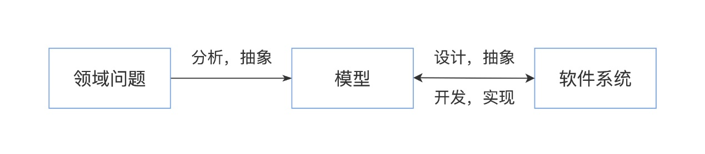

所有这两个方面客观存在的抽象，就是我们的软件模型，一方面我们要对领域问题和软件系统进行分析、设计、抽象，另一方面，我们根据抽象出来的模型开发，实现出最终的软件系统。这就是软件开发的主要过程。而对领域问题和软件系统进行分析、设计和抽象的这个过程，我们专门划分出来，就是软件建模与设计。

## 4+1 视图模型

软件建模比较知名的是 4+1 视图模型，准确地说，4+1 模型不是一种软件建模工具和方法，而是一种软件建模方法的方法，即建模方法论。

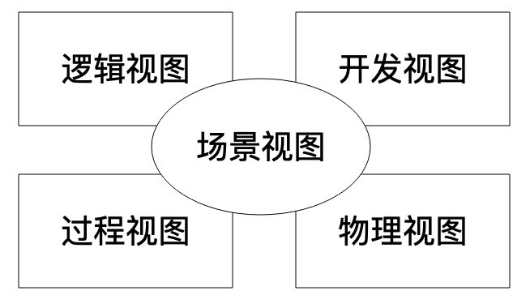

4+1 视图模型认为，一个完整的软件设计模型，应该包括 5 部分的内容：

**逻辑视图**：描述软件的功能逻辑，由哪些模块组成，模块中包含哪些类，其依赖关系如何。

**开发视图**：包括系统架构层面的层次划分，包的管理，依赖的系统与第三方的程序包。开发视图某些方面和逻辑视图有一定重复性，不同视角看到的可能是同一个东西，开发视图中一个程序包，可能正好对应逻辑视图中的一个功能模块。

**过程视图**：描述程序运行期的进程、线程、对象实例，以及与此相关的并发、同步、通信等问题。

**物理视图**：描述软件如何安装并部署到物理的服务上，以及不同的服务器之间如何关联、通信。

**场景视图**：针对具体的用例场景，将上述 4 个视图关联起来，一方面从业务角度描述，功能流程如何完成，一方面从软件角度描述，相关组成部分如何互相依赖、调用。

在机械制图领域，一个立体的零件进行制图设计，必须要画三视图，即正视图、侧视图、俯视图，每张图都平面的，但是组合起来就完整地描述了一个立体的机械零件。4+1 视图模型也是通过多个角度描述软件系统的某个方面的抽象模型，最终组合起来构成一个软件完整的模型。

三视图中，有些部分是重复的，而正是这些重复的部分将机械零件不同视角的细节关联起来，使看图者准确了解一个机械零件的完整结构。软件建模的时候也是如此，作为设计者，也许你觉得用多个视图描述软件模型会重复，但是阅读你的设计文档的人，正是通过这些重复，才将软件的各个部分关联起来，对软件整体形成完整的认识。

我在前面说 4+1 视图模型是一种方法论的原因，就在于这 5 种视图模型主要指导我们应该从哪些方面去对我们的业务和软件建模。而具体如何去建模，如何画模型，则可以使用各种建模工具去完成，重要的是这些模型能够构成一个整体，从多个视角完整抽象软件系统的各个方面。

在实践中，通常用来进行软件建模画图的工具是 UML，建模的时候，也不一定要把 5 种视图都画出来。因为不同的软件类型其特点和设计关注点各不相同，只要能向相关人员准确传递出自己的设计意图就可以了。

## UML 建模

UML，即统一建模语言，是目前最常用的建模工具，使用 UML 可以实现 4+1 视图模型。这个名字的叫法也很有意思。

所谓统一，指的是在 UML 之前，软件建模工具和方法有很多种，最后业界达成共识，用 UML 统一软件建模工具。

所谓建模，前面已经说过，就是用 UML 对领域业务问题和软件系统进行设计抽象，一个工具完成软件开发过程中的两个客观存在的建模。

所谓语言，这个比较有意思，为什么一个建模工具被称为语言？我们先看下语言的特点，语言一则用以沟通，通过语言人们得以交流；二则用以思考，即使我们不需要和别人交流，仅仅一个人进行思考的时候，其实我们头脑中还是默默在使用语言，有时候甚至不知不觉说出来。

UML 也符合语言的这两个特点，一方面满足设计阶段和各个相关方沟通的目的；一方面可以用来思考，即使软件开发过程不需要跟其他人沟通，或者还没到沟通的时候，依然可以使用 UML 建模画图，帮助自己进行设计思考。

此外，语言还有个特点，就是有方言，而对于 UML，就我观察，不同公司，不同团队使用 UML 都有自己的特点，并不需要拘泥于 UML 的规范和语法，只要不引起歧义，在使用 UML 过程中对 UML 语法元素适当变通正是 UML 的最佳实践，这正是 UML 的“方言”。

具体如何使用 UML 画图建模，如何在不同的软件设计阶段用最合适的 UML 图形进行软件设计与建模，以及如何将这些模型图整合起来构成一个完整的软件设计文档，我会在下一篇文章中为你讲述。

## 小结

很多做软件开发同学的职业规划都是架构师，那么设想这样一个场景，如果公司安排你做架构师，要你在项目开发前期进行软件架构设计，你该如何开展你的工作，你该如何输出你的工作成果，你如何确定你的设计是否满足用户需求，你是否有把握最后交付的软件是满足要求的，是否有把握让团队每个工程师清晰了解自己的职责范围并有效地完成开发工作？

架构师的核心工作就是做好软件设计，软件设计是软件开发过程中的一个重要环节。如何进行软件设计，软件设计的输出是什么？软件设计过程中，如何和各个相关方沟通，使软件设计既能满足用户的功能需求，又能满足用户的非功能需求，也能满足用户的成本要求？此外，还要使开发工程师、测试工程师、运维工程师能够理解软件的整体架构、主要模块划分、关键技术实现、核心领域模型，使他们能做好自己的工作，使得软件在开发之初就对软件未来蓝图有个清晰的认识，从而使整个软件开发过程处于可控的范围之内？

以上这些诉求可以说是软件开发管理与技术的核心诉求，这些问题搞定了，软件的开发过程和结果也就都得到了保证。而要实现这些诉求，主要的手段就是软件建模，以及将这些软件模型组织成一篇有价值的设计文档。

## 思考题

回到我们上面描述的场景，如果公司安排你做架构师，你该如何开展你的工作，你向客户或者上司呈现的第一份工作成果是什么？你如何向团队开发人员呈现你的设计方案？

如果你暂时没有思路也不要紧，下一节我会为你完整描述一个解决思路。

# 09丨软件设计实践：如何使用UML完成一个设计文档？

李智慧 2019-12-09







00:00

10:57

讲述：李智慧 大小：10.04M

在上一篇文章中，我们讨论了为什么要建模，以及建模的 4+1 视图模型，4+1 视图模型很好地向我们展示了如何对一个软件的不同方面用不同的模型图进行建模与设计，以完整描述一个软件的业务场景与技术实现。但是软件开发是有阶段性的，在不同的开发阶段用不同的模型图描述业务场景与设计思路，在不同阶段输出不同的设计文档，对于现实的开发更有实践意义。

软件建模与设计过程可以拆分成需求分析、概要设计和详细设计三个阶段。UML 规范包含了十多种模型图，常用的有 7 种：类图、序列图、组件图、部署图、用例图、状态图和活动图。下面我们讨论如何画这 7 种模型图，以及如何在需求分析、概要设计、详细设计三个阶段使用这 7 种模型输出合适的设计文档。

## 类图

类图是最常见的 UML 图形，用来描述类的特性和类之间的静态关系。

一个类包含三个部分：类的名字、类的属性列表和类的方法列表。类之间有 6 种静态关系：关联、依赖、组合、聚合、继承、泛化。把相关的一组类及其关系用一张图画出来，就是类图。

类图主要是在**详细设计阶段**画，如果类图已经设计出来了，那么开发工程师只需要按照类图实现代码就可以了，只要类方法的逻辑不是太复杂，不同的工程师实现出来的代码几乎是一样的，这样可以保证软件的规范、统一。在实践中，我们通常不需要把一个软件所有的类都画出来，把核心的、有代表性的、有一定技术难度的类图画出来，一般就可以了。

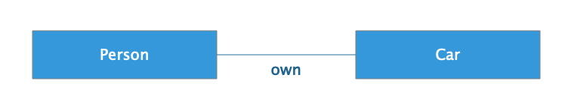

除了在详细设计阶段画类图，在**需求分析阶段**，也可以将关键的领域模型对象用类图画出来，在这个阶段中，我们需要关注的是领域对象的识别及其关系，所以用简化的类图来描述，只画出类的名字及关系就可以了。

## 序列图

类图之外，另一种常用的图是序列图，类图描述类之间的静态关系，序列图则用来描述参与者之间的动态调用关系。

每个参与者有一条垂直向下的生命线，这条线用虚线表示，而参与者之间的消息也从上到下表示其调用的前后顺序关系，这正是序列图这个词的由来。每个生命线都有一个激活条，只有在参与者活动的时候才是激活的。

序列图通常用于表示对象之间的交互，这个对象可以是类对象，也可以是更大粒度的参与者，比如组件、服务器、子系统等，总之，只要是描述不同参与者之间交互的，都可以使用序列图，也就是说，在软**件设计的不同阶段**，都可以画序列图。

## 组件图

组件是比类粒度更大的设计元素，一个组件中通常包含很多个类。组件图有的时候和包图的用途比较接近，组件图通常用来描述物理上的组件，比如一个 JAR，一个 DLL 等等。在实践中，我们进行模块设计的时候更多的是用组件图。

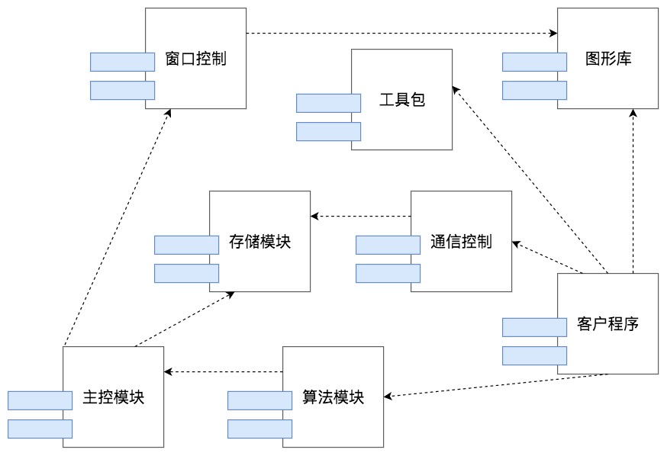

组件图描述组件之间的静态关系，主要是依赖关系，如果想要描述组件之间的动态调用关系，可以使用组件序列图，以组件作为参与者，描述组件之间的消息调用关系。

因为组件的粒度比较粗，通常用以描述和设计软件的模块及其之间的关系，需要在设计早期阶段就画出来，因此组件图一般用在**概要设计阶段**。

## 部署图

部署图描述软件系统的最终部署情况，比如需要部署多少服务器，关键组件都部署在哪些服务器上。

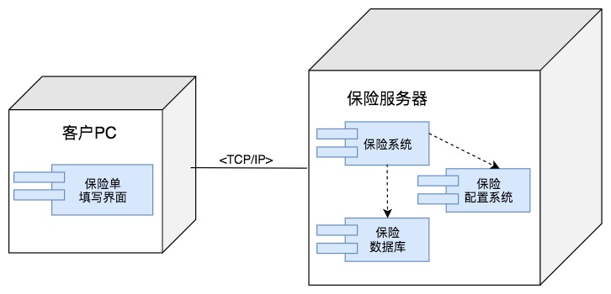

部署图是软件系统最终物理呈现的蓝图，根据部署图，所有相关者，诸如客户、老板、工程师都能清晰地了解到最终运行的系统在物理上是什么样子，和现有的系统服务器的关系，和第三方服务器的关系。根据部署图，还可以估算服务器和第三方软件的采购成本。

因此部署图是整个软件设计模型中，比较宏观的一种图，是在设计早期就需要画的一种模型图。根据部署图，各方可以讨论对这个方案是否认可。只有对部署图达成共识，才能继续后面的细节设计。部署图主要用在**概要设计阶段**。

## 用例图

用例图主要用在**需求分析阶段**，通过反映用户和软件系统的交互，描述系统的功能需求。

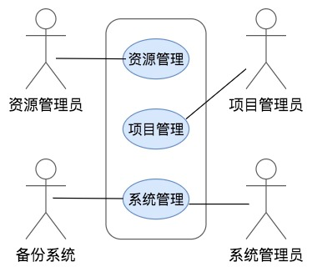

图中小人形象的元素，被称为角色，角色可以是人，也可以是其他的系统。系统的功能可能会很复杂，所以一张用例图可能只包含其中一小部分功能，这些功能被一个矩形框框起来，这个矩形框被称为用例的边界。框里的椭圆表示一个一个的功能，功能之间可以调用依赖，也可以进行功能扩展。

因为用例图中功能描述比较简单，通常还需要对用例图配以文字说明，形成需求文档。

## 状态图

状态图用来展示单个对象生命周期的状态变迁。

业务系统中，很多重要的领域对象都有比较复杂的状态变迁，比如账号，有创建状态、激活状态、冻结状态、欠费状态等等各种状态。此外，用户、订单、商品、红包这些常见的领域模型都有多种状态。

这些状态的变迁描述可以在用例图中用文字描述，随着角色的各种操作而改变，但是用这种方式描述，状态散乱在各处，不要说开发的时候容易搞错，就是产品经理自己在设计的时候，也容易搞错对象的状态变迁。

UML 的状态图可以很好地解决这一问题，一张状态图描述一个对象生命周期的各种状态，及其变迁的关系。如图所示，门的状态有开 opened、关 closed 和锁 locked 三种，状态与变迁关系用一张状态图就可以搞定。

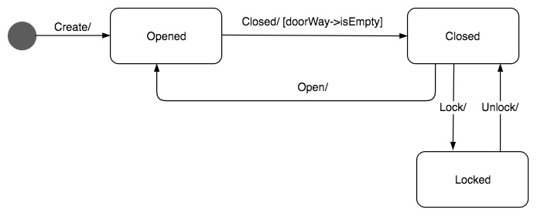

状态图要在**需求分析阶段**画，描述状态变迁的逻辑关系，在**详细设计**阶段也要画，这个时候，状态要用枚举值表示，以指导具体的开发。

## 活动图

活动图主要用来描述过程逻辑和业务流程。UML 中没有流程图，很多时候，人们用活动图代替流程图。

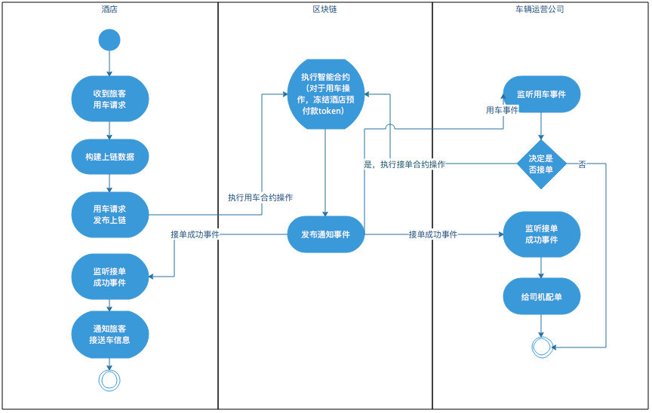

活动图和早期流程图的图形元素也很接近，实心圆代表流程开始，空心圆代表流程结束，圆角矩形表示活动，菱形表示分支判断。

此外，活动图引入了一个重要的概念——泳道。活动图可以根据活动的范围，将活动根据领域、系统和角色等划分到不同的泳道中，使流程边界更加清晰。

活动图也比较有普适性，可以在**需求分析阶段**描述业务流程，也可以在**概要设计阶段**描述子系统和组件的交互，还可以在**详细设计阶段**描述一个类方法内部的计算流程。

## 使用合适的 UML 模型构建一个设计文档

UML 模型图本身并不复杂，几分钟的时间就可以学习一个模型图的画法。但难的是如何在合适的场合下用正确的 UML 模型表达自己的设计意图，形成一套完整的软件模型，进而组织成一个言之有物，层次分明，既可以指导开发，又可以在团队内外达成共识的设计文档。

下面我们就从软件设计的不同阶段这一维度，重新梳理下如何使用正确的模型进行软件建模。

在**需求分析阶段**，主要是通过用例图来描述系统的功能与使用场景；对于关键的业务流程，可以通过活动图描述；如果在需求阶段就提出要和现有的某些子系统整合，那么可以通过时序图描述新系统和原来的子系统的调用关系；可以通过简化的类图进行领域模型抽象，并描述核心领域对象之间的关系；如果某些对象内部会有复杂的状态变化，比如用户、订单这些，可以用状态图进行描述。

在**概要设计阶段**，通过部署图描述系统最终的物理蓝图；通过组件图以及组件时序图设计软件主要模块及其关系；还可以通过组件活动图描述组件间的流程逻辑。

在**详细设计阶段**，主要输出的就是类图和类的时序图，指导最终的代码开发，如果某个类方法内部有比较复杂的逻辑，那么可以用画方法的活动图进行描述。

下一篇文章我会通过一个示例模板为你展示设计文档的写法和 UML 模型在文档中的应用。

## 小结

UML 建模可以很复杂，也可以很简单，简单掌握类图、时序图、组件图、部署图、用例图、状态图、活动图这 7 种模型图，根据场景的不同，灵活在需求分析、概要设计和详细设计阶段绘制对应的模型图，可以实实在在地做好软件建模，搞好系统设计，做一个掌控局面、引领技术团队的架构师。

画 UML 的工具，可以是很复杂的，用像 EA 这样的大型软件设计工具，不过是收费的，也可以是 draw.io 这样在线、免费的工具，一般来说，都建议先从简单的用起。

## 思考题

你现在开发的软件是否会用到 UML 建模呢？如果没有，你觉得应该画哪些 UML 模型？又该如何画呢？

# 10 | 软件设计的目的：糟糕的程序员比优秀的程序员差在哪里？

李智慧 2019-12-13







00:00

10:02

讲述：李智慧 大小：9.20M

有人说，在软件开发中，优秀的程序员比糟糕的程序员的工作产出高 100 倍。这听起来有点夸张，实际上，我可能更悲观一点，就我看来，有时候，后者的工作成果可能是负向的，也就是说，因为他的工作，项目会变得更加困难，代码变得更加晦涩，难以维护，工期因此推延，各种莫名其妙改来改去的 bug 一再出现，而且这种局面还会蔓延扩散，连那些本来还好的代码模块也逐渐腐坏变烂，最后项目难以为继，以失败告终。

如果仅仅是看过程，糟糕的程序员和优秀的程序员之间，差别并没有那么明显。但是从结果看，如果最后的结果是失败的，那么产出就是负的，和成功的项目比，差别不是 100 倍，而是无穷倍。

程序员的好坏，一方面体现在编程能力上，比如并不是每个程序员都有编写一个编译器程序的能力；另一方面，体现在程序设计方面，即使在没有太多编程技能要求的领域下，比如开发一个订单管理模块，只要需求明确，具有一定的编程经验，大家都能开发出这样一个程序，但优秀的程序员和糟糕的程序员之间，依然有巨大的差别。

在软件设计开发这个领域，好的设计和坏的设计最大的差别就体现在应对需求变更的能力上。而好的程序员和差的程序员的一个重要区别，就是对待需求变更的态度。差的程序员害怕需求变更，因为每次针对需求变更而开发的代码都会导致无尽的 bug；好的程序员则欢迎需求变更，因为他们一开始就针对需求变更进行了软件设计，如果没有需求变更，他们优秀的设计就没有了用武之地，产生一拳落空的感觉。这两种不同态度的背后，是设计能力的差异。

一个优秀的程序员一旦习惯设计、编写能够灵活应对需求变更的代码，他就再也不会去编写那些僵化的、脆弱的、晦涩的代码了，甚至仅仅是看这样的代码，也会产生强烈的不舒服的感觉。记得一天下午，一个技术不错的同事突然跟我请假，说身体不舒服，需要回去休息一下，我看他脸色惨白，有气无力，就问他怎么了。他回答：刚才给另一个组的同事 review 代码，代码太恶心了，看到中途去厕所吐了，现在浑身难受，需要休息。

惊讶吗？但实际上，糟糕的代码就是能产生这么大的威力，这些代码在运行过程中使系统崩溃；测试过程中使 bug 无法收敛，越改越多；开发过程使开发者陷入迷宫，掉到一个又一个坑里；而仅仅是看这些代码，都会使阅读者头晕眼花。

## 糟糕的设计

糟糕的设计和代码有如下一些特点，这些特点共同铸造了糟糕的软件。

### 僵化性

软件代码之间耦合严重，难以改动，任何微小的改动都会引起更大范围的改动。一个看似微小的需求变更，却发现需要在很多地方修改代码。

### 脆弱性

比僵化性更糟糕的是脆弱性，僵化导致任何一个微小的改动都能引起更大范围的改动，而脆弱则是微小的改动容易引起莫名其妙的崩溃或者 bug，出现 bug 的地方看似与改动的地方毫无关联，或者软件进行了一个看似简单的改动，重新启动，然后就莫名其妙地崩溃了。

如果说僵化性容易导致原本只用 3 个小时的工作，变成了需要三天，让程序员加班加点工作，于是开始吐槽工作的话，那么脆弱性导致的突然崩溃，则让程序员开始抓狂，怀疑人生。

### 牢固性

牢固性是指软件无法进行快速、有效地拆分。想要复用软件的一部分功能，却无法容易地将这部分功能从其他部分中分离出来。

目前微服务架构大行其道，但是，一些项目在没有解决软件牢固性的前提下，就硬着头皮进行微服务改造，结果可想而知。要知道，微服务是低耦合模块的服务化，首先需要的，就是低耦合的模块，然后才是微服务的架构。如果单体系统都做不到模块的低耦合，那么由此改造出来的微服务系统只会将问题加倍放大，最后就怪微服务了。

### 粘滞性

需求变更导致软件变更的时候，如果糟糕的代码变更方案比优秀的方案更容易实施，那么软件就会向糟糕的方向发展。

很多软件在设计之初有着良好的设计，但是随着一次一次的需求变更，最后变得千疮百孔，趋向腐坏。

### 晦涩性

代码首先是给人看的，其次是给计算机执行的。如果代码晦涩难懂，必然会导致代码的维护者以设计者不期望的方式对代码进行修改，导致系统腐坏变质。如果软件设计者期望自己的设计在软件开发和维护过程中一直都能被良好执行，那么在软件最开始的模块中就应该保证代码清晰易懂，后继者参与开发维护的时候才有章法可循。

## 一个设计腐坏的例子

软件如果是一次性的，只运行一次就被永远丢弃，那么无所谓设计，能实现功能就可以了。然而现实中的软件，大多数在其漫长的生命周期中都会被不断修改、迭代、演化和发展。淘宝从最初的小网站，发展到今天有上万名程序员维护的大系统；Facebook 从扎克伯格一个人开发的小软件，成为如今服务全球数十亿人的巨无霸，无不经历过并将继续经历演化发展的过程。

接下来，我们就来看一个软件在需求变更过程中，不断腐坏的例子。

假设，你需要开发一个程序，将键盘输入的字符，输出到打印机上。任务看起来很简单，几行代码就能搞定：

void copy()

{

int c;

while ((c=readKeyBoard()) != EOF)

writePrinter(c);

}

你将程序开发出来，测试没有问题，很开心得发布了，其他程序员在他们的项目中依赖你的代码。过了几个月，老板忽然过来说，这个程序需要支持从纸带机读取数据，于是你不得不修改代码：

bool ptFlag = false;

//使用前请重置这个flag

void copy()

{

int c;

while ((c=(ptFlag? readPt() : readKeyBoard())) != EOF)

writePrinter(c);

}

为了支持从纸带机输入数据，你不得不增加了一个布尔变量，为了让其他程序员依赖你的代码的时候能正确使用这个方法，你还添加一句注释。即便如此，还是有人忘记了重设这个布尔值，还有人搞错了这个布尔值的代表的意思，运行时出来 bug。

虽然没有人责怪你，但是这些问题还是让你很沮丧。这个时候，老板又来找你，说程序需要支持输出到纸带机上，你只好硬着头皮继续修改代码：

bool ptFlag = false;

bool ptFlag2 = false;

//使用前请重置这些flag

void copy()

{

int c;

while ((c=(ptFlag? readPt() : readKeyBoard())) != EOF)

ptFlag2? writePt(c) : writePrinter(c);

}

虽然你很贴心地把注释里的”这个 flag“改成了”这些 flag“，但还是有更多的程序员忘记要重设这些奇怪的 flag，或者搞错了布尔值的意思，因为依赖你的代码而导致的 bug 越来越多，你开始犹豫是不是需要跑路了。

## 解决之道

从这个例子我们可以看到，一段看起来还比较简单、清晰的代码，只需要经过两次需求变更，就有可能变得僵化、脆弱、粘滞、晦涩。

这样的问题场景，在各种各样的软件开发场景中，随处可见。人们为了改善软件开发中的这些问题，使程序更加灵活、强壮、易于使用、阅读和维护，总结了很多设计原则和设计模式，遵循这些设计原则，灵活应用各种设计模式，就可以避免程序腐坏，开发出更强大灵活的软件。

比如针对上面这个例子，更加灵活，对需求更加有弹性的设计、编程方式可以是下面这样的：

public interface Reader {

int read();

}

public interface Writer {

void write(int c);

}

public class KeyBoardReader implements Reader {

public int read() {

return readKeyBoard();

}

}

public class Printer implements Writer {

public void write(int c) {

writePrinter(c);

}

}

Reader reader = new KeyBoardReader();

Writer writer = new Printer():

void copy() {

int c;

while(c=reader.read() != EOF)

writer(c);

}

我们通过接口将输入和输出抽象出来，copy 程序只负责读取输入并进行输出，具体输入和输出实现则由接口提供，这样 copy 程序就不会因为要支持更多的输入和输出设备而不停修改，导致代码复杂，使用困难。

**所以你能看到，应对需求变更最好的办法就是一开始的设计就是针对需求变更的，并在开发过程中根据真实的需求变更不断重构代码，保持代码对需求变更的灵活性。**

## 小结

我们在开始设计的时候就需要考虑程序如何应对需求变更，并因此指导自己进行软件设计，在开发过程中，需要敏锐地察觉到哪些地方正在变得腐坏，然后用设计原则去判断问题是什么，再用设计模式去重构代码解决问题。

我在面试过程中，考察候选人编程能力和编程技巧的主要方式就是问关于设计原则与设计模式的问题。

我将在”软件的设计原理“这一模块，主要讲如何用设计原则和设计模式去设计强壮、灵活、易复用、易维护的程序。希望这部分内容能够帮你掌握如何进行良好的程序设计。

## 思考题

你在软件开发实践中，是否曾经看到过一些糟糕的代码？这些糟糕的代码是否符合僵化、脆弱、牢固、粘滞、晦涩这些特点？这些代码给工作带来了怎样的问题呢？

# 11丨软件设计的开闭原则：如何不修改代码却能实现需求变更？

李智慧 2019-12-16







00:00

12:21

讲述：李智慧 大小：11.32M

我在上篇文章讲到，软件设计应该为需求变更而设计，应该能够灵活、快速地满足需求变更的要求。优秀的程序员也应该欢迎需求变更，因为持续的需求变更意味着自己开发的软件保持活力，同时也意味着自己为需求变更而进行的设计有了用武之地，这样的话，技术和业务都进入了良性循环。

但是需求变更就意味着原来开发的功能需要改变，也意味着程序需要改变。如果是通过修改程序代码实现需求变更，那么代码一定会在不断修改的过程中变得面目全非，这也意味着代码的腐坏。

有没有办法不修改代码却能实现需求变更呢？

这个要求听起来有点玄幻，事实上却是软件设计需要遵循的最基本的原则：开闭原则。

## 开闭原则

开闭原则说：**软件实体（模块、类、函数等等）应该对扩展是开放的，对修改是关闭的**。

对扩展是开放的，意味着软件实体的行为是可扩展的，当需求变更的时候，可以对模块进行扩展，使其满足需求变更的要求。

对修改是关闭的，意味着当对软件实体进行扩展的时候，不需要改动当前的软件实体；不需要修改代码；对于已经完成的类文件不需要重新编辑；对于已经编译打包好的模块，不需要再重新编译。

通俗的说就是，**软件功能可以扩展，但是软件实体不可以被修改**。

功能要扩展，软件又不能修改，似乎是自相矛盾的，怎样才能做到不修改代码和模块，却能实现需求变更呢？

## 一个违反开闭原则的例子

在开始讨论前，让我们先看一个反面的例子。

假设我们需要设计一个可以通过按钮拨号的电话，核心对象是按钮和拨号器。那么简单的设计可能是这样的：

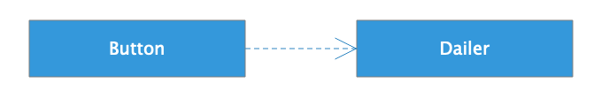

按钮类关联一个拨号器类，当按钮按下的时候，调用拨号器相关的方法。代码是这样的：

public class Button {

public final static int SEND_BUTTON = -99;

private Dialer dialer;

private int token;

public Button(int token, Dialer dialer) {

this.token = token;

this.dialer = dialer;

}

public void press() {

switch (token) {

case 0:

case 1:

case 2:

case 3:

case 4:

case 5:

case 6:

case 7:

case 8:

case 9:

dialer.enterDigit(token);

break;

case SEND_BUTTON:

dialer.dial();

break;

default:

throw new UnsupportedOperationException("unknown button pressed: token=" + token);

}

}

}

public class Dialer {

public void enterDigit(int digit) {

System.out.println("enter digit: " + digit);

}

public void dial() {

System.out.println("dialing...");

}

}

按钮在创建的时候可以创建数字按钮或者发送按钮，执行按钮的 press() 方法的时候，会调用拨号器 Dailer 的相关方法。这个代码能够正常运行，完成需求，设计似乎也没什么问题。

这样的代码我们司空见惯，但是它的设计违反了开闭原则：当我们想要增加按钮类型的时候，比如，当我们需要按钮支持星号（*）和井号（#）的时候，我们必须修改 Button 类代码；当我们想要用这个按钮控制一个密码锁而不是拨号器的时候，因为按钮关联了拨号器，所以依然要修改 Button 类代码；当我们想要按钮控制多个设备的时候，还是要修改 Button 类代码。

似乎对 Button 类做任何的功能扩展，都要修改 Button 类，这显然违反了开闭原则：对功能扩展是开放的，对代码修改是关闭的。

违反开闭原则的后果是，这个 Button 类非常僵硬，当我们想要进行任何需求变更的时候，都必须要修改代码。同时我们需要注意，大段的 switch/case 语句是非常脆弱的，当需要增加新的按钮类型的时候，需要非常谨慎地在这段代码中找到合适的位置，稍不小心就可能出现 bug。粗暴一点说，**当我们在代码中看到 else 或者 switch/case 关键字的时候，基本可以判断违反开闭原则了**。

而且，这个 Button 类也是难以复用的，Button 类强耦合了一个 Dailer 类，在脆弱的 switch/case 代码段耦合调用了 Dailer 的方法，即使 Button 类自身也将各种按钮类型耦合在一起，当我想复用这个 Button 类的时候，不管我需不需要一个 Send 按钮，Button 类都自带了这个功能。

所以，这样的设计不要说不修改代码就能实现功能扩展，即使我们想修改代码进行功能扩展，里面也很脆弱，稍不留心就掉到坑里了。这个时候你再回头审视 Button 的设计，是不是就感觉到了代码里面腐坏的味道，如果让你接手维护这些代码实现需求变更，是不是头疼难受？

很多设计开始看并没有什么问题，如果软件开发出来永远也不需要修改，也许怎么设计都可以，但是当需求变更来的时候，就会发现各种僵硬、脆弱。所以设计的优劣需要放入需求变更的场景中考察。当需求变更时发现当前设计的腐坏，就要及时进行重构，保持设计的强壮和代码的干净。

## 使用策略模式实现开闭原则

设计模式中很多模式其实都是用来解决软件的扩展性问题的，也是符合开闭原则的。我们用**策略模式**对上面的例子重新进行设计。

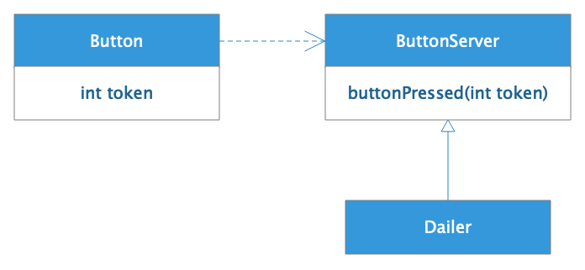

我们在 Button 和 Dailer 之间增加了一个抽象接口 ButtonServer，Button 依赖 ButtonServer，而 Dailer 实现 ButtonServer。

当 Button 按下的时候，就调用 ButtonServer 的 buttonPressed 方法，事实上是调用 Dailer 实现的 buttonPressed 方法，这样既完成了 Button 按下的时候执行 Dailer 方法的需求，又不会使 Button 依赖 Dailer。Button 可以扩展复用到其他需要使用 Button 的场景，任何实现 ButtonServer 的类，比如密码锁，都可以使用 Button，而不需要对 Button 代码进行任何修改。

而且 Button 也不需要 switch/case 代码段去判断当前按钮类型，只需要将按钮类型 token 传递给 ButtonServer 就可以了，这样增加新的按钮类型的时候就不需要修改 Button 代码了。

策略模式是一种行为模式，多个策略实现同一个策略接口，编程的时候 client 程序依赖策略接口，运行期根据不同上下文向 client 程序传入不同的策略实现。

在我们这个场景中，client 程序就是 Button，策略就是需要用 Button 控制的目标设备，拨号器、密码锁等等，ButtonServer 就是策略接口。通过使用策略模式，我们使 Button 类实现了开闭原则。

## 使用适配器模式实现开闭原则

Button 符合开闭原则了，但是 Dailer 又不符合开闭原则了，因为 Dailer 要实现 ButtonServer 接口，根据参数 token 决定执行 enterDigit 方法还是 dail 方法，又需要 if/else 或者 switch/case，不符合开闭原则。

那怎么办？

这种情况可以使用**适配器模式**进行设计。适配器模式是一种结构模式，用于将两个不匹配的接口适配起来，使其能够正常工作。

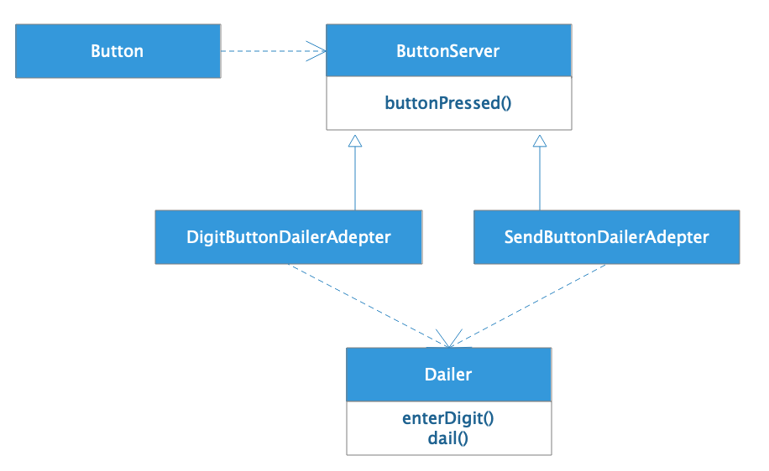

不要由 Dailer 类直接实现 ButtonServer 接口，而是增加两个适配器 DigitButtonDailerAdepter、SendButtonDailerAdepter，由适配器实现 ButtonServer 接口，在适配器的 buttonPressed 方法中调用 Dailer 的 enterDigit 方法和 dail 方法，而 Dailer 类保持不变，Dailer 类实现开闭原则。

在我们这个场景中，Button 需要调用的接口是 buttonPressed，和 Dailer 的方法不匹配，如何在不修改 Dailer 代码的前提下，使 Button 能够调用 Dailer 代码？就是靠适配器，适配器 DigitButtonDailerAdepter 和 SendButtonDailerAdepter 实现了 ButtonServer 接口，使 Button 能够调用自己，并在自己的 buttonPressed 方法中调用 Dailer 的方法，适配了 Dailer。

## 使用观察者模式实现开闭原则

通过策略模式和适配器模式，我们使 Button 和 Dailer 都符合了开闭原则。但是如果要求能够用一个按钮控制多个设备，比如按钮按下进行拨号的同时，还需要扬声器根据不同按钮发出不同声音，将来还需要根据不同按钮点亮不同颜色的灯。按照当前设计，可能需要在适配器中调用多个设备，增加设备要修改适配器代码，又不符合开闭原则了。

怎么办？

这种情况可以用**观察者模式**进行设计：

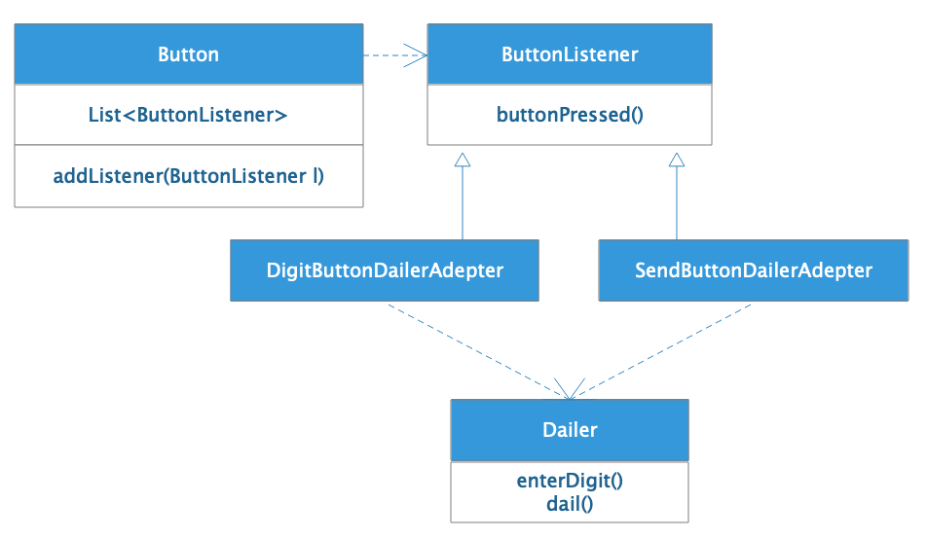

这里，ButtonServer 被改名为 ButtonListener，表示这是一个监听者接口，其实这个改名不重要，仅仅是为了便于识别。因为接口方法 buttonPressed 不变，ButtonListener 和 ButtonServer 本质上是一样的。

重要的是在 Button 类里增加了成员变量 List和成员方法 addListener。通过 addListener，我们可以添加多个需要观察按钮按下事件的监听者实现，当按钮需要控制新设备的时候，只需要将实现了 ButtonListener 的设备实现添加到 Button 的 List 列表就可以了。

Button 代码：

public class Button {

private List<ButtonListener> listeners;

public Button() {

this.listeners = new LinkedList<ButtonListener>();

}

public void addListener(ButtonListener listener) {

assert listener != null;

listeners.add(listener);

}

public void press() {

for (ButtonListener listener : listeners) {

listener.buttonPressed();

}

}

}

Dailer 代码和原始设计一样，如果我们需要将 Button 和 Dailer 组合成一个电话，Phone 代码如下：

public class Phone {

private Dialer dialer;

private Button[] digitButtons;

private Button sendButton;

public Phone() {

dialer = new Dialer();

digitButtons = new Button[10];

for (int i = 0; i < digitButtons.length; i++) {

digitButtons[i] = new Button();

final int digit = i;

digitButtons[i].addListener(new ButtonListener() {

public void buttonPressed() {

dialer.enterDigit(digit);

}

});

}

sendButton = new Button();

sendButton.addListener(new ButtonListener() {

public void buttonPressed() {

dialer.dial();

}

});

}

public static void main(String[] args) {

Phone phone = new Phone();

phone.digitButtons[9].press();

phone.digitButtons[1].press();

phone.digitButtons[1].press();

phone.sendButton.press();

}

}

观察者模式是一种行为模式，解决一对多的对象依赖关系，将被观察者对象的行为通知到多个观察者，也就是监听者对象。

在我们这个场景中，Button 是被观察者，目标设备拨号器、密码锁等是观察者。被观察者和观察者通过 Listener 接口解耦合，观察者（的适配器）通过调用被观察者的 addListener 方法将自己添加到观察列表，当观察行为发生时，被观察者会逐个遍历 Listener List，通知观察者。

## 使用模板方法模式实现开闭原则

如果业务要求按下按钮的时候，除了控制设备，按钮本身还需要执行一些操作，完成一些成员变量的状态更改，不同按钮类型进行的操作和记录状态各不相同。按照当前设计可能又要在 Button 的 press 方法中增加 switch/case 了。

怎么办？

这种情况可以用**模板方法模式**进行设计：

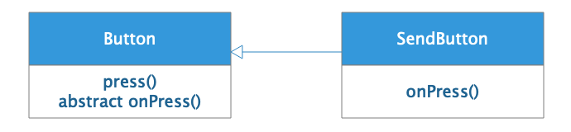

在 Button 类中定义抽象方法 onPress，具体类型的按钮，比如 SendButton 实现这个方法。Button 类中增加抽象方法 onPress，并在 press 方法中调用 onPress 方法：

abstract void onPress();

public void press() {

onPress();

for (ButtonListener listener : listeners) {

listener.buttonPressed();

}

}

所谓模板方法模式，就是在父类中用抽象方法定义计算的骨架和过程，而抽象方法的实现则留在子类中。

在我们这个例子中，press 方法就是模板，press 方法除了调用抽象方法 onPress，还执行通知监听者列表的操作，这些抽象方法和具体操作共同构成了模板。而在子类 SendButton 中实现这个抽象方法，在这个方法中修改状态，完成自己类型特有的操作，这就是模板方法模式。

通过模板方法模式，每个子类可以定义自己在 press 执行时的状态操作，无需修改 Button 类，实现了开闭原则。

## 小结

**实现开闭原则的关键是抽象**。当一个模块依赖的是一个抽象接口的时候，就可以随意对这个抽象接口进行扩展，这个时候，不需要对现有代码进行任何修改，利用接口的多态性，通过增加一个新实现该接口的实现类，就能完成需求变更。不同场景进行扩展的方式是不同的，这时候就会产生不同的设计模式，大部分的设计模式都是用来解决扩展的灵活性问题的。

开闭原则可以说是软件设计原则的原则，是软件设计的核心原则，其他的设计原则更偏向技术性，具有技术性的指导意义，而开闭原则是方向性的，在软件设计的过程中，应该时刻以开闭原则指导、审视自己的设计：当需求变更的时候，现在的设计能否不修改代码就可以实现功能的扩展？如果不是，那么就应该进一步使用其他的设计原则和设计模式去重新设计。

更多的设计原则和设计模式，我将在后面陆续讲解。

## 思考题

我在观察者模式小节展示的 Phone 代码示例中，并没有显式定义 DigitButtonDailerAdepter 和 SendButtonDailerAdepter 这两个适配器类，但它们是存在的。在哪里呢？

欢迎在评论区写下你的思考，我会和你一起交流，也欢迎把这篇文章分享给你的朋友或者同事，一起交流一下。





© 版权归极客邦科技所有，未经许可不得传播售卖。 页面已增加防盗追踪，如有侵权极客邦将依法追究其法律责任。



**0.0**



Ctrl + Enter 发表

0/2000字

提交留言

## 精选留言(25)

* 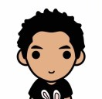

山猫

我同意老师通过这个例子简单的描述开闭原则。但如果项目初始就对button按钮需要进行这么复杂的设计，那么这个项目后期的维护成本也是相当之高。

作者回复: 是否要使用各种设计模式设计一个非常灵活的程序，主要是看你的需求场景，而不是看项目的阶段。  
  
如果你的场景就是需要这么灵活，就是要各种复用，应对各种变更，那么你一开始就应该这样设计。  
  
如果你的场景根本不需要一个可复用的button，那么就不需要这样设计。  
  
关键还是看场景。  
  
但是场景也会变化，一开始不需要复用，但是后来又需要复用了，那么在在需要复用的第一个场景，就重构代码，而不是等将来维护困难局面hold不住了再重构。  
  
ps 如果你习惯了这种灵活的设计，你会觉得这种设计并不复杂。对于软件开发而言，复杂的永远是业务逻辑，而不是设计模式。设计模式是可重复的，可重复的东西即使看起来复杂，熟悉了就会觉得很简单。  
  
pps 看起来复杂的设计模式就是用来解决维护困难问题的，正确使用设计模式，看起来复杂了，其实维护简单了，因为关系和边界更清晰了，你不需要在一堆强耦合的代码里搅来搅去。真正维护成本高的其实是你所谓的简单的设计，牵一发动全身，稍不注意就是各种bug。  
  
ppps 重要的话再说一次：  
关键还是看场景。  
  
没有银弹，没有一种必然就是好的设计方案，能理解场景的才是真·高手。

# 12 | 软件设计的依赖倒置原则：如何不依赖代码却可以复用它的功能？

李智慧 2019-12-18







00:00

11:36

讲述：李智慧 大小：10.64M

在软件开发过程中，我们经常会使用各种编程框架。如果你使用的是 Java，那么你会比较熟悉 Spring、MyBatis 等。事实上，Tomcat、Jetty 这类 Web 容器也可以归类为框架。框架的一个特点是，当开发者使用框架开发一个应用程序时，无需在程序中调用框架的代码，就可以使用框架的功能特性。比如程序不需要调用 Spring 的代码，就可以使用 Spring 的依赖注入，MVC 这些特性，开发出低耦合、高内聚的应用代码。我们的程序更不需要调用 Tomcat 的代码，就可以监听 HTTP 协议端口，处理 HTTP 请求。

这些框架我们每天都在使用，已经司空见惯，所以觉得这种实现理所当然，但是我们停下好好想一想，难道不觉得这很神奇吗？我们自己也写代码，能够做到让其他工程师不调用我们的代码就可以使用我们的代码的功能特性吗？就我观察，大多数开发者是做不到的。那么 Spring、Tomcat 这些框架是如何做到的呢？

## 依赖倒置原则

我们看下 Spring、Tomcat 这些框架设计的核心关键点，也就是面向对象的基本设计原则之一：依赖倒置原则。

依赖倒置原则是这样的：

高层模块不应该依赖低层模块，二者都应该依赖抽象。

抽象不应该依赖具体实现，具体实现应该依赖抽象。

软件分层设计已经是软件开发者的共识。事实上，最早引入软件分层设计，正是为了建立清晰的软件分层关系，便于高层模块依赖低层模块。一般的应用程序中，策略层会依赖方法层，业务逻辑层会依赖数据存储层。这正是我们日常软件设计开发的常规方式。

那么这种高层模块依赖低层模块的分层依赖方式有什么缺点呢？

一是维护困难，高层模块通常是业务逻辑和策略模型，是一个软件的核心所在。正是高层模块使一个软件区别于其他软件，而低层模块则更多的是技术细节。如果高层模块依赖低层模块，那么就是业务逻辑依赖技术细节，技术细节的改变将影响到业务逻辑，使业务逻辑也不得不做出改变。因为技术细节的改变而影响业务代码的改变，这是不合理的。

二是复用困难，通常越是高层模块，复用的价值越高。但如果高层模块依赖低层模块，那么对高层模块的依赖将会导致对底层模块的连带依赖，使复用变得困难。

事实上，在我们软件开发中，很多地方都使用了依赖倒置原则。我们在 Java 开发中访问数据库，代码并不直接依赖数据库的驱动，而是依赖 JDBC。各种数据库的驱动都实现了 JDBC，当应用程序需要更换数据库的时候，不需要修改任何代码。这正是因为应用代码，高层模块，不依赖数据库驱动，而是依赖抽象 JDBC，而数据库驱动，作为低层模块，也依赖 JDBC。

同样的，Java 开发的 Web 应用也不需要依赖 Tomcat 这样的 Web 容器，只需要依赖 J2EE 规范，Web 应用实现 J2EE 规范的 Servlet 接口，然后把应用程序打包通过 Web 容器启动就可以处理 HTTP 请求了。这个 Web 容器可以是 Tomcat，也可以是 Jetty，任何实现了 J2EE 规范的 Web 容器都可以。同样，高层模块不依赖低层模块，大家都依赖 J2EE 规范。

其他我们熟悉的 MVC 框架，ORM 框架，也都遵循依赖倒置原则。

## 依赖倒置的关键是接口所有权的倒置

下面，我们进一步了解下依赖倒置原则的设计原理，看看如何在我们的程序设计开发中也能利用依赖倒置原则，开发出更少依赖、更低耦合、更可复用的代码。

这是我们习惯上的层次依赖示例，策略层依赖方法层，方法层依赖工具层。

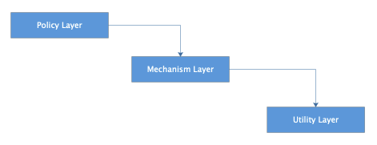

这样分层依赖的一个潜在问题是，策略层对方法层和工具层是传递依赖的，下面两层的任何改动都会导致策略层的改动，这种传递依赖导致的级联改动可能会导致软件维护过程非常糟糕。

解决办法是利用依赖倒置的设计原则，每个高层模块都为它所需要的服务声明一个抽象接口，而低层模块则实现这些抽象接口，高层模块通过抽象接口使用低层模块。

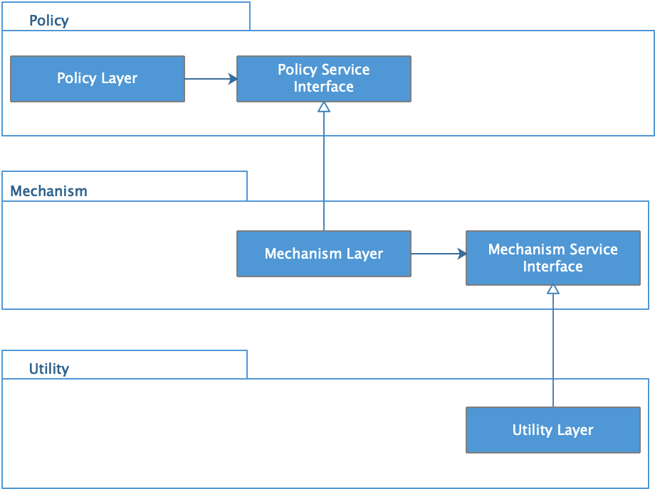

这样，高层模块就不需要直接依赖低层模块，而变成了低层模块依赖高层模块定义的抽象接口，从而实现了依赖倒置，解决了策略层、方法层、工具层的传递依赖问题。

我们日常的开发通常也要依赖抽象接口，而不是依赖具体实现。比如 Web 开发中，Service 层依赖 DAO 层，并不是直接依赖 DAO 的具体实现，而是依赖 DAO 提供的抽象接口。那么这种依赖是否是依赖倒置呢？其实并不是，依赖倒置原则中，除了具体实现要依赖抽象，最重要的是，抽象是属于谁的抽象。

通常的编程习惯中，低层模块拥有自己的接口，高层模块依赖低层模块提供的接口，比如方法层有自己的接口，策略层依赖方法层的接口；DAO 层定义自己的接口，Service 层依赖 DAO 层定义的接口。

但是按照依赖倒置原则，接口的所有权是被倒置的，也就是说，接口被高层模块定义，高层模块拥有接口，低层模块实现接口。不是高层模块依赖底层模块的接口，而是低层模块依赖高层模块的接口，从而实现依赖关系的倒置。

在上面的依赖层次中，每一层的接口都被高层模块定义，由低层模块实现，高层模块完全不依赖低层模块，即使是低层模块的接口。这样，低层模块的改动不会影响高层模块，高层模块的复用也不会依赖低层模块。对于 Service 和 DAO 这个例子来说，就是 Service 定义接口，DAO 实现接口，这样才符合依赖倒置原则。

## 使用依赖倒置实现高层模块复用

依赖倒置原则适用于一个类向另一个类发送消息的场景。我们再看一个例子。

Button 按钮控制 Lamp 灯泡，按钮按下的时候，灯泡点亮或者关闭。按照常规的设计思路，我们可能会设计出如下的类图关系，Button 类直接依赖 Lamp 类。

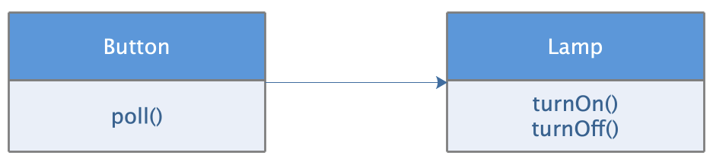

这样设计的问题在于，Button 依赖 Lamp，那么对 Lamp 的任何改动，都可能会使 Button 受到牵连，做出联动的改变。同时，我们也无法重用 Button 类，比如，我们期望通过 Button 控制一个电机的启动或者停止，这种设计显然难以重用 Button，因为我们的 Button 还依赖着 Lamp 呢。

解决之道就是将这个设计中的依赖于实现，重构为依赖于抽象。这里的抽象就是：打开关闭目标对象。至于具体的实现细节，比如开关指令如何产生，目标对象是什么，都不重要。这是重构后的设计。

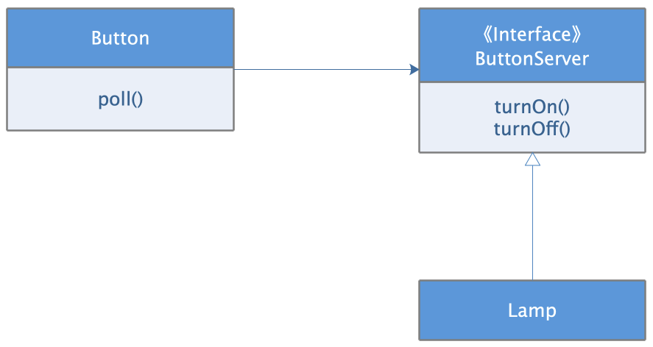

由 Button 定义一个抽象接口 ButtonServer；在 ButtonServer 中描述抽象：打开、关闭目标对象。由具体的目标对象，比如 Lamp 实现这个接口，从而完成 Button 控制 Lamp 这一功能需求。

通过这样一种依赖倒置，Button 不再依赖 Lamp，而是依赖抽象 ButtonServer，而 Lamp 也依赖 ButtonServer，高层模块和低层模块都依赖抽象。Lamp 的改动不会再影响 Button，而 Button 可以复用控制其他目标对象，比如电机，或者任何由按钮控制的设备，只要这些设备实现 ButtonServer 接口就可以了。

这里再强调一次，抽象接口 ButtonServer 的所有权是倒置的，它不属于底层模块 Lamp，而是属于高层模块 Button。我们从命名上也能看的出来，这正是依赖倒置原则的精髓所在。

这也正好回答了开头提出的问题：如何使其他工程师不调用我们的代码，就能使用我们代码的功能特性？如果我们是 Button 的开发者，那么只要其他工程师的代码实现了我们定义的 ButtonServer 接口，Button 就可以调用他们开发的 Lamp 或者其他任何由按钮控制的设备，使设备代码拥有了按钮功能。设备的代码开发者不需要调用 Button 的代码，就拥有了 Button 的功能，而我们，也不需要关心 Button 会在什么样的设备代码中使用，所有实现 ButtonServer 的设备都可以使用 Button 功能。

所以依赖倒置原则也被称为好莱坞原则：Don’t call me，I will call you. 即不要来调用我，我会调用你。Tomcat、Spring 都是基于这一原则设计出来的，应用程序不需要调用 Tomcat 或者 Spring 这样的框架，而是框架调用应用程序。而实现这一特性的前提就是应用程序必须实现框架的接口规范，比如实现 Servlet 接口。

## 小结

依赖倒置原则通俗说就是，高层模块不依赖低层模块，而是都依赖抽象接口，这个抽象接口通常是由高层模块定义，低层模块实现。

遵循依赖倒置原则有这样几个编码守则：

应用代码中多使用抽象接口，尽量避免使用那些多变的具体实现类。

不要继承具体类，如果一个类在设计之初不是抽象类，那么尽量不要去继承它。对具体类的继承是一种强依赖关系，维护的时候难以改变。

不要重写（override）包含具体实现的函数。

依赖倒置原则最典型的使用场景就是框架的设计。框架提供框架核心功能，比如 HTTP 处理，MVC 等，并提供一组接口规范，应用程序只需要遵循接口规范编程，就可以被框架调用。程序使用框架的功能，但是不调用框架的代码，而是实现框架的接口，被框架调用，从而框架有更高的可复用性，被应用于各种软件开发中。

我们的代码开发也可以按照依赖倒置原则，参考框架的设计理念，开发出灵活、低耦合、可复用的软件代码。

软件开发有时候像变魔术一样，常常表现出违反常识的特性，让人目眩神晕，而这正是软件编程这门艺术的魅力所在，感受到这种魅力，在自己的软件设计开发中体现出这种魅力，你就迈进了软件高手的大门。

## 思考题

除了文中的例子，还有哪些软件设计遵循了依赖倒置原则？这些软件中，底层模块和高层模块共同依赖的抽象是什么？

欢迎你在评论区写下你的思考，也欢迎把这篇文章分享给你的朋友或者同事，一起交流一下。





© 版权归极客邦科技所有，未经许可不得传播售卖。 页面已增加防盗追踪，如有侵权极客邦将依法追究其法律责任。



**0.0**



Ctrl + Enter 发表

0/2000字

提交留言

## 精选留言(24)

* 

山猫

依赖倒置这个东西懂得人是真懂，不懂的人是一点不懂。当初为了搞懂依赖倒置原则花了相当长时间去阅读大量的文章和书籍，看了很多代码事例，后来又看了面对对象设计原则才算基本理解。  
  
之前给公司开发培训，他们仍旧听的一脸懵逼，觉得这是个噱头。直到我跟他们说：老板就是找个写代码的人，别把自己看的那么重。你们每天写那么多bug，别怪老板说要换人。他们才理解！

作者回复: 这个解释精彩😁

2019-12-18

3

15

* 

台风骆骆

我觉得linux的vfs也是这种依赖倒置的，vfs定义一组通用的函数，如read,write,open,close，具体的文件系统实现这些接口，系统调用的时候去调用file结构中的f_op（对应具体的文件系统操作）。

2019-12-18



4

* 

唐二毛

疑问: 按照我的理解，上层定义接口，对应到项目(传统三层架构)，就是controller 层定义 service 层的接口，service层定义 dao层的接口，是这样吗？ DI的目的是减少功能变化时，对代码的修改，可是我发现一旦这么做的时候，不但不能减少，反而会增加，因为功能的变化一般都是最上层的变化，比如: 参数的增加，减少，参数中字段的增加，减少，修改，这样的每一个变化都会影响到每一层的接口，所以在每一次功能变化的时候，都需要将整个调用链路的代码修改。 如果每层之间都加了防腐层，那每次变化都陷入到繁琐的改字段，测试字段之中。所有的unit test也要跟着变。这样真就是完完全全的牵一发而动全身! 有时我甚至觉得，把一个功能缩在一个类中，反而会更简单! 希望老师务必解答我的疑问，这个问题困扰我很久了!

作者回复: 首先，依赖倒置后Service定义接口，DAO实现接口，不会导致变化更频繁，至少不会比原来DAO定义接口更频繁，因为从纯粹代码角度看，这个接口所有权的变化，换汤不换药，跟以前一样的。当然建议你用DDD的一些设计思路去设计服务和仓储，才能真正体现依赖倒置的优势，设计更稳定。  
  
其次，即使仅仅换汤不换药，也可以强迫设计者从Service的角度去设计接口，而不是从DAO角度设计接口，从而使接口的设计更加符合业务特点。

# 13丨软件设计的里氏替换原则：正方形可以继承长方形吗？

李智慧 2019-12-20







00:00

11:04

讲述：李智慧 大小：10.15M

我们都知道，面向对象编程语言有三大特性：封装、继承、多态。这几个特性也许可以很快就学会，但是如果想要用好，可能要花非常多的时间。

通俗地说，接口（抽象类）的多个实现就是多态。多态可以让程序在编程时面向接口进行编程，在运行期绑定具体类，从而使得类之间不需要直接耦合，就可以关联组合，构成一个更强大的整体对外服务。绝大多数设计模式其实都是利用多态的特性玩的把戏，前面两篇学习的开闭原则和依赖倒置原则也是利用多态的特性。正是多态使得编程有时候像变魔术，如果能用好多态，可以说掌握了大多数的面向对象编程技巧。

封装是面向对象语言提供的特性，将属性和方法封装在类里面。用好封装的关键是，知道应该将哪些属性和方法封装在某个类里。一个方法应该封装进 A 类里，还是 B 类里？这个问题其实就是如何进行对象的设计。深入研究进去，里面也有大量的学问。

继承似乎比多态和封装要简单一些，但实践中，继承的误用也很常见。

## 里氏替换原则

关于如何设计类的继承关系，怎样使继承不违反开闭原则，实际上有一个关于继承的设计原则，叫里氏替换原则。这个原则说：若对每个类型 T1 的对象 o1，都存在一个类型 T2 的对象 o2，使得在所有针对 T2 编写的程序 P 中，用 o1 替换 o2 后，程序 P 的行为功能不变，则 T1 是 T2 的子类型。

上面这句话比较学术，通俗地说就是：**子类型必须能够替换掉它们的基类型**。

再稍微详细点说，就是：程序中，所有使用基类的地方，都应该可以用子类代替。

语法上，任何类都可以被继承。但是一个继承是否合理，从继承关系本身是看不出来的，需要把继承放在应用场景的上下文中去判断，使用基类的地方，是否可以用子类代替？

这里有一个马的继承设计：

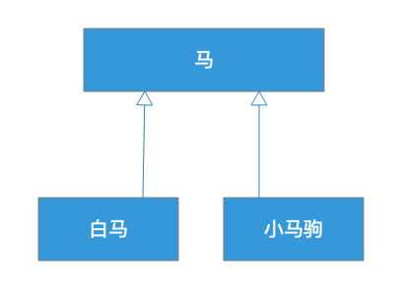

白马和小马驹都是马，所以都继承了马。这样的继承是不是合理呢？我们需要放到应用场景中：

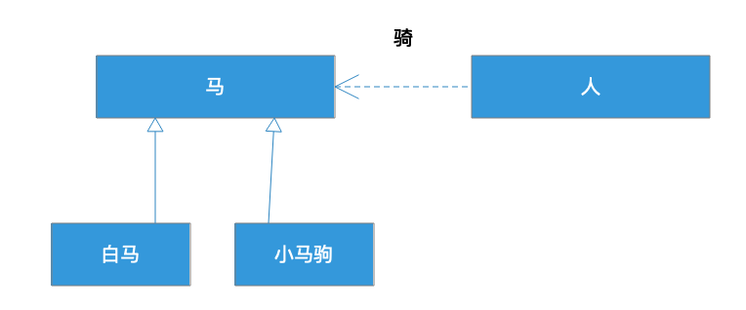

在这个场景中，是人骑马。根据这里的关系，继承了马的白马和小马驹，应该都可以代替马。白马代替马当然没有问题，人可以骑白马，但是小马驹代替马可能就不合适了，因为小马驹还没长好，无法被人骑。

那么很显然，作为子类的白马可以替换掉基类马，但是小马不能替换马，因此小马继承马就不太合适了，违反了里氏替换原则。

## 一个违反里氏替换规则的例子

我们再看这样一段代码：

void drawShape(Shape shape) {

if (shape.type == Shape.Circle ) {

drawCircle((Circle) shape);

} else if (shape.type == Shape.Square) {

drawSquare((Square) shape);

} else {

……

}

}

这里 Circle 和 Square 继承了基类 Shape，然后在应用的方法中，根据输入 Shape 对象类型进行判断，根据对象类型选择不同的绘图函数将图形画出来。这种写法的代码既常见又糟糕，它同时违反了开闭原则和里氏替换原则。

首先看到这样的 if/else 代码，就可以判断违反了开闭原则：当增加新的 Shape 类型的时候，必须修改这个方法，增加 else if 代码。

其次也因为同样的原因违反了里氏替换原则：当增加新的 Shape 类型的时候，如果没有修改这个方法，没有增加 else if 代码，那么这个新类型就无法替换基类 Shape。

要解决这个问题其实也很简单，只需要在基类 Shape 中定义 draw 方法，所有 Shape 的子类，Circle、Square 都实现这个方法就可以了：

public abstract Shape{

public abstract void draw();

}

上面那段 drawShape() 代码也就可以变得更简单：

void drawShape(Shape shape) {

shape.draw();

}

这段代码既满足开闭原则：增加新的类型不需要修改任何代码。也满足里氏替换原则：在使用基类的这个方法中，可以用子类替换，程序正常运行。

## 正方形可以继承长方形吗？

一个继承设计是否违反里氏替换原则，需要在具体场景中考察。我们再看一个例子，假设我们现在有一个长方形的类，类定义如下：

public class Rectangle {

private double width;

private double height;

public void setWidth(double w) { width = w; }

public void setHeight(double h) { height = h; }

public double getWidth() { return width; }

public double getHeight() { return height; }

public double calculateArea() {return width * height;}

}

这个类满足我们的应用场景，在程序中多个地方被使用，一切良好。但是现在，我们有个新需求，我们还需要一个正方形。

通常，我们判断一个继承是否合理，会使用“IS A”进行判断，类 B 可以继承类 A，我们就说类 B IS A 类 A，比如白马 IS A 马，轿车 IS A 车。

那正方形是不是 IS A 长方形呢？通常我们会说，正方形是一种特殊的长方形，是长和宽相等的长方形，从这个角度讲，那么正方形 IS A 长方形，也就是可以继承长方形。

具体实现上，我们只需要在设置长方形的长或宽的时候，同时设置长和宽就可以了，如下：

public class Square extends Rectangle {

public void setWidth(double w) {

width = height = w;

}

public void setHeight(double h) {

height = width = w;

}

}

这个正方形类设计看起来很正常，用起来似乎也没有问题。但是，真的没有问题吗？

继承是否合理我们需要用里氏替换原则来判断。之前也说过，是否合理并不是从继承的设计本身看，而是从应用场景的角度看。如果在应用场景中，也就是在程序中，子类可以替换父类，那么继承就是合理的，如果不能替换，那么继承就是不合理的。

这个长方形的使用场景是什么样的呢，我们看使用代码：

void testArea(Rectangle rect) {

rect.setWidth(3);

rect.setHeight(4);

assert 12 == rect.calculateArea();

}

显然，在这个场景中，如果用子类 Square 替换父类 Rectangle，计算面积 calculateArea 将返回 16，而不是 12，程序是不能正确运行的，这样的继承不满足里氏替换原则，是不合适的继承。

## 子类不能比父类更严格

类的公有方法其实是对使用者的一个契约，使用者按照这个契约使用类，并期望类按照契约运行，返回合理的值。

当子类继承父类的时候，根据里氏替换原则，使用者可以在使用父类的地方使用子类替换，那么从契约的角度，子类的契约就不能比父类更严格，否则使用者在用子类替换父类的时候，就会因为更严格的契约而失败。

在上面这个例子中，正方形继承了长方形，但是正方形有比长方形更严格的契约，即正方形要求长和宽是一样的。因为正方形有比长方形更严格的契约，那么在使用长方形的地方，正方形因为更严格的契约而无法替换长方形。

我们开头小马继承马的例子也是如此，小马比马有更严格的要求，即不能骑，那么小马继承马就是不合适的。

在类的继承中，如果父类方法的访问控制是 protected，那么子类 override 这个方法的时候，可以改成是 public，但是不能改成 private。因为 private 的访问控制比 protected 更严格，能使用父类 protected 方法的地方，不能用子类的 private 方法替换，否则就是违反里氏替换原则的。相反，如果子类方法的访问控制改成 public 就没问题，即子类可以有比父类更宽松的契约。同样，子类 override 父类方法的时候，不能将父类的 public 方法改成 protected，否则会出现编译错误。

通常说来，子类比父类的契约更严格，都是违反里氏替换原则的。

子类不应该比父类更严格，这个原则看起来既合理又简单，但是在实际中，如果你不严谨地审视自己的设计，是很可能违背里氏替换原则的。

在 JDK 中，类 Properties 继承自类 Hashtable，类 Stack 继承自 Vector。

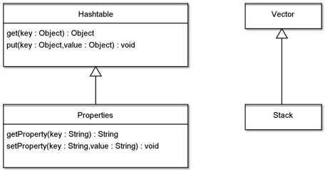

这样的设计，其实是违反里氏替换原则的。Properties 要求处理的数据类型是 String，而它的父类 Hashtable 要求处理的数据类型是 Object，子类比父类的契约更严格；Stack 是一个栈数据结构，数据只能先进先出，而它的父类 Vector 是一个线性表，子类比父类的契约更严格。

这两个类都是从 JDK1 就已经存在的，我想，如果能够重新再来，JDK 的工程师一定不会这样设计。这也从另一个方面说明，不恰当的继承是很容易就发生的，设计继承的时候，需要更严谨的审视。

## 小结

实践中，当你继承一个父类仅仅是为了复用父类中的方法的时候，那么很有可能你离错误的继承已经不远了。一个类如果不是为了被继承而设计，那么最好就不要继承它。粗暴一点地说，如果不是抽象类或者接口，最好不要继承它。

如果你确实需要使用一个类的方法，最好的办法是组合这个类而不是继承这个类，这就是人们通常说的**组合优于继承**。比如这样：

Class A{

public Element query(int id){...}

public void modify(Element e){...}

}

Class B{

private A a;

public Element select(int id){

a.query(id);

}

public void modify(Element e){

a.modify(e);

}

}

如果类 B 需要使用类 A 的方法，这时候不要去继承类 A，而是去组合类 A，也能达到使用类 A 方法的效果。这其实就是**对象适配器模式**了，使用这个模式的话，类 B 不需要继承类 A，一样可以拥有类 A 的方法，同时还有更大的灵活性，比如可以改变方法的名称以适应应用接口的需要。

当然，继承接口或者抽象类也并不保证你的继承设计就是正确的，最好的方法还是用里氏替换原则检查一下你的设计：使用父类的地方是不是可以用子类替换？

违反里氏替换原则不仅仅发生在设计继承的地方，也可能发生在使用父类和子类的地方，错误的使用方法，也可能导致程序违反里氏替换原则，使子类无法替换父类。

## 思考题

下面给你留一道思考题吧。

父类中有抽象方法 f，抛出异常 AException：

public abstract void f() throws AException;

子类 override 父类这个方法后，想要将抛出的异常改为 BException，那么 BException 应该是 AException 的父类还是子类？

# 14 | 软件设计的单一职责原则：为什么说一个类文件打开最好不要超过一屏？

李智慧 2019-12-23







00:00

09:57

讲述：李智慧 大小：9.12M

我在 Intel 工作期间，曾经接手过一个大数据 SQL 引擎的开发工作（如何自己开发一个大数据 SQL 引擎？）。我接手的时候，这个项目已经完成了早期的技术验证和架构设计，能够处理较为简单的标准 SQL 语句。后续公司打算成立一个专门的小组，开发支持完整的标准 SQL 语法的大数据引擎，然后进一步将这个产品商业化。

我接手后打开项目一看，吓出一身冷汗，这个项目只有几个类组成，其中最大的一个类，负责 SQL 语法的处理，有近万行代码。代码中充斥着大量的 switch/case，if/else 代码，而且方法之间互相调用，各种全局变量传递。

只有输入测试 SQL 语句的时候，在 debug 状态下才能理解每一行代码的意思。而这样的代码有 1 万行，现在只实现了不到 10% 的 SQL 语法特性。如果将 SQL 的全部语法特性都实现了，那么这个类该有多么大！逻辑有多么复杂！维护有多么困难！而且还要准备一个团队来合作开发！想想看，几个人在这样一个大文件里提交代码，想想都酸爽。

这是当时这个 SQL 语法处理类中的一个方法，而这样的方法有上百个。

/**

* Digest all Not Op and merge into subq or normal filter semantics

* After this process there should not be any NOT FB in the FB tree.

*/

private void digestNotOp(FilterBlockBase fb, FBPrepContext ctx) {

// recursively digest the not op in a top down manner

if (fb.getType() == FilterBlockBase.Type.LOGIC_NOT) {

FilterBlockBase child = fb.getOnlyChild();

FilterBlockBase newOp = null;

switch (child.getType()) {

case LOGIC_AND:

case LOGIC_OR: {

// not (a and b) -> (not a) or (not b)

newOp = (child.getType() == Type.LOGIC_AND) ? new OpORFilterBlock()

: new OpANDFilterBlock();

FilterBlockBase lhsNot = new OpNOTFilterBlock();

FilterBlockBase rhsNot = new OpNOTFilterBlock();

lhsNot.setOnlyChild(child.getLeftChild());

rhsNot.setOnlyChild(child.getRightChild());

newOp.setLeftChild(lhsNot);

newOp.setRightChild(rhsNot);

break;

}

case LOGIC_NOT:

newOp = child.getOnlyChild();

break;

case SUBQ: {

switch (((SubQFilterBlock) child).getOpType()) {

case ALL: {

((SubQFilterBlock) child).setOpType(OPType.SOMEANY);

SqlASTNode op = ((SubQFilterBlock) child).getOp();

// Note: here we directly change the original SqlASTNode

revertRelationalOp(op);

break;

}

case SOMEANY: {

((SubQFilterBlock) child).setOpType(OPType.ALL);

SqlASTNode op = ((SubQFilterBlock) child).getOp();

// Note: here we directly change the original SqlASTNode

revertRelationalOp(op);

break;

}

case RELATIONAL: {

SqlASTNode op = ((SubQFilterBlock) child).getOp();

// Note: here we directly change the original SqlASTNode

revertRelationalOp(op);

break;

}

case EXISTS:

((SubQFilterBlock) child).setOpType(OPType.NOTEXISTS);

break;

case NOTEXISTS:

((SubQFilterBlock) child).setOpType(OPType.EXISTS);

break;

case IN:

((SubQFilterBlock) child).setOpType(OPType.NOTIN);

break;

case NOTIN:

((SubQFilterBlock) child).setOpType(OPType.IN);

break;

case ISNULL:

((SubQFilterBlock) child).setOpType(OPType.ISNOTNULL);

break;

case ISNOTNULL:

((SubQFilterBlock) child).setOpType(OPType.ISNULL);

break;

default:

// should not come here

assert (false);

}

newOp = child;

break;

}

case NORMAL:

// we know all normal filters are either UnCorrelated or

// correlated, don't have both case at present

NormalFilterBlock nf = (NormalFilterBlock) child;

assert (nf.getCorrelatedFilter() == null || nf.getUnCorrelatedFilter() == null);

CorrelatedFilter cf = nf.getCorrelatedFilter();

UnCorrelatedFilter ucf = nf.getUnCorrelatedFilter();

// It's not likely to result in chaining SqlASTNode

// as any chaining NOT FB has been collapsed from top down

if (cf != null) {

cf.setRawFilterExpr(

SqlXlateUtil.revertFilter(cf.getRawFilterExpr(), false));

}

if (ucf != null) {

ucf.setRawFilterExpr(

SqlXlateUtil.revertFilter(ucf.getRawFilterExpr(), false));

}

newOp = child;

break;

default:

}

fb.getParent().replaceChildTree(fb, newOp);

}

if (fb.hasLeftChild()) {

digestNotOp(fb.getLeftChild(), ctx);

}

if (fb.hasRightChild()) {

digestNotOp(fb.getRightChild(), ctx);

}

}

我当时就觉得，我太难了。

## 单一职责原则

软件设计有两个基本准则：低耦合和高内聚。我在前面讲到过的设计原则和后面将要讲的设计模式大多数都是关于如何进行低耦合设计的。而内聚性主要研究组成一个模块或者类的内部元素的功能相关性。

设计类的时候，我们应该把强相关的元素放在一个类里，而弱相关性的元素放在类的外边。保持类的高内聚性。具体设计时应该遵循这样一个设计原则：

**一个类，应该只有一个引起它变化的原因**。

这就是软件设计的单一职责原则。如果一个类承担的职责太多，就等于把这些职责都耦合在一起。这种耦合会导致类很脆弱：当变化发生的时候，会引起类不必要的修改，进而导致 bug 出现。

职责太多，还会导致类的代码太多。一个类太大，它就很难保证满足开闭原则，如果不得不打开类文件进行修改，大堆大堆的代码呈现在屏幕上，一不小心就会引出不必要的错误。

所以关于编程有这样一个最佳实践：一个类文件打开后，最好不要超过屏幕的一屏。这样做的好处是，一方面代码少，职责单一，可以更容易地进行复用和扩展，更符合开闭原则。另一方面，阅读简单，维护方便。

## 一个违反单一职责原则的例子

如何判断一个类的职责是否单一，就是看这个类是否只有一个引起它变化的原因。

我们看这样一个设计：

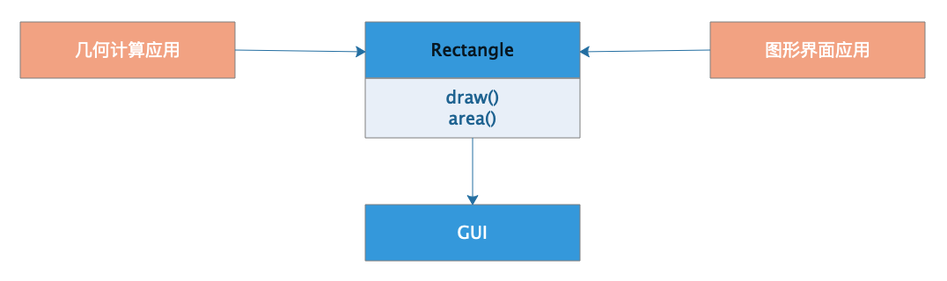

正方形类 Rectangle 有两个方法，一个是绘图方法 draw()，一个是计算面积方法 area()。有两个应用需要依赖这个 Rectangle 类，一个是几何计算应用，一个是图形界面应用。

绘图的时候，程序需要计算面积，但是计算面积的时候呢，程序又不需要绘图。而在计算机屏幕上绘图又是一件非常麻烦的事情，所以需要依赖一个专门的 GUI 组件包。

这样就会出现一个尴尬的情形：当我需要开发一个几何计算应用程序的时候，我需要依赖 Rectangle 类，而 Rectangle 类又依赖了 GUI 包，一个 GUI 包可能有几十 M 甚至数百 M。本来几何计算程序作为一个纯科学计算程序，主要是一些数学计算代码，现在程序打包完，却不得不把一个不相关的 GUI 包也打包进来。本来程序包可能只有几百 K，现在变成了几百 M。

Rectangle 类的设计就违反了单一职责原则。Rectangle 承担了两个职责，一个是几何形状的计算，一个是在屏幕上绘制图形。也就是说，Rectangle 类有两个引起它变化的原因，这种不必要的耦合不仅会导致科学计算应用程序庞大，而且当图形界面应用程序不得不修改 Rectangle 类的时候，还得重新编译几何计算应用程序。

比较好的设计是将这两个职责分离开来，将 Rectangle 类拆分成两个类：

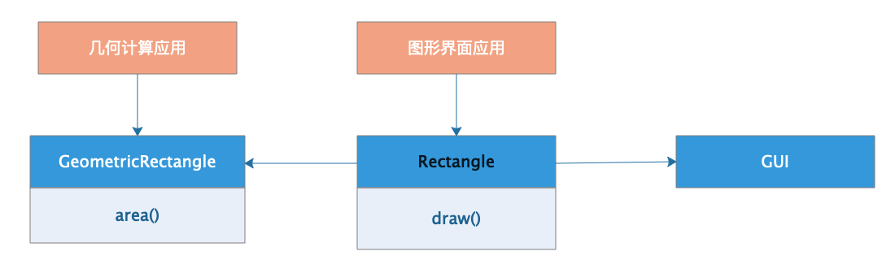

将几何面积计算方法拆分到一个独立的类 GeometricRectangle，这个类负责图形面积计算 area()。Rectangle 只保留单一绘图职责 draw()，现在绘制长方形的时候可以使用计算面积的方法，而几何计算应用程序则不需要依赖一个不相关的绘图方法以及一大堆的 GUI 组件。

## 从 Web 应用架构演进看单一职责原则

事实上，Web 应用技术的发展、演化过程，也是一个不断进行职责分离，实现单一职责原则的过程。在十几年前，互联网应用早期的时候，业务简单，技术落后，通常是一个类负责处理一个请求处理。

以 Java 为例，就是一个 Servlet 完成一个请求处理。

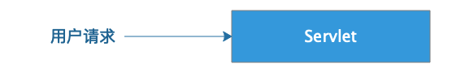

这种技术方案有一个比较大的问题是，请求处理以及响应的全部操作都在 Servlet 里，Servlet 获取请求数据，进行逻辑处理，访问数据库，得到处理结果，根据处理结果构造返回的 HTML。这些职责全部都在一个类里完成，特别是输出 HTML，需要在 Servlet 中一行一行输出 HTML 字符串，类似这样：

response.getWriter().println("<html> <head> <title>servlet程序</title> </head>");

这就比较痛苦了，一个 HMTL 文件可能会很大，在代码中一点一点拼字符串，编程困难、维护困难，总之就是各种困难。

于是后来就有了 JSP，如果说 Servlet 是在程序中输出 HTML，那么 JSP 就是在 HTML 调用程序。使用 JSP 开发 Web 程序大概是这样的：

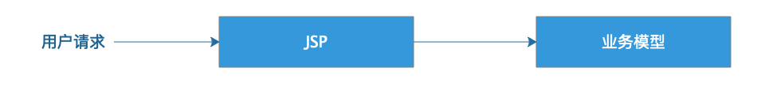

用户请求提交给 JSP，而 JSP 会依赖业务模型进行逻辑处理，并将模型的处理结果包装在 HTML 里面，构造成一个动态页面返回给用户。

使用 JSP 技术比 Servlet 更容易开发一点，至少不用再痛苦地进行 HTML 字符串拼接了，通常基于 JSP 开发的 Web 程序在职责上也会进行了一些最基本的分离：构造页面的 JSP 和处理逻辑的业务模型分离。但是这种分离藕断丝连，JSP 中依然存在大量的业务逻辑代码，代码和 HTML 标签耦合在一起，职责分离得并不彻底。

真正将视图和模型分离的是后来出现的各种 MVC 框架，MVC 框架通过控制器将视图与模型彻底分离。视图中只包含 HTML 标签和模板引擎的占位符，业务模型则专门负责进行业务处理。正是这种分离，使得前后端开发成为两个不同的工种，前端工程师只做视图模板开发，后端工程师只做业务开发，彼此之间没有直接的依赖和耦合，各自独立开发、维护自己的代码。

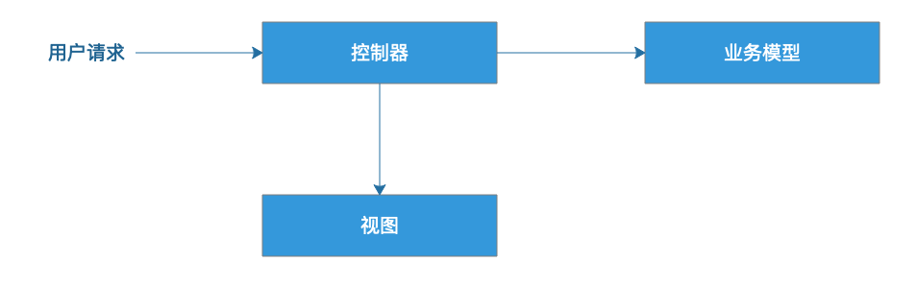

有了 MVC，就可以顺理成章地将复杂的业务模型进行分层了。通过分层方式，将业务模型分为业务层、服务层、数据持久层，使各层职责进一步分离，更符合单一职责原则。

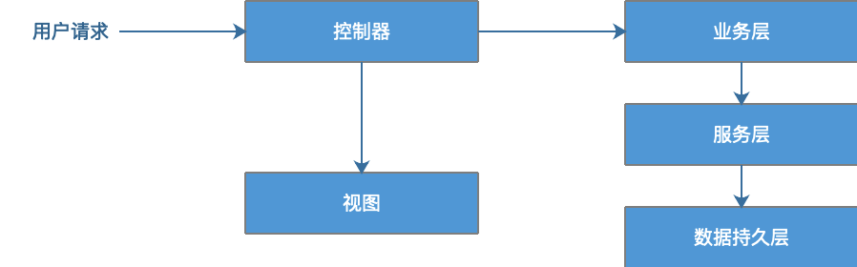

## 小结

让我们回到文章的标题，类的职责应该是单一的，也就是引起类变化的原因应该只有一个，这样类的代码通常也是比较少的。在开发实践中，一个类文件在 IDE 打开，最好不要超过一屏。

文章开头那个大数据 SQL 引擎的例子中，SQL 语法处理类的主要问题是，太多功能职责被放在一个类里了。我在研读了原型代码，并和开发原型的同事讨论后，把这个类的职责从两个维度进行切分。一个维度是处理过程，整个处理过程可以分为语法定义、语法变形和语法生成这三个环节，每个 SQL 语句都需要依赖这三个环节。此外，我在第一个模块的第 6 篇文章中讲到，每个 SQL 语句在处理的时候都要生成一个 SQL 语法树，而树是由很多节点组成的。从这个角度讲，每个语法树节点都应该由一个单一职责的类处理。

我从这两个维度将原来有着近万行代码的类进行职责拆分，拆分出几百个类，每个类的职责都比较单一，只负责一个语法树节点的一个处理过程。很多小的类只有几行代码，打开后只占 IDE 中一小部分，在显示器上一目了然，阅读、维护都很轻松。类之间没有耦合，而是在运行期，根据 SQL 语法树将将这些代表语法节点的类构造成一颗树，然后用设计模式中的**组合模式**进行遍历即可。

后续参与进来开发的同事，只需要针对还不支持的 SQL 语法功能点，开发相对应的语法转换器 Transformer 和语法树生成器 Generator 就可以了，不需要对原来的类再进行修改，甚至不需要调用原来的类。程序运行期，在语法处理的时候遇到对应的语法节点，交给相关的类处理就好了。

重构后虽然类的数量扩展了几百倍，但是代码总行数却少了很多，这是重构后的部分代码截图：

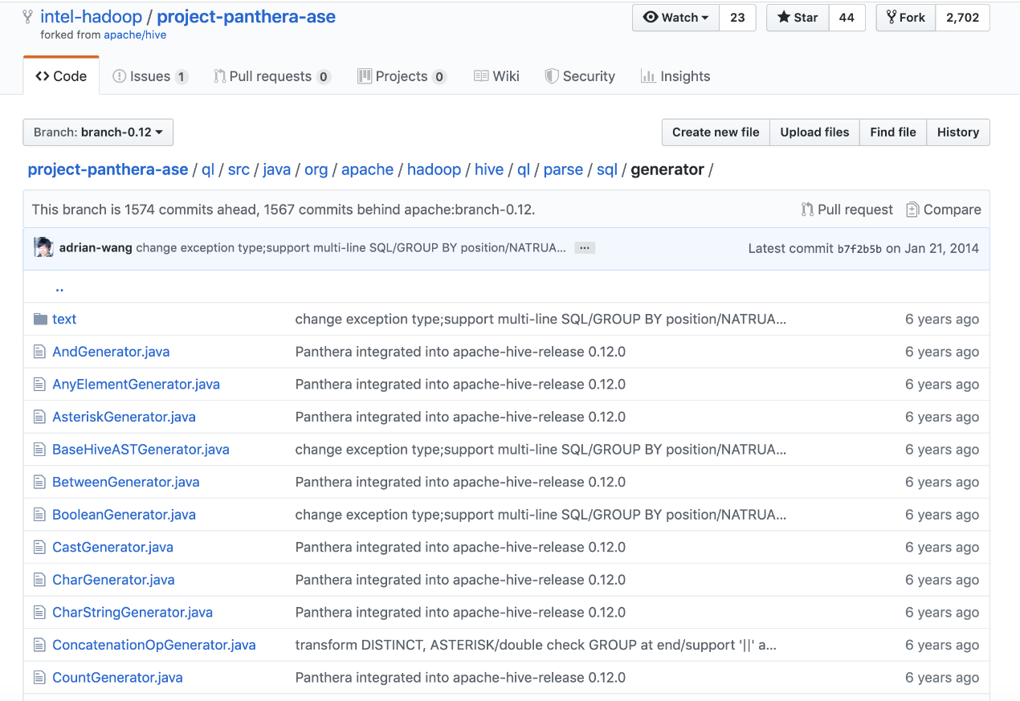

## 思考题

你在软件开发中有哪些可以用单一职责原则改进的设计呢？

# 15丨软件设计的接口隔离原则：如何对类的调用者隐藏类的公有方法？

李智慧 2019-12-25







00:00

09:49

讲述：李智慧 大小：8.99M

我在阿里巴巴工作期间，曾经负责开发一个统一缓存服务。这个服务要求能够根据远程配置中心的配置信息，在运行期动态更改缓存的配置，可能是将本地缓存更改为远程缓存，也可能是更改远程缓存服务器集群的 IP 地址列表，进而改变应用程序使用的缓存服务。

这就要求缓存服务的客户端 SDK 必须支持运行期配置更新，而配置更新又会直接影响缓存数据的操作，于是就设计出这样一个缓存服务 Client 类。

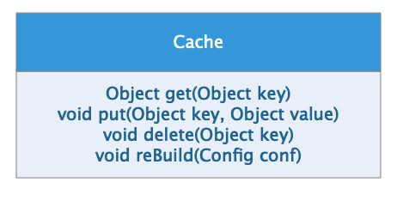

这个缓存服务 Client 类的方法主要包含两个部分：一部分是缓存服务方法，get()、put()、delete() 这些，这些方法是面向调用者的；另一部分是配置更新方法 reBuild()，这个方法主要是给远程配置中心调用的。

但是问题是，Cache 类的调用者如果看到 reBuild() 方法，并错误地调用了该方法，就可能导致 Cache 连接被错误重置，导致无法正常使用 Cache 服务。所以必须要将 reBuild() 方法向缓存服务的调用者隐藏，而只对远程配置中心的本地代理开放这个方法。

但是 reBuild() 方法是一个 public 方法，**如何对类的调用者隐藏类的公有方法**？

## 接口隔离原则

我们可以使用接口隔离原则解决这个问题。接口隔离原则说：**不应该强迫用户依赖他们不需要的方法**。

那么如果强迫用户依赖他们不需要的方法，会导致什么后果呢？

一来，用户可以看到这些他们不需要，也不理解的方法，这样无疑会增加他们使用的难度，如果错误地调用了这些方法，就会产生 bug。二来，当这些方法如果因为某种原因需要更改的时候，虽然不需要但是依赖这些方法的用户程序也必须做出更改，这是一种不必要的耦合。

但是如果一个类的几个方法之间本来就是互相关联的，就像我开头举的那个缓存 Client SDK 的例子，reBuild() 方法必须要在 Cache 类里，这种情况下， 如何做到不强迫用户依赖他们不需要的方法呢？

我们先看一个简单的例子，Modem 类定义了 4 个主要方法，拨号 dail()，挂断 hangup()，发送 send() 和接受 recv()。这四个方法互相存在关联，需要定义在一个类里。

class Modem {

void dial(String pno);

void hangup();

void send(char c);

void recv();

}

但是对调用者而言，某些方法可能完全不需要，也不应该看到。比如拨号 dail() 和挂断 hangup()，这两个方式是属于专门的网络连接程序的，通过网络连接程序进行拨号上网或者挂断网络。而一般的使用网络的程序，比如网络游戏或者上网浏览器，只需要调用 send() 和 recv() 发送和接收数据就可以了。

强迫只需要上网的程序依赖他们不需要的拨号与挂断方法，只会导致不必要的耦合，带来潜在的系统异常。比如在上网浏览器中不小心调用 hangup() 方法，就会导致整个机器断网，其他程序都不能连接网络。这显然不是系统想要的。

这种问题的解决方法就是通过接口进行方法隔离，Modem 类实现两个接口，DataChannel 接口和 Connection 接口。

DataChannel 接口对外暴露 send() 和 recv() 方法，这个接口只负责网络数据的发送和接收，网络游戏或者网络浏览器只依赖这个接口进行网络数据传输。这些应用程序不需要依赖它们不需要的 dail() 和 hangup() 方法，对应用开发者更加友好，也不会导致因错误的调用而引发的程序 bug。

而网络管理程序则可以依赖 Connection 接口，提供显式的 UI 让用户拨号上网或者挂断网络，进行网络连接管理。

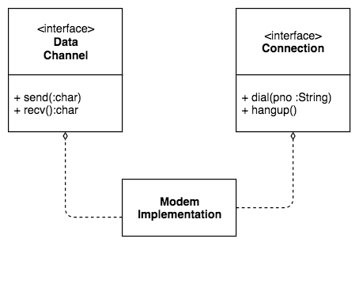

通过使用**接口隔离原则，我们可以将一个实现类的不同方法包装在不同的接口中对外暴露**。应用程序只需要依赖它们需要的方法，而不会看到不需要的方法。

## 一个使用接口隔离原则优化的例子

我们再看一个使用接口隔离原则优化设计的例子。假设我们有个门 Door 对象，这个 Door 对象可以锁上，可以解锁，还可以判断门是否打开。

class Door {

void lock();

void unlock();

boolean isDoorOpen();

}

现在我们需要一个 TimedDoor，一个有定时功能的门，如果门开着的时间超过预定时间，就会自动锁门。

我们已经有一个类 Timer，和一个接口 TimerClient：

class Timer {

void register(int timeout, TimerClient client);

}

interface TimerClient {

void timeout();

}

TimerClient 可以向 Timer 注册，调用 register() 方法，设置超时时间。当超时时间到，就会调用 TimerClient 的 timeout() 方法。

那么，我们如何利用现有的 Timer 和 TimerClient 将 Door 改造成一个具有超时自动锁门的 TimedDoor？

比较容易，且直观的办法就是，修改 Door 类，Door 实现 TimerClient 接口，这样 Door 就有了 timeout() 方法，直接将 Door 注册给 Timer，当超时的时候，Timer 调用 Door 的 timeout() 方法，在 Door 的 timeout() 方法里调用 lock() 方法，就可以实现超时自动锁门的操作。

class Door implements TimerClient {

void lock();

void unlock();

boolean isDoorOpen();

void timeout(){

lock();

}

}

这个方法简单直接，也能实现需求，但是问题在于使 Door 多了一个 timeout() 方法。如果这个 Door 类想要复用到其他地方，那么所有使用 Door 的程序都不得不依赖一个它们可能根本用不着的方法。同时，Door 的职责也变得复杂，违反了单一职责原则，维护会变得更加困难。这样的设计显然是有问题的。

要想解决这些问题，就应该遵循接口隔离原则。事实上，这里有两个互相独立的接口，一个接口是 TimerClient，用来供 Timer 进行超时控制；一个接口是 Door，用来控制门的操作。虽然超时锁门的操作是一个完整的动作，但是我们依然可以使用接口使其隔离。

一种方法是通过委托进行接口隔离，具体方式就是增加一个适配器 DoorTimerAdapter，这个适配器继承 TimerClient 接口实现 timeout() 方法，并将自己注册给 Timer。适配器在自己的 timeout() 方法中，调用 Door 的方法实现超时锁门的操作。

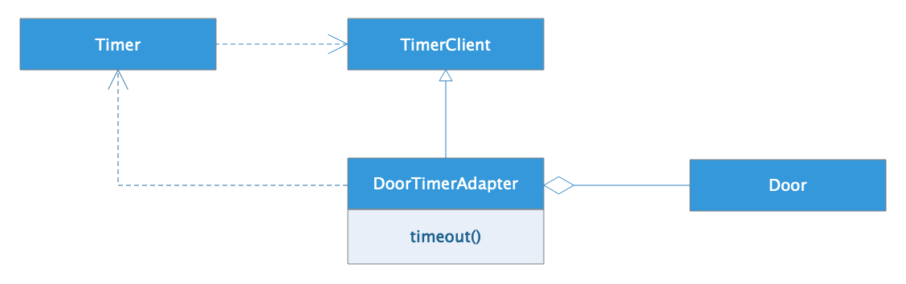

这种场合使用的适配器可能会比较重，业务逻辑比较多，如果超时的时候需要执行较多的逻辑操作，那么适配器的 timeout() 方法就会包含很多业务逻辑，超出了适配器的职责范围。而如果这些逻辑操作还需要使用 Door 的内部状态，可能还需要迫使 Door 做出一些修改。

接口隔离更典型的做法是使用多重继承，跟前面 Modem 的例子一样，TimedDoor 同时实现 TimerClient 接口和继承 Door 类，在 TimedDoor 中实现 timeout() 方法，并注册到 Timer 定时器中。

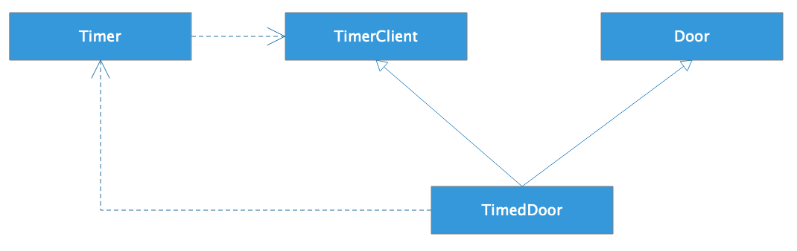

这样，使用 Door 的程序就不需要被迫依赖 timeout() 方法，Timer 也不会看到 Door 的方法，程序更加整洁，易于复用。

## 接口隔离原则在迭代器设计模式中的应用

Java 的数据结构容器类可以通过 for 循环直接进行遍历，比如：

List<String> ls = new ArrayList<String>();

ls.add("a");

ls.add("b");

for(String s: ls) {

System.out.println(s);

}

事实上，这种 for 语法结构并不是标准的 Java for 语法，标准的 for 语法在实现上述遍历时应该是这样的：

for(Iterator<String> itr=ls.iterator();itr.hasNext();) {

System.out.println(itr.next());

}

之所以可以写成上面那种简单的形式，就是因为 Java 提供的语法糖。Java5 以后版本对所有实现了 Iterable 接口的类都可以使用这种简化的 for 循环进行遍历。而我们上面例子的 ArrayList 也实现了这个接口。

Iterable 接口定义如下，主要就是构造 Iterator 迭代器。

public interface Iterable<T> {

Iterator<T> iterator();

}

在 Java5 以前，每种容器的遍历方法都不相同，在 Java5 以后，可以统一使用这种简化的遍历语法实现对容器的遍历。而实现这一特性，主要就在于 Java5 通过 Iterable 接口，将容器的遍历访问从容器的其他操作中隔离出来，使 Java 可以针对这个接口进行优化，提供更加便利、简洁、统一的语法。

## 小结

我们再回到开头那个例子，如何让缓存类的使用者看不到缓存重构的方法，以避免不必要的依赖和方法的误用。答案就是使用接口隔离原则，通过多重继承的方式进行接口隔离。

Cache 实现类 BazaCache（Baza 是当时开发的统一缓存服务的产品名）同时实现 Cache 接口和 CacheManageable 接口，其中 Cache 接口提供标准的 Cache 服务方法，应用程序只需要依赖该接口。而 CacheManageable 接口则对外暴露 reBuild() 方法，使远程配置服务可以通过自己的本地代理调用这个方法，在运行期远程调整缓存服务的配置，使系统无需重新部署就可以热更新。

最后的缓存服务 SDK 核心类设计如下：

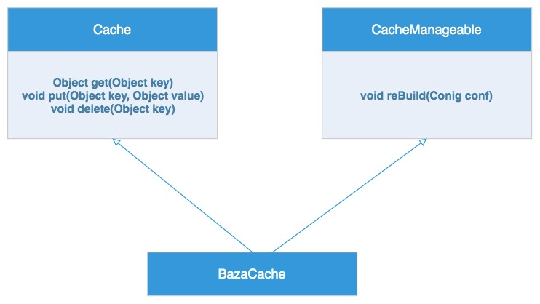

当一个类比较大的时候，如果该类的不同调用者被迫依赖类的所有方法，就可能产生不必要的耦合。对这个类的改动也可能会影响到它的不同调用者，引起误用，导致对象被破坏，引发 bug。

使用接口隔离原则，就是定义多个接口，不同调用者依赖不同的接口，只看到自己需要的方法。而实现类则实现这些接口，通过多个接口将类内部不同的方法隔离开来。

## 思考题

在你的开发实践中，你看到过哪些地方使用了接口隔离原则？你自己开发的代码，哪些地方可以用接口隔离原则优化？

* 设计一个类大致和现实中设计一个职能部门差不多，需要考虑两方面需求：  
          （一）是优化资源调度、使用效率，提高效率，减少重复劳动。  
          （二）是便于对外提供功能服务，使功能的使用者能够清晰明确的使用到自己所需的功能，而不必纠缠其他不必要的功能。  
          为了满足第一条，软件设计上要注意代码的“高内聚”，就是将关联密切的功能放在一个类里面，以提高重用性；现实世界中，政府部门和企业内部需要将功能类似的组织合并，具体可以参照建国以来国务院下属部委的调整，当然这些调整的原因是多方面的，但其中有一些部门的合并确实考虑到了第一条，例如卫生健康委员会的设立和农业农村部的设立。  
          为了满足第二条，我们国家设置了“一个单位，两块牌子”的机构，例如今年频频亮剑的“中纪委国家监委”；在软件设计上，功能的调用者不直接通过依赖实现类的方式完成功能调用，而是依赖功能清晰，调用明确的接口，而多个功能接口可以由一个功能内聚的类提供实现。

2020-01-22





* 

虢國技醬

感觉go中的无侵入式的接口方式在这方面更显得自然和简单

2020-01-21





* 

InfoQ_e077cb303519

接口隔离原则，一个类中有不同的业务类型的处理方法，有的场景只需要其中一种业务类型的处理方法，为了在调用时隔离其他方法，可以通过接口定义不同业务类型抽象方法，然后调用方通过该接口进行多态引用

# 16 | 设计模式基础：不会灵活应用设计模式，你就没有掌握面向对象编程

李智慧 2019-12-27







00:00

11:07

讲述：李智慧 大小：10.19M

我在面试的时候，喜欢问一个问题：“你比较熟悉哪些设计模式？”得到的回答很多时候是“单例”和“工厂”。老实说，这个回答不能让人满意。因为在我看来，单例和工厂固然是两种经典的设计模式，但是，这些创建类的设计模式并不能代表设计模式的精髓。

设计模式的精髓在于对面向对象编程特性之一——多态的灵活应用，而多态正是面向对象编程的本质所在。

## 面向对象编程的本质是多态

我在面试时，有时候会问“什么是对象”，得到的回答各种各样：“对象是数据与方法的组合。”“对象是领域的抽象。”“一切都是对象。”“对象的特性就是封装、继承、多态。”

这是一个比较开放的问题，这些回答可以说都是对的，都描述了对象的某个方面。那么，面向对象的本质是什么？面向对象编程和此前的面向过程编程的核心区别是什么？

我们常说，面向对象编程的主要特性是封装、继承和多态。那么这三个特性是否是面向对象编程区别于其他编程技术的关键呢？

我们先看封装，面向对象编程语言都提供了类的定义。通过类，我们可以将类的成员变量和成员方法封装起来，还可以通过访问控制符，private、protected、public 控制成员变量和成员方法的可见性。

面向对象设计最基本的设计粒度就是类。类通过封装数据和方法，构成一个相对独立的实体。类之间通过访问控制的约束互相调用，这样就完成了面向对象的编程。但是，封装并不是面向对象编程语言独有的。面向过程的编程语言，比如 C 语言，也可以实现封装特性，在头文件.h 里面定义方法，而在实现文件.c 文件里定义具体的结构体和方法实现，从而使依赖.h 头文件的外部程序只能够访问头文件里定义过的方法，这样同样实现了变量和函数的封装，以及访问权限的控制。

继承似乎是面向对象编程语言才有的特性，事实上，C 语言也可以实现继承。如果 A 结构体包含 B 结构体的定义，那么就可以理解成 A 继承了 B，定义在 B 结构上的方法可以直接（通过强制类型转换）执行 A 结构体的数据。

作为一种编程技巧，这种通过定义结构体从而实现继承特性的方法，在面向对象编程语言出现以前就已经经常被开发者使用了。

我们再来看多态，因为有指向函数的指针，多态事实上在 C 语言中也可以实现。但是使用指向函数的指针实现多态是非常危险的，因为这种多态没有语法和编译方面的约束，只能靠程序员之间约定，一旦出现 bug，调试非常痛苦。因此在面向过程语言的开发中，这种多态并不能频繁使用。

而在面向对象的编程语言中，多态非常简单：子类实现父类或者接口的抽象方法，程序使用抽象父类或者接口编程，运行期注入不同的子类，程序就表现出不同的形态，是为多态。

这样做最大的好处就是软件编程时的实现无关性，程序针对接口和抽象类编程，而不需要关心具体实现是什么。你应该还记得我在第 10 篇中讲到的案例：对于一个从输入设备拷贝字符到输出设备的程序，如果具体的设备实现和拷贝程序是耦合在一起的，那么当我们想要增加任何输入设备或者输出设备的时候，都必须要修改程序代码，最后这个拷贝程序将会变得越来越复杂、难于使用和理解。

而通过使用接口，我们定义了 Reader 和 Writer 两个接口，分别描述输入设备和输出设备，拷贝程序只需要针对这两个接口编程，而无需关心具体设备是什么，程序可以保持稳定，并且易于复用。具体设备在程序运行期创建，然后传给拷贝程序，传入什么具体设备，就在什么具体设备上操作拷贝逻辑，具体设备可以像插件一样，灵活插拔，使程序呈现多态的特性。

多态还颠覆了程序模块间的依赖关系。在习惯的编程思维中，如果 A 模块调用 B 模块，那么 A 模块必须依赖 B 模块，也就是说，在 A 模块的代码中必须 import 或者 using B 模块的代码。但是通过使用多态的特性，我们可以将这个依赖关系倒置，也就是：A 模块调用 B 模块，A 模块却可以不依赖 B 模块，反而是 B 模块依赖 A 模块。

这就是我在第 12 篇中提到的依赖倒置原则。准确地说，B 模块也没有依赖 A 模块，而是依赖 A 模块定义的抽象接口。A 模块针对抽象接口编程，调用抽象接口，B 模块实现抽象接口。在程序运行期将 B 模块注入 A 模块，就使得 A 模块调用 B 模块，却没有依赖 B 模块。

多态常常使面向对象编程表现出神奇的特性，而多态正是面向对象编程的本质所在。正是多态，使得面向对象编程和以往的编程方式有了巨大的不同。

## 设计模式的精髓是对多态的使用

但是就算知道了面向对象编程的多态特性，也很难利用好多态的特性，开发出强大的面向对象程序。到底如何利用好多态特性呢？人们通过不断的编程实践，总结了一系列的设计原则和设计模式。

我们前面几篇文章都是讨论设计原则的：

开闭原则：软件类、模块应该是对修改关闭的，而对扩展是开放的。通俗地说，就是要不修改代码就是实现需求的变更。

依赖倒置原则：高层模块不应该依赖低层模块，低层模块也不应该依赖高层模块，他们应该都依赖抽象，而这个抽象是高层定义的，逻辑上属于高层。

里氏替换原则：所有能够使用父类的地方，应该都可以用它的子类替换。但要注意的是，能不能替换是要看应用场景的，所以在设计继承的时候就要考虑运行期的场景，而不是仅仅考虑父类和子类的静态关系。

单一职责原则：一个类应该只有一个引起它变化的原因。实践中，就是类文件尽量不要太大，最好不要超过一屏。

接口隔离原则：不要强迫调用者依赖他们不需要的方法。方法主要是通过对接口的多重继承，一个类实现多个接口，不同接口服务不同调用者，不同调用者看到不同方法。

这些设计原则大部分都是和多态有关的，不过这些设计原则更多时候是具有指导性，编程的时候还需要依赖更具体的编程设计方法，这些方法就是设计模式。

**模式是可重复的解决方案**，人们在编程实践中发现，有些问题是重复出现的，虽然场景各有不同，但是问题的本质是一样的，而解决这些问题的方法也是可以重复使用的。人们把这些可以重复使用的编程方法称为设计模式。**设计模式的精髓就是对多态的灵活应用**。

我们以装饰模式为例，看一下如何灵活应用多态特性。我们先定义一个接口 AnyThing，包含一个 exe 方法。

public interface AnyThing {

void exe();

}

然后多个类实现这个接口，装饰模式最大的特点是，通过类的构造函数传入一个同类对象，也就是每个类实现的接口和构造函数传入的对象是同一个接口。我们创建了三个类，如下：

public class Moon implements AnyThing {

private AnyThing a;

public Moon(AnyThing a) {

this.a = a;

}

public void exe() {

System.out.print("明月装饰了");

a.exe();

}

}

public class Dream implements AnyThing {

private AnyThing a;

public Dream(AnyThing a) {

this.a=a;

}

public void exe() {

System.out.print("梦装饰了");

a.exe();

}

}

public class You implements AnyThing {

private AnyThing a;

public You(AnyThing a) {

this.a = a;

}

public void exe() {

System.out.print("你");

}

}

设计这个几个类的时候，它们之间没有任何耦合，但是在创建对象的时候，我们通过构造函数的不同次序，可以使这几个类互相调用，从而呈现不同的装饰结果。

AnyThing t = new Moon(new Dream(new You(null)));

t.exe();

输出：明月装饰了梦装饰了你

AnyThing t = new Dream(new Moon(new You(null)));

t.exe();

输出：梦装饰了明月装饰了你

多态的迷人之处就在于，你单独看类的代码的时候，这些代码似乎平淡无奇，但是一旦运行起来，就会表现出纷繁复杂的特性。所以多态有时候也会带来一些代码阅读方面的困扰，让面向对象编程的新手望而却步，这也正是设计模式的作用，这时候你仅仅通过类的名字，比如 Observer、Adapter，你就能知道设计者在使用什么模式，从而更快速理解代码。

## 小结

如果你只是使用面向对象编程语言进行编程，其实并不能说明你就掌握了面向对象编程。只有灵活应用设计模式，使程序呈现多态的特性，进而使程序健壮、灵活、清晰、易于维护和复用，这才是真正掌握了面向对象编程。

所以，下次再有面试官让你“聊聊设计模式”，也许你可以这样回答：“除了单例和工厂，我更喜欢适配器和观察者，还有，组合模式在处理树形结构的时候也非常有用。”适配器和观察者模式我在前面已经讲到。

设计模式是一个非常注重实践的编程技能，通过学习设计模式，我们可以体会到面向对象编程的种种精妙。真正掌握设计模式，需要在实践中不断使用它，让自己的程序更加健壮、灵活、清晰、易于复用和扩展。这个时候，面试聊设计模式更好的回答是：“我在工作中比较喜欢用模板模式和策略模式，上个项目中，为了解决不同用户使用不同推荐算法的问题，我……”

事实上，设计模式不仅仅包括《设计模式》这本书里讲到的 23 种设计模式，只要可重复用于解决某个问题场景的设计方案都可以被称为设计模式。关于设计模式还有一句很著名的话“精通设计模式，就是忘了设计模式”，有点像张无忌学太极。如果真正对设计模式融会贯通，你的程序中无处不是设计模式，也许你在三五行代码里，就用了两三个设计模式。你自己就是设计模式的大师，甚至还可以创建一些自己的设计模式。这个时候，再去面试的时候，面试官也不会再问你设计模式的问题了，如果问了，那么你说什么都是对的。

## 思考题

我在第 2 篇文章和本篇中都提到了可以使用组合模式遍历树，那么如何用组合模式遍历树呢？

# 17 | 设计模式应用：编程框架中的设计模式

李智慧 2019-12-30







00:00

13:01

讲述：李智慧 大小：11.93M

在绝大多数情况下，我们开发应用程序的时候，并不是从头开发的。比如，我们用 Java 开发一个 Web 应用，并不需要自己写代码监听 HTTP 80 端口；不需要处理网络传输的二进制 HTTP 数据包（参考第 4 篇网络编程原理）；不需要亲自为每个用户请求分配一个处理线程（参考01 篇操作系统原理），而是直接编写一个 Servlet，得到一个 HttpRequest 对象进行处理就可以了。我们甚至不需要从这个 HttpRequest 对象中获取请求参数，通过 Controller 就可以直接得到一个由请求参数构造的对象。

我们写代码的时候，只需要关注自己的业务逻辑就可以了。那些通用的功能，比如监听 HTTP 端口，从 HTTP 请求中构造参数对象，是由一些通用的框架来完成的，比如 Tomcat 或者 Spring 这些。

## 什么是框架

**框架是对某一类架构方案可复用的设计与实现**。所有的 Web 应用都需要监听 HTTP 端口，也需要处理请求参数，这些功能不应该在每个 Web 应用中都被重复开发，而是应该以通用组件的形式被复用。

但并不是所有可被复用的组件都被称作框架，框架通常规定了一个软件的主体结构，可以支撑起软件的整体或者局部的架构形式。比如说，Tomcat 完成了 Web 应用请求响应的主体流程，我们只需要开发 Servlet，完成请求处理逻辑，构造响应对象就可以了，所以 Tomcat 是一个框架。

还有一类可复用的组件不控制软件的主体流程，也不支撑软件的整体架构，比如 Log4J 提供了一个可复用的日志输出功能，但是，日志输出功能不是软件的主体结构，所以我们通常不称 Log4J 为框架，而称其为工具。

一般说来，我们使用框架编程的时候，需要遵循框架的规范编写代码。比如 Tomcat、Spring、Mybatis、Junit 等，这些**框架会调用我们编写的代码，而我们编写的代码则会调用工具**完成某些特定的功能，比如输出日志，进行正则表达式匹配等。

我在这里强调框架与工具的不同，并不是在咬文嚼字。我见过一些有进取心的工程师宣称自己设计开发了一个新框架，但是这个框架并没有提供一些架构性的规范，也没有支撑软件的主体结构，仅仅只是提供了一些功能接口供开发者调用，实际上，这跟我们对框架的期待相去甚远。

根据我们上面对框架的描述，当你设计一个框架的时候，你实际上是在设计一类软件的通用架构，并通过代码的方式实现出来。如果仅仅是提供功能接口供程序调用，是无法支撑起软件的架构的，也无法规范软件的结构。

那么如何设计、开发一个编程框架？

我在前面讲过开闭原则。框架应该满足**开闭原则**，即面对不同应用场景，框架本身是不需要修改的，需要对修改关闭。但是各种应用功能却是可以扩展的，即对扩展开放，应用程序可以在框架的基础上扩展出各种业务功能。

同时框架还应该满足**依赖倒置原则**，即框架不应该依赖应用程序，因为开发框架的时候，应用程序还没有呢。应用程序也不应该依赖框架，这样应用程序可以灵活更换框架。框架和应用程序应该都依赖抽象，比如 Tomcat 提供的编程接口就是 Servlet，应用程序只需要实现 Servlet 接口，就可以在 Tomcat 框架下运行，不需要依赖 Tomcat，可以随时切换到 Jetty 等其他 Web 容器。

要知道，虽然设计原则可以指导框架开发，但是并没有给出具体的设计方法。事实上，框架正是利用各种设计模式开发出来的。编程框架与应用程序、设计模式、设计原则之间的关系如下图所示。

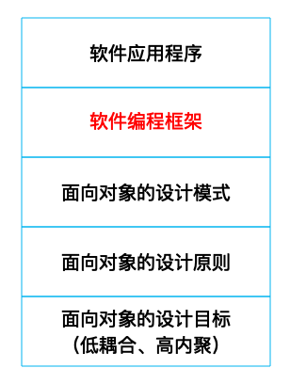

面向对象的设计目标是低耦合、高内聚。为了实现这个目标，人们提出了一些设计原则，主要有开闭原则、依赖倒置原则、里氏替换原则、单一职责原则、接口隔离原则。在这些原则之上，人们总结了若干设计模式，最著名的就是 GoF23 种设计模式，还有 Web 开发同学非常熟悉的 MVC 模式等等。依照这些设计模式，人们开发了各种编程框架。使用这些编程框架，开发者可以简单、快速地开发各种应用程序。

## Web 容器中的设计模式

前面我们一再提到 Tomcat 是一个框架，那么 Tomcat 与其他同类的 Web 容器是用什么设计模式实现的？代码如何被 Web 容器执行？程序中的请求对象 HttpServletRequest 是从哪里来的？

Web 容器主要使用了**策略模式**，多个策略实现同一个策略接口。编程的时候 Tomcat 依赖策略接口，而在运行期根据不同上下文，Tomcat 装载不同的策略实现。

这里的策略接口就是 Servlet 接口，而我们开发的代码就是实现这个 Servlet 接口，处理 HTTP 请求。J2EE 规范定义了 Servlet 接口，接口中主要有三个方法：

public interface Servlet {

public void init(ServletConfig config) throws ServletException;

public void service(ServletRequest req, ServletResponse res)

throws ServletException, IOException;

public void destroy();

}

Web 容器 Container 在装载我们开发的 Servlet 具体类的时候，会调用这个类的 init 方法进行初始化。当有 HTTP 请求到达容器的时候，容器会对 HTTP 请求中的二进制编码进行反序列化，封装成 ServletRequest 对象，然后调用 Servlet 的 service 方法进行处理。当容器关闭的时候，会调用 destroy 方法做善后处理。

当我们开发 Web 应用的时候，只需要实现这个 Servlet 接口，开发自己的 Servlet 就可以了，容器会监听 HTTP 端口，并将收到的 HTTP 数据包封装成 ServletRequest 对象，调用我们的 Servlet 代码。代码只需要从 ServletRequest 中获取请求数据进行处理计算就可以了，处理结果可以通过 ServletResponse 返回给客户端。

这里 Tomcat 就是策略模式中的 Client 程序，Servlet 接口是策略接口。我们自己开发的具体 Servlet 类就是策略的实现。通过使用策略模式，Tomcat 这样的 Web 容器可以调用各种 Servlet 应用程序代码，而各种 Servlet 应用程序代码也可以运行在 Jetty 等其他的 Web 容器里，只要这些 Web 容器都支持 Servlet 接口就可以了。

Web 容器完成了 HTTP 请求处理的主要流程，指定了 Servlet 接口规范，实现了 Web 开发的主要架构，开发者只要在这个架构下开发具体 Servlet 就可以了。因此我们可以称 Tomcat、Jetty 这类 Web 容器为框架。

事实上，我们开发具体的 Servlet 应用程序的时候，并不会直接实现 Servlet 接口，而是继承 HttpServlet 类，HttpServlet 类实现了 Servlet 接口。HttpServlet 还用到了**模板方法模式**，所谓模板方法模式，就是在父类中用抽象方法定义计算的骨架和过程，而抽象方法的实现则留在子类中。

这里，父类是 HttpServlet，HttpServlet 通过继承 GenericServlet 实现了 Servlet 接口，并在自己的 service 方法中，针对不同的 HTTP 请求类型调用相应的方法，HttpServlet 的 service 方法就是一个模板方法。

protected void service(HttpServletRequest req, HttpServletResponse resp) throws ServletException, IOException

{

String method = req.getMethod();

if (method.equals(METHOD_GET)) {

doGet(req, resp);

} else if (method.equals(METHOD_HEAD)) {

long lastModified = getLastModified(req);

maybeSetLastModified(resp, lastModified);

doHead(req, resp);

} else if ...

由于 HTTP 请求有 get、post 等 7 种请求类型，为了便于编程，HttpServlet 提供了这 7 种 HTTP 请求类型对应的执行方法 doGet、doPost 等等。service 模板方法会判断 HTTP 请求类型，根据不同请求类型，执行不同方法。开发者只需要继承 HttpServlet，重写 doGet、doPost 等对应的 HTTP 请求类型方法就可以了，不需要自己判断 HTTP 请求类型。Servlet 相关的类关系如下：

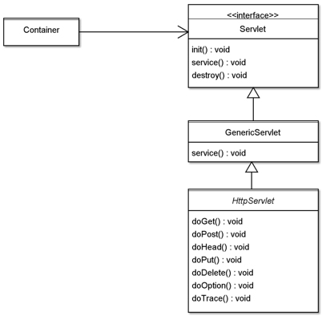

## JUnit 中的设计模式

JUnit 是一个 Java 单元测试框架，开发者只需要继承 JUnit 的 TestCase，开发自己的测试用例类，通过 JUnit 框架执行测试，就得到测试结果。

开发测试用例如下：

public class MyTest extends TestCase {

protected void setUp(){

...

}

public void testSome(){

...

}

protected void tearDown(){

...

}

}

每个测试用例继承 TestCase，在 setUp 方法里做一些测试初始化的工作，比如装载测试数据什么的；然后编写多个以 test 为前缀的方法，这些方法就是测试用例方法；还有一个 tearDown 方法，在测试结束后，进行一些收尾的工作，比如删除数据库中的测试数据等。

那么，我们写的这些测试用例如何被 JUnit 执行呢？如何保证测试用例中这几个方法的执行顺序呢？JUnit 在这里也使用了**模板方法模式**，测试用例的方法执行顺序被固定在 JUnit 框架的模板方法里。如下：

public void runBare() throws Throwable {

setUp();

try{

runTest();

}

finally {

tearDown();

}

}

runBare 是 TestCase 基类里的方法，测试用例执行时实际上只执行 runBare 模板方法，这个方法里，先执行 setUp 方法，然后执行各种 test 前缀的方法，最后执行 tearDown 方法。保证每个测试用例都进行初始化及必要的收尾。而我们的测试类只需要继承 TestCase 基类，实现 setUp、tearDown 以及其他测试方法就可以了。

此外，一个软件的测试用例会有很多，你可能希望执行全部这些用例，也可能希望执行一部分用例，JUnit 提供了一个测试套件 TestSuit 管理、组织测试用例。

public static Test suite() {

TestSuite suite = new TestSuite("all");

suite.addTest(MyTest.class);//加入一个TestCase

suite.addTest(otherTestSuite);//加入一个TestSuite

return suite;

}

TestSuite 可以通过 addTest 方法将多个 TestCase 类加入一个测试套件 suite，还可以将另一个 TestSuite 加入这个测试套件。当执行这个 TestSuite 的时候，加入的测试类 TestCase 会被执行，加入的其他测试套件 TestSuite 里面的测试类也会被执行，如果其他的测试套件里包含了另外一些测试套件，也都会被执行。

这也就意味着 TestSuite 是可以递归的，事实上，TestSuite 是一个树状的结构，如下：

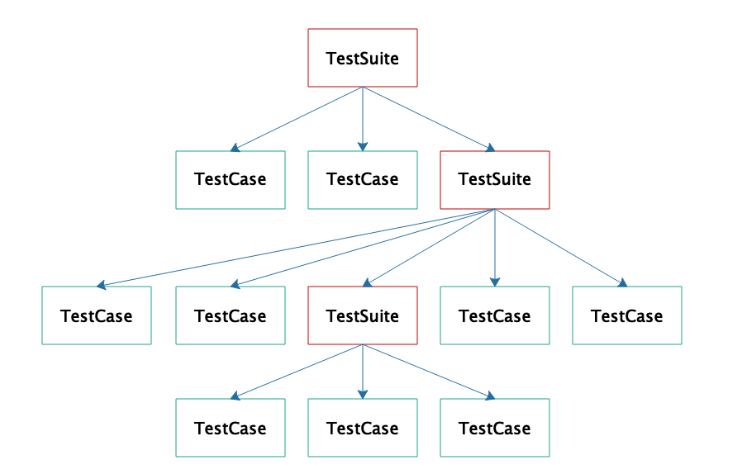

当我们从树的根节点遍历树，就可以执行所有这些测试用例。传统上进行树的遍历需要递归编程的，而使用**组合模式**，无需递归也可以遍历树。

首先，TestSuite 和 TestCase 都实现了接口 Test：

public interface Test {

public abstract void run(TestResult result);

}

当我们调用 TestSuite 的 addTest 方法时，TestSuite 会将输入的对象放入一个数组：

private Vector<Test> fTests= new Vector<Test>(10);

public void addTest(Test test) {

fTests.add(test);

}

由于 TestCase 和 TestSuite 都实现了 Test 接口，所以 addTest 的时候，既可以传入 TestCase，也可以传入 TestSuite。执行 TestSuite 的 run 方法时，会取出这个数组的每个对象，分别执行他们的 run 方法：

public void run(TestResult result) {

for (Test each : fTests) {

test.run(result);

}

}

如果这个 test 对象是 TestCase，就执行测试；如果这个 test 对象是一个 TestSuite，那么就会继续调用这个 TestSuite 对象的 run 方法，遍历执行数组的每个 Test 的 run 方法，从而实现了树的递归遍历。

## 小结

人们对架构师的工作有一种常见的误解，认为架构师做架构设计就可以了，架构师不需要写代码。事实上，架构师如果只是画画架构图，写写设计文档，那么如何保证自己的架构设计能被整个开发团队遵守、落到实处？

架构师应该通过代码落实自己的架构设计，也就是通过开发编程框架，约定软件开发的规范。开发团队依照框架的接口开发程序，最终被框架调用执行。架构师不需要拿着架构图一遍一遍讲软件架构是什么，只需要基于框架写个 Demo，大家就都清楚架构是什么了，自己应该如何做了。

所以每个想成为架构师的程序员都应该学习如何开发框架。

## 思考题

在 Tomcat 和 JUnit 中，还使用了其他一些设计模式，在哪些地方使用什么设计模式，解决什么问题？你了解吗？

# 18 | 反应式编程框架设计：如何使程序调用不阻塞等待，立即响应？

李智慧 2020-01-01







00:00

12:02

讲述：李智慧 大小：9.65M

我们在专栏第 1 篇就讨论了为什么在高并发的情况下，程序会崩溃。主要原因是，在高并发的情况下，有大量用户请求需要程序计算处理，而目前的处理方式是，为每个用户请求分配一个线程，当程序内部因为访问数据库等原因造成线程阻塞时，线程无法释放去处理其他请求，这样就会造成请求堆积，不断消耗资源，最终导致程序崩溃。

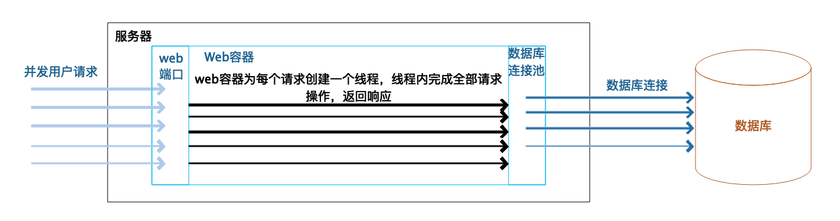

这是传统的 Web 应用程序运行期的线程特性。对于一个高并发的应用系统来说，总是同时有很多个用户请求到达系统的 Web 容器。Web 容器为每个请求分配一个线程进行处理，线程在处理过程中，如果遇到访问数据库或者远程服务等操作，就会进入阻塞状态，这个时候，如果数据库或者远程服务响应延迟，就会出现程序内的线程无法释放的情况，而外部的请求不断进来，导致计算机资源被快速消耗，最终程序崩溃。

那么有没有不阻塞线程的编程方法呢？

## 反应式编程

答案就是反应式编程。反应式编程本质上是一种异步编程方案，在多线程（协程）、异步方法调用、异步 I/O 访问等技术基础之上，提供了一整套与异步调用相匹配的编程模型，从而实现程序调用非阻塞、即时响应等特性，即开发出一个反应式的系统，以应对编程领域越来越高的并发处理需求。

人们还提出了一个反应式宣言，认为反应式系统应该具备如下特质：

**即时响应**，应用的调用者可以即时得到响应，无需等到整个应用程序执行完毕。也就是说应用调用是非阻塞的。

**回弹性**，当应用程序部分功能失效的时候，应用系统本身能够进行自我修复，保证正常运行，保证响应，不会出现系统崩溃和宕机的情况。

**弹性**，系统能够对应用负载压力做出响应，能够自动伸缩以适应应用负载压力，根据压力自动调整自身的处理能力，或者根据自身的处理能力，调整进入系统中的访问请求数量。

**消息驱动**，功能模块之间，服务之间，通过消息进行驱动，完成服务的流程。

目前主流的反应式编程框架有 RxJava、Reactor 等，它们的主要特点是基于**观察者设计模式**的异步编程方案，编程模型采用函数式编程。

观察者模式和函数式编程有自己的优势，但是反应式编程并不是必须用观察者模式和函数式编程。Flower 就是一个纯消息驱动，完全异步，支持命令式编程的反应式编程框架。

下面我们就看看 Flower 如何实现异步无阻塞的调用，以及 Flower 这个框架设计使用了什么样的设计原则与模式。

## 反应式编程框架 Flower 的基本原理

一个使用 Flower 框架开发的典型 Web 应用的线程特性如下图所示：

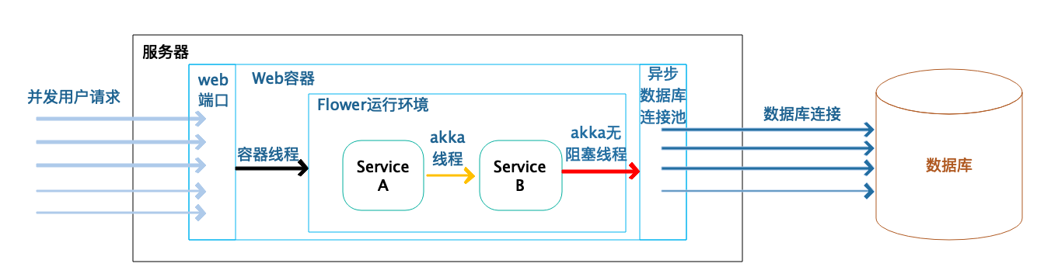

当并发用户到达应用服务器的时候，Web 容器线程不需要执行应用程序代码，它只是将用户的 HTTP 请求变为请求对象，将请求对象异步交给 Flower 框架的 Service 去处理，自身立刻就返回。因为容器线程不做太多的工作，所以只需极少的容器线程就可以满足高并发的用户请求，用户的请求不会被阻塞，不会因为容器线程不够而无法处理。相比传统的阻塞式编程，Web 容器线程要完成全部的请求处理操作，直到返回响应结果才能释放线程；**使用 Flower 框架只需要极少的容器线程就可以处理较多的并发用户请求，而且容器线程不会阻塞。**

用户请求交给基于 Flower 框架开发的业务 Service 对象以后，Service 之间依然是使用异步消息通讯的方式进行调用，不会直接进行阻塞式的调用。一个 Service 完成业务逻辑处理计算以后，会返回一个处理结果，这个结果以消息的方式异步发送给它的下一个 Service。

传统编程模型的 Service 之间如果进行调用，如我们在专栏第一篇讨论的那样，被调用的 Service 在返回之前，调用的 Service 方法只能阻塞等待。而 Flower 的 Service 之间使用了 AKKA Actor 进行消息通信，调用者的 Service 发送调用消息后，不需要等待被调用者返回结果，就可以处理自己的下一个消息了。事实上，这些 Service 可以复用同一个线程去处理自己的消息，也就是说，**只需要有限的几个线程就可以完成大量的 Service 处理和消息传输，这些线程不会阻塞等待。**

我们刚才提到，通常 Web 应用主要的线程阻塞，是因为数据库的访问导致的线程阻塞。Flower 支持异步数据库驱动，用户请求数据库的时候，将请求提交给异步数据库驱动，立刻就返回，不会阻塞当前线程，异步数据库访问连接远程的数据库，进行真正的数据库操作，得到结果以后，将结果以异步回调的方式发送给 Flower 的 Service 进行进一步的处理，**这个时候依然不会有线程被阻塞。**

也就是说，使用 Flower 开发的系统，在一个典型的 Web 应用中，几乎没有任何地方会被阻塞，所有的线程都可以被不断地复用，**有限的线程就可以完成大量的并发用户请求，从而大大地提高了系统的吞吐能力和响应时间**，同时，由于线程不会被阻塞，**应用就不会因为并发量太大或者数据库处理缓慢而宕机，从而提高了系统的可用性。**

Flower 框架实现异步无阻塞，一方面是利用了 Web 容器的异步特性，主要是 Servlet3.0 以后提供的 AsyncContext，快速释放容器线程；另一方面是利用了异步的数据库驱动以及异步的网络通信，主要是 HttpAsyncClient 等异步通信组件。而 Flower 框架内，核心的应用代码之间的异步无阻塞调用，则是利用了 Akka 的 Actor 模型实现。

Akka Actor 的异步消息驱动实现如下：

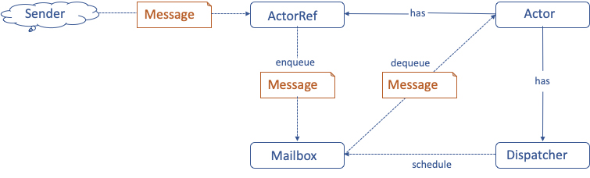

一个 Actor 向另一个 Actor 进行通讯的时候，当前 Actor 就是一个消息的发送者 sender，当它想要向另一个 Actor 进行通讯的时候，就需要获得另一个 Actor 的 ActorRef，也就是一个引用，通过引用进行消息通信。而 ActorRef 收到消息以后，会将这个消息放入到目标 Actor 的 Mailbox 里面去，然后就立即返回了。

也就是说一个 Actor 向另一个 Actor 发送消息的时候，不需要另一个 Actor 去真正地处理这个消息，只需要将消息发送到目标 Actor 的 Mailbox 里面就可以了。自己不会被阻塞，可以继续执行自己的操作，而目标 Actor 检查自己的 Mailbox 中是否有消息，如果有消息，Actor 则会在从 Mailbox 里面去获取消息，对消息进行异步的处理，而所有的 Actor 会共享线程，这些线程不会有任何的阻塞。

## 反应式编程框架 Flower 的设计方法

但是直接使用 Actor 进行编程有很多不便，Flower 框架对 Actor 进行了封装，开发者只需要编写一些细粒度的 Service，这些 Service 会被包装在 Actor 里面，进行异步通信。

Flower Service 例子如下：

public class ServiceA implements Service<Message2> {

@Override

public Object process(Message2 message) {

return message.getAge() + 1;

}

}

每个 Service 都需要实现框架的 Service 接口的 process 方法，process 方法的输入参数就是前一个 Service process 方法的返回值，这样只需要将 Service 编排成一个流程，Service 的返回值就会变成 Actor 的一个消息，被发送给下一个 Service，从而实现 Service 的异步通信。

Service 的流程编排有两种方式，一种方式是编程实现，如下：

getServiceFlow().buildFlow("ServiceA", "ServiceB");

表示 ServiceA 的返回值将作为消息发送给 ServiceB，成为 ServiceB 的输入值，这样两个 Service 就可以合作完成一些更复杂的业务逻辑。

Flower 还支持可视化的 Service 流程编排，像下面这张图一样编辑流程定义文件，就可以开发一个异步业务处理流程。

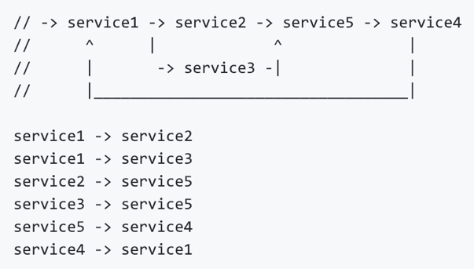

那么这个 Flower 框架是如何实现的呢？

Flower 框架的设计也是基于前面专栏讨论过的依赖倒置原则。所有应用开发者实现的 Service 类都需要包装在 Actor 里面进行异步调用，但是 Actor 不会依赖开发者实现的 Service 类，开发者也不会依赖 Actor 类，他们共同依赖一个 Service 接口，这个接口是框架提供的，如上面例子所示。

Actor 与 Service 的依赖倒置关系如下图所示：

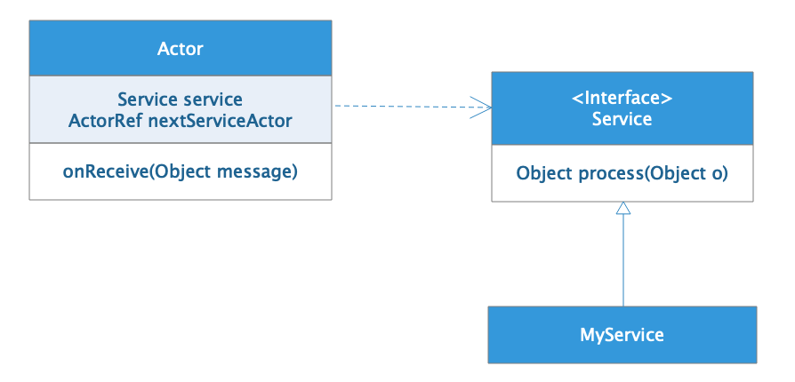

每个 Actor 都依赖一个 Service 接口，而具体的 Service 实现类，比如 MyService，则实现这个 Service 接口。在运行期实例化 Actor 的时候，这个接口被注入具体的 Service 实现类，比如 MyService。在 Flower 中，调用 MyService 对象，其实就是给包装 MyService 对象的 Actor 发消息，Actor 收到消息，执行自己的 onReceive 方法，在这个方法里，Actor 调用 MyService 的 process 方法，并将 onReceive 收到的 Message 对象当做 process 的输入参数传入。

process 处理完成后，返回一个 Object 对象。Actor 会根据编排好的流程，获取 MyService 在流程中的下一个 Service 对应的 Actor，即 nextServiceActor，将 process 返回的 Object 对象当做消息发送给这个 nextServiceActor。这样，Service 之间就根据编排好的流程，异步、无阻塞地调用执行起来了。

## 反应式编程框架 Flower 的落地效果

Flower 框架在部分项目中落地应用，应用效果较为显著，一方面，Flower 可以显著提高系统的性能。这是某个 C# 开发的系统使用 Flower 重构后的 TPS 性能比较，使用 Flower 开发的系统 TPS 差不多是原来 C# 系统的两倍。

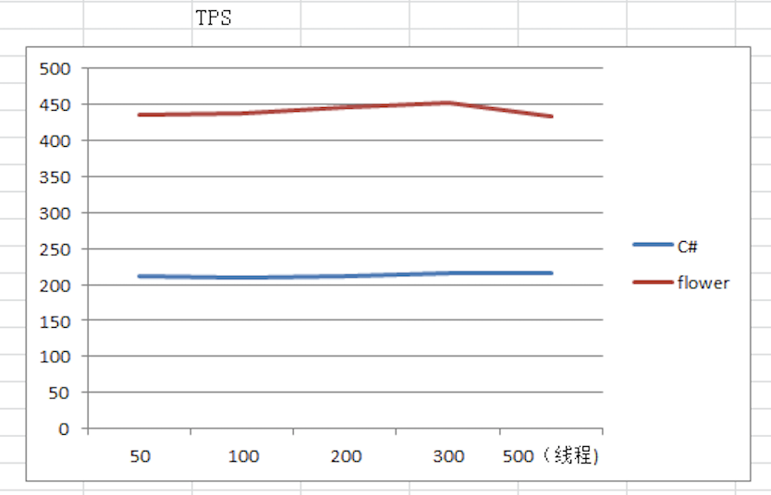

另一方面，Flower 对系统可用性也有较大提升，目前常见互联网应用架构如下图：

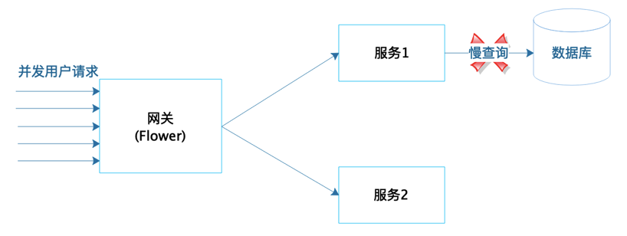

用户请求通过网关服务器调用微服务完成处理，那么当有某个微服务连接的数据库查询执行较慢时，如图中服务 1，那么按照传统的线程阻塞模型，就会导致服务 1 的线程都被阻塞在这个慢查询的数据库操作上。同样的，网关线程也会阻塞在调用这个延迟比较厉害的服务 1 上。

最终的效果就是，网关所有的线程都被阻塞，即使是不调用服务 1 的用户请求也无法处理，最后整个系统失去响应，应用宕机。使用阻塞式编程，实际的压测效果如下，当服务 1 响应延迟，出错率大幅飙升的时候，通过网关调用正常的服务 2 的出错率也非常高。



使用 Flower 开发的网关，实际压测效果如下，同样服务 1 响应延迟，出错率极高的情况下，通过 Flower 网关调用服务 2 完全不受影响。



## 小结

事实上，Flower 不仅是一个反应式 Web 编程框架，还是反应式的微服务框架。也就是说，Flower 的 Service 可以远程部署到一个 Service 容器里面，就像我们现在常用的微服务架构一样。Flower 会提供一个独立的 Flower 容器，用于启动一些 Service，这些 Service 在启动了以后，会向注册中心进行注册，而且应用程序可以将这些分布式的 Service 进行流程编排，得到一个分布式非阻塞的微服务系统。整体架构和主流的微服务架构很像，主要的区别就是 Flower 的服务是异步的，通过流程编排的方式进行服务调用，而不是通过接口依赖的方式进行调用。

你可以点击这里进入 Flower 框架的源代码地址，欢迎你参与 Flower 开发，也欢迎将 Flower 应用到你的系统开发中。你对 Flower 有什么疑问，也欢迎与我交流。

## 思考题

反应式编程虽然能带来性能和可用性方面的提升，但是也带来一些问题，你觉得反应式编程可能存在的问题有哪些？应该如何应对？你是否愿意在工作实践中尝试反应式编程？

# 19 | 组件设计原则：组件的边界在哪里？

李智慧 2020-01-03







00:00

10:29

讲述：李智慧 大小：24.01M

软件的复杂度和它的规模成**指数**关系，一个复杂度为 100 的软件系统，如果能拆分成两个互不相关、同等规模的子系统，那么每个子系统的复杂度应该是 25，而不是 50。软件开发这个行业很久之前就形成了一个共识，应该将复杂的软件系统进行拆分，拆成多个更低复杂度的子系统，子系统还可以继续拆分成更小粒度的组件。也就是说，软件需要进行模块化、组件化设计。

事实上，早在打孔纸带编程时代，程序员们就开始尝试进行软件的组件化设计。那些相对独立，可以被复用的程序被打在纸带卡片上，放在一个盒子里。当某个程序需要复用这个程序组件的时候，就把这一摞纸带卡片从盒子里拿出来，放在要运行的其他纸带的前面或者后面，被光电读卡器一起扫描，一起执行。

其实我们现在的组件开发与复用跟这个也差不多。比如我们用 Java 开发，会把独立的组件编译成一个一个的 jar 包，相当于这些组件被封装在一个一个的盒子里。需要复用的时候，程序只需要依赖这些 jar 包，运行的时候，只需要把这些依赖的 jar 包放在classpath路径下，最后被 JVM 统一装载，一起执行。

现在，稍有规模的软件系统一定被拆分成很多组件。正是因为组件化设计，我们才能开发出复杂的系统。

那么如何进行组件的设计呢？组件的粒度应该多大？如何对组件的功能进行划分？组件的边界又在哪里？

我们之前说过，软件设计的核心目标就是**高内聚、低耦合**。那么今天我们从这两个维度，看组件的设计原则。

## 组件内聚原则

**组件内聚原则**主要讨论哪些类应该聚合在同一个组件中，以便组件既能提供相对完整的功能，又不至于太过庞大。在具体设计中，可以遵循以下三个原则。

### 复用发布等同原则

复用发布等同原则是说，**软件复用的最小粒度应该等同于其发布的最小粒度**。也就是说，如果你希望别人以怎样的粒度复用你的软件，你就应该以怎样的粒度发布你的软件。这其实就是组件的定义了，组件是软件复用和发布的最小粒度软件单元。这个粒度既是复用的粒度，也是发布的粒度。

同时，如果你发布的组件会不断变更，那么你就应该用版本号做好组件的版本管理，以使组件的使用者能够知道自己是否需要升级组件版本，以及是否会出现组件不兼容的情况。因此，组件的版本号应该遵循一些大家都接受的约定。

这里有一个版本号约定建议供你参考，版本号格式：主版本号. 次版本号. 修订号。比如 1.3.12，在这个版本号中，主版本号是 1，次版本号是 3，修订号是 12。主版本号升级，表示组件发生了不向前兼容的重大修订；次版本号升级，表示组件进行了重要的功能修订或者 bug 修复，但是组件是向前兼容的；修订号升级，表示组件进行了不重要的功能修订或者 bug 修复。

### 共同封闭原则

共同封闭原则是说，**我们应该将那些会同时修改，并且为了相同目的而修改的类放到同一个组件中**。而将不会同时修改，并且不会为了相同目的而修改的类放到不同的组件中。

组件的目的虽然是为了复用，然而开发中常常引发问题的，恰恰在于组件本身的可维护性。如果组件在自己的生命周期中必须经历各种变更，那么最好不要涉及其他组件，相关的变更都在同一个组件中。这样，当变更发生的时候，只需要重新发布这个组件就可以了，而不是一大堆组件都受到牵连。

也许将某些类放入这个组件中对于复用是便利的、合理的，但如果组件的复用与维护发生冲突，比如这些类将来的变更和整个组件将来的变更是不同步的，不会由于相同的原因发生变更，那么为了可维护性，应该谨慎考虑，是不是应该将这些类和组件放在一起。

### 共同复用原则

共同复用原则是说，**不要强迫一个组件的用户依赖他们不需要的东西**。

这个原则一方面是说，我们应该将互相依赖，共同复用的类放在一个组件中。比如说，一个数据结构容器组件，提供数组、Hash 表等各种数据结构容器，那么对数据结构遍历的类、排序的类也应该放在这个组件中，以使这个组件中的类共同对外提供服务。

另一方面，这个原则也说明，如果不是被共同依赖的类，就不应该放在同一个组件中。如果不被依赖的类发生变更，就会引起组件变更，进而引起使用组件的程序发生变更。这样就会导致组件的使用者产生不必要的困扰，甚至讨厌使用这样的组件，也造成了组件复用的困难。

其实，以上三个组件内聚原则相互之间也存在一些冲突，比如共同复用原则和共同闭包原则，一个强调易复用，一个强调易维护，而这两者是有冲突的。因此这些原则可以用来指导组件设计时的考量，但要想真正做出正确的设计决策，还需要架构师自己的经验和对场景的理解，对这些原则进行权衡。

## 组件耦合原则

组件内聚原则讨论的是组件应该包含哪些功能和类，而组件耦合原则讨论组件之间的耦合关系应该如何设计。组件耦合关系设计也应该遵循三个原则。

### 无循环依赖原则

无循环依赖原则说，**组件依赖关系中不应该出现环**。如果组件 A 依赖组件 B，组件 B 依赖组件 C，组件 C 又依赖组件 A，就形成了循环依赖。

很多时候，循环依赖是在组件的变更过程中逐渐形成的，组件 A 版本 1.0 依赖组件 B 版本 1.0，后来组件 B 升级到 1.1，升级的某个功能依赖组件 A 的 1.0 版本，于是形成了循环依赖。如果组件设计的边界不清晰，组件开发设计缺乏评审，开发者只关注自己开发的组件，整个项目对组件依赖管理没有统一的规则，很有可能出现循环依赖。

而一旦系统内出现组件循环依赖，系统就会变得非常不稳定。一个微小的 bug 都可能导致连锁反应，在其他地方出现莫名其妙的问题，有时候甚至什么都没做，头一天还好好的系统，第二天就启动不了了。

在有严重循环依赖的系统内开发代码，整个技术团队就好像在焦油坑里编程，什么也不敢动，也动不了，只有焦躁和沮丧。

### 稳定依赖原则

稳定依赖原则说，**组件依赖关系必须指向更稳定的方向**。很少有变更的组件是稳定的，也就是说，经常变更的组件是不稳定的。根据稳定依赖原则，不稳定的组件应该依赖稳定的组件，而不是反过来。

反过来说，如果一个组件被更多组件依赖，那么它需要相对是稳定的，因为想要变更一个被很多组件依赖的组件，本身就是一件困难的事。相对应的，如果一个组件依赖了很多的组件，那么它相对也是不稳定的，因为它依赖的任何组件变更，都可能导致自己的变更。

稳定依赖原则通俗地说就是，**组件不应该依赖一个比自己还不稳定的组件**。

### 稳定抽象原则

稳定抽象原则说，**一个组件的抽象化程度应该与其稳定性程度一致**。也就是说，一个稳定的组件应该是抽象的，而不稳定的组件应该是具体的。

这个原则对具体开发的指导意义就是：如果你设计的组件是具体的、不稳定的，那么可以为这个组件对外提供服务的类设计一组接口，并把这组接口封装在一个专门的组件中，那么这个组件相对就比较抽象、稳定。

在具体实践中，这个抽象接口的组件设计，也应该遵循前面专栏讲到的依赖倒置原则。也就是说，抽象的接口组件不应该由低层具体实现组件定义，而应该由高层使用组件定义。高层使用组件依赖接口组件进行编程，而低层实现组件实现接口组件。

Java 中的 JDBC 就是这样一个例子，在 JDK 中定义 JDBC 接口组件，这个接口组件位于java.sql包，我们开发应用程序的时候只需要使用 JDBC 的接口编程就可以了。而发布应用的时候，我们指定具体的实现组件，可以是 MySQL 实现的 JDBC 组件，也可以是 Oracle 实现的 JDBC 组件。

## 小结

组件的边界与依赖关系划分，不仅需要考虑技术问题，也要考虑业务场景问题。易变与稳定，依赖与被依赖，都需要放在业务场景中去考察。有的时候，甚至不只是技术和业务的问题，还需要考虑人的问题，在一个复杂的组织中，组件的依赖与设计需要考虑人的因素，如果组件的功能划分涉及到部门的职责边界，甚至会和公司内的政治关联起来。

因此，公司的技术沉淀与实力，公司的业务情况，部门与团队的人情世故，甚至公司的过往历史，都可能会对组件的设计产生影响。而能够深刻了解这些情况的，通常都是公司的一些“老人”。所以，年龄大的程序员并不一定要和年轻程序员拼技术甚至拼体力，应该发挥自己的所长，去做一些对自己、对公司更有价值的事。

## 思考题

在稳定抽象原则里，类似 JDBC 的例子还有很多，你能举几个吗？

# 20 | 领域驱动设计：35岁的程序员应该写什么样的代码？

李智慧 2020-01-06







00:00

12:28

讲述：李智慧 大小：10.00M

我在阿里巴巴工作的头一年，坐在我对面的同事负责开发一个公司统一的运维系统。他对这个系统经过谨慎的调研和认真的思考，花费了半年多的时间开发，终于开发完了。然后邀请各个部门的相关同事做发布评审，如果大家没什么意见就发布上线，全公司范围统一推广使用。

结果在这个发布会上，几乎所有部门的同事都提出了不同的意见：虽然这个功能是我们需要的，但是那个特性却是不能接受的，我们以往不是这样的……

最糟糕的是，不同部门的这个功能和那个特性又几乎不相同。最终讨论的结果是，这个系统不发布推广，需要重新设计。

这个同事又花了几个月的时间尝试满足所有部门的不同的需求，最终发现无法统一这些功能需求，于是辞职了……

他离职后，有次会上我们又讨论起这个项目为什么会失败，其中有个同事的话让我印象深刻，他的话的大意是：如果你对自己要开发的业务领域没有清晰的定义和边界，**没有设计系统的领域模型**，而仅仅跟着所谓的需求不断开发功能，一旦需求来自多个方面，就可能发生需求冲突，或者随着时间的推移，前后功能也会发生冲突，这时你越是试图弥补这些冲突，就越是陷入更大的冲突之中。

回想一下我经历的各种项目，似乎确实如此。用户或者产品经理的需求零零散散，不断变更。工程师在各处代码中寻找可以实现这些需求变更的代码，修修补补。软件只有需求分析，并没有真正的设计，系统没有一个统一的领域模型维持其内在的逻辑一致性。功能特性并不是按照领域模型内在的逻辑设计，而是按照各色人等自己的主观想象设计。项目时间一长，各种困难重重，需求不断延期，线上 bug 不断，管理者考虑是不是要推到重来，而程序员则考虑是不是要跑路。

## 领域模型模式

目前企业级应用开发中，业务逻辑的组织方式主要是**事务脚本**模式。事务脚本按照业务处理的过程组织业务逻辑，每个过程处理来自客户端的单个请求。客户端的每次请求都包含了一定的业务处理逻辑，而程序则按照每次请求的业务逻辑进行划分。

事务脚本模式典型的就是 Controller→Service→Dao 这样的程序设计模式。Controller 封装用户请求，根据请求参数构造一些数据对象调用 Service，Service 里面包含大量的业务逻辑代码，完成对数据的处理，期间可能需要通过 Dao 从数据库中获取数据，或者将数据写入数据库中。

比如这样一个业务场景：每个销售合同都包含一个产品，根据销售的不同产品类型计算收入，当用户支付的时候，需要计算合同收入。

按照事务脚本模式，也就是我们目前习惯的方法，程序设计可能是这样的：

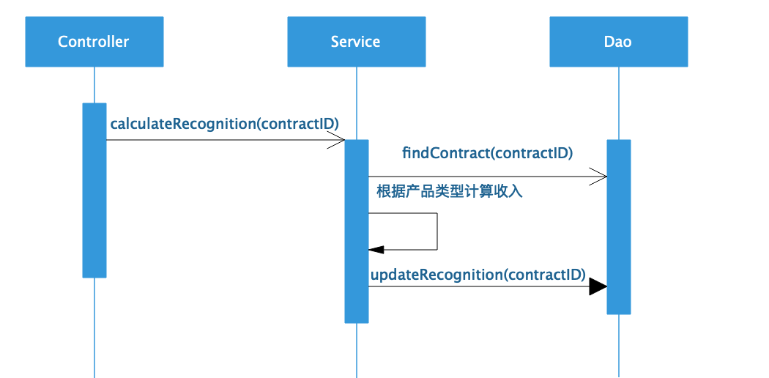

用户发起请求到 Controller，Controller 调用 Service 的 calculateRecognition 方法，并将合同 ID 传递过去计算确认收入。Service 根据合同 ID 调用 Dao 查找合同信息，根据合同获得产品类型，再根据产品类型计算收入，然后把确认收入保存到数据库。

这里一个很大的问题在于，不同产品类型收入的计算方法不同，如果修改计算方法，或者增加新的产品类型，都需要修改这个 Service 类，随着业务不断复杂，这个类会变得越来越难以维护。

在这里，Service 只是用来放收入计算方法的一个类，并没有什么设计的约束。如果有一天，另一个客户端需要计算另一种产品类型收入，很大可能会重新写一个 Service。于是，相同的业务在不同的地方维护，事情变得更加复杂。

由于事务脚本模式中，Service、Dao 这些对象只有方法，没有数值成员变量，而方法调用时传递的数值对象没有方法（或者只有一些 getter、setter 方法），因此事务脚本又被称作**贫血模型**。

**领域模型**模式和事务脚本模式不同。在领域模型模式下，业务逻辑围绕领域模型设计。比如收入确认是和合同强相关的，是合同对象的一个职责，那么合同对象就应该提供一个 calculateRecognition 方法计算收入。

领域模型中的对象和事务脚本中的对象有很大的不同，比如事务脚本中也有合同 Contract 这个对象，但是这个 Contract 只包含合同的数据信息，不包含和合同有关的计算逻辑，计算逻辑在 Service 类里。

而领域模型的对象则包含了对象的数据和计算逻辑，比如合同对象，既包含合同数据，也包含合同相关的计算。因此从面向对象的角度看，领域模型才是真正的面向对象。如果用领域模型设计上面的合同收入确认，是这样的：

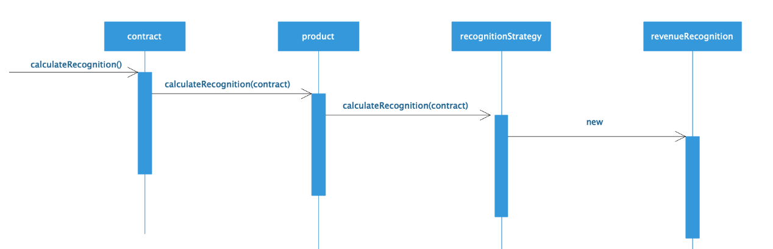

计算收入的请求直接提交给合同对象 Contract，这个时候，就无需传递合同 ID，因为请求的合同对象就是这个 ID 的对象。合同对象聚合了一个产品对 Product，并调用这个 product 的 calculateRecognition 方法，把合同对象传递过去。不同产品关联不同的收入确认策略 recognitionStrategy，调用 recognitionStrategy 的 calculateRecognition，完成收入对象 revenueRecognition 的创建，也就完成了收入计算。

这里 Contract 和 Product 都是领域模型对象，**领域模型是合并了行为和数据的领域的对象模型**。通过领域模型对象的交互完成业务逻辑的实现，也就是说，设计好了领域模型对象，也就设计好了业务逻辑实现。和事务脚本被称作贫血模型相对应的，领域模型也被称为充血模型。

对于复杂的业务逻辑实现来说，用领域模型模式更有优势。特别是在持续的需求变更和业务迭代过程中，把握好领域模型，对业务逻辑本身也会有更清晰的认识。使用领域模型增加新的产品类型的时候，就不需要修改现有的代码，只需要扩展新的产品类和收入策略类就可以了。

在需求变更过程中，如果一个需求和领域模型有冲突，和模型的定义以及模型间的交互逻辑不一致，那么很有可能这个需求本身就是伪需求。很多看似合理的需求其实和业务的内在逻辑是有冲突的，这样的需求也不会带来业务的价值，通过领域模型分析，可以识别出这样的伪需求，使系统更好地保持一致性，也可以使开发资源投入到更有价值的地方去。

## 领域驱动设计（DDD）

前面我讲到领域模型模式，那么如何用领域模型模式设计一个完整而复杂的系统，有没有完整的方法和过程指导整个系统的设计？领域驱动设计，即 DDD 就是用来解决这一问题的。

**领域**是一个组织所做的事情以及其包含的一切，通俗地说，就是组织的业务范围和做事方式，也是软件开发的目标范围。比如对于淘宝这样一个以电子商务为主要业务的组织，C2C 电子商务就是它的领域。**领域驱动设计就是从领域出发，分析领域内模型及其关系，进而设计软件系统的方法。**

但是如果我们说要对 C2C 电子商务这个领域进行建模设计，那么这个范围就太大了，不知道该如何下手。所以通常的做法是把整个领域拆分成多个**子域**，比如用户、商品、订单、库存、物流、发票等。强相关的多个子域组成一个**界限上下文**，界限上下文是对业务领域范围的描述，对于系统实现而言，可以想象成相当于是一个子系统或者是一个模块。界限上下文和子域共同组成组织的领域，如下：

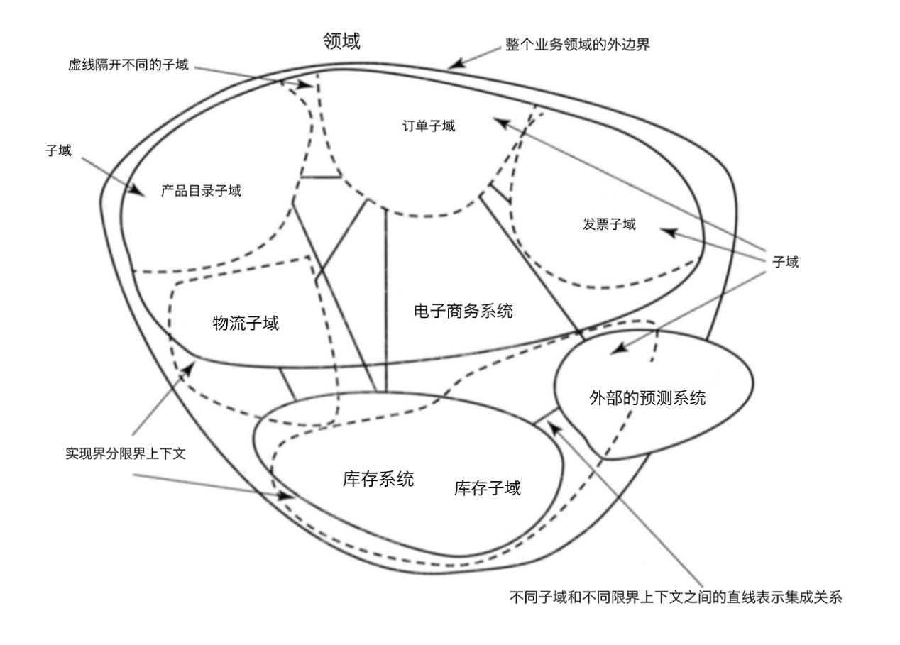

图片源自网络

不同的界限上下文，也就是不同的子系统或者模块之间会有各种的交互合作。如何设计这些交互合作呢？DDD 使用**上下文映射图**来完成，如下：

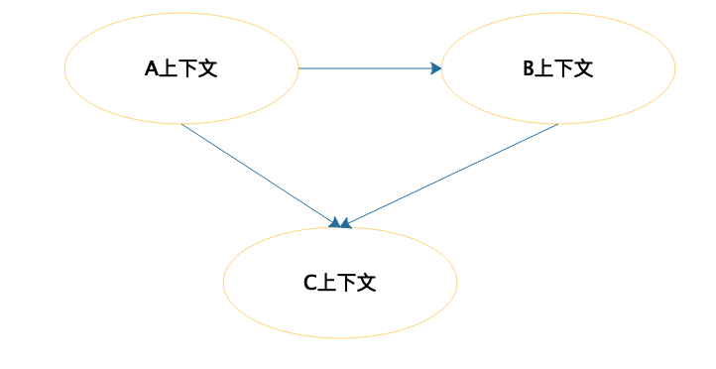

在 DDD 中，领域模型对象也被称为**实体**，每个实体都是唯一的，具有一个唯一标识，一个订单对象是一个实体，一个产品对象也是一个实体，订单 ID 或者产品 ID 是它们的唯一标识。实体可能会发生变化，比如订单的状态会变化，但是它们的唯一标识不会变化。

**实体设计**是 DDD 的核心所在，首先通过业务分析，识别出实体对象，然后通过相关的业务逻辑设计实体的属性和方法。这里最重要的，是要把握住实体的特征是什么，实体应该承担什么职责，不应该承担什么职责，分析的时候要放在业务场景和界限上下文中，而不是想当然地认为这样的实体就应该承担这样的角色。

事实上，并不是领域内的对象都应该被设计为实体，DDD 推荐尽可能将对象设计为**值对象**。比如像住址这样的对象就是典型的值对象，也许建在住址上的房子可以被当做一个实体，但是住址仅仅是对房子的一个描述，像这样仅仅用来做度量或描述的对象应该被设计为值对象。

值对象的一个特点是不变性，一个值对象创建以后就不能再改变了。如果地址改变了，那就是一个新地址，而一个订单实体则可能会经历创建、待支付、已支付、代发货、已发货、待签收、待评价等各种变化。

领域实体和界限上下文包含了业务的主要逻辑，但是最终如何构建一个系统，如何将领域实体对外暴露，开发出一个完整的系统。事实上，DDD 支持各种架构方案，比如典型的**分层架构**：

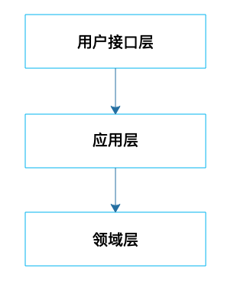

领域实体被放置在领域层，通过应用层对领域实体进行包装，最终提供一组访问接口，通过接口层对外开放。

**六边形架构**是 DDD 中比较知名的一种架构方式，领域模型通过应用程序封装成一个相对比较独立的模块，而不同的外部系统则通过不同的适配器和领域模型交互，比如可以通过 HTTP 接口访问领域模型，也可以通过 Web Service 或者消息队列访问领域模型，只需要为这些不同的访问接口提供不同的适配器就可以了。

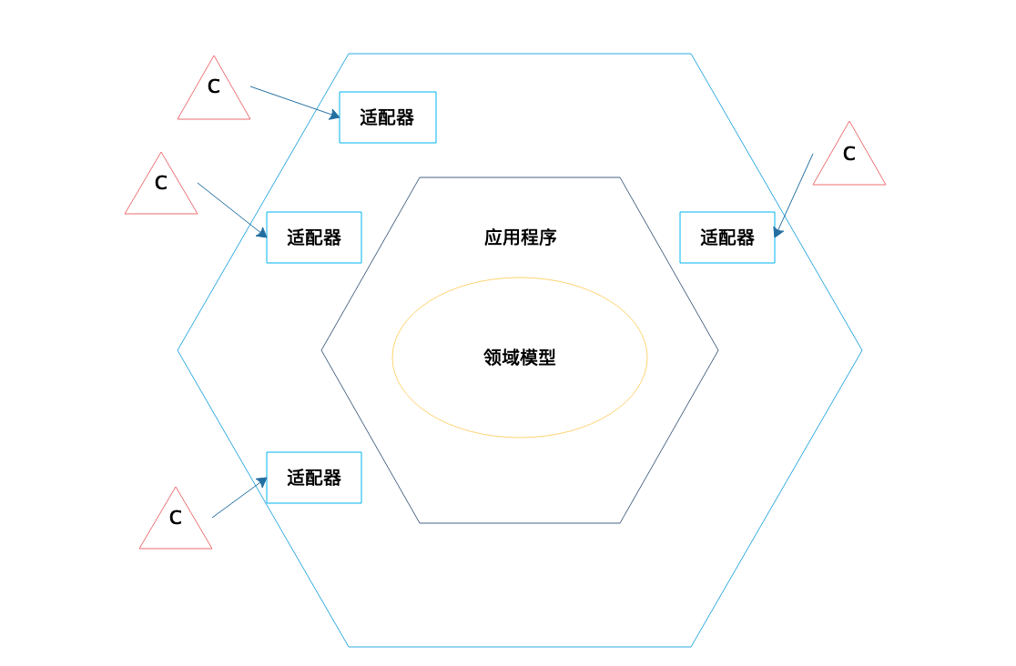

领域驱动设计的技术体系内还有其他一些方法和概念，但是最核心的还是领域模型本身，**通过领域实体及其交互完成业务逻辑处理才是 DDD 的核心目标**。至于是不是用了 CQRS，是不是事件驱动，有没有事件溯源，并不是 DDD 的核心。

## 小结

回到我们的题目，一个 35 岁的程序员应该写什么样的代码？如果一个工作十多年的程序员，还是仅仅写一些跟他工作第一年差不多的 CRUD 代码。那么他迟早会遇到自己的职业危机。公司必然愿意用更年轻、更努力，当然也更低薪水的程序员来代替他。至于学习新技术的能力，其实多年工作经验也并没有太多帮助，有时候也许还是劣势。

在我看来，35 岁的程序员真正有优势的是他在一个业务领域的多年积淀，对业务领域有更深刻的理解和认知。

那么如何将这些业务沉淀和理解反映到工作中，体现在代码中呢？也许可以尝试探索领域驱动设计。如果一个人有多年的领域经验，那么必然对领域模型设计有更深刻的认识，把握好领域模型在不断的需求变更中的演进，使系统维持更好的活力，并因此体现自己真正的价值。

## 思考题

你觉得大龄程序员的优势是什么？如何在公司保持自己的优势和地位？

# 答疑丨对于设计模式而言，场景到底有多重要？

李智慧 2020-01-08







00:00

08:42

讲述：李智慧 大小：6.98M

今天是第二模块的最后一讲。在这一讲中，我们主要讲了软件的设计原理，今天，我将会针对这一模块中大家提出的普遍问题进行总结和答疑。并且，我在最后列了一个书单，这个书单里涉及到的书，可能会对你学习设计模式有一些帮助。让我们整理一下，再接着学习下一个模块的内容。

## 问题答疑

我们先来看一个同学提出的问题。

@山猫

如果项目初始就对 Button 按钮进行这么复杂的设计，那么这么项目后期的维护成本也是相当之高。

答：

我们这个模块是讲设计的，这些设计原则都是用来解决需求变更的问题的。如果你为需求变更而进行了设计，但是预期中的需求变更却从来没有发生过，那么你的设计就属于设计过度；如果已经发生了需求变更，但是你却没有用灵活的设计方法去应对，而是通过硬编码的方式在既有代码上打补丁，那么这就是设计不足。

因此，是否要使用各种设计原则和设计模式去设计一个非常灵活的程序，主要是看你的需求场景。如果你的场景就是需要灵活，就是要各种复用，应对各种变更，那么一开始就应该这样设计。如果你的场景根本不需要一个可复用的 Button，那么就不需要这样设计。

所以关键还是看场景。

但是场景也会变化，一开始不需要复用，但是后来又需要复用了，那么就需要在复用的第一个场景去重构代码，而不是等将来困难局面 hold 不住了再重构。

同时，设计原则和设计模式只是让代码看起来复杂了，毕竟一个接口好几个实现，看起来不如if-else来得直接。但是如果习惯了这种灵活的设计，你会觉得这种设计并不复杂。对于软件开发而言，复杂的永远是业务逻辑，而不是设计模式。设计模式是可重复的，可重复的东西即使看起来复杂，熟悉了就会觉得很简单。

看起来复杂的设计模式就是用来解决维护困难这种问题的。因此正确使用设计模式，看起来复杂了，其实维护简单了，因为关系和边界更清晰了，你不需要在一堆强耦合的代码里搅来搅去。真正维护成本高的，其实是那些所谓的简单设计，牵一发动全身，稍不注意就是各种 bug。

最终，一切都要看场景，只有合适的设计，不存在好的设计。分析场景，根据场景进行相应的设计。当然，你要先知道有哪些设计原则和设计模式可以用在这样的场景，这就是我们这个专栏模块的目的。

关于依赖倒置原则，评论区有一个精彩留言，分享给你。

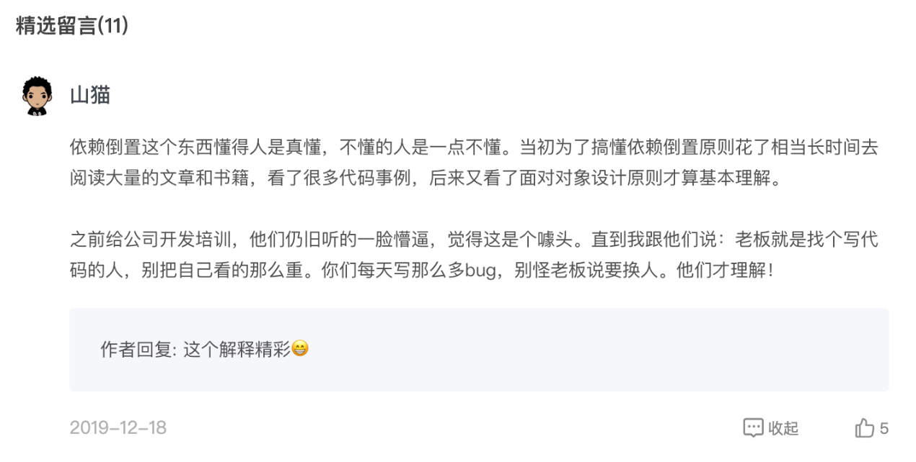

留言回复则解释得更加直白：

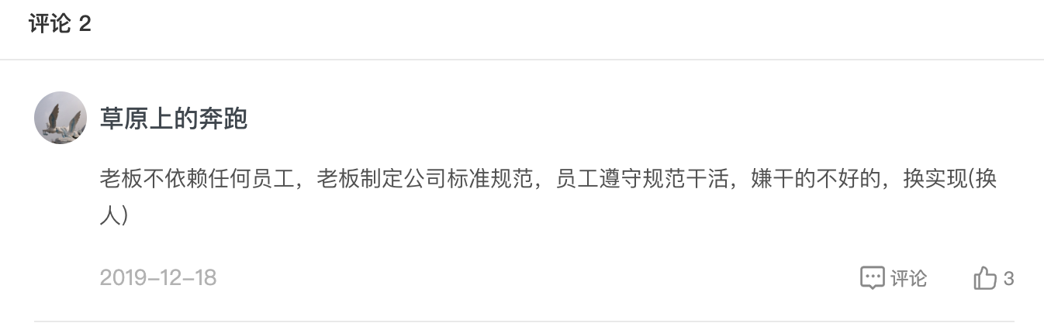

另外，我在第 13 篇留了一道思考题：

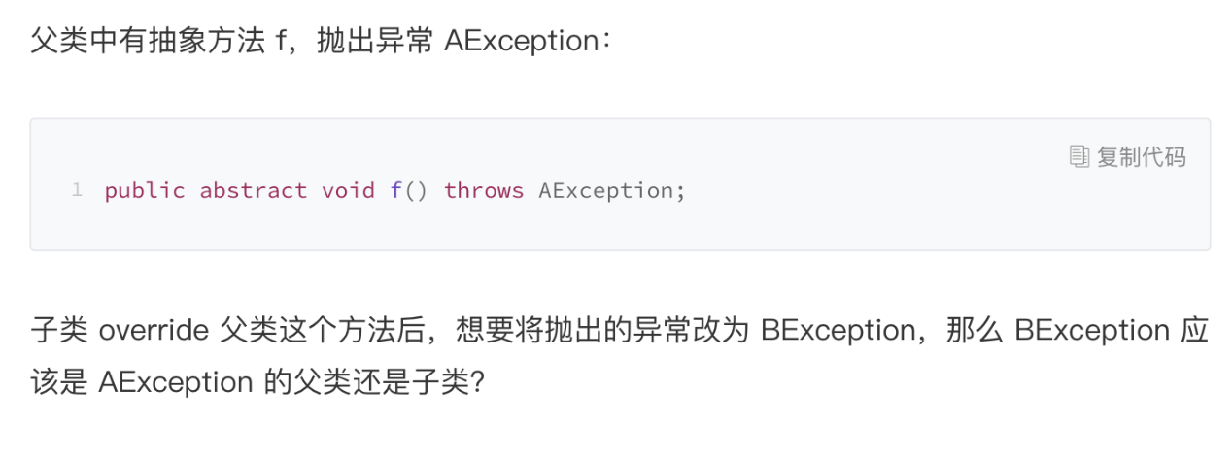

很多人都回答正确了，但也有一些回答错误的。我这里说明一下。

正确答案为，BException是AException的子类。因为只有异常是子类，使用父类的地方 catch 异常的时候，才能 catch 到子类异常，也就是才满足里氏替换原则，能用子类替换父类。

最近几年，分布式架构、大数据、区块链、物联网、AI 技术广泛流行。当我们说起软件开发的时候，提到的常常是这些宏大的技术架构。但是再宏大的技术也要落实到代码上，再厉害的技术终究要解决我们的业务问题。如果不能写出清晰、简单的代码，软件之间的耦合关系梳理不清楚，即使用了一些很炫酷的技术，软件开发可能还是会陷入混乱之中。

这些年，我也曾在一些知名的企业做过各种分布式系统、大数据平台开发，这些系统本身的架构也许有很大创新之处，但是真正使这些系统成功的，依然是低层那些干净、清晰的代码。这些年，我也见过一些知名的架构师、布道师，有些人也曾引领技术潮流，成为风口浪尖上的技术红人，但是真正能够一直走下去，走得远的，不是那些能给自己安了各种厉害头衔的人，而是那些能踏踏实实写出漂亮代码的人。

这个专栏的第二模块就是想传递这些信息，我们为什么要写好的代码，而不仅仅写能用的代码；以及什么叫好的代码，如何写出好的代码。

## 书籍推荐

人类编程的历史超过半个多世纪了，关于什么叫好的代码，如何写出好的代码也有很多研究，有许多的经典案例和著作。专栏中的内容主要都是来自这些经典的作品。

专栏第 9 篇文章，如何使用 UML 建模的内容主要来自《UML 精粹》这本书。

其实 UML 本身非常简单，简单到我都觉得不值得专门阅读一本书去学习 UML。UML 真正需要学习的，是如何灵活使用 UML 去完成软件设计，如何用 UML 表述出自己的设计意图，以及在什么样的场景下用什么样的模型图去表述自己的设计意图。

马丁·富勒这本书也是偏重 UML 的实践应用，而不是讲 UML 语法本身如何。我的专栏文章内容则更多来自自己的一些最佳实践：如何用 UML 完成设计文档。应该说，我在十几年前，得以最早抓住机会跳出开发 CRUD 代码，去做一些大型系统的架构和框架开发工作，正是因为我用 UML 比较清晰地表述了系统当时的状况和设计目标，打动了项目的领导，放手让我一个资历尚浅的新人去做系统的架构设计，也因此而改变了自己的职业发展路径。我也期望 UML 能帮助你找到自己的职业跳跃之路。

专栏 11~15 篇文章，主要讲述软件设计的基本原则，这些内容主要来自《敏捷软件开发: 原则、模式与实践》。

作者罗伯特·C ·马丁，更知名的昵称是 Bob 大叔。这本书的名字叫《敏捷软件开发》，但是全书主要讲的是设计原则与设计模式。作者认为，我们能够进行敏捷开发，能够快速响应需求变更，不在于什么敏捷开发过程和敏捷项目管理，而在于敏捷的软件设计。如果代码一团糟，各种耦合，各种腐化，任你用什么项目管理手段都无济于事。

但如果你的代码灵活、强壮、易于维护和变更，可以轻松应对各种需求变更，那么敏捷的项目过程管理才能带来真正敏捷的效果。

应该说，我第一次读这本书的时候，它给我的震撼相当大。人们在软件开发中遇到困难，本能地想寻找一种轻松又强大的解决办法，什么管理方法啦，外部咨询啦，购买商业解决方案啦。但是，软件终究还是存在于工程师编写的一行行代码里，如果不把这些代码搞清楚，搞好，再好的外部支持只怕也帮不上什么忙。

第 19 篇内容也是来自罗伯特·C·马丁的一本比较新的书，叫《架构整洁之道》。

这本书算是 Bob 大叔架构思想的一本书，讲述关于架构的过往与现在，关于架构的各种思想原理。

第 20 篇的内容又是来自马丁·富勒的另一本经典著作《企业应用架构模式》。

这本书是讲述企业架构模式的集大成者，我们日常使用的各种开发技术，各种解决方案，都可以在这本书里找到来源。很多业界广泛使用的技术产品，Spring，MyBatis 这些，只不过是这本书里很多架构模式的一种，而同类的模式还有很多，这些模式有的被淘汰，有的在进化。

看这本书里的各种架构模式，然后再想想这些模式背后的技术在这些年中的起起落落，感觉很是沧桑。

这就是第二模块中遗留的一些问题，无论是架构，还是软件开发，终归要落到人身上，落到人编写的一行行代码身上。我希望这个模块可以对你写代码有一些好的启发与提示。

# 21丨分布式架构：如何应对高并发的用户请求

李智慧 2020-01-10







00:00

11:22

讲述：李智慧 大小：9.12M

互联网应用以及云计算的普及，使得架构设计和软件技术的关注点从如何实现复杂的业务逻辑，转变为如何满足大量用户的高并发访问请求。

一个简单的计算处理过程，如果一旦面对大量的用户访问，整个技术挑战就会变得完全不同，软件开发方法、技术团队组织、软件的过程管理都会完全不同。

以新浪微博为例，新浪微博最开始只有两个工程师，一个前端，一个后端，两个人开发了一个星期就把新浪微博开发出来了。现在许多年过去了，新浪微博的技术团队有上千人，这些人要应对的技术挑战，一方面来自于更多更复杂的功能，一方面来自于随着用户量的增加而带来的高并发访问压力。

这种挑战和压力几乎对所有的大型互联网系统都是一样的，淘宝、百度、微信等，虽然功能各不相同，但都会**面对同样的高并发用户的访问请求压力**。要知道，同样的功能，供几个人使用和供几亿人使用，技术架构是完全不同的。

当同时访问系统的用户不断增加的时候，需要消耗的系统计算资源也不断增加，需要更多的 CPU 和内存去处理用户的计算请求，需要更多的网络带宽去传输用户的数据，需要更多的磁盘空间去存储用户的数据。当消耗的资源超过了服务器资源的极限的时候，服务器就会崩溃，整个系统无法正常使用。

那么如何解决高并发的用户请求带来的问题？

## 垂直伸缩与水平伸缩

为了应对高并发用户访问带来的系统资源消耗，一种解决办法是垂直伸缩。所谓的垂直伸缩就是提升单台服务器的处理能力，比如用更快频率的 CPU，用更多核的 CPU，用更大的内存，用更快的网卡，用更多的磁盘组成一台服务器，使单台服务器的处理能力得到提升。通过这种手段提升系统的处理能力。

在大型互联网出现之前，传统的行业，比如银行、电信这些企业的软件系统，主要是使用垂直伸缩这种手段实现系统能力的提升，在服务器上增强，提升服务器的硬件水平。当业务增长，用户增多，服务器计算能力无法满足要求的时候，就会用更强大的计算机，比如更换更快的 CPU 和网卡、更大的内存和磁盘，从服务器升级到小型机，从小型机提升到中型机，从中型机提升到大型机，服务器越来越强大，处理能力越来越强大，当然价格也越来越昂贵，运维越来越复杂。

垂直伸缩带来的价格成本和服务器的处理能力并不一定呈线性关系，也就是说，增加同样的费用，并不能得到同样的计算能力。而且计算能力越强大，需要花费的钱就越多。

同时，受计算机硬件科技水平的制约，单台服务器的计算能力并不能无限增加，而互联网，特别是物联网的计算要求几乎是无限的。

因此，在互联网以及物联网领域，并不使用垂直伸缩这种方案，而是使用水平伸缩。

所谓的水平伸缩，指的是不去提升单机的处理能力，不使用更昂贵更快更厉害的硬件，而是使用更多的服务器，将这些服务器构成一个分布式集群，通过这个集群，对外统一提供服务，以此来提高系统整体的处理能力。

但是要想让更多的服务器构成一个整体，就需要在架构上进行设计，让这些服务器成为整体系统的一个部分，将这些服务器有效地组织起来，统一提升系统的处理能力。这就是互联网应用和云计算中普遍采用的分布式架构方案。

## 互联网分布式架构演化

分布式架构是互联网企业在业务快速发展过程中，逐渐发展起来的一种技术架构，包括了一系列的分布式技术方案：分布式缓存、负载均衡、反向代理与 CDN、分布式消息队列、分布式数据库、NoSQL 数据库、分布式文件、搜索引擎、微服务等等，还有将这些分布式技术整合起来的分布式架构方案。

这些分布式技术和架构方案是互联网应用随着用户的不断增长，为了满足高并发用户访问不断增长的计算和存储需求，逐渐演化出来的。可以说，几乎所有这些技术都是由应用需求直接驱动产生的。

下面我们通过一个典型的互联网应用的发展历史，来看互联网系统是如何一步一步逐渐演化出各种分布式技术，并构成一个复杂庞大的分布式系统的。

在最早的时候，系统因为用户量比较少，可能只有几个用户，比如刚才提到的微博。一个应用访问自己服务器上的数据库，访问自己服务器的文件系统，构成了一个单机系统，这个系统就可以满足少量用户使用了。

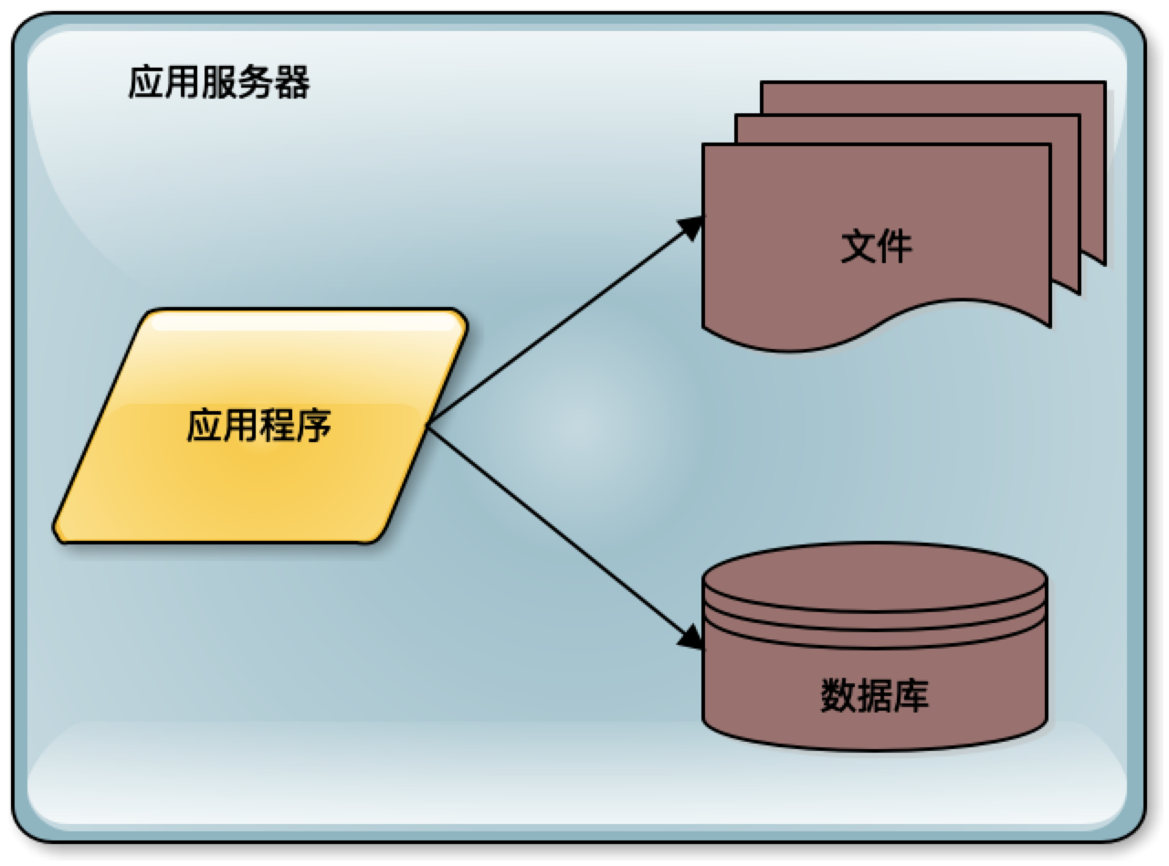

如果这个系统被证明业务上是可行的，是有价值的，那么用户量就会快速增长。比如像新浪微博引入了一些明星大 V 开通微博，于是迅速吸引了这些明星们的大批粉丝前来关注。这个时候服务器就不能够承受访问压力了，需要进行第一次升级，数据库与应用分离。

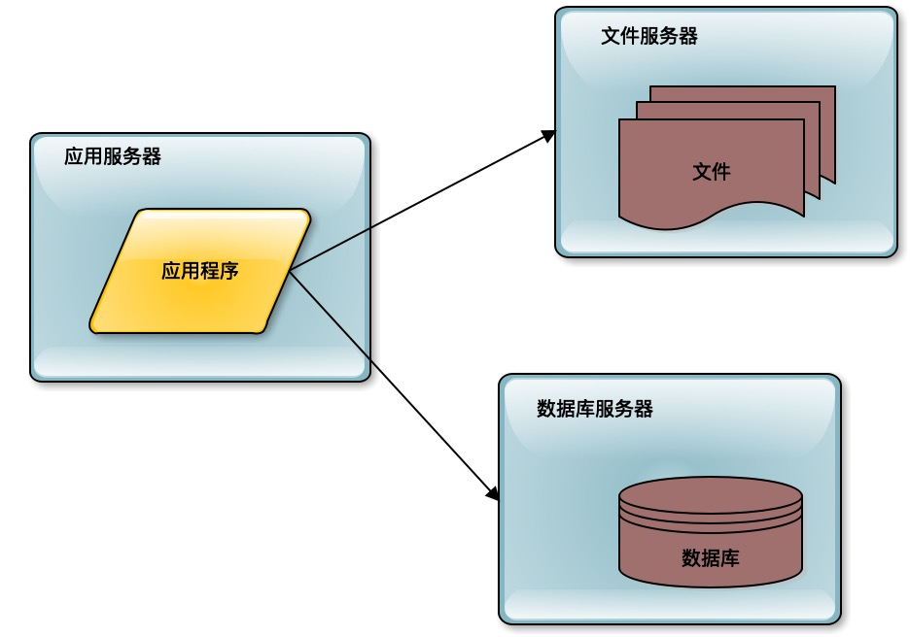

前面单机的时候，数据库和应用程序是部署在一起的。进行第一次分离的时候，应用程序、数据库、文件系统分别部署在不同的服务器上，从 1 台服务器变成了 3 台服务器，那么相应的处理能力就提升了 3 倍。

这种分离几乎是不需要花什么技术成本的，只需要把数据库、文件系统进行远程部署，进行远程访问就可以了。

而随着用户进一步的增加，更多的粉丝加入微博，3 台服务器也不能够承受这样的压力了，那么就需要使用缓存改善性能。

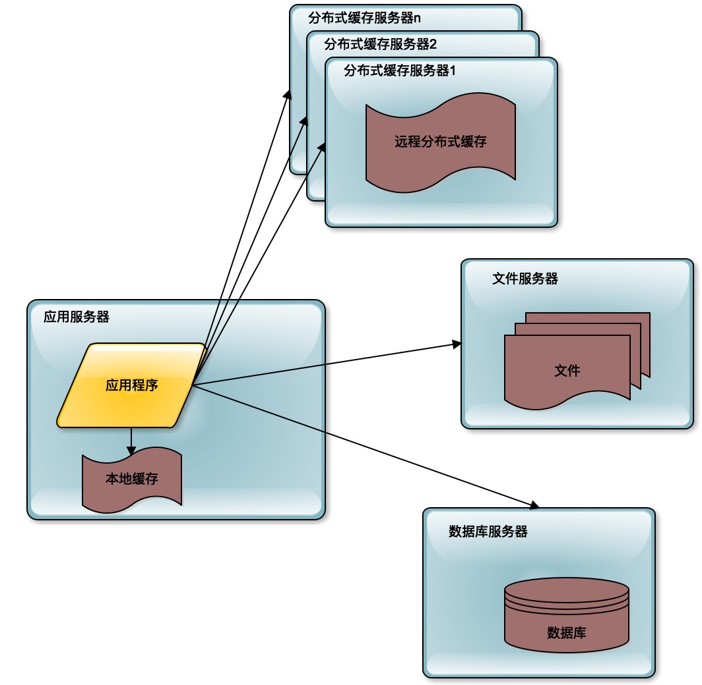

所谓缓存，就是将应用程序需要读取的数据缓存在缓存中，通过缓存读取数据，而不是通过数据库读取数据。缓存主要有分布式缓存和本地缓存两种。分布式缓存将多台服务器共同构成一个集群，存储更多的缓存数据，共同对应用程序提供缓存服务，提供更强大的缓存能力。

通过使用缓存，一方面应用程序不需要去访问数据库，因为数据库的数据是存在磁盘上的，访问数据库需要花费更多的时间，而缓存中的数据只是存储在内存中的，访问时间更短；另一方面，数据库中的数据是以原始数据的形式存在的，而缓存中的数据通常是以结果形式存在，比如说已经构建成某个对象，缓存的就是这个对象，不需要进行对象的计算，这样就减少了计算的时间，同时也减少了 CPU 的压力。最主要的，应用通过访问缓存降低了对数据库的访问压力，而数据库通常是整个系统的瓶颈所在。降低了数据库的访问压力，就是改善整个系统的处理能力。

随着用户的进一步增加，比如微博有更多的明星加入进来，并带来了更多的粉丝。那么应用服务器可能又会成为瓶颈，因为连接大量的并发用户的访问，这时候就需要对应用服务器进行升级。通过负载均衡服务器，将应用服务器部署为一个集群，添加更多的应用服务器去处理用户的访问。

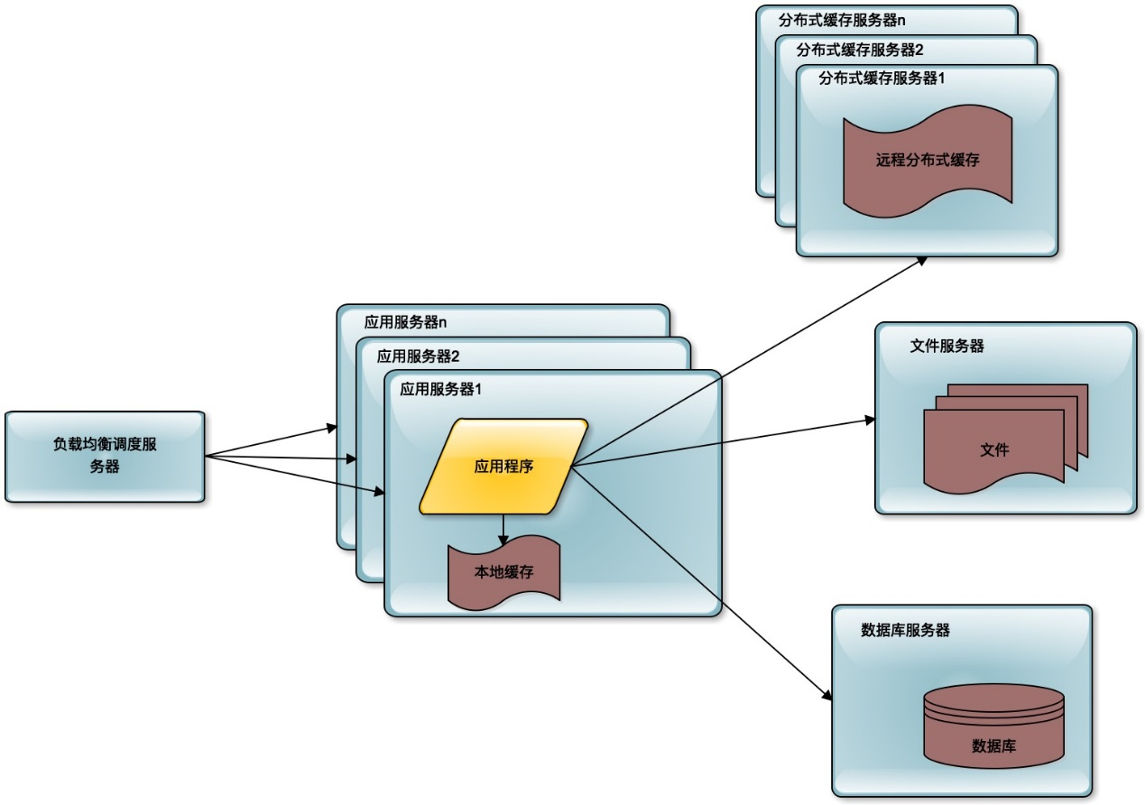

在微博上，我们的主要操作是刷微博，也就是读微博。如果只是明星们发微博，粉丝刷微博，那么对数据库的访问压力并不大，因为可以通过缓存提供微博数据。但事实上，粉丝们也要发微博，发微博就是写数据，这样数据库会再一次成为整个系统的瓶颈点。单一的数据库并不能承受这么大的访问压力。

这时候的解决办法就是数据库的读写分离，将一个数据库通过数据复制的方式，分裂为两个数据库，主数据库主要负责数据的写操作，所有的写操作都复制到从数据库上，保证从数据库的数据和主数据库数据一致，而从数据库主要提供数据的读操作。

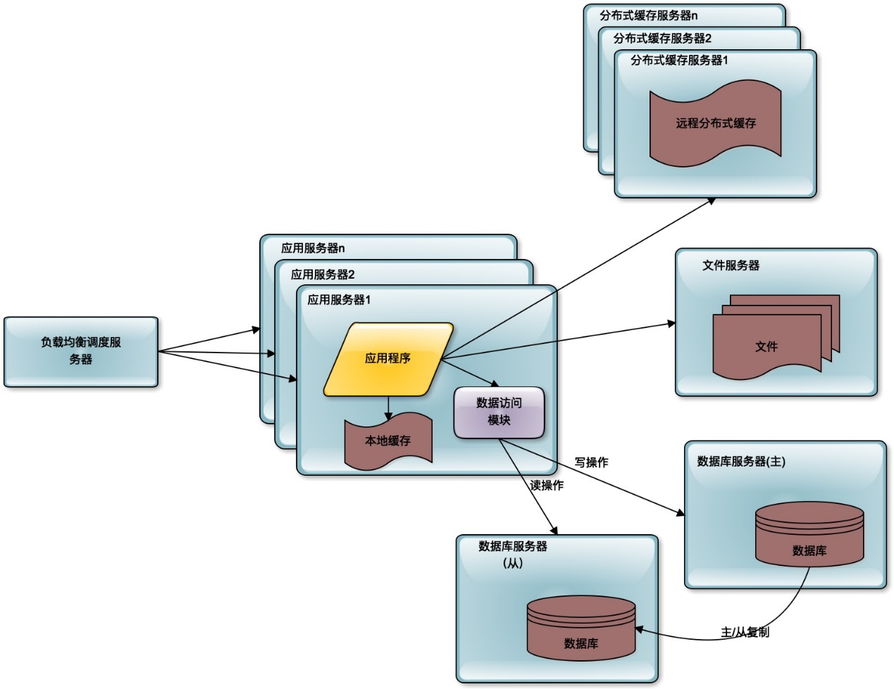

通过这样一种手段，将一台数据库服务器水平伸缩成两台数据库服务器，可以提供更强大的数据处理能力。

对于大多数的互联网应用而言，这样的分布式架构就已经可以满足用户的并发访问压力了。但是对于更大规模的互联网应用而言，比如新浪微博，还需要解决海量数据的存储与查询，以及由此产生的网络带宽压力以及访问延迟等问题。此外随着业务的不断复杂化，如何实现系统的低耦合与模块化开发、部署也成为重要的技术挑战。

海量数据的存储，主要通过分布式数据库、分布式文件系统、NoSQL 数据库解决。直接在数据库上查询已经无法满足这些数据的查询性能要求，还需要部署独立的搜索引擎提供查询服务。同时减少数据中心的网络带宽压力，提供更好的用户访问延时，使用 CDN 和反向代理提供前置缓存，尽快返回静态文件资源给用户。

为了使各个子系统更灵活易于扩展，则使用分布式消息队列将相关子系统解耦，通过消息的发布订阅完成子系统间的协作。使用微服务架构将逻辑上独立的模块在物理上也独立部署，单独维护，应用系统通过组合多个微服务完成自己的业务逻辑，实现模块更高级别的复用，从而更快速地开发系统和维护系统。

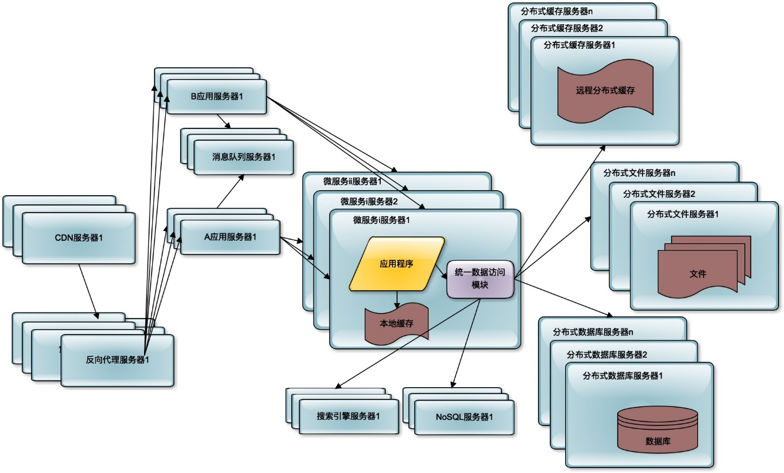

微服务、消息队列、NoSQL 等这些分布式技术在出现早期的时候，比较有技术难度和使用门槛，只在相对比较大规模的互联网系统中使用。但是这些年随着技术的不断成熟，特别是云计算的普及，使用门槛逐渐降低，许多中小规模的系统，也已经普遍使用这些分布式技术架构设计自己的互联网系统了。

## 小结

随着互联网越来越普及，越来越多的企业采用面向互联网的方式开展自己的业务。传统的 IT 系统，用户量是有限而确定的，超市系统的用户主要是超市的收银员，银行系统的用户主要是银行的柜员，但是超市、银行这些企业如果使用互联网开展自己的业务，那么应用系统的用户量可能会成千上万倍地增加。

这些海量的用户访问企业的后端系统，就会产生高并发的访问压力，需要消耗巨大的计算资源，如何增加计算资源以满足高并发的用户访问压力，正是互联网架构技术的核心驱动力。主要就是各种分布式技术，我将会在后续讲解其中比较典型的几种分布式技术架构。

## 思考题

互联网应用系统和传统 IT 系统面对的挑战，除了高并发，还有哪些不同？

# 22 | 缓存架构：如何减少不必要的计算？

李智慧 2020-01-13







00:00

11:27

讲述：李智慧 大小：9.19M

上一篇我们讲到，互联网应用的主要挑战就是在高并发情况下，大量的用户请求到达应用系统服务器，造成了巨大的计算压力。互联网应用的核心解决思路就是采用分布式架构，提供更多的服务器，从而提供更多的计算资源，以应对高并发带来的计算压力及资源消耗。

那么有没有办法减少到达服务器的并发请求压力呢？或者请求到达服务器后，有没有办法减少不必要的计算，降低服务器的计算资源消耗，尽快返回计算结果给用户呢？

有，解决的核心就是缓存。

所谓缓存，就是将需要多次读取的数据暂存起来，这样在后面，应用程序需要多次读取的时候，就不必从数据源重复加载数据了，这样就可以降低数据源的计算负载压力，提高数据响应速度。

一般说来，缓存可以分成两种，通读缓存和旁路缓存。

**通读（read-through）缓存**，应用程序访问通读缓存获取数据的时候，如果通读缓存有应用程序需要的数据，那么就返回这个数据；如果没有，那么通读缓存就自己负责访问数据源，从数据源获取数据返回给应用程序，并将这个数据缓存在自己的缓存中。这样，下次应用程序需要数据的时候，就可以通过通读缓存直接获得数据了。

通读缓存在架构中的位置与作用如下图：

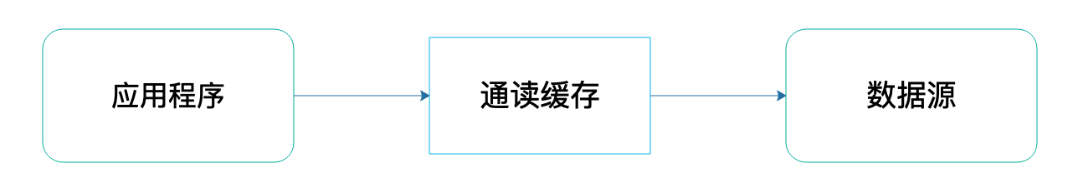

**旁路（cache-aside）缓存**，应用程序访问旁路缓存获取数据的时候，如果旁路缓存中有应用程序需要的数据，那么就返回这个数据；如果没有，就返回空（null）。应用程序需要自己从数据源读取数据，然后将这个数据写入到旁路缓存中。这样，下次应用程序需要数据的时候，就可以通过旁路缓存直接获得数据了。

旁路缓存在架构中位置与作用如下图：

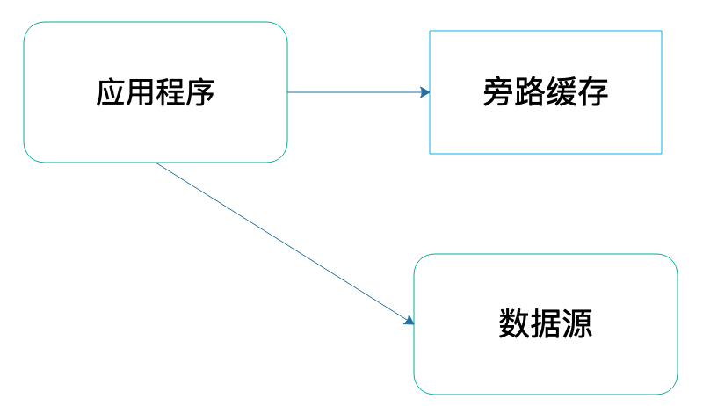

## 通读缓存

互联网应用中主要使用的通读缓存是 CDN 和反向代理缓存。

**CDN（Content Delivery Network）即内容分发网络**。我们上网的时候，App 或者浏览器想要连接到互联网应用的服务器，需要网络服务商，比如移动、电信这样的服务商为我们提供网络服务，建立网络连接才可以上网。

而这些服务商需要在全国范围内部署骨干网络、交换机机房才能完成网络连接服务，这些交换机机房可能会离用户非常近，那么互联网应用能不能在这些交换机机房中部署缓存缓存服务器呢？这样，用户就可以近距离获得自己需要的数据，既提高了响应速度，又节约了网络带宽和服务器资源。

当然可以。这个部署在网络服务商机房中的缓存就是 CDN，因为距离用户非常近，又被称作网络连接的第一跳。目前很多互联网应用大约 80% 以上的网络流量都是通过 CDN 返回的。

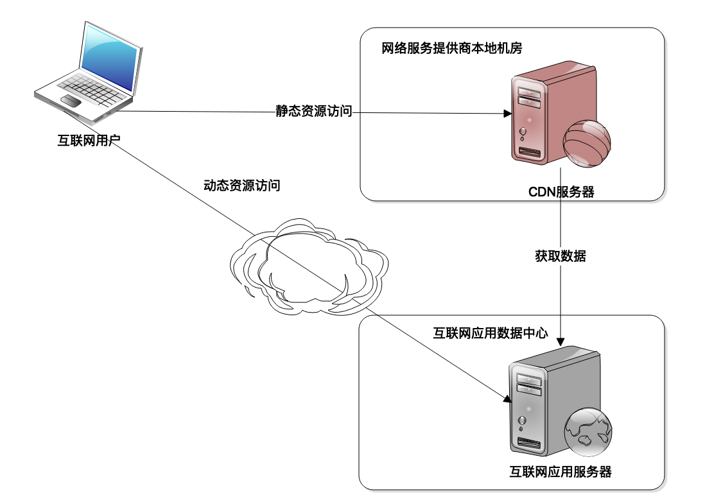

CDN 只能缓存静态数据内容，比如图片、CSS、JS、HTML 等内容。而动态的内容，比如订单查询、商品搜索结果等必须要应用服务器进行计算处理后才能获得。因此，互联网应用的静态内容和动态内容需要进行分离，静态内容和动态内容部署在不同的服务器集群上，使用不同的二级域名，即所谓的动静分离，一方面便于运维管理，另一方面也便于 CDN 进行缓存，使 CDN 只缓存静态内容。

**反向代理缓存也是一种通读缓存**。我们上网的时候，有时候需要通过代理上网，这个代理是代理我们的客户端上网设备。而反向代理则代理服务器，是应用程序服务器的门户，所有的网络请求都需要通过反向代理才能到达应用程序服务器。既然所有的请求都需要通过反向代理才能到达应用服务器，那么在这里加一个缓存，尽快将数据返回给用户，而不是发送给应用服务器，这就是反向代理缓存。

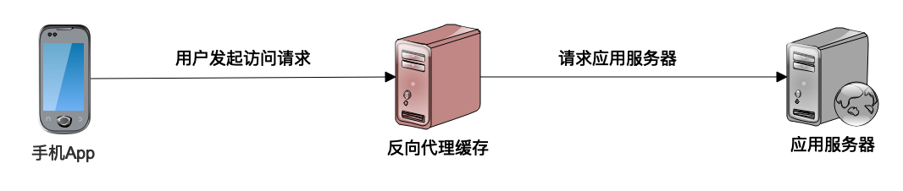

用户请求到达反向代理缓存服务器，反向代理检查本地是否有需要的数据，如果有就直接返回，如果没有，就请求应用服务器，得到需要的数据后缓存在本地，然后返回给用户。

## 旁路缓存

CDN 和反向代理缓存通常会作为系统架构的一部分，很多时候对应用程序是透明的。而应用程序在代码中主要使用的是对象缓存，**对象缓存是一种旁路缓存。**

不管是通读缓存还是旁路缓存，缓存通常都是以 <key, value> 的方式存储在缓存中，比如，CDN 和反向代理缓存中，每个 URL 是一个 key，那么 URL 对应的文件内容就是 value。而对象缓存中，key 通常是一个 ID，比如用户 ID，商品 ID 等等，而 value 则是一个对象，就是 ID 对应的用户对象或者商品对象。

对于 <key, value> 的数据格式，我们在前面在数据结构讨论过，比较快速的存取方式是使用 Hash 表。**因此通读缓存和旁路缓存在实现上，基本上用的是 Hash 表**。

程序中使用的对象缓存，可以分成两种。一种是本地缓存，缓存和应用程序在同一个进程中启动，使用程序的堆空间存放缓存数据。本地缓存的响应速度快，但是缓存可以使用的内存空间相对比较小，但是对于大型互联网应用所需要缓存的数据通以 T 计，这时候就要使用远程的分布式缓存了。

分布式缓存是指将一组服务器构成一个缓存集群，共同对外提供缓存服务，那么应用程序在每次读写缓存的时候，如何知道要访问缓存集群中的哪台服务器呢？我们以 Memcached 为例，看看分布式缓存的架构：

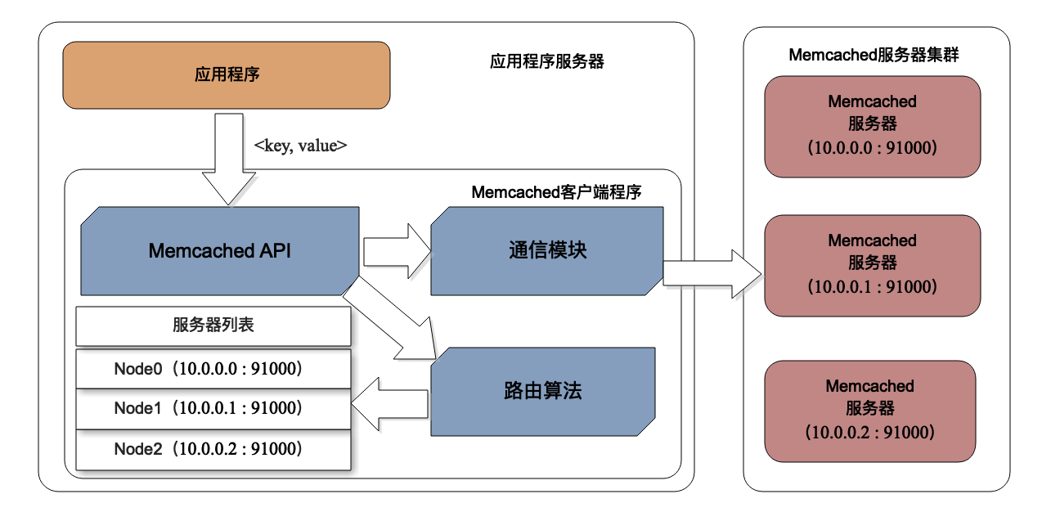

Memcached 将多台服务器构成一个缓存集群，缓存数据存储在每台服务器的内存中。事实上，使用缓存的应用程序服务器通常也是以集群方式部署的，每个程序需要依赖一个 Memcached 的客户端 SDK，通过 SDK 的 API 访问 Memcached 的服务器。

应用程序调用 API，API 调用 SDK 的路由算法，路由算法根据缓存的 key 值，计算这个 key 应该访问哪台 Memcached 服务器，计算得到服务器的 IP 地址和端口号后，API 再调用 SDK 的通信模块，将 <key, value> 值以及缓存操作命令发送给具体的某台 Memcached 服务器，由这台服务器完成缓存操作。

那么，路由算法又是如何计算得到 Memcached 的服务器 IP 端口呢？比较简单的一种方法，和 Hash 算法一样，利用 key 的 Hash 值对服务器列表长度取模，根据余数就可以确定服务器列表的下标，进而得到服务器的 IP 和端口。

## 缓存注意事项

使用缓存可以减少不必要的计算，能够带来三个方面的好处：

缓存的数据通常存储在内存中，距离使用数据的应用也更近一点，因此相比从硬盘上获取，或者从远程网络上获取，它获取数据的速度更快一点，响应时间更快，性能表现更好。

缓存的数据通常是计算结果数据，比如对象缓存中，通常存放经过计算加工的结果对象，如果缓存不命中，那么就需要从数据库中获取原始数据，然后进行计算加工才能得到结果对象，因此使用缓存可以减少 CPU 的计算消耗，节省计算资源，同样也加快了处理的速度。

通过对象缓存获取数据，可以降低数据库的负载压力；通过 CDN、反向代理等通读缓存获取数据，可以降低服务器的负载压力。这些被释放出来的计算资源，可以提供给其他更有需要的计算场景，比如写数据的场景，间接提高整个系统的处理能力。

但是缓存也不是万能的，如果不恰当地使用缓存，也可能会带来问题。

首先就是**数据脏读**的问题，缓存的数据来自数据源，如果数据源中的数据被修改了，那么缓存中的数据就变成脏数据了。

主要解决办法有两个，一个是**过期失效**，每次写入缓存中的数据都标记其失效时间，在读取缓存的时候，检查数据是否已经过期失效，如果失效，就重新从数据源获取数据。缓存失效依然可能会在未失效时间内读到脏数据，但是一般的应用都可以容忍较短时间的数据不一致，比如淘宝卖家更新了商品信息，那么几分钟数据没有更新到缓存，买家看到的还是旧数据，这种情况通常是可以接受的，这时候，就可以设置缓存失效时间为几分钟。

另一个办法就是**失效通知**，应用程序更新数据源的数据，同时发送通知，将该数据从缓存中清除。失效通知看起来数据更新更加及时，但是实践中，更多使用的还是过期失效。

此外，并不是所有数据使用缓存都有意义。在互联网应用中，大多数数据访问都是有热点的，比如热门微博会被更多阅读，热门商品会被更多浏览。那么将这些热门的数据保存在缓存中是有意义的，因为缓存通常使用内存，存储空间比较有限，只能存储有限的数据，热门数据存储在缓存中，可以被更多次地读取，缓存效率也比较高。

相反，**如果缓存的数据没有热点，写入缓存的数据很难被重复读取，那么使用缓存就不是很有必要了**。

## 小结

缓存是优化软件性能的杀手锏，任何需要查询数据、请求数据的场合都可以考虑使用缓存。缓存几乎是无处不在的，程序代码中可以使用缓存，网络架构中可以使用缓存，CPU、操作系统、虚拟机也大量使用缓存，事实上，缓存最早就是在 CPU 中使用的。对于一个典型的互联网应用而言，使用缓存可以解决绝大部分的性能问题，如果需要优化软件性能，那么可以优先考虑哪里可以使用缓存改善性能。

除了本篇提到的系统架构缓存外，客户端也可以使用缓存，在 App 或者浏览器中缓存数据，甚至都不需要消耗网络带宽资源，也不会消耗 CDN、反向代理的内存资源，更不会消耗服务器的计算资源。

## 思考题

我们从 Memcached 路由算法讲到余数 Hash 算法，但是，这种算法在 Memcached 服务器集群扩容，也就是增加服务器的时候，会遇到较大的问题，问题是什么呢？应该如何解决？

# 23 | 异步架构：如何避免互相依赖的系统间耦合？

李智慧 2020-01-15







00:00

11:43

讲述：李智慧 大小：9.39M

上一篇文章中我们讨论过，使用缓存架构可以减少不必要的计算，快速响应用户请求。但是缓存只能改善系统的读操作性能，也就是在读取数据的时候，可以不从数据源中读取，而是通过缓存读取，以加速数据读取速度。

但是对于写操作，缓存是无能为力的。虽然缓存的写入速度也很快，但是通常情况下，我们不能把用户提交的数据直接写入缓存中，因为缓存通常被认为是一种不可靠的存储。缓存通常无法保证数据的持久性和一致性等这些数据存储的基本要求，因此数据写操作还是需要写入到 RDBMS 或者 NoSQL 数据库中，但是数据库操作通常都比较慢。

那么如何提高系统的写操作的性能呢？

此外，两个应用系统之间需要远程传递数据，常规的做法就是直接进行远程调用，用 HTTP 或者其他 RMI 方式进行远程调用。但是这种方式其实是把两个应用耦合起来了，被调用的应用产生了故障或者升级，都可能会引起调用者故障，或者也不得不升级。

这种系统间的耦合情况又该如何避免呢？

解决以上问题的主要手段就是使用消息队列的异步架构，有时候也被称为事件驱动架构。

## 使用消息队列实现异步架构

消息队列实现异步架构是目前互联网应用系统中一种典型的架构模式。所谓异步架构是和同步架构相对应的。同步架构是说，当应用程序调用服务的时候，当前程序需要阻塞等待服务完成，返回服务结果后才能继续向下执行。

如下图例子：

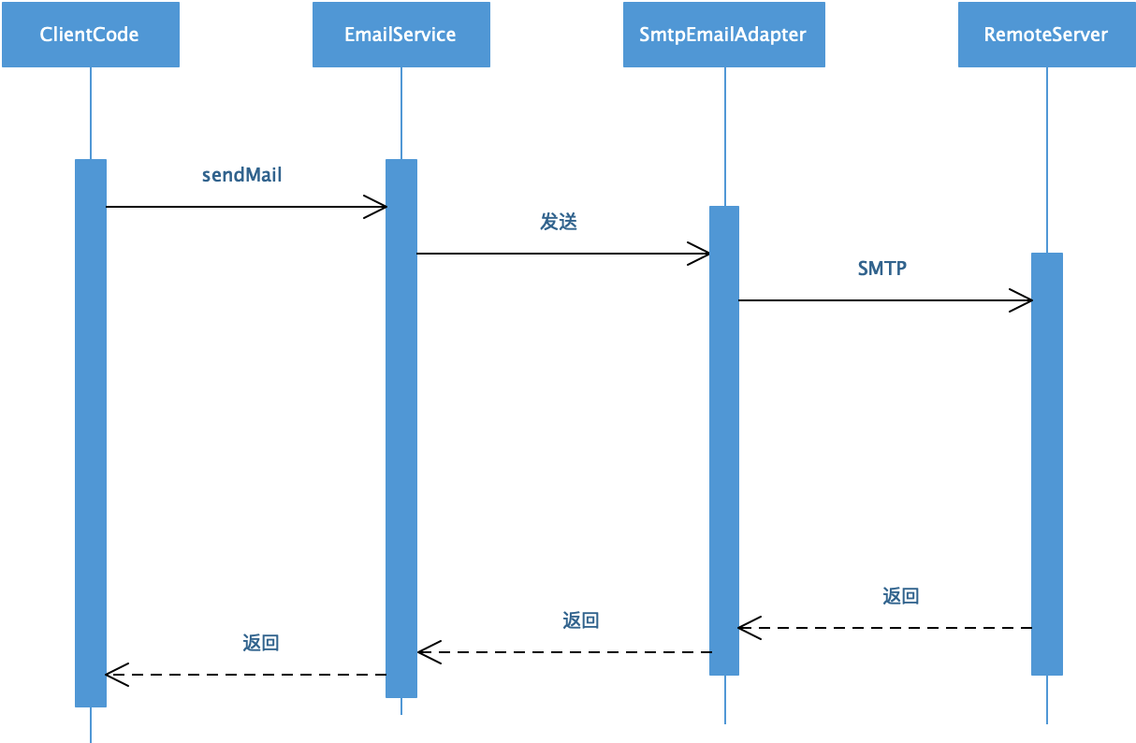

应用程序代码 ClintCode 需要发送邮件，调用接口服务 EmailService，实现了 EmailService 接口的 SmtpEmailAdapter 通过 SMTP 协议与远程服务器通信，远程邮件服务器可能有很多邮件在等待发送，当前邮件可能要等待较长时间才能发送成功，发送成功后再通过远程通信返回结果给应用程序。

在这个过程中，当远程服务器发送邮件的时候，应用程序必须阻塞等待。准确地说，是执行应用程序代码的线程被阻塞。这种阻塞，一方面导致线程不能释放被占用的系统资源，导致系统资源不足，影响系统性能。另一方面，也导致无法快速给用户返回响应结果，用户体验较差。此外，如果远程服务器出现异常，这个异常会传递给应用程序 ClientCode，如果应用程序没有妥善处理好这个异常，就会导致整个请求处理失败。

事实上，在大部分应用场景下，发送邮件是不需要得到发送结果的，比如用户注册的时候，发送账号激活邮件，无论邮件是否发送成功，都可以给用户返回“激活邮件已经发送，请查收邮件确认激活”。如果发送失败，只需要提示用户“点击重新发送”，再次发送邮件即可。

那么如何使应用程序不阻塞等待呢？解决方案就是使用消息队列实现异步架构。

如下图所示：

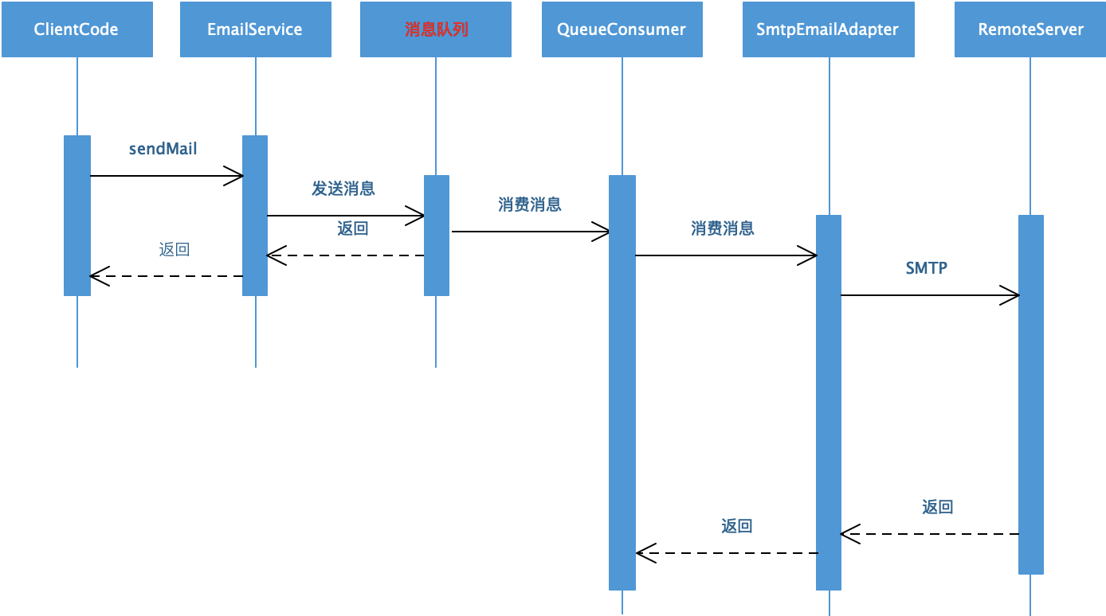

应用程序 ClientCode 调用 EmailService 的时候，EmailService 将调用请求封装成一个邮件发送消息发送给消息队列，然后就直接返回了，应用程序收到返回以后就可以继续执行，快速完成用户响应，释放系统资源。

而发送给消息队列的邮件发送消息，则会被一个专门的消息队列消费者程序 QueueConsumer 消费掉，这个消费者通过 SmtpEmailAdapter 调用远程服务器，完成邮件发送。如果远程服务处理异常，这个异常只会传递给消费者程序 QueueConsumer，而不会影响到应用程序。

典型的消息队列异步架构如下：

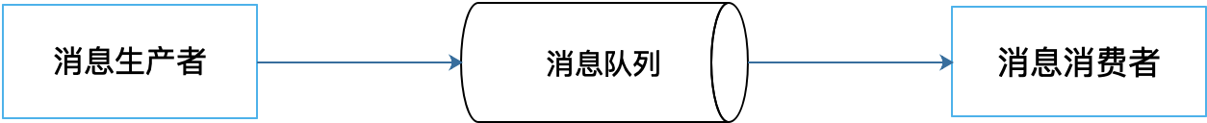

消息队列异步架构的主要角色包括消息生产者、消息队列和消息消费者。消息生产者通常就是主应用程序，生产者将调用请求封装成消息发送给消息队列。此外还需要开发一个专门的消息消费者程序，用来从消息队列中获取、消费消息，由消息消费者完成业务逻辑处理。

消息队列的职责就是缓冲消息，等待消费者消费。根据消息消费方式又分为点对点模式和发布订阅模式两种。

在点对点模式中，多个消息生产者向消息队列发送消息，多个消息消费者消费消息，每个消息只会被一个消息消费者消费。

如下图：

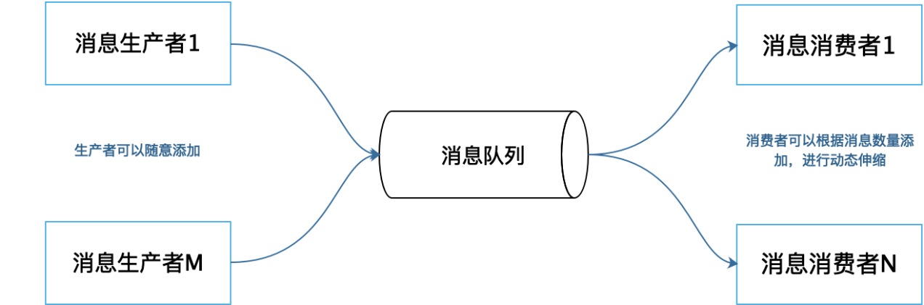

上面举例的发送邮件的场景就是一个典型的点对点模式场景。任何需要发送邮件的应用程序都可以作为消息生产者向消息队列发送邮件消息。而通过 SMTP 协议，调用远程服务发送邮件的消息消费者程序可以部署在多台服务器上，但是对于任何一个消息，只会被发送给其中的一个消费者服务器。这些服务器可以根据消息的数量动态伸缩，保证邮件能及时发送。如果有某台消费者服务器宕机，既不会影响其他消费者处理消息发送邮件，也不会影响生产者程序正常运行。

在发布订阅模式中，开发者可以在消息队列中设置主题，消息生产者的消息按照主题进行发送，多个消息消费者可以订阅同一个主题，每个消费者都可以收到这个主题的消息拷贝，然后按照自己的业务逻辑分别进行处理计算。

如下图：

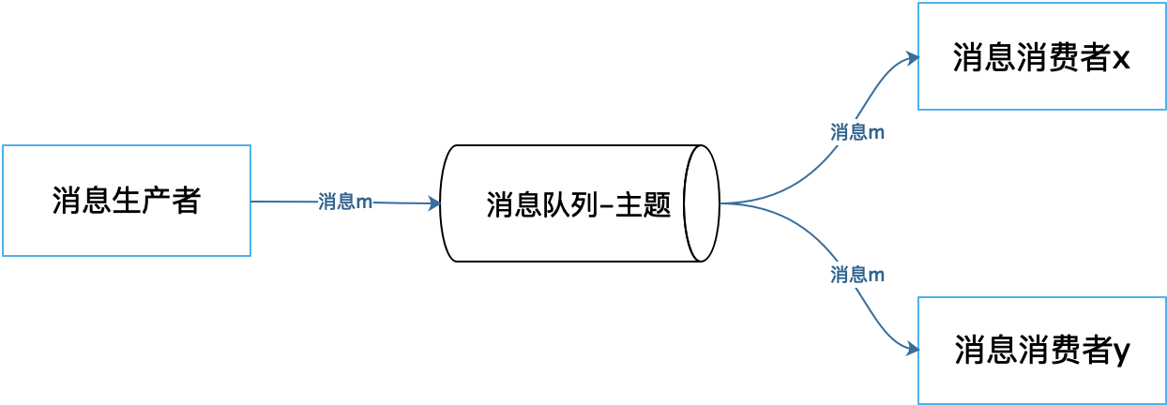

消息生产者向消息队列某个主题发布消息 m，多个消息消费者订阅该主题，就会分别收到这个消息 m。典型场景就是新用户注册，新用户注册的时候一方面需要发送激活邮件，另一方面可能还需要发送欢迎短信，还可能需要将用户信息同步给关联产品，当然还需要将用户信息保存到数据库中。

这种场景也可以用点对点模式，由应用程序，也就是消息生产者构造发送邮件的消息，发送到邮件消息队列，以及构造短信消息，构造新用户消息，构造数据库消息分别发送到相关的消息队列里，然后由对应的消息消费者程序分别获取消息进行处理。

但更好的处理方式是使用发布订阅模式。在消息队列中创建“新用户注册”主题，应用程序只需要发布包含新用户注册数据的消息到该主题中，相关消费者再订阅该主题即可。不同的消费者都订阅该主题，得到新用户注册消息，然后根据自己的业务逻辑从消息中获取相关的数据，进行处理。

如下图所示：

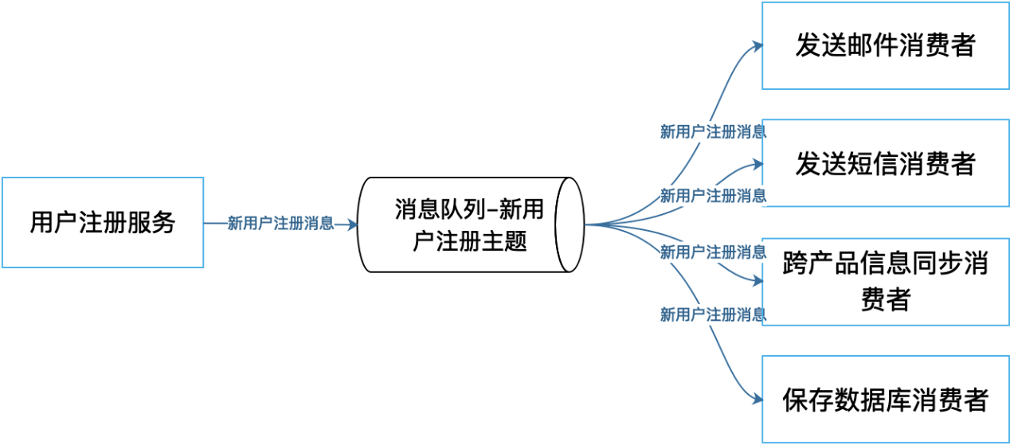

发布订阅模式下，一个主题可以被重复订阅，所以如果需要扩展功能，可以在对当前的生产者和消费者都没有影响的前提下，增加新的消费者订阅同一个主题即可。

## 消息队列异步架构的好处

使用消息队列实现异步架构可以解决文章开篇提出的问题，实现更高的写操作性能以及更低的耦合性。让我们总结一下，使用消息队列的异步架构都有什么好处。

### 改善写操作请求的响应时间

使用消息队列，生产者应用程序只需要将消息发送到消息队列之后，就可以继续向下执行了，无需等待耗时的消息消费处理，也就是说，可以更快速地完成请求处理操作，快速响应用户。

### 更容易进行伸缩

我在第 4 篇文章中说过，应用程序也可以通过负载均衡实现集群伸缩，但是这种集群伸缩是以整个应用服务器为单位的。如果只是其中某些功能有负载压力，比如当用户上传图片，需要对图片进行识别、分析、压缩等一些比较耗时的计算操作时，也需要伸缩整个应用服务器集群。

事实上，图片处理只是应用的一个相对小的功能，如果因为这个就对应用服务器集群进行伸缩，代价可能会比较大。如果用消息队列，将图片处理相关的操作放在消费者服务器上，那么就可以单独针对图片处理的消费者集群进行伸缩。

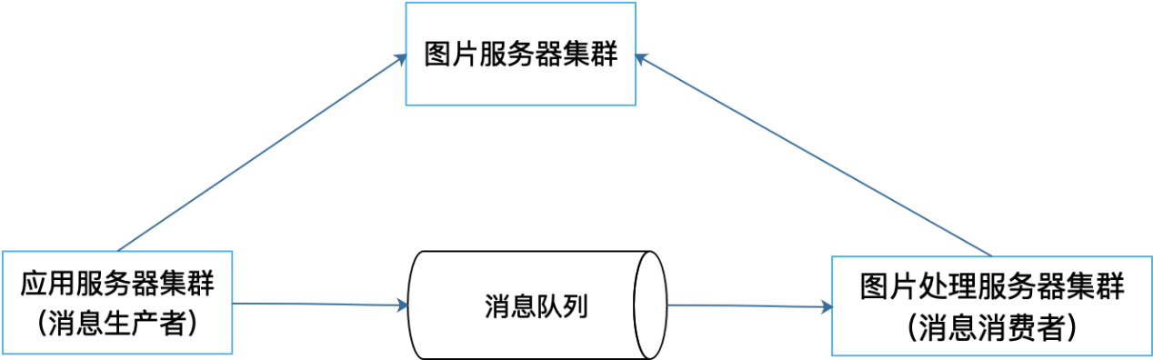

### 削峰填谷

互联网应用的访问压力随时都在变化，系统的访问高峰和低谷的并发压力可能也有非常大的差距。如果按照压力最大的情况部署服务器集群，那么服务器在绝大部分时间内都处于闲置状态。但利用消息队列，我们可以将需要处理的消息放入消息队列，而消费者可以控制消费速度，因此能够降低系统访问高峰时压力，而在访问低谷的时候还可以继续消费消息队列中未处理的消息，保持系统的资源利用率。

### 隔离失败

使用消息队列，生产者发送消息到消息队列后就继续自己后面的计算，消费者如果在处理消息的过程中失败，不会传递给生产者，应用程序具有更高的可用性。

### 降低耦合

如上面发送邮件的例子所示，如果调用是同步的，那么意味着调用者和被调用者必然存在依赖，一方面是代码上的依赖，应用程序需要依赖发送邮件相关的代码，如果需要修改发送邮件的代码，就必须修改应用程序，而且如果要增加新的功能，比如发送短信，也必须修改应用程序；另一方面是结果的依赖，应用程序必须要等到返回调用结果才能继续执行，如果调用出现异常，应用程序必须要处理这个异常。

我们知道，耦合会使软件僵硬、笨拙、难以维护，而使用消息队列的异步架构可以降低调用者和被调用者的耦合。调用者发送消息到消息队列，不需要依赖被调用者的代码和处理结果，增加新的功能，也只需要增加新的消费者就可以了。

## 小结

消息队列实现异步架构是改善互联网应用写操作性能的重要手段，也是一种低耦合、易扩展的分布式应用架构模式。但是使用这种架构有些方面也需要注意。

比如，消费者程序可能没有完成用户请求的操作，上面发送邮件的例子，消费者程序发送邮件的时候可能会遇到各种问题，从而未完成邮件发送。

邮件的问题还比较简单，比如可以提示用户：“如果未收到邮件，点击按钮重新发送。”但是如果是提交订单，或者发起支付的话，就需要更复杂的用户交互和处理方法了。比如将订单消息发送到消息队列后，就立即返回，这个时候可以在用户端 App 展现一个进度条，提示用户“订单处理中”，等消费者程序完成订单处理后，发送消息给用户 App，显示最终的订单结果信息。

## 思考题

异步架构中最主要的技术就是消息队列，目前主要的消息队列产品有哪些？各有什么优缺点？

欢迎你在评论区说说你对消息队列产品的了解，我会和你一起交流，也欢迎把这篇文章分享给你的朋友或者同事，一起交流一下。





© 版权归极客邦科技所有，未经许可不得传播售卖。 页面已增加防盗追踪，如有侵权极客邦将依法追究其法律责任。



**0.0**



Ctrl + Enter 发表

0/2000字

提交留言

## 精选留言(3)

* 

_funyoo_

消息队列我接触过的有rabbitMQ，kafka和RocketMQ  
  
在消息模型方面  
Kafka和rocketMQ是一致的，可以称作发布订阅模型  
而rabbit更多是依赖于exchage的策略，多个消费者有多个队列对应  
  
而对于kafka和rocketMQ而说，在实现事务方面  
kafka: “攒一波，一起发送”，他比较关注，这一波数据我有没有发成功，没有反查机制。分布式事务依赖服务端事务协调者。  
rocketMQ：关注本地事务和发消息两个操作是事务的，有反查机制。分布式事务依赖于半消息机制。

# 24 | 负载均衡架构：如何用10行代码实现一个负载均衡服务？

李智慧 2020-01-17







00:00

10:15

讲述：李智慧 大小：8.23M

负载均衡是互联网系统架构中必不可少的一个技术。通过负载均衡，可以将高并发的用户请求分发到多台应用服务器组成的一个服务器集群上，利用更多的服务器资源处理高并发下的计算压力。

那么负载均衡是如何实现的，如何将不同的请求分发到不同的服务器上呢？

早期，实现负载均衡需要使用专门的负载均衡硬件设备，这些硬件通常比较昂贵。随着互联网的普及，越来越多的企业需要部署自己的互联网应用系统，而这些专用的负载均衡硬件对他们来说成本太高，于是出现了各种通过软件实现负载均衡的技术方案。

## HTTP 重定向负载均衡

HTTP 重定向负载均衡是一种比较简单的负载均衡技术实现。来自用户的 HTTP 请求到达负载均衡服务器以后，负载均衡服务器根据某种负载均衡算法计算得到一个应用服务器的地址，通过 HTTP 状态码 302 重定向响应，将新的 IP 地址发送给用户浏览器，用户浏览器收到重定向响应以后，重新发送请求到真正的应用服务器，以此来实现负载均衡。

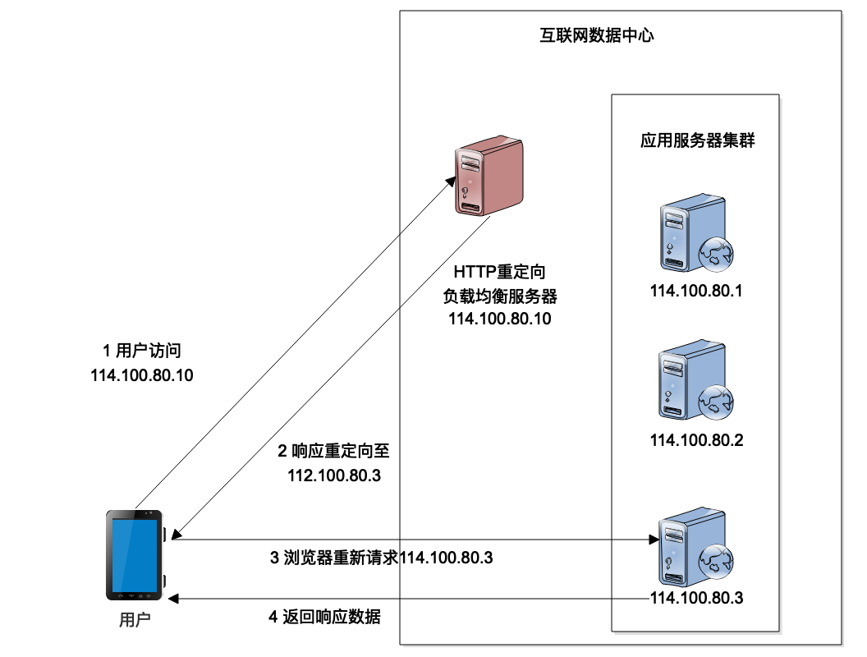

这种负载均衡实现方法比较简单，如果是用 Java 开发的话，只需要在 Servlet 代码中调用响应重定向方法就可以了。在简化的情况下，只需要不到十行代码就可以实现一个 HTTP 重定向负载均衡服务器。

HTTP 重定向负载均衡的优点是设计比较简单，但是它的缺点也比较明显，一方面用户完成一次访问，就需要请求两次数据中心，一次请求负载均衡服务器，一次是请求应用服务器，请求处理性能会受很大的影响。

另一个问题是因为响应要重定向到真正的应用服务器，所以需要把应用服务器的 IP 地址暴露给外部用户，这样可能会带来安全性的问题。负载均衡服务器通常不部署应用代码，也会关闭不必要的访问端口，设置比较严格的防火墙权限，通常安全性更好一点。因此，一个互联网系统通常只将负载均衡服务器的 IP 地址对外暴露，供用户访问，而应用服务器则只是用内网 IP，外部访问者无法直接连接应用服务器。但是使用 HTTP 重定向负载均衡，应用服务器不得不使用公网 IP，外部访问者可以直接连接到应用服务器，系统的安全性会降低。

因此 HTTP 重定向负载均衡在实践中很少使用。

## DNS 负载均衡

另一种实现负载均衡的技术方案是 DNS 负载均衡。我们知道浏览器或者 App 应用访问数据中心的时候，通常是用域名进行访问，HTTP 协议则必须知道 IP 地址才能建立通信连接，那么域名是如何转换成 IP 地址的呢？就是通过 DNS 服务器来完成。当用户从浏览器发起 HTTP 请求的时候，首先要到 DNS 域名服务器进行域名解析，解析得到 IP 地址以后，用户才能够根据 IP 地址建立 HTTP 连接，访问真正的数据中心的应用服务器，这时候就可以在 DNS 域名解析的时候进行负载均衡，也就是说，不同的用户进行域名解析的时候，返回不同的 IP 地址，从而实现负载均衡。

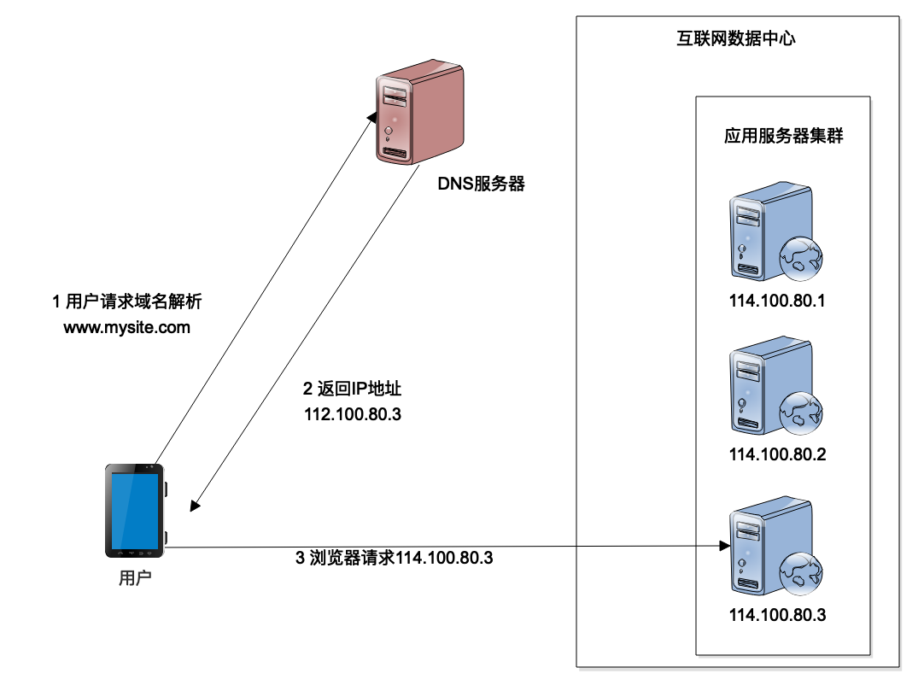

从上面的架构图可以看到，DNS 负载均衡和 HTTP 重定向负载均衡似乎很像。那么 DNS 会不会有性能问题和安全性问题呢？

首先和 HTTP 重定向不同，用户不需要每次请求都进行 DNS 域名解析，第一次解析后，域名缓存在本机，后面较长一段时间都不会再进行域名解析了，因此性能方面不会是问题。

其次，如果如图中所示，域名解析直接得到应用服务器的 IP 地址，确实会存在安全性问题。但是大型互联网应用通常并不直接通过 DNS 解析得到应用服务器 IP 地址，而是解析得到负载均衡服务器的 IP 地址。也就是说，大型网互联网应用需要两次负载均衡，一次通过 DNS 负载均衡，用户请求访问数据中心负载均衡服务器集群的某台机器，然后这台负载均衡服务器再进行一次负载均衡，将用户请求分发到应用服务器集群的某台服务器上。通过这种方式，应用服务器不需要用公网 IP 将自己暴露给外部访问者，避免了安全性问题。

DNS 域名解析是域名服务商提供的一项基本服务，几乎所有的域名服务商都支持域名解析负载均衡，只需要在域名服务商的服务控制台进行一下配置，不需要开发代码进行部署，就可以拥有 DNS 负载均衡服务了。目前大型的互联网应用，淘宝、百度、Google 等全部使用 DNS 负载均衡。比如用不同的电脑 ping www.baidu.com就可以看到，不同电脑得到的 IP 地址是不同的。

## 反向代理负载均衡

我在第 22 篇，缓存架构中提到用户请求到达数据中心以后，最先到达的就是反向代理服务器。反向代理服务器查找本机是否有请求的资源，如果有就直接返回资源数据，如果没有，就将请求发送给后面的应用服务器继续处理。事实上，发送请求给应用服务器的时候，就可以进行负载均衡，将不同的用户请求分发到不同的服务器上面去。Nginx 这样的 HTTP 服务器就会同时提供反向代理与负载均衡功能。

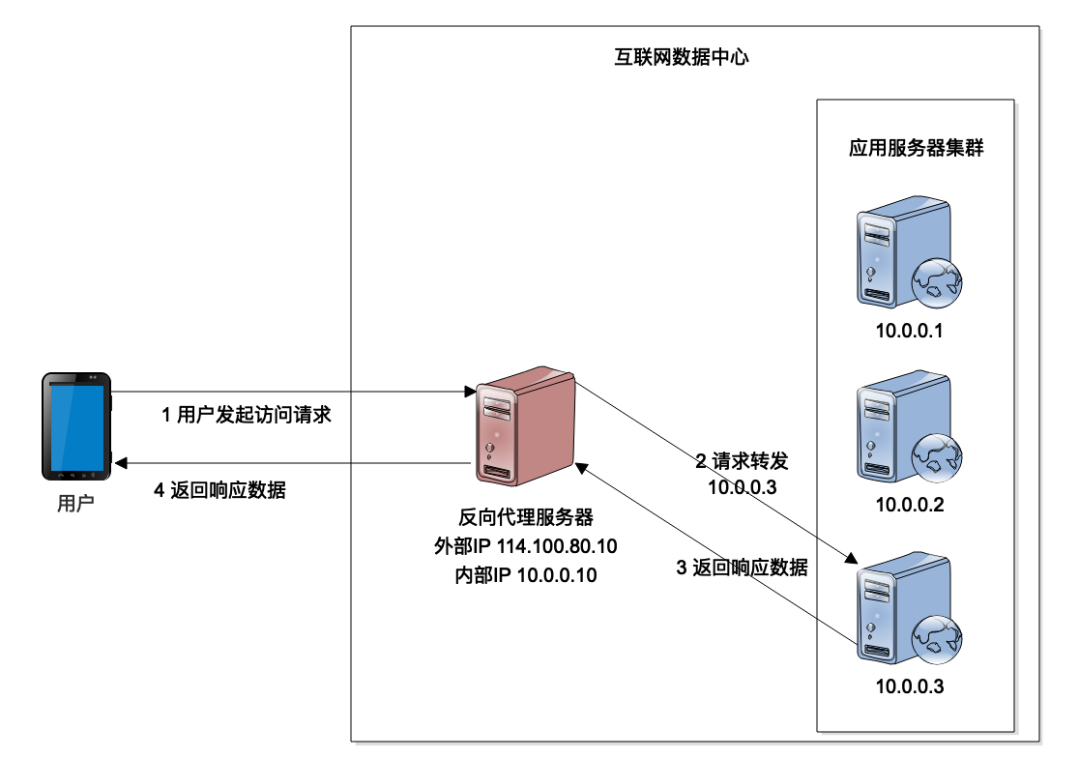

反向代理服务器是工作在 HTTP 协议层之上的，所以它代理的也是 HTTP 的请求和响应。作为互联网应用层的一个协议，HTTP 协议相对说来比较重，效率比较低，所以反向代理负载均衡通常用在小规模的互联网系统上，只有几台或者十几台服务器的规模。

## IP 负载均衡

反向代理负载均衡是工作在应用层网络协议上的负载均衡，因此也叫应用层负载均衡。应用层负载均衡之下的负载均衡方法是在 TCP/IP 协议的 IP 层进行负载均衡，IP 层是网络通讯协议的网络层，所以有时候叫网络层负载均衡。它的主要工作原理是当用户的请求到达负载均衡服务器以后，负载均衡服务器会对网络层的数据包的 IP 地址进行转换，修改 IP 地址，将其修改为应用服务器的 IP 地址，然后把数据包重新发送出去，请求数据就会到达应用服务器。

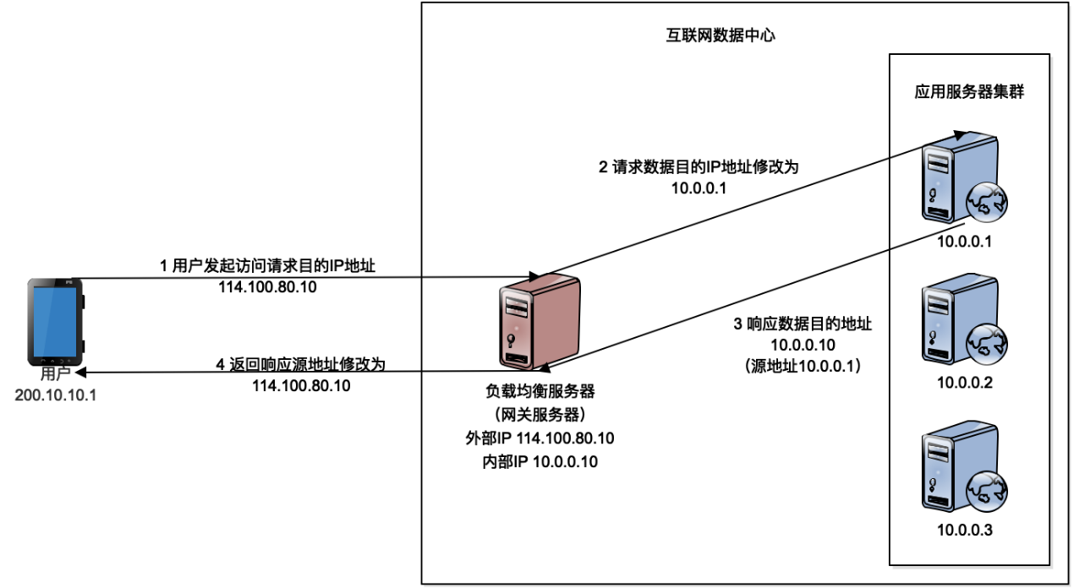

IP 负载均衡不需要在 HTTP 协议层工作，可以在操作系统内核直接修改 IP 数据包的地址，因此，效率比应用层的反向代理负载均衡高得多。但是它依然有一个缺陷，不管是请求还是响应的数据包，都要通过负载均衡服务器进行 IP 地址转换，才能够正确地把请求数据分发到应用服务器，或者正确地将响应数据包发送到用户端程序。请求的数据通常比较小，一个 URL 或者是一个简单的表单，但是响应的数据不管是 HTML 还是图片，或者是 JS、CSS 这样的资源文件通常都会比较大，因此负载均衡服务器会成为响应数据的流量瓶颈。

## 数据链路层负载均衡

数据链路层负载均衡可以解决响应数据量大而导致的负载均衡服务器输出带宽不足的问题。也就是说，负载均衡服务器并不修改数据包的 IP 地址，而是修改数据链路层里的网卡 mac 地址，在数据链路层实现负载均衡。而应用服务器和负载均衡服务器都使用相同的虚拟 IP 地址，这样 IP 路由就不会受到影响，但是网卡会根据自己的 mac 地址，选择负载均衡服务器发送到自己网卡的数据包，交给对应的应用程序去处理，处理结束以后，当把响应的数据包发送到网络上的时候，因为 IP 地址没有修改过，所以这个响应会直接到达用户的浏览器，而不会再经过负载均衡服务器。

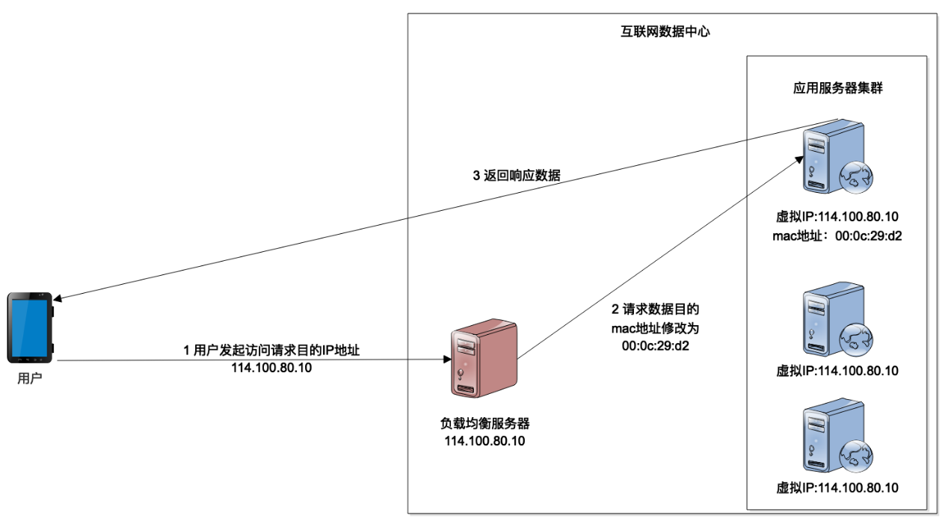

链路层负载均衡避免响应数据再经过负载均衡服务器，因而可以承受较大的数据传输压力，所以，目前大型互联网应用基本都使用链路层负载均衡。

Linux 上实现 IP 负载均衡和链路层负载均衡的技术是 LVS，目前 LVS 的功能已经集成到 Linux 中了，通过 Linux 可以直接配置实现这两种负载均衡。

## 小结

负载均衡技术在早期刚出现的时候，设备昂贵，使用复杂，只有大企业才用得起、用得上，但是到了今天，随着互联网技术的发展与普及，负载均衡已经是最常用的分布式技术之一了，使用也非常简单。如果使用云计算平台，只需要在控制台点击几下，就可以配置实现一个负载均衡了。即使是自己部署一个负载均衡服务器，不管是直接用 Linux 还是用 Nginx，也不是很复杂。

我在这里主要描述的是负载均衡的网络技术架构。事实上，实现一个负载均衡，还需要关注负载均衡的算法，也就是说，当一个请求到达负载均衡服务器的时候，负载均衡服务器该选择集群中的哪一台服务器将请求发送给它？

目前主要的负载均衡算法有轮询、随机、最少连接几种。轮询就是将请求轮流发给应用服务器，随机就是将请求随机发送给任一台应用服务器，最少连接则是根据应用服务器当前正在处理的连接数，将请求分发给最少连接的服务器。

## 思考题

利用 HTTP 重定向只需要很少代码就可以完成一个简化的负载均衡，你能否利用你熟悉的编程语言写一个简化的 HTTP 重定向负载均衡 demo？

# 25 | 数据存储架构：如何改善系统的数据存储能力？

李智慧 2020-01-20







00:00

12:09

讲述：李智慧 大小：9.74M

在整个互联网系统架构中，承受着最大处理压力，最难以被伸缩的，就是数据存储部分。原因主要有两方面。一方面，数据存储需要使用硬盘，而硬盘的处理速度要比其他几种计算资源，比如 CPU、内存、网卡都要慢一些；另一方面，数据是公司最重要的资产，公司需要保证数据的高可用以及一致性，非功能性约束更多一些。

因此数据存储通常都是互联网应用的瓶颈。在高并发的情况下，最容易出现性能问题的就是数据存储。目前用来改善数据存储能力的主要手段包括：数据库主从复制、数据库分片和 NoSQL 数据库。

## 数据库主从复制

我们以 MySQL 为例，看下数据库主从复制的实现技术以及应用场景。

MySQL 的主从复制，顾名思义就是将 MySQL 主数据库中的数据复制到从数据库中去。主要的复制原理是，当应用程序客户端发送一条更新命令到主服务器数据库的时候，数据库会把这条更新命令同步记录到 Binlog 中，然后由另外一个线程从 Binlog 中读取这条日志，通过远程通讯的方式将它复制到从服务器上面去。

从服务器获得这条更新日志后，将其加入到自己的 Relay Log 中，然后由另外一个 SQL 执行线程从 Relay log 中读取这条新的日志，并把它在本地的数据库中重新执行一遍，这样当客户端应用程序执行一个 update 命令的时候，这个命令会同时在主数据库和从数据库上执行，从而实现了主数据库向从数据库的复制，让从数据库和主数据库保持一样的数据。

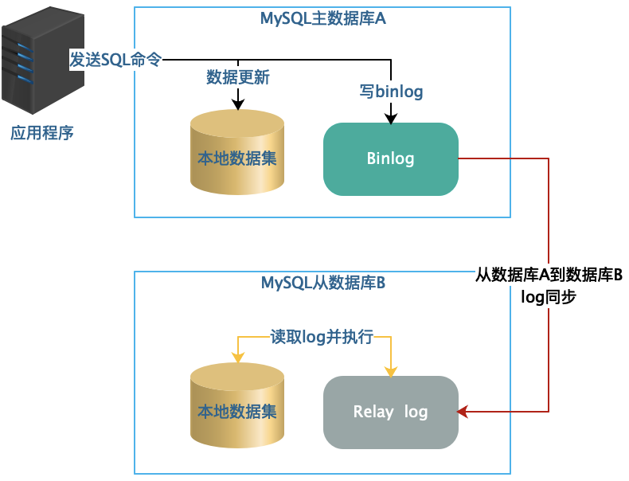

通过数据库主从复制的方式，我们可以实现数据库读写分离。写操作访问主数据库，读操作访问从数据库，使数据库具有更强大的访问负载能力，支撑更多的用户访问。在实践中，通常采用一主多从的数据复制方案，也就是说，一个主数据库将数据复制到多个从数据库，多个从数据库承担更多的读操作压力，以及不同的角色，比如有的从数据库用来做实时数据分析，有的从数据库用来做批任务报表计算，有的单纯做数据备份。

采用一主多从的方案，当某个从数据库宕机的时候，还可以将读操作迁移到其他从数据库上，保证读操作的高可用。但如果主数据库宕机，系统就没法使用了，因此现实中，也会采用 MySQL 主主复制的方案。也就是说，两台服务器互相备份，任何一台服务器都会将自己的 Binlog 复制到另一台机器的 Relay Log 中，以保持两台服务器的数据一致。

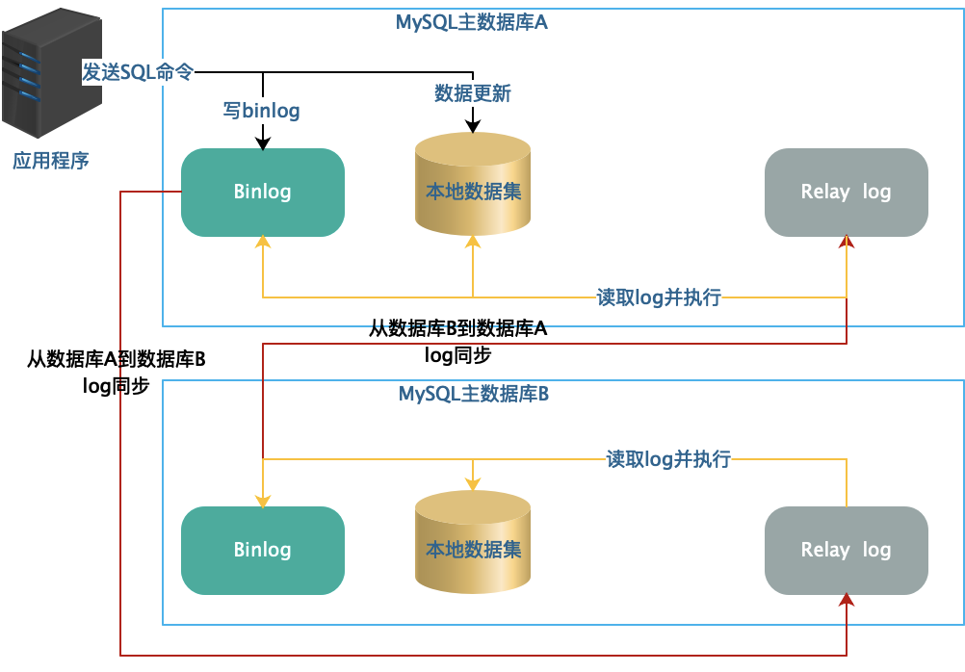

使用主主复制需要注意的是，主主复制仅仅用来提升数据写操作的可用性，并不能用来提高写操作的性能。任何时候，系统中都只能有一个数据库作为主数据库，也就是说，所有的应用程序都必须连接到同一个主数据库进行写操作。只有当该数据库宕机失效的时候，才会将写操作切换到另一台主数据库上。这样才能够保证数据库数据的一致性，不会出现数据冲突。

此外，不管是主从复制还是主主复制，都无法提升数据库的存储能力，也就是说，不管增加多少服务器，这些服务器存储的数据都是一样的。如果数据量太大，数据库无法存下这么多的数据，通过数据库复制是无法解决问题的。

## 数据库分片

我们上面说到，数据库主从复制无法解决数据库的存储问题，但是数据库分片技术可以解决。也就是说，将一张表的数据分成若干片，每一片都包含了数据表中一部分的行记录，然后每一片存储在不同的服务器上，这样一张表就存储在多台服务器上了。

最简单的数据库分片存储可以采用硬编码的方式，在程序代码中直接指定一条数据库记录要存放到哪个服务器上。比如将用户表分成两片，存储在两台服务器上，那么就可以在程序代码中根据用户 ID 进行分片计算，ID 为偶数的用户记录存储到服务器 1，ID 为奇数的用户记录存储到服务器 2。

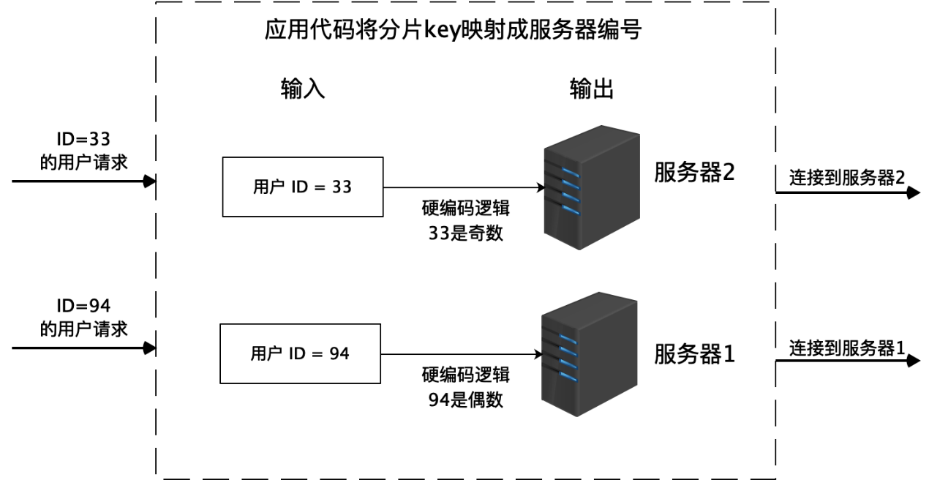

但是硬编码方式的缺点比较明显。首先，如果要增加服务器，那么就必须修改分片逻辑代码，这样程序代码就会因为非业务需求产生不必要的变更；其次，分片逻辑耦合在处理业务逻辑的程序代码中，修改分片逻辑或者修改业务逻辑都可能使另一部分代码因为不小心的改动而出现 Bug。

但是我们可以通过使用分布式关系数据库中间件解决这个问题，将数据的分片逻辑在中间件中完成，对应用程序透明。

比如 MYCAT。

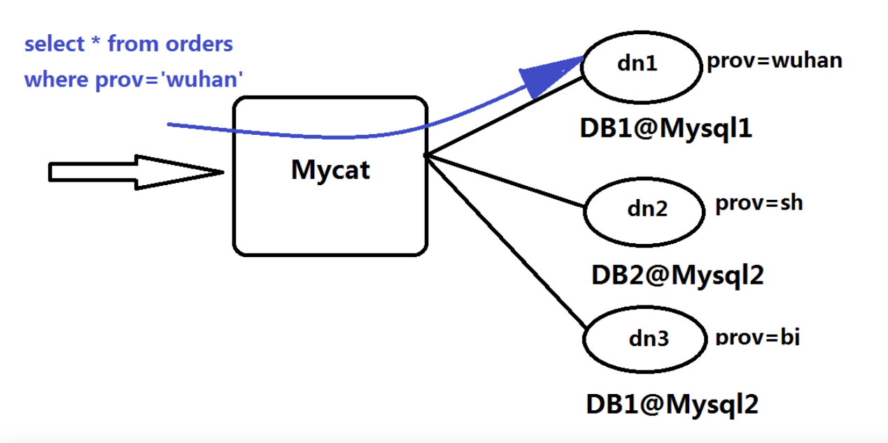

应用程序像使用 MySQL 数据库一样连接 MYCAT，提交 SQL 命令。MYCAT 在收到 SQL 命令以后，查找配置的分片逻辑规则。比如上图例子中，根据地区进行数据分片，不同地区的订单存储在不同的数据库上，那么 MYCAT 就可以解析出 SQL 中的地区字段 prov，根据这个字段连接相对应的数据库。例子中 SQL 的地区字段是“wuhan”，而在 MYCAT 中配置“wuhan”对应的数据库是 DB1，用户提交的这条 SQL 最终会被发送给 DB1 数据库进行处理。

实践中，更常见的数据库分片算法是我们所熟悉的余数 Hash 算法，根据主键 ID 和服务器的数目进行取模计算，根据余数连接相对应的服务器。

## 关系数据库的混合部署

我在上面提到了关系数据库的主从复制、主主复制、数据库分片这几种改善数据读写以及存储能力的技术方案。事实上，这几种方案可以根据应用场景的需要混合部署，也就是说，可以在一个系统中混合使用以上多种技术方案。

对于数据访问和存储压力不太大，对可用性要求也不太高的系统，也许部署在单一服务器上的数据库就可以解决，所有的应用服务器都连接访问这一台数据库服务器。

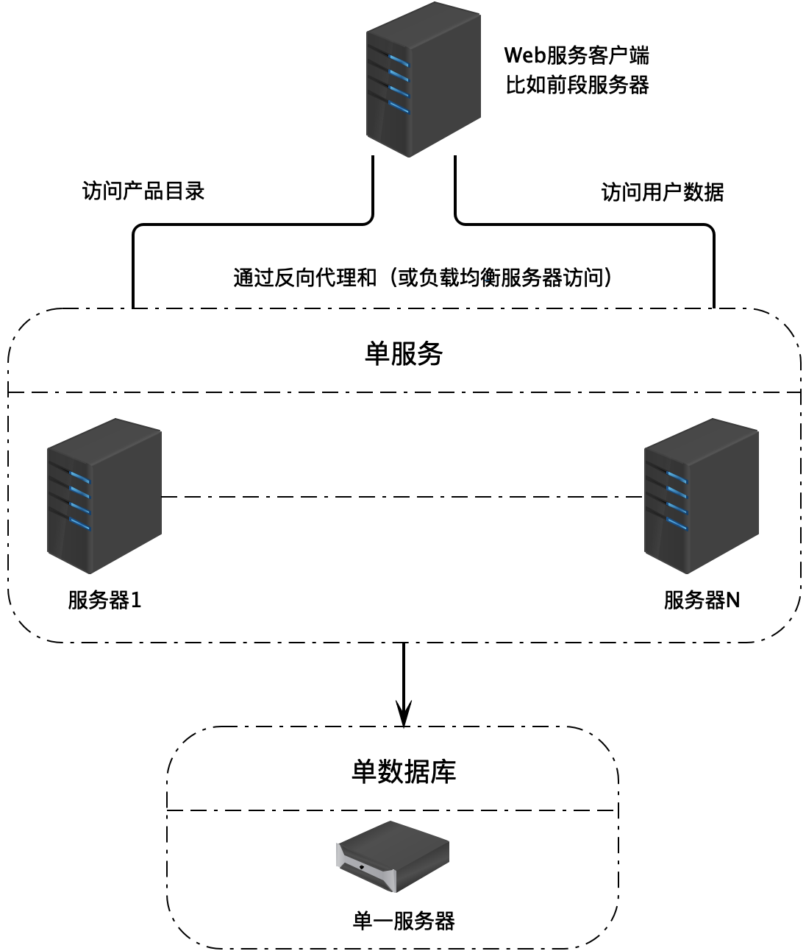

如果访问量比较大，同时对数据可用性要求也比较高，那么就需要使用数据库主从复制技术，将数据库部署在多台服务器上。

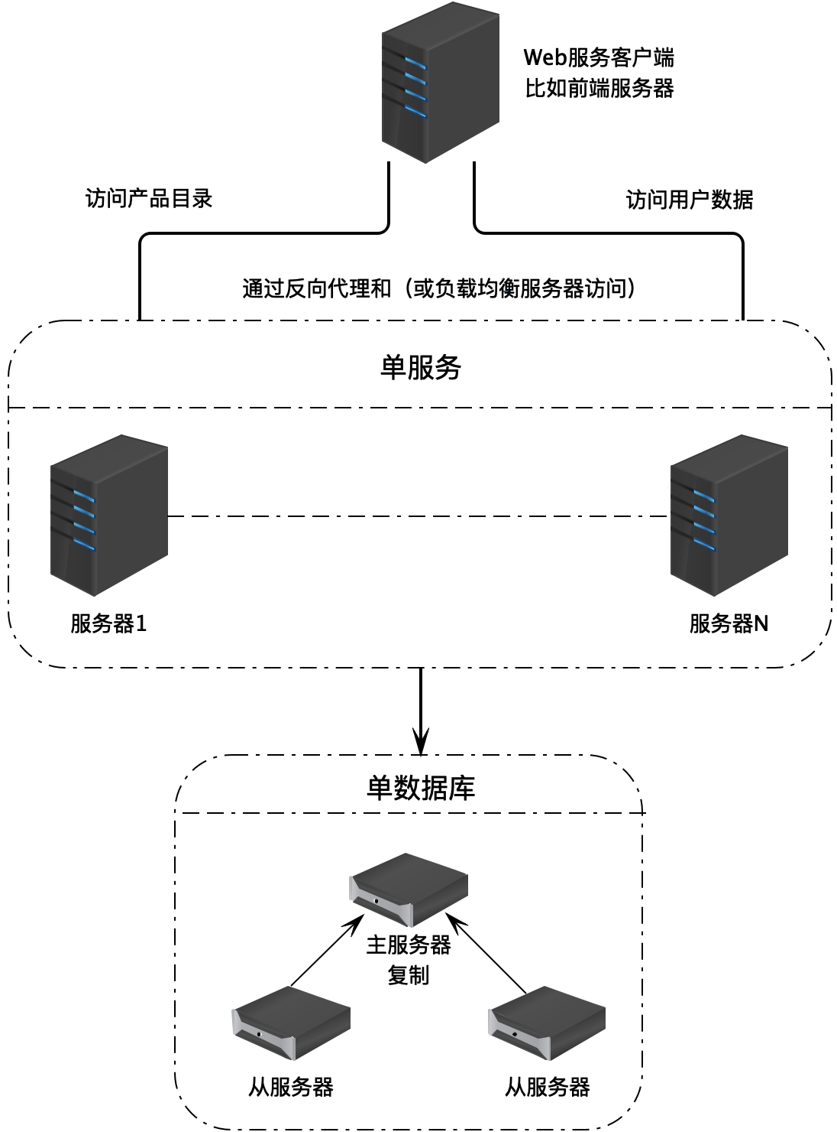

随着业务复杂以及数据存储和访问压力的增加，这时候可以选择业务分库。也就是说，将不同业务相关的数据库表，部署在不同的服务器上，比如类目数据和用户数据相对关联关系不大，服务的应用也不一样，那么就可以将这两类数据库部署在不同的服务器上。而每一类数据库还可以继续选择使用主从复制，或者主主复制。

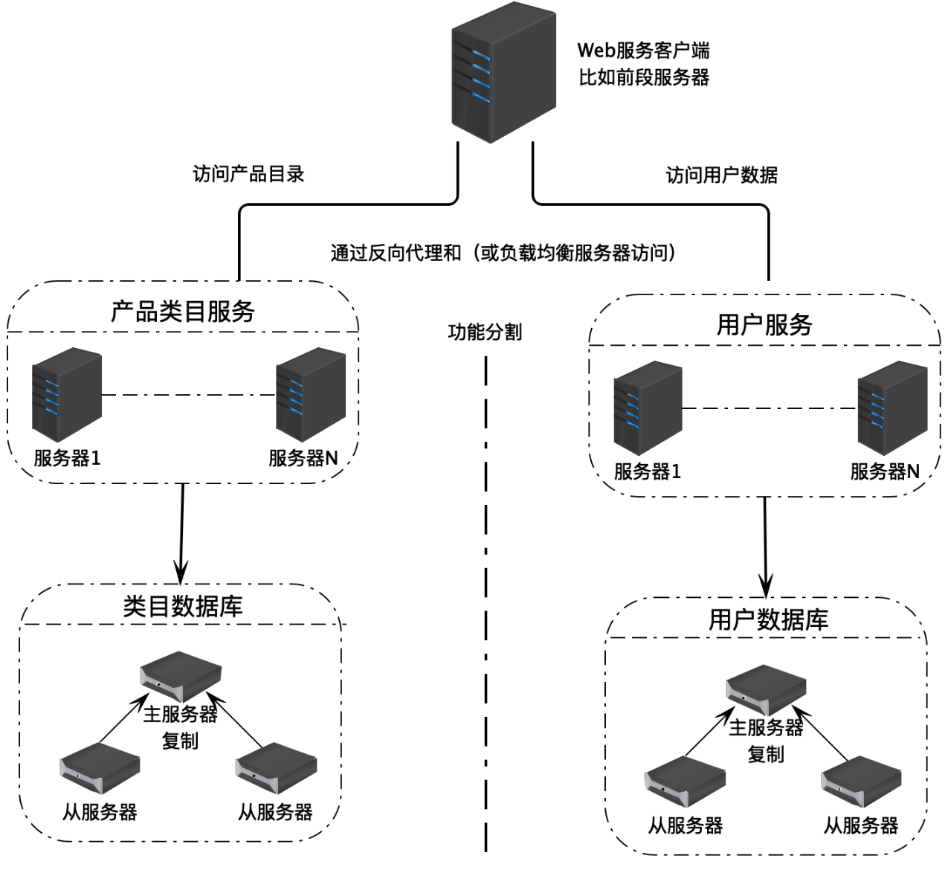

不同的业务数据库，其数据库存储的数据和访问压力也是不同的，比如用户数据库的数据量和访问量就可能是类目数据库的几十倍，甚至上百倍。那么这时候就可以针对用户数据库进行数据分片，而每个分片数据库还可以继续进行主从复制或者主主复制。

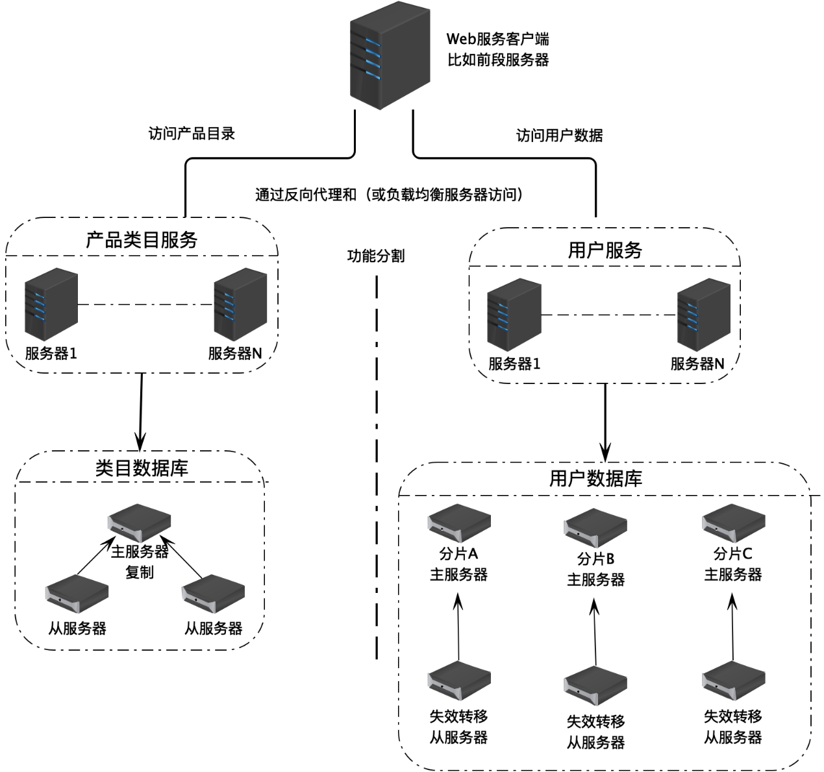

## NoSQL 数据库

NoSQL 数据是改善数据存储能力的一个重要手段。NoSQL 数据库和传统的关系型数据库不同，它主要的访问方式不是使用 SQL 进行操作，而是使用 Key、Value 的方式进行数据访问，所以被称作 NoSQL 数据库。NoSQL 数据库主要用来解决大规模分布式数据的存储问题。常用的 NoSQL 数据有 Apache HBase，Apache Cassandra 等，Redis 虽然是一个分布式缓存技术产品，但有时候也被归类为 NoSQL 数据库。

NoSQL 数据库面临的挑战之一是数据一致性问题。如果数据分布存储在多台服务器组成的集群上，那么当有服务器节点失效的时候，或者服务器之间网络通信故障的时候，不同用户读取的数据就可能会不一致。

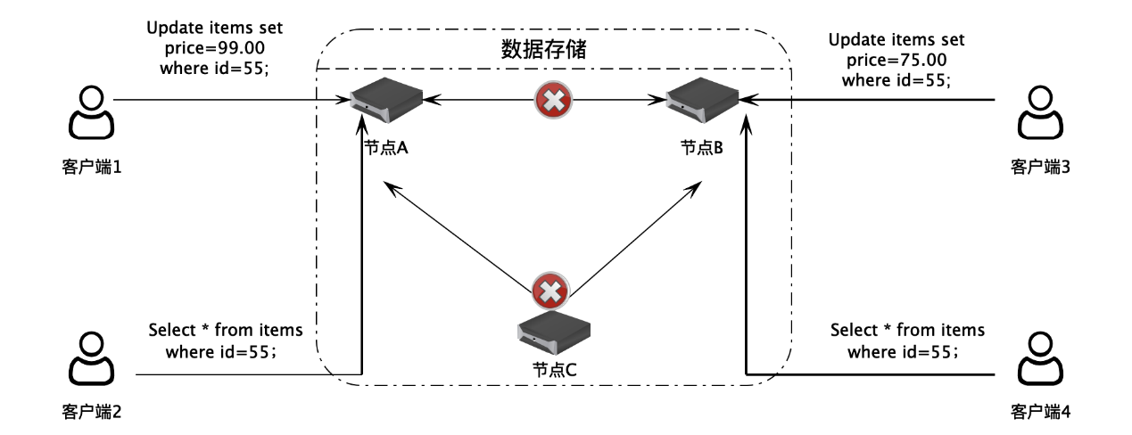

比如用户 1 连接服务器节点 A，用户 2 连接服务器节点 B，当两个用户同时修改某个数据的时候，如果正好服务器 A 和服务器 B 之间的网络通信失败，那么这两个节点上的数据也就不一致了，其他用户在访问这个数据的时候，可能会得到不一致的结果。

关于分布式存储系统有一个著名的 CAP 原理，CAP 原理说：一个提供数据服务的分布式系统无法同时满足数据一致性（Consistency）、可用性（Availability）和分区耐受性（Partition Tolerance）这三个条件。

一致性是说，每次读取的数据都应该是最近写入的数据或者返回一个错误，而不是过期数据，也就是说，数据是一致的。

可用性是说，每次请求都应该得到一个响应，而不是返回一个错误或者失去响应，不过这个响应不需要保证数据是最近写入的。也就是说，系统需要一直都是可以正常使用的，不会引起调用者的异常，但是并不保证响应的数据是最新的。

分区耐受性说，即使因为网络原因，网络分区失效的时候，部分服务器节点之间消息丢失或者延迟了，系统依然应该是可以操作的。

CAP 原理是说，当网络分区失效发生的时候，我们要么取消操作，保证数据就是一致的，但是系统却不可用；要么继续写入数据，但是数据的一致性就得不到保证了。

对于一个分布式系统而言，网络失效一定会发生，也就是说，分区耐受性是必须要保证的，而对于互联网应用来说，可用性也是需要保证的，分布式存储系统通常需要在一致性上做一些妥协和增强。

Apache Cassandra 解决数据一致性的方案是，在用户写入数据的时候，将一个数据写入集群中的三个服务器节点，等待至少两个节点响应写入成功。用户读取数据的时候，从三个节点尝试读取数据，至少等到两个节点返回数据，并根据返回数据的时间戳，选取最新版本的数据。这样，即使服务器中的数据不一致，但是最终用户还是能得到一个一致的数据，这种方案也被称为最终一致性。

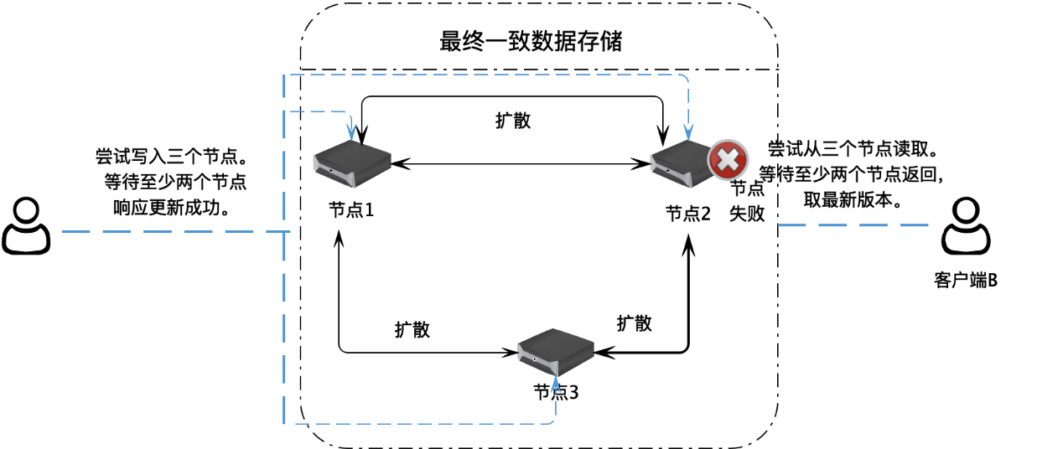

## 小结

有人说，架构是一门关于权衡的艺术，这一点在数据存储架构上表现得最为明显。由于数据存储的挑战性和复杂性，无论你选择何种技术方案，都会带来一些新的问题和挑战。数据存储架构没有银弹，没有一劳永逸的解决方案，唯有在深刻理解自己业务场景和各种分布式存储技术特点的基础上，进行各种权衡考虑，选择最合适的解决方案，并想办法弥补其缺陷，才能真正解决问题。

我在架构模块第一篇就讨论了垂直伸缩和水平伸缩这两种不同的架构思路。因为各种原因，互联网应用主要采用的是水平伸缩，也就是各种分布式技术。事实上，在数据存储方面，有时候采用垂直伸缩，也就是使用更好的硬件服务器部署数据库，也是一种不错的改善数据存储能力的手段。

## 思考题

分布式架构的一个最大特点是可以动态伸缩，可以随着需求变化，动态增加或者减少服务器。对于支持分片的分布式关系数据库而言，比如我们使用 MYCAT 进行数据分片，那么随着数据量逐渐增大，如何增加服务器以存储更多的数据呢？如果增加一台服务器，如何调整数据库分片，使部分数据迁移到新的服务器上？如何保证整个迁移过程快速、安全？

# 26 | 搜索引擎架构：如何瞬间完成海量数据检索？

李智慧 2020-01-22







00:00

10:17

讲述：李智慧 大小：8.25M

我们在使用搜索引擎的时候，搜索结果页面会展示搜索到的结果数目以及花费时间。比如用 Google 搜索中文“后端技术”这个词，会显示找到约 6.7 亿条结果，用时 0.45 秒。

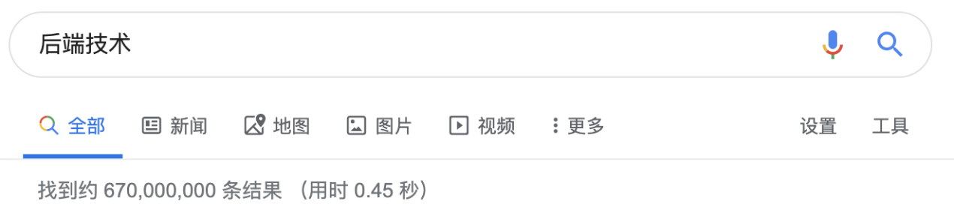

我们知道 Google 收录了全世界几乎所有的公开网页，这是一个非常庞大的数目，那么 Google 是如何做到在如此短的时间内完成了如此庞大的数据搜索呢？

## 搜索引擎倒排索引

数据的搜索与查找技术是计算机软件的核心算法，这方面已有非常多的技术和实践。而对于搜索引擎来说，要对海量文档进行快速内容检索，主要使用的是倒排索引技术。

像 Google 这样一个互联网搜索引擎，首先需要通过网络爬虫获取全球的公开网页。那么搜索引擎如何知道全世界的网页都在哪里呢？

事实上，互联网一方面是将全世界的人和网络应用联系起来，另一方面，也将全世界的网页通过超链接联系起来，几乎每个网页都包含了一些其他网页的超链接，这些超链接互相链接，就让全世界的互联网构成了一个大的网络。所以，搜索引擎只需要解析这些网页，得到里面的超链接，然后继续下载这些超链接的网页，继续解析，这样就可以得到全世界的网页了。

这个过程具体是这样的。首先选择一些种子 URL，然后通过爬虫将这些 URL 对应的页面爬下来。其实，所谓的爬虫，就是发送 URL 请求，下载相应的 HTML 页面，然后将这些 Web 页面存储在自己的服务器上，并解析这些页面的 HTML 内容，当解析到网页里超链接 URL 的时候，再检查这个超链接是否已经在前面爬取过了，如果没有，就把这个超链接放到一个队列中，后面会请求这个 URL，得到对应的 HTML 页面并解析其包含的超链接……如此不断重复，就可以将全世界的 Web 页面存储到自己的服务器中。

爬虫系统架构如下：

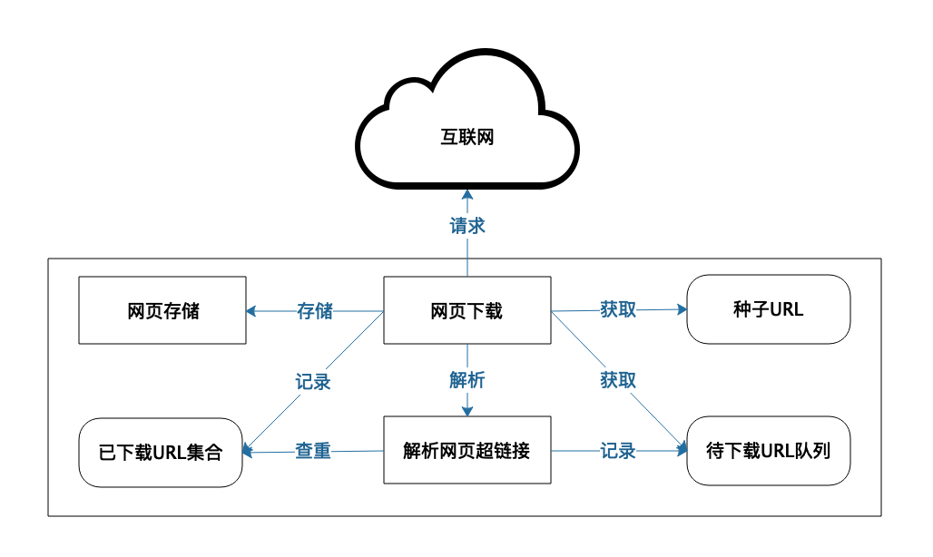

得到了全部网页以后，需要对每个网页进行编号，得到全部网页的文档集合。然后再解析每个页面，提取文档里的每个单词，如果是英文，那么每个单词都用空格分隔，比较容易；如果是中文，需要使用中文分词器才能提取到每个单词，比如“后端技术”，使用中文分词器得到的就是“后端”、“技术”两个词。

然后考察每个词在哪些文档中出现，比如“后端”在文档 2、4、5、7 中出现，“技术”在文档 1、2、4 中出现，这样我们就可以得到一个单词、文档矩阵：

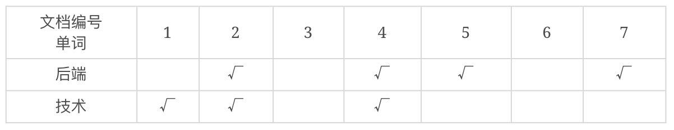

把这个单词、文档矩阵按照单词→文档列表的方式组织起来，就是倒排索引了：

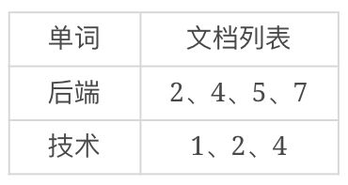

我们这个例子中只有 2 个单词、7 个文档。事实上，Google 数以万亿的网页就是这样通过倒排索引组织起来的，网页数量虽然不可思议地庞大，但是单词数却是比较有限的，所以，整个倒排索引的大小相比网页数量要小得多。Google 将每个单词的文档列表存储在硬盘中，而对于文档数量没那么大的应用而言，文档列表也可以存储在内存中。每个单词记录下硬盘或者内存中的文档列表地址，搜索的时候，只要搜索到单词，就可以快速得到文档地址列表。根据列表中的文档编号，展示对应的文档信息，就完成了海量数据的快速检索。

而搜索单词的时候，我们可以将所有单词构成一个 Hash 表，根据搜索词直接查找 Hash 表，就可以得到单词了。如果搜索词是“后端”，那么快速得到文档列表，有 4 个；如果搜索词是“后端技术”，那么首先需要对搜索词进行分词，得到“后端”、“技术”两个搜索单词，分别得到这两个单词的文档列表，然后将这两个文档列表求交集，也很快可以得到搜索结果，有两个。

虽然搜索引擎利用倒排索引已经可以很快得到搜索结果了，但是实践中，搜索引擎应用还会使用缓存对搜索进行加速，将整个搜索词对应的搜索结果直接放入缓存，以减少倒排索引的访问压力，以及不必要的集合计算。

## 搜索引擎结果排序

有了倒排索引，虽然可以快速得到搜索结果了，但是，如果搜索结果比较多，哪些文档应该优先展示给用户呢？我们使用 Google 搜索“后端技术”的时候，虽然 Google 告诉我们，搜索结果有 6.7 亿个，但是我们通常在搜索结果列表的头几个，就能找到想要的结果，而列表越往后，结果也越不是我们想要的。Google 是如何知道我们想要的结果是哪些呢？这样的搜索结果展示显然是排过序的，那搜索引擎的结果是如何排序的呢？

事实上，Google 使用了一种叫 PageRank 的算法，计算每个网页的权重，搜索结果就按照权重排序，权重高的网页在最终结果显示的时候排在前面。为什么权重高的网页正好就是用户想要看到的呢？我们先看下这个网页权重算法，即 PageRank 算法。

PageRank 算法认为，如果一个网页里包含了某个网页的超链接，那么就表示该网页认可某个网页，或者说，该网页给某个网页投了一票。如下 A、B、C、D 四个网页，箭头指向的方向就是表示超链接的方向，B 的箭头指向 A，表示 B 网页包含 A 网页的超链接，也就是 B 网页给 A 网页投了一票。

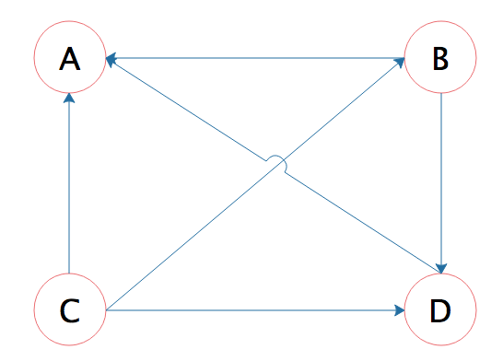

开始的时候，所有网页都初始化权重值为 1，然后根据超链接关系计算新的权重。比如 B 页面包含了 A 和 D 两个页面的超链接，那么自己的权重 1 就被分成两个 1/2 分别投给 A 和 D。而 A 页面的超链接包含在 B、C、D 三个页面中，那么 A 页面新的权重值就是这个三个页面投给它的权重值之和：1/2 + 1/3 + 1 = 11/6。

经过一轮 PageRank 计算后，每个页面都有了新的权重，然后基于这个新的权重再继续一轮计算，直到所有的网页权重稳定下来，就得到最终所有网页的权重，即最终的 PageRank 值。

通常，在一个网页中包含了另一个网页，是对另一个网页的认可，认为这个网页质量高，值得推荐。而被重要网页推荐的网页也应该是重要的，PageRank 算法就是对这一设想的实现，PageRank 值代表了一个网页受到的推荐程度，越受推荐越重要，就越是用户想看到的。基于每个网页的 PageRank 值对倒排索引中的文档列表进行排序，排在前面的文档通常也是用户想要看到的文档。

PageRank 算法对于互联网网页排序效果很好，但是，对于那些用户生成内容（UGC）的网站而言，比如豆瓣、知乎，或者我们的InfoQ，如果想在这些网站内部进行搜索，PageRank 算法就没什么效果了。因为豆瓣的影评，知乎的回答，InfoQ 的技术文章之间很少通过超链接进行推荐。

那么，要相对这些站内搜索引擎的结果进行排序，就需要利用其它一些信息以及算法，比如可以利用文章获得的点赞数进行排序，点赞越多，表示越获得其它用户的认可，越应该在搜索结果中排在前面。利用点赞数排序，或者 PageRank 排序，都是利用内容中存在的推荐信息排序，而这些推荐信息来自于广大参与其中的人，因此这些算法实现也被称作“集体智慧编程”。

除了用点赞数进行排序，有时候，我们更期望搜索结果按照内容和搜索词的相关性进行排序，比如我在 infoq.cn 搜索 PageRank，我其实并不想看那些点赞很多，但是只提到一点点 PageRank 的文章，而想看主要讲 PageRank 算法的文章。

这种情况可以使用词频 TF 进行排序，词频表示某个词在该文档中出现的频繁程度，也代表了这个词和该文档的相关程度。词频公式如下：

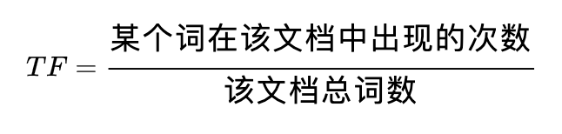

使用豆瓣电影进行搜索的时候，豆瓣的搜索结果主要是电影名中包含了搜索词的电影，比如我们搜索“黑客”这个词，豆瓣的搜索结果列表就是以“黑客”为电影名的电影。



但是，如果我想搜索电影内容是关于黑客的，但是标题里可能没有“黑客”两个字的电影，豆瓣的搜索就无能为力了。几年前，我自己专门写了一个电影搜索引擎，利用豆瓣的影评内容建立倒排索引，利用词频算法进行排序，搜索的结果如下，这个结果更符合我对电影搜索引擎的期待。



如果你对这个搜索引擎有兴趣，源代码的地址在这里：https://github.com/itisaid/sokeeper

## 小结

事实上，搜索引擎技术不只是用在 Google 这样的搜索引擎互联网应用中，对于大多数应用而言，如果想要对稍具规模的数据进行快速检索，都需要使用搜索引擎技术。而对于淘宝这样的平台型应用，搜索引擎技术甚至驱动其核心商业模式。一方面，淘宝海量的商品需要通过搜索引擎完成查找，另一方面，淘宝的主要盈利来自于搜索引擎排名。所以，本质上，淘宝的核心技术和盈利模式跟百度、Google 都是一样的。

## 思考题

文中我们讨论了 PageRank 算法，如果只有几百个网页，那么写一个程序计算每个网页 PageRank 就可以了，但是如果是 Google 这样万亿级的网页，网页之间的超链接关系数量更加庞大，而 PageRank 算法又需要多轮计算，如何才能较快地计算出所有网页的 PageRank 值呢？

# 27 | 微服务架构：微服务究竟是灵丹还是毒药？

李智慧 2020-01-24







00:00

10:33

讲述：李智慧 大小：8.46M

微服务架构是从单体架构演化而来的。所谓单体架构，指的就是整个互联网系统所有代码打包在一个程序中，部署在一个集群上，一个单体应用构成整个系统。

而微服务架构则是将这个大的应用里面的一些模块拆分出来，这些模块独立部署在一些相对较小的服务器集群上，而应用通过远程调用的方式依赖这些独立部署的模块，完成业务处理。这些被独立部署的模块就被称为微服务，而这样的应用架构也被称为微服务架构。

应该说，模块化、低耦合一直以来都是软件设计追求的目标，独立部署的微服务使模块之间的依赖关系更加清晰，也更加隔离，使系统易于开发、维护，代表了正确的技术方向。但是在实践中，有时候却会出现这样的情况：用了微服务，系统反而变得更加难以开发、维护。技术团队痛苦不堪，觉得是微服务的锅，主张放弃微服务，退回到单体架构。

那么，究竟该不该上微服务？微服务是灵丹还是毒药？

## 单体架构的困难和挑战

阿里巴巴大约是国内最早尝试微服务的企业之一。让我们先回顾一下这段历史，看看当年阿里巴巴为什么要上微服务架构？微服务架构能解决什么问题？用好微服务需要做哪些准备？

阿里巴巴开始尝试微服务架构大约是在 08 年，在此之前，一个网站就是一个大应用，一个用 Java 开发的 war 包就包含了整个应用。系统更新的时候，即使只是更新其中极小的一部分，也要重新打包整个 war 包，发布整个系统。

随着业务的不断发展，这样的单体巨无霸系统遇到了越来越多的困难。

### 编译、部署困难

一个应用系统一个 war 包，这个 war 包可能有几个 G 大。对于开发工程师来说，开发编译和部署都是非常困难的，当时我用自己的电脑编译这个 war 包，大约需要半个多小时。工程师在开发的过程中，即使只改了庞大系统中的一行代码，也必须重新打包完整的系统，才能做开发测试。这样的单体系统对于开发部署和测试都是非常困难的，有时候甚至一天都写不了几行代码。

### 代码分支管理困难

因为单体应用非常庞大，所以代码模块也是由多个团队共同维护的。但最后还是要编译成一个单体应用，统一发布。这就要求把各个团队的代码 merge 在一起，这个过程很容易发生代码冲突。而 merge 的时候又是应用要发布的时候，发布过程本来就复杂，再加上代码 merge 带来的问题，各种情况纠缠在一起，极易出错。所以，在单体应用时代每一次应用发布，都需要搞到深更半夜。

### 数据库连接耗尽

对于一个巨型的应用而言，因为有大量的用户进行访问，所以必须把应用部署到大规模的服务器集群上。然后每个应用都需要与数据库建立连接，大量的应用服务器连接到数据库，会对数据库的连接产生巨大的压力，某些情况下甚至会耗尽数据库的连接。

### 新增业务困难

因为所有的业务都耦合在一个单一的大系统里，随着时间的发展，这个系统会变得非常的复杂，想要维护这样一个系统是非常困难和复杂的。很多工程师入职公司半年，都还不能熟悉业务，于是熟悉系统的老员工们忙得要死，加班加点干活，不熟悉系统的新员工们一帮忙就出乱，跟着加班加点地干活。整个公司热火朝天地干活，但最后还是常常出故障，新的功能迟迟不能上线。

### 发布困难

因为单体系统一个 war 包就包含了所有的代码，新版本发布的时候，即使跟自己开发的代码一点关系没有，但就因为包含了自己的代码，以防万一，所有开发工程师都不得不跟着发布值班，结果真正更新代码功能的只有几个人，而整个部门都要跟着加班。有代码更新的同事汗流浃背进行代码冲突处理和修复发布 bug，没有代码更新的同事陪着聊天、打瞌睡、打游戏。

这些单体架构带来的困难，很多工程师自身都是有切身体会的。所以，在开始进行微服务架构重构的时候，虽然也遇到了很多挑战和困难，但是大家为了自身的利益，还是团结一致，成功实施了微服务架构重构。

## 微服务框架原理

当时，阿里自己开发了一个微服务框架实施微服务架构重构，这个微服务框架就是后来很著名的 Dubbo。Dubbo 应该说是借鉴了此前更早的 SOA 架构方案，即面向服务的体系架构。

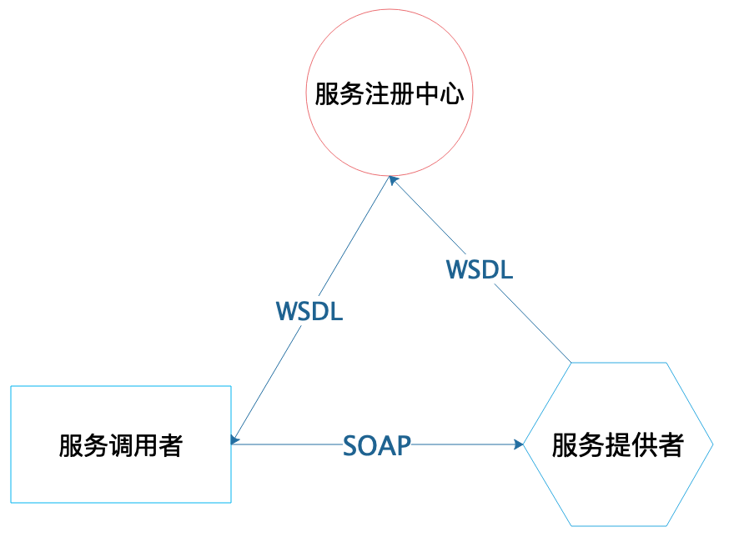

在面向服务的体系架构里面，服务提供者向注册中心注册自己的服务，而服务调用者到注册中心去发现服务，发现服务以后，根据服务注册中心提供的访问接口和访问路径对服务发起请求，由服务的提供者完成请求，返回结果给调用者。后来的各种微服务框架，其实都可以认为是 SOA 架构的一种实现。但是在早期的 SOA 架构实践中，WSDL、SOAP 这些协议都比较重，服务的注册与发现描述协议很复杂，服务的调用效率也比较低。

Dubbo 在借鉴 SOA 架构的基础上进行了优化，抛弃了 SOA 一些不必要的规范约束，使用二进制协议进行服务注册与调用，执行效率和使用的简洁性都得到了极大提升。

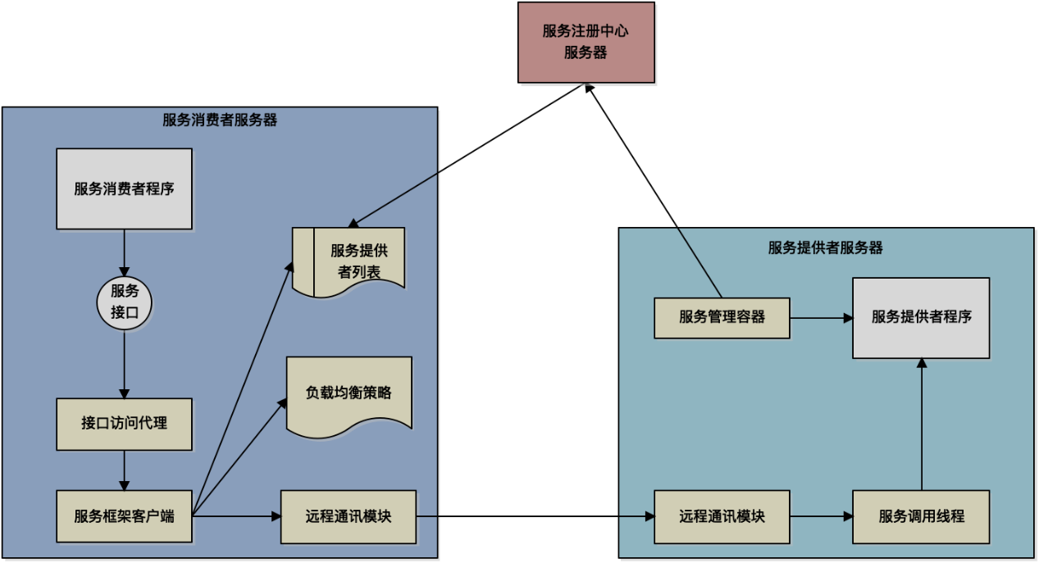

Dubbo 架构和 SOA 架构一样，最核心的组件也是 3 个，分别是服务提供者、服务消费者和服务注册中心。

服务的提供者顾名思义就是微服务的具体提供者，通过微服务容器对外提供服务，而服务的消费者就是应用系统或是其他的微服务。

具体过程是服务的提供者程序在 Dubbo 的服务容器中启动，通过服务管理容器向服务注册中心进行注册，声明服务提供者提供的接口参数和规范，并且注册自己所在服务器的 IP 地址和端口。

服务的消费者如果想要调用某个服务，只需依赖服务提供者的接口进行编程即可。而服务接口通过 Dubbo 框架的代理访问机制，调用 Dubbo 的服务框架客户端，服务框架客户端会根据服务接口声明，去注册中心查找对应的服务提供者启动在哪些服务器上，并且将这个服务器列表返回给客户端。客户端根据某种负载均衡策略，选择某一个服务器，通过远程通讯模块发送具体的服务调用请求。

服务调用请求通过 Dubbo 底层自己的远程通讯模块，也就是 RPC 调用方式，将请求发送到服务的提供者服务器，服务提供者服务器收到请求以后，将该请求发送给服务提供者程序，完成服务的执行，并将服务执行处理结果通过远程调用通讯模块 RPC 返回给服务消费者客户端，服务消费者客户端将结果返回给服务调用程序，从而完成远程服务的调用，获得服务处理的结果。

## 微服务架构的落地实践

阿里当时进行微服务架构重构的目标比较明确，要解决的问题也是工程师们日常开发的痛点，大家热情参与其中，所以阿里的微服务重构过程还是比较成功的。

阿里微服务重构成功的另外一个重要因素是，即使在单体时代，war 包内的模块关系也还是比较清晰的。所以在重构微服务的时候，只需要对这些模块进行较小的改动，进行微服务部署就可以了。

那么回到我们开头的问题，为什么有些企业会觉得用了微服务之后，反而问题更多了呢？

有些实施微服务的技术团队，既没有统一共识，让大家都热情参与；又没有做好模块划分，模块的职责边界不清，依赖关系混乱，很多单体架构下被隐藏的问题，到了微服务上反而变得更加严重，于是觉得是微服务这个技术有问题。

微服务不同于分布式缓存、分布式消息队列或者分布式数据库这些技术，这些技术相对说来是比较“纯粹”的技术，和业务的耦合关系不是非常大，使用这些技术的场景也比较明确。而微服务本身和业务强相关，如果业务关系没梳理好，模块设计不清晰，使用微服务架构很可能得不偿失，带来各种挫折。

很多技术团队在实施微服务的时候，把关注的重点放在了微服务技术框架上。事实上，微服务技术框架作为一个工具对于成功实施微服务是最不重要的，最重要的是使用微服务究竟能得到什么，也就是自己的需求是什么。

实施微服务的关注点应该遵循以下一个倒三角模型：

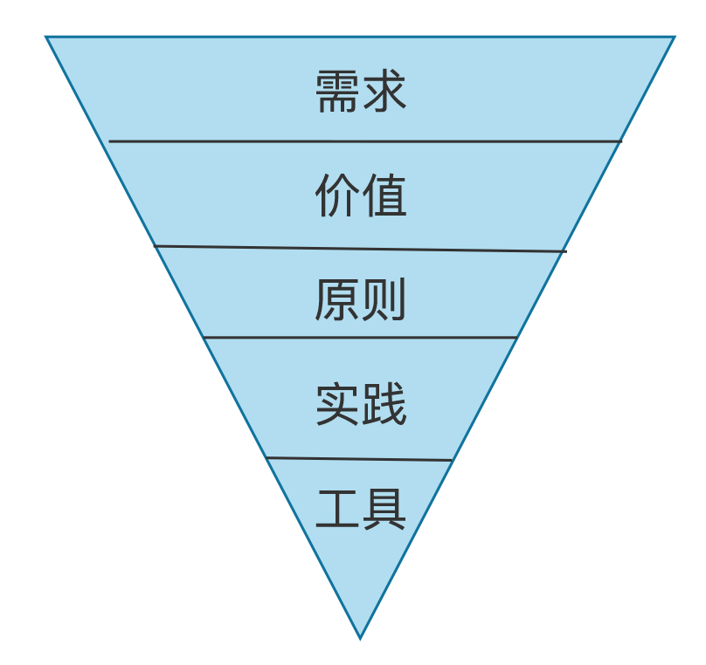

首先明确自己的需求：我们到底想用微服务达到什么样的目的？需求清晰了，再去考虑具体要实现的价值，再根据价值构建我们的设计原则，根据原则寻找最佳实践，最后根据实践去选择最合适的工具。

如果相反，先找到一个工具，然后用工具硬往上套需求，只会导致技术也没用好，业务也没做好，所有人都疲惫不堪，事情变得一团糟，最后反过来怪技术没用。

## 总结

微服务和业务的关系是非常紧密的，仅仅用好微服务技术框架是无法成功实施微服务的。成功实施微服务最重要的是做好业务的模块化设计，模块之间要低耦合，高聚合，模块之间的依赖关系要清晰简单。只有这样的模块化设计，才能够构建出良好的微服务架构。如果系统本身就是一团遭，强行将它们拆分在不同的微服务里，只会使系统变得更加混乱。

关于模块的设计，可参考第 19 篇文章，组件设计原则。

## 思考题

最后留一个问题吧。现在中台的概念比较火，中台和微服务的关系也比较密切，你理解的中台是什么样的，有什么样的价值，满足什么样的需求，和微服务的关系是什么呢？

# 28 | 高性能架构：除了代码，你还可以在哪些地方优化性能？

李智慧 2020-01-27







00:00

12:22

讲述：李智慧 大小：9.92M

系统性能是互联网应用最核心的非功能性架构目标，系统因为高并发访问引起的首要问题就是性能问题：高并发访问的情况下，系统因为资源不足，处理每个请求的时间都会变慢，看起来就是性能变差。

因此，性能优化是互联网架构师的核心职责之一，通常我们想到性能优化，首先想到的就是优化代码。事实上，一个系统是由很多方面组成的，所有这些方面都可以进行优化，就是我们接下来要讲的 7 层优化。

进行性能优化的一个首要前提是，我们必须知道系统当前的性能状况，然后才能进行性能优化。而了解系统性能状况必须通过性能测试，我们先看下性能测试。

## 性能指标

所谓性能测试，就是模拟用户请求，对系统施加高并发的访问压力，观察系统的性能指标。系统性能指标主要有响应时间、并发数、吞吐量和性能计数器。

所谓**响应时间**，是指从发出请求开始到收到最后响应数据所需要的时间。响应时间是系统最重要的性能指标，最直接地反映了系统的快慢。

**并发数**是指系统同时处理的请求数，这个数字反映了系统的负载压力情况。性能测试的时候，通常在性能压测工具中，用多线程模拟并发用户请求，每个线程模拟一个用户请求，这个线程数就是性能指标中的并发数。

**吞吐量**是指单位时间内系统处理请求的数量，体现的是系统的处理能力。我们一般用每秒 HTTP 请求数 HPS、每秒事务数 TPS、每秒查询数 QPS 这样的一些指标来衡量。

吞吐量、响应时间和并发数三者之间是有关联性的。并发数不变，响应时间足够快，那么单位时间的吞吐量就会相应的提高。比如说并发数是 1，响应时间如果是 100ms，那么 TPS 就可以是 10。如果响应时间是 500ms，但是 TPS 吞吐量就变成了 2。

**性能计数器**，指的是服务器或者操作系统性能的一些指标数据，包括系统负载 System Load、对象和线程数、内存使用、CPU 使用、磁盘和网络 I/O 使用等指标，这些指标是系统监控的重要参数，反映系统负载和处理能力的一些关键指标，通常这些指标和性能是强相关的。这些指标很高，成为瓶颈，通常也预示着性能可能会出现问题。在实践中运维和开发人员会对这些性能指标设置一些报警的阈值。当监控系统发现性能计数器超过阈值的时候，就会向运维和开发人员报警，以便及时发现、处理系统的性能问题。

## 性能测试

性能测试是使用性能测试工具，通过多线程模拟用户请求对系统施加高并发的访问压力，得到以上这些性能指标。事实上，性能测试随着性能测试工具逐渐增加请求线程数，系统的吞吐量和响应时间会呈现出不同的性能特性。具体说来，整个测试过程又可细分为性能测试、负载测试、压力测试三个阶段。

**性能测试**是指以系统设计初期规划的性能指标为预期目标，对系统不断地施加压力，验证系统在资源可接受的范围内是否达到了性能的预期目标。这个过程中，随着并发数的增加，吞入量也在增加，但是响应时间变化不大。系统正常情况下的并发访问压力应该都在这个范围内。

**负载测试**则是对系统不断地施加并发请求，增加系统的压力，直到系统的某项或多项指标达到安全临界值。这个过程中，随着并发数的增加，吞吐量只有小幅的增加，达到最大值后，吞吐量还会下降，而响应时间则会不断增加。

**压力测试**是指在超过安全负载的情况下，增加并发请求数，对系统继续施加压力，直到系统崩溃，或者不再处理任何请求，此时的并发数就是系统的最大压力承受能力。这个过程中，吞吐量迅速下降，响应时间迅速增加，到了系统崩溃点，吞吐量为 0，响应时间无穷大。

性能压测工具不断增加并发请求线程数，持续对系统进行性能测试、负载测试、压力测试，得到对应的 TPS 和响应时间，将这些指标画在一个坐标系里，就得到系统的性能特性曲线。

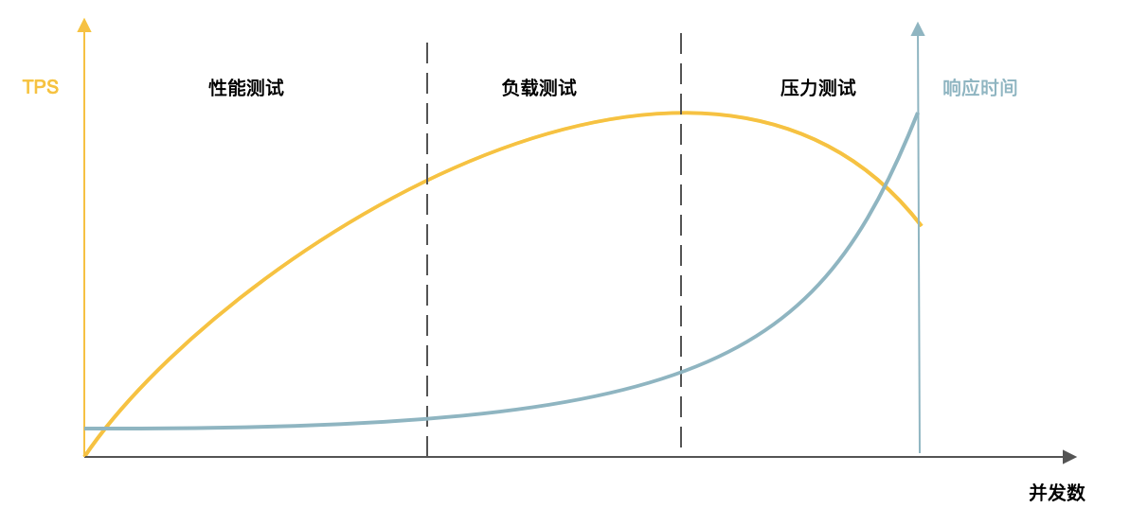

除了测出性能指标，性能测试有时候还需要进行稳定性测试。**稳定性测试**是指持续地对被测试系统施加一定的并发访问压力，使系统运行较长一段时间，以此检测系统是否稳定。通常，线上系统的负载压力是不稳定的，有时候，为了更好地模拟线上访问压力，稳定性测试的并发访问压力也可以不断调整压测线程数，在不稳定的并发压力下，测试系统的稳定性。

## 性能优化

一个系统是由很多方面构成的，程序只是这个系统的一小部分，因此进行性能优化的时候，也需要从系统的角度出发，综合考虑优化方案。

### 用户体验优化

性能优化的最终目的是让用户有更好的性能体验，所以性能优化最直接的其实是优化用户体验。同样 500 毫秒的响应时间，如果收到全部响应数据后才开始显示给用户，相比收到部分数据就开始显示，对用户的体验就完全不一样。同样，在等待响应结果的时候，只显示一个空白的页面和显示一个进度条，用户感受到的性能也是完全不同的。

除了用户体验优化这种比较**主观的性能优化**，即使我们想要真正优化性能指标，进行**客观的性能优化**，我们也可以从系统的角度，全方位考虑系统的各个方面。

从系统的宏观层面逐渐往下看，可以在 7 个层面进行性能优化。

### 第一层：数据中心优化

首先是数据中心性能优化，我们开发的软件是部署在数据中心的，对于一个全球访问的互联网应用而言，如果只有一个数据中心，那么最远的用户访问这个数据中心，即使以光速进行网络通信，一次请求响应的网络通信时间也需要 130 多毫秒。这已经是一个人可以明显感受到的响应延迟了。

所以，现在大型的互联网应用基本都采用多数据中心方案，在全球各个主要区域都部署自己的数据中心，就近为区域用户提供服务，加快响应速度。

### 第二层：硬件优化

我在专栏文章21 篇讲分布式架构时，就对比分析了垂直伸缩和水平伸缩两种架构方案。事实上，即便使用水平伸缩，在分布式集群服务器内部，依然可以使用垂直伸缩，优化服务器的硬件能力。有时候，硬件能力的提升，对系统性能的影响是非常巨大的。

我在做 Spark 性能优化时发现，网络通信是整个计算作业的一个重要瓶颈点。

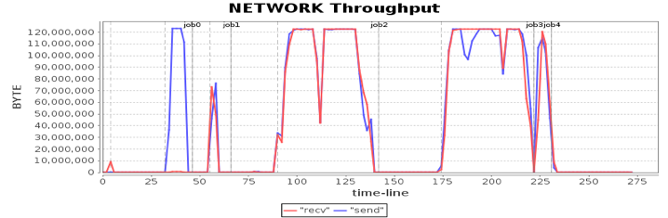

1G网卡

我们看到，在使用 1G 网卡的情况下，某些计算阶段的网络通信开销时间需要 50 多秒。如果用软件优化的方法，进行数据压缩，一方面提升有限，另一方面还需要消耗大量 CPU 的资源，使 CPU 资源成为瓶颈。

后来通过硬件升级的办法进行优化，使用 10G 网卡替换 1G 网卡，网络通信时间消耗得到极大改善。

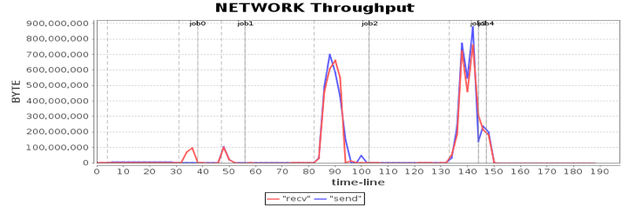

10G网卡

原来需要 50 多秒的通信时间，现在只需要 10 多秒就可以完成，整个作业计算时间也大大缩短。硬件优化效果明显。

### 第三层：操作系统优化

不同操作系统以及操作系统内的某些特性也会对软件性能有重要影响。还是 Spark 性能优化的例子，在分析作业运行期 CPU 消耗的数据时，我发现在分布式计算的某些服务器上，操作系统自身消耗的 CPU 占比特别高。

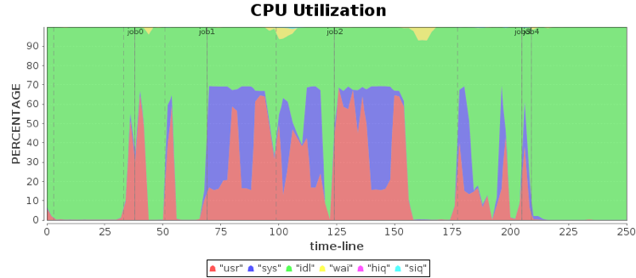

图中蓝色部分是系统占用 CPU，红色部分是 Spark 程序占用 CPU，某些时候系统占用 CPU 比 Spark 程序占用 CPU 还高。经过分析发现，在某些版本的 Linux 中，transparent huge page 这个参数是默认打开的，导致系统占用 CPU 过高。关闭这个参数后，系统 CPU 占用下降，整个计算时间也大幅缩短了。

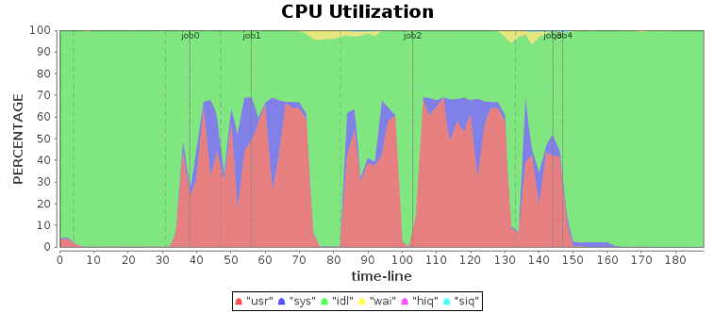

### 第四层：虚拟机优化

像 Java 这样的编程语言开发的系统是需要运行在 JVM 虚拟机里的，虚拟机的性能对系统的性能也有较大影响，特别是垃圾回收，可能会导致应用程序出现巨大的卡顿。关于 JVM 虚拟机优化的有关原理可以参考《Java 虚拟机原理：JVM 为什么被称为机器（machine）？》

### 第五层：基础组件优化

在虚拟机之下，应用程序之上，还需要依赖各种基础组件，比如 Web 容器，数据库连接池，MVC 框架等等。这些基础组件的性能也会对系统性能有较大影响。

### 第六层：架构优化

我们这个模块就是讨论各种互联网技术架构，大部分技术架构方案也是用来提升系统性能的。主要有缓存、消息队列、集群。

**缓存**：通过从缓存读取数据，加快响应时间，减少后端计算压力，缓存主要是提升读的性能。

**消息队列**：通过将数据写入消息队列，异步进行计算处理，提升系统的响应时间和处理速度，消息队列主要是提升写的性能。

**集群**：将单一服务器进行伸缩，构建成一个集群完成同一种计算任务，从而提高系统在高并发压力时候的性能。各种服务器都可以构建集群，应用集群、缓存集群、数据库集群等等。

### 第七层：代码优化

通过各种编程技巧和设计模式提升代码的执行效率，也是我们最能控制的一个优化手段。具体技巧有：

使用合理的数据结构优化性能，可参考《数据结构原理：Hash 表的时间复杂度为什么是 O(1)？》。

编写性能更好的 SQL 语句以及使用更好的数据库访问方式，可参考《数据库原理：PrepareStatement 为什么性能好又安全？》。

实现异步 I/O 与异步方法调用，避免不必要的阻塞，可参考《反应式编程框架设计：如何使程序调用不阻塞等待、立即响应？》

此外，还可以使用线程池、连接池等对象池化技术，复用资源，减少资源的创建。当然最重要的还是利用各种设计模式和设计原则，开发清晰、易维护的代码。因为一团糟的代码里面有什么性能问题谁也搞不清楚，也没办法优化。

## 小结

性能优化的一般步骤是：首先进行性能测试，根据测试结果进行性能分析，寻找性能的瓶颈点，然后针对瓶颈进行优化，优化完成后继续进行性能测试，观察性能是否有所改善，是否达到预期的性能目标，如果没有达到目标，继续分析新的瓶颈点，不断迭代优化。

性能优化的一个前提是需要进行性能测试，了解系统的性能指标，才能有目标地进行性能优化。另一个前提是，必须要了解系统的内部结构，能够分析得到引起性能问题的原因所在，并能够解决问题。

因此性能优化是对一个架构师技能和经验的全面挑战，是架构师的必备技能之一。

## 思考题

除了文中提到的这些性能优化手段，还有哪些优化手段？

# 加餐 | 软件设计文档示例模板

李智慧 2019-12-11







00:00

02:09

讲述：李智慧 大小：1.99M

上一篇文章中，我讲了每种 UML 模型图的画法，以及这些画法分别适用于什么样的设计阶段，我们也可以将不同阶段输出的模型图放在一个文档中，对每张模型图配以适当的文字说明，构成一篇设计文档。

对于规模不太大的软件系统，我们可以将概要设计文档和详细设计文档合并成一个设计文档。这一篇文章中，我会展现一个设计文档示例模板，你可以参考这个模板编写你的设计文档。

文档开头是设计概述，简单描述业务场景要解决的核心问题领域是什么。至于业务场景，应该在专门的需求文档中描述，但是在设计文档中，必须要再简单描述一下，以保证设计文档的完整性，这样，即使脱离需求文档，阅读者也能理解主要的设计。

此外，在设计概述中，还需要描述设计的非功能约束，比如关于性能、可用性、维护性、安全性，甚至开发和部署成本方面的设计目标。

然后就是具体的设计了，第一张设计图应该是部署图，通过部署图描述系统整个物理模型蓝图，包括未来系统长什么样。

如果系统中包含几个子系统，那么还需要描述子系统间的关系，可以通过子系统序列图，子系统活动图进行描述。

子系统内部的最顶层设计就是组件图，描述子系统由哪些组件组成，不同场景中，组件之间的调用序列图是什么样的。

每个组件内部，需要用类图进行建模描述，对于不同场景，用时序图描述类之间的动态调用关系，对于有复杂状态的类，用状态图描述其状态转换。

具体示例模板如下：

## 1 设计概述

……系统是一个……的系统，是公司……战略的核心系统，承担着公司……的目标任务。

### 1.1 功能概述

系统主要功能包括……，使用者包括……。

### 1.2 非功能约束

……系统未来预计一年用户量达到……，日订单量达到……，日 PV 达到……，图片数量达到 ……。

查询性能目标：平均响应时间 <300ms，95% 响应时间 <500ms，单机 TPS>100；

下单性能目标：平均响应时间 <800ms，95% 响应时间 <1000ms，单机 TPS>30；

……性能目标：平均响应时间 <800ms，95% 响应时间 <1000ms，单机 TPS>30；

系统核心功能可用性目标：>99.97%；

系统安全性目标：系统可拦截…… 、……、……攻击，密码数据散列加密，客户端数据 HTTPS 加密，外部系统间通信对称加密；

数据持久化目标：>99.99999%。

## 2 系统部署图与整体设计

系统上线时预计部署……台物理机，……个子系统，和公司……系统交互，和外部第三方……个系统交互。

### 2.1 系统部署图

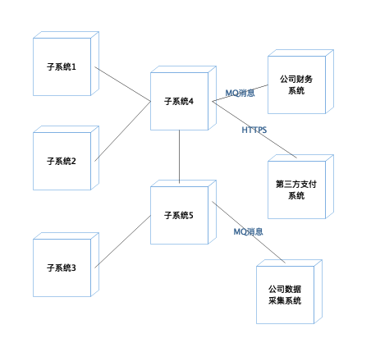

子系统 1 的功能职责为……，部署……台服务器，依赖……和……子系统，实现 ……功能。

子系统 2 参照子系统 1 来写。

### 2.2 下单场景子系统序列图

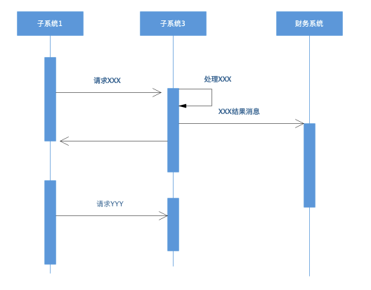

下单时，子系统先发送……消息到子系统 3，子系统 3 需要执行……完成……处理，然后发送……消息到财务系统，消息中包含……数据。

收到……的处理结果……后，子系统 1 发送……消息到……子系统 2……。

### 2.3 退款场景子系统序列图



退款子系统先发送……消息到子系统 3，子系统 3 需要执行……完成……处理，然后发送……消息到财务系统，消息中包含……数据。

收到……的处理结果……后，子系统 1 发送……消息到……子系统 2……。

### 2.4 退款场景子系统活动图

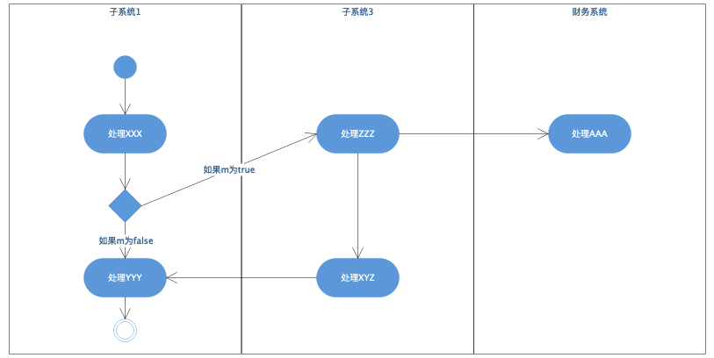

如图所示：

退款开始时，子系统 1 处理 XXX，然后判断 m 的状态，如果 m 为真，请求子系统 3 处理 ZZZ，如果 m 为假，子系统继续处理 ZZZ 并结束。

子系统 3 处理 ZZZ 后，一方面继续处理 XYZ，一方面将……消息发送给财务通进行 AAA 处理。

子系统在处理完 XYZ 后，返回子系统继续梳理 YYY，然后退款处理结束。

## 3 子系统 1 设计

子系统 1 的主要功能职责是……，其中主要包含了……组件。

### 3.1 子系统 1 组件图

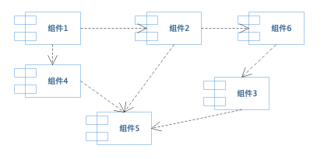

子系统 1 包含 6 个组件：

组件 1 的功能主要是……，需要依赖组件 2 完成……，是子系统 1 的核心组件，用户……请求主要通过组件 1 完成。

同样的，组件 2 也可以参照组件 1 来这样写。

#### 3.1.1 场景 A 组件序列图

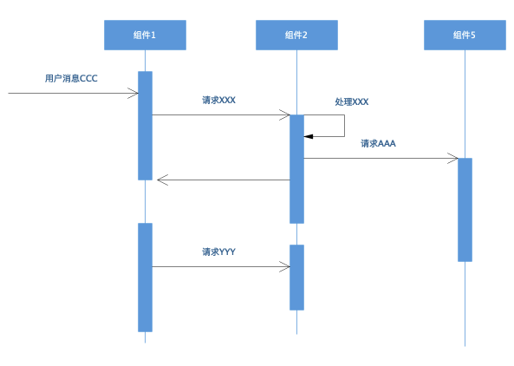

对于场景 A，首先组件 1 收到用户消息 CCC，然后组件 1 调用组件 2 的 XXX 方法……。

#### 3.1.2 场景 B 组件活动图

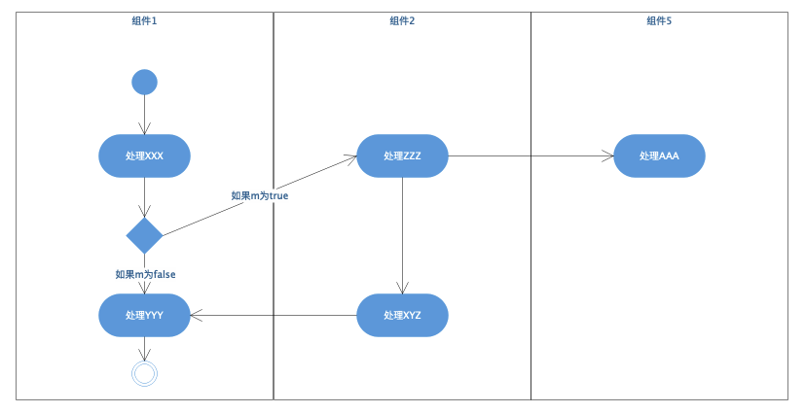

在场景 B 中，首先组件收到……消息，开始处理……，然后判断……，如果为 true，那么……，如果为 false，那么……。

### 3.2 组件 1 设计

组件 1 的主要功能职责是……，其中主要包含了……类。

#### 3.2.1 组件 1 类图

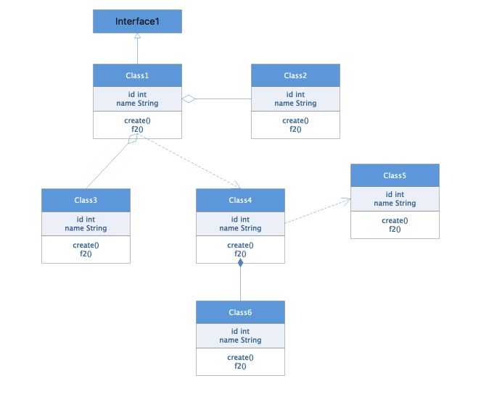

Class1 实现接口 Interface1，主要功能是……，Class1 聚合了 Class2 和 Class3，共同对外提供……服务，Class1 依赖 Class4 实现……功能，Class4……。

#### 3.2.2 场景 A 类序列图

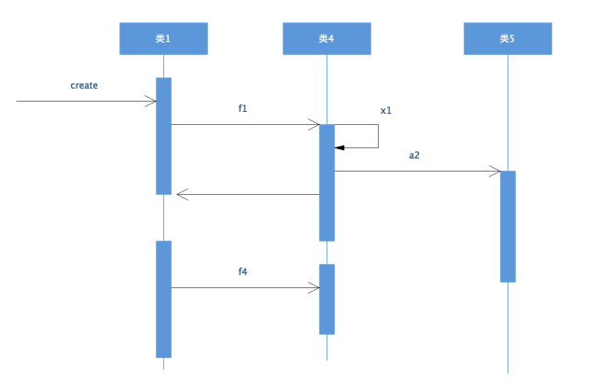

在场景 A 中，当外部应用调用类 1 的 create 方法时，类 1……。

#### 3.2.3 对象 1 状态图

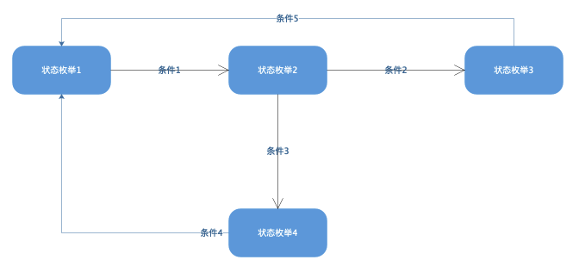

对象 1 运行时有 4 种状态，初始状态是状态 1，当条件 1 满足是，状态 1 转换为状态 2，当条件 3 满足时，状态 2 转换为状态 4……。

### 3.3 组件 2 设计

重复上面的格式。

## 4 子系统 2 设计

重复上面的格式。